Актуализация схемы теплоснабжения
муниципального образования
Громовское сельское поселение
Приозерского муниципального района
Ленинградской области
на период до 2031 года

Том 2
Обосновывающие материалы
Книга 1. Главы 1 – 4

Санкт-Петербург
2024 год

«УТВЕРЖДАЮ» | «УТВЕРЖДАЮ»
Генеральный директор  ООО «Опора» | Глава администрации  МО Громовское сельское поселение
Белуха Д.А.
«___» ________________ 2024 г. | «___» ________________ 2024 г.

Актуализация схемы теплоснабжения
муниципального образования
Громовское сельское поселение
Приозерского муниципального района
Ленинградской области
на период до 2031 года

Том 2

Обосновывающие материалы

Книга 1. Главы 1 – 4

г. Санкт-Петербург
2024 год

Список исполнителей

Смирнов В. И. | Главный специалист отдела Инженерно-технического обеспечения и энергоэффективности
Левко А. В. | Ведущий инженер отдела Инженерно-технического обеспечения и энергоэффективности
Киселева А. Л. | Ведущий инженер отдела Инженерно-технического обеспечения и энергоэффективности
Лежепёкова О. С. | Ведущий инженер отдела Инженерно-технического обеспечения и энергоэффективности

ОГЛАВЛЕНИЕ

ОПРЕДЕЛЕНИЯ 8
ОБОЗНАЧЕНИЯ И СОКРАЩЕНИЯ 11
ВВЕДЕНИЕ 12
ОБЩИЕ СВЕДЕНИЯ 14
ГЛАВА 1. СУЩЕСТВУЮЩЕЕ ПОЛОЖЕНИЕ В СФЕРЕ ПРОИЗВОДСТВА, ПЕРЕДАЧИ И ПОТРЕБЛЕНИЯ ТЕПЛОВОЙ ЭНЕРГИИ ДЛЯ ЦЕЛЕЙ ТЕПЛОСНАБЖЕНИЯ 18
1.1. Функциональная структура теплоснабжения 18
1.2. Источники тепловой энергии 19
1.3. Тепловые сети, сооружения на них 54
1.4. Зоны действия источников тепловой энергии 109
1.5. Тепловые нагрузки потребителей тепловой энергии, групп потребителей тепловой энергии 113
1.6. Балансы тепловой мощности и тепловой нагрузки 145
1.6.1 Описание балансов установленной, располагаемой тепловой мощности и тепловой мощности «нетто», потерь тепловой мощности в тепловых сетях и расчетной тепловой нагрузки по каждому источнику тепловой энергии, а в ценовых зонах теплоснабжения – по каждой системе теплоснабжения 145
1.7. Балансы теплоносителя 151
1.8. Топливные балансы источников тепловой энергии и система обеспечения
топливом 153
1.9. Надежность теплоснабжения 157
1.10.Технико-экономические показатели теплоснабжающих и теплосетевых
организаций 167
1.11. Цены (тарифы) в сфере теплоснабжения 170
1.12.Описание существующих технических и технологических проблем в системах теплоснабжения поселения 174
ГЛАВА 2. СУЩЕСТВУЮЩЕЕ И ПЕРСПЕКТИВНОЕ ПОТРЕБЛЕНИЕ ТЕПЛОВОЙ ЭНЕРГИИ НА ЦЕЛИ ТЕПЛОСНАБЖЕНИЯ 178
2.1. Данные базового уровня потребления тепла на цели теплоснабжения 178
2.2. Прогнозы приростов площади строительных фондов, сгруппированные по расчетным элементам территориального деления и по зонам действия источников тепловой энергии с разделением объектов строительства на многоквартирные дома, жилые дома, общественные здания и производственные здания промышленных предприятий на каждом этапе 182
2.3. Прогнозы перспективных удельных расходов тепловой энергии на отопление, вентиляцию и горячее водоснабжение, согласованных с требованиями к энергетической эффективности объектов теплопотреб-ления, устанавливаемых в соответствии с законодательством Российской Федерации 183
2.4. Прогнозы приростов объемов потребления тепловой энергии (мощности) и теплоносителя с разделением по видам теплопотребления в каждом расчетном элементе территориального деления и в зоне действия каждого из существующих или предлагаемых для строительства источников тепловой энергии на каждом этапе 187
2.5. Прогнозы приростов объемов потребления тепловой энергии (мощности) и теплоносителя с разделением по видам теплопотребления в расчетных элементах территориального деления и в зонах действия индивидуального теплоснабжения на каждом этапе 188
2.6. Прогнозы приростов объемов потребления тепловой энергии (мощности) и теплоносителя объектами, расположенными в производственных зонах, при условии возможных изменений производственных зон и их перепрофилирования и приростов объемов потребления тепловой энергии (мощности) производственными объектами с разделением по видам теплопотребления и по видам теплоносителя (горячая вода и пар) в зоне действия каждого из существующих или предлагаемых для строительства источников тепловой энергии на каждом этапе 188
2.7. Описание изменений показателей существующего и перспективного потребления тепловой энергии на цели теплоснабжения 188
2.7.1 Перечень объектов теплопотребления, подключенных к тепловым сетям существующих систем теплопотребления в период, предшествующий актуализации схемы теплоснабжения 188
2.7.2 Актуализированный прогноз перспективной застройки относительно указанного в утвержденной схеме теплоснабжения прогноза перспективной застройки 189
2.7.3 Расчетная тепловая нагрузка на коллекторах источников тепловой энергии 189
2.7.4 Фактические расходы теплоносителя в отопительный и летний периоды 189
ГЛАВА 3. ЭЛЕКТРОННАЯ МОДЕЛЬ СИСТЕМЫ ТЕПЛОСНАБЖЕНИЯ
ПОСЕЛЕНИЯ 190
3.1. Графическое представление объектов системы теплоснабжения с привязкой к топографической основе поселения и с полным топологическим описанием связности объектов 191
3.2. Паспортизация объектов системы теплоснабжения 192
3.3. Паспортизация и описание расчетных единиц территориального деления, включая административное 196
3.4. Гидравлический расчет тепловых сетей любой степени закольцованности, в том числе гидравлический расчет при совместной работе нескольких источников тепловой энергии на единую тепловую сеть 196
3.5. Моделирование всех видов переключений, осуществляемых в тепловых сетях, в том числе переключений тепловых нагрузок между источниками тепловой энергии 196
3.6. Расчет балансов тепловой энергии по источникам тепловой энергии и по территориальному признаку 198
3.7. Расчет потерь тепловой энергии через изоляцию и с утечками теплоносителя 198
3.8. Расчет показателей надежности систем теплоснабжения 199
3.9. Групповые изменения характеристик объектов (участков тепловых сетей, потребителей) по заданным критериям с целью моделирования различных перспективных вариантов схем теплоснабжения 199
3.10. Сравнительные пьезометрические графики для разработки и анализа сценариев перспективного развития тепловых сетей 200
3.11. Изменения гидравлических режимов, определяемые в порядке, установленном методическими указаниями по разработке схем теплоснабжения, с учетом изменений в составе оборудования источников тепловой энергии, тепловой сети и теплопотребляющих установок за период, предшествующий актуализации схемы теплоснабжения 200
ГЛАВА 4. СУЩЕСТВУЮЩИЕ И ПЕРСПЕКТИВНЫЕ БАЛАНСЫ ТЕПЛОВОЙ МОЩНОСТИ ИСТОЧНИКОВ ТЕПЛОВОЙ ЭНЕРГИИ И ТЕПЛОВОЙ НАГРУЗКИ ПОТРЕБИТЕЛЕЙ 201
4.1. Балансы существующей на базовый период схемы теплоснабжения (актуализации схемы теплоснабжения) тепловой мощности и перспективной тепловой нагрузки в каждой из зон действия источников тепловой энергии с определением резервов (дефицитов) существующей располагаемой тепловой мощности источников тепловой энергии, устанавливаемых на основании величины расчетной тепловой нагрузки, а в ценовых зонах теплоснабжения – балансы существующей на базовый период схемы теплоснабжения (актуализации схемы теплоснабжения) тепловой мощности и перспективной тепловой нагрузки в каждой системе теплоснабжения с указанием сведений о значениях существующей и перспективной тепловой мощности источников тепловой энергии, находящихся в государственной или муниципальной собственности и являющихся объектами концессионных соглашений или договоров аренды 201
4.2. Гидравлический расчет передачи теплоносителя для каждого магитрального вывода с целью ограничения возможности (невозможности) обеспечения тепловой энергии существующих и перспективных потребителей, присоединенных к тепловой сети от каждого источника тепловой энергии 204
4.3. Выводы о резервах (дефицитах) существующей системы теплоснабжения при обеспечении перспективной тепловой нагрузки потребителей 205
4.4. Описание изменений существующих и перспективных балансов тепловой мощности источников тепловой энергии и тепловой нагрузки потребителей для каждой системы теплоснабжения за период, предшествующий актуализации схемы теплоснабжения 205

ОПРЕДЕЛЕНИЯ
Термины и их определения, применяемые в настоящей работе, представлены в таблице ниже.
Термины | Определения
Теплоснабжение | Обеспечение потребителей тепловой энергии тепловой энергией, теплоносителем, в том числе поддержание мощности
Система теплоснабжения | Совокупность источников тепловой энергии и теплопотребляющих установок, технологически соединенных тепловыми сетями
Схема теплоснабжения | Документ, содержащий предпроектные материалы по обоснованию эффективного и безопасного функционирования систем теплоснабжения поселения, их развития с учетом правового регулирования в области энергосбережения и повышения энергетической эффективности и утверждаемый правовым актом, не имеющим нормативного характера, федерального органа исполнительной власти, уполномоченного Правительством Российской Федерации на реализацию государственной политики в сфере теплоснабжения, или органа местного самоуправления.
Источник тепловой энергии | Устройство, предназначенное для производства тепловой энергии.
Объекты теплоснабжения | Источники тепловой энергии, тепловые сети или их совокупность.
Тепловая сеть | Совокупность устройств, предназначенных для передачи тепловой энергии, теплоносителя от источников тепловой энергии до теплопотребляющих установок.
Тепловая мощность  (далее – мощность) | Количество тепловой энергии, которое может быть произведено и (или) передано по тепловым сетям за единицу времени.
Тепловая нагрузка | Количество тепловой энергии, которое может быть принято потребителем тепловой энергии за единицу времени.
Потребитель тепловой энергии (далее потребитель) | Лицо, приобретающее тепловую энергию (мощность), теплоноситель для использования на принадлежащих ему на праве собственности или ином законном основании теплопотребляющих установках либо для оказания коммунальных услуг в части горячего водоснабжения и отопления.
Теплопотребляющая установка | Устройство, предназначенное для использования тепловой энергии, теплоносителя для нужд потребителя тепловой энергии.
Единая теплоснабжающая организация в системе теплоснабжения (далее – единая теплоснабжающая организация) | Теплоснабжающая организация, которая определяется в схеме теплоснабжения федеральным органом исполнительной власти, уполномоченным Правительством Российской Федерации на реализацию государственной политики в сфере теплоснабжения (далее - федеральный орган исполнительной власти, уполномоченный на реализацию государственной политики в сфере теплоснабжения), или органом местного самоуправления на основании критериев и в порядке, которые установлены правилами организации теплоснабжения, утвержденными Правительством Российской Федерации
Радиус эффективного теплоснабжения | Максимальное расстояние от теплопотребляющей установки до ближайшего источника тепловой энергии в системе теплоснабжения, при превышении которого подключение теплопотребляющей установки к данной системе теплоснабжения нецелесообразно по причине увеличения совокупных расходов в системе теплоснабжения
Теплоснабжающая организация | Организация, осуществляющая продажу потребителям и (или) теплоснабжающим организациям произведенных или приобретенных тепловой энергии (мощности), теплоносителя и владеющая на праве собственности или ином законном основании источниками тепловой энергии и (или) тепловыми сетями в системе теплоснабжения, посредством которой осуществляется теплоснабжение потребителей тепловой энергии (данное положение применяется к регулированию сходных отношений с участием индивидуальных предпринимателей).
Продолжение таблицы
Термины | Определения
Инвестиционная программа организации, осуществляющей регулируемые виды деятельности в сфере теплоснабжения | Программа финансирования мероприятий организации, осуществляющей регулируемые виды деятельности в сфере теплоснабжения, строительства, капитального ремонта, реконструкции и (или) модернизации источников тепловой энергии и (или) тепловых сетей в целях развития, повышения надежности и энергетической эффективности системы теплоснабжения, подключения теплопотребляющих установок потребителей тепловой энергии к системе теплоснабжения
Теплосетевая организация | Организация, оказывающая услуги по передаче тепловой энергии (данное положение применяется к регулированию исходных отношений с участием индивидуальных предпринимателей)
Управляющая организация | Юридическое лицо независимо от организационно-правовой формы или индивидуальный предприниматель, которые осуществляют управление многоквартирным домом на основании результатов конкурса.
Надежность теплоснабжения | Характеристика состояния системы теплоснабжения, при котором обеспечиваются качество и безопасность теплоснабжения
Живучесть | Способность источников тепловой энергии, тепловых сетей и системы теплоснабжения в целом сохранять свою работоспособность в аварийных ситуациях, а также после длительных (более пятидесяти четырех часов) остановок
Зона действия системы теплоснабжения | Территория поселения, городского округа, города федерального значения или ее часть, границы которой устанавливаются по наиболее удаленным точкам подключения потребителей к тепловым сетям, входящим в систему теплоснабжения
Зона действия источника тепловой энергии | Территория поселения, городского округа, города федерального значения или ее часть, границы которой устанавливаются закрытыми секционирующими задвижками тепловой сети системы теплоснабжения
Установленная мощность источника тепловой энергии | Сумма номинальных тепловых мощностей всего принятого по акту ввода в эксплуатацию оборудования, предназначенного для отпуска тепловой энергии потребителям на собственные и хозяйственные нужды
Располагаемая мощность источника тепловой энергии | Величина, равная установленной мощности источника тепловой энергии за вычетом объемов мощности, не реализуемой по техническим причинам в том числе по причине снижения тепловой мощности оборудования в результате эксплуатации на продленном техническом ресурсе (снижение параметров пара перед турбиной, отсутствие рециркуляции в пиковых водогрейных котлоагрегатах и др.)
Мощность источника тепловой энергии нетто | Величина, равная располагаемой мощности источника тепловой энергии за вычетом тепловой нагрузки на собственные и хозяйственные нужды
Топливно-энергетичес-кий баланс | Документ, содержащий взаимосвязанные показатели количественного соответствия поставок энергетических ресурсов на территорию субъекта Российской Федерации или муниципального образования и их потребления, устанавливающий распределение энергетических ресурсов между системами теплоснабжения, потребителями, группами потребителей и позволяющий определить эффективность использования энергетических ресурсов
Комбинированная выработка электричес-кой и тепловой энергии | Режим работы теплоэлектростанций, при котором производство электрической энергии непосредственно связано с одновременным производством тепловой энергии
Теплосетевые объекты | Объекты, входящие в состав тепловой сети и обеспечивающие передачу тепловой энергии от источника тепловой энергии до теплопотребляющих установок потребителей тепловой энергии
Элемент территориального деления | Территория поселения, городского округа, города федерального значения или ее часть, установленная по границам административно-территориальных единиц
Расчетный элемент территориального деления | Территория поселения, городского округа, города федерального значения или ее часть, принятая для целей разработки схемы теплоснабжения в неизменяемых границах на весь срок действия схемы теплоснабжения
АИТП | Автоматизированный индивидуальный тепловой пункт – это комплекс устройств для распределения тепловой энергии в помещении и качественно-количественной регулировки теплоносителя одного здания/строения/сооружения на нужды отопления в соответствии с погодными условиями и фактическими потребностями. Используется для обслуживания группы потребителей (зданий, промышленных объектов). Чаще располагается в отдельно стоящем сооружении, но может быть размещен в подвальном или техническом помещении одного из зданий.

ОБОЗНАЧЕНИЯ И СОКРАЩЕНИЯ
В настоящей работе применяются следующие сокращения:
МО – муниципальное образование;
АИТП – автоматизированный индивидуальный тепловой пункт;
БМК – блочно-модульная котельная;
ГВС – горячее водоснабжение;
ГИС – геоинформационная система;
ЕТО – единая теплоснабжающая организация;
ЖКС – жилищно-коммунальный сектор;
ЖКХ – жилищно-коммунальное хозяйство;
ИТП – индивидуальный тепловой пункт;
МО – муниципальное образование;
НТД – нормативно-техническая документация;
ОВ – отопление/вентиляция;
ОЭТС – организации, эксплуатирующие тепловые сети;
ПИР – проектно-изыскательские работы;
ПРК – программно-расчетный комплекс;
СТ – схема теплоснабжения;
СП – сельское поселение;
ТСО – теплоснабжающая организация;
ТК – тепловая камера;
ХВО – химводоочистка;
ХВС – холодное водоснабжение;
СЦТ – система централизованного теплоснабжения.

ВВЕДЕНИЕ
Объектом исследования является система централизованного теплоснабжения муниципального образования Громовское сельское поселение муниципального образования Приозерский муниципальный район Ленинградской области (далее по тексту – МО Громовское сельское поселение).
Цель работы – разработка оптимальных вариантов развития системы теплоснабжения МО Громовское сельское поселение по критериям: качества, надежности теплоснабжения и экономической эффективности. Разработанная программа мероприятий по результатам оптимизации режимов работы системы теплоснабжения должна стать базовым документом, определяющим стратегию и единую техническую политику перспективного развития системы теплоснабжения муниципального образования.
Актуализация Схемы теплоснабжения муниципального образования Громов-ское сельское поселение Приозерского муниципального района Ленинградской области на период до 2031 года выполнена на основании:
– Федерального закона от 27 июля 2010 г. № 190-ФЗ «О теплоснабжении»
(в редакции от 26.02.2024 г.);
– «Требований к схемам теплоснабжения» (утверждены постановлением Правительства Российской Федерации от 22 февраля 2012 г. № 154, с изменениями и дополнениями от 7 октября 2014 г., 18, 23 марта 2016 г., 3 апреля 2018 г., 16 марта 2019 г., 31 мая 2022 г., 10 января 2023 г.);
– Методических рекомендаций по разработке схем теплоснабжения, утверж-денных приказом Министерства энергетики Российской Федерации и Министерства регионального развития Российской Федерации от 29 декабря 2012 г. № 565/667;
– Методических рекомендаций по разработке схем теплоснабжения, утвержденных приказом Министерства энергетики Российской Федерации от
5 марта 2019 г. № 212 (в ред. от 20 декабря 2020 г.).
Согласно федеральному закону Схема теплоснабжения поселения, городского округа – документ, содержащий предпроектные материалы по обоснованию эффективного и безопасного функционирования системы теплоснабжения, её развития с учетом правового регулирования в области энергосбережения и повышения энергетической эффективности.
Схема теплоснабжения поселения разрабатывается с целью удовлетворения спроса на тепловую энергию (мощность), теплоноситель для обеспечения надежного теплоснабжения наиболее экономичным способом (с соблюдением принципа минимизации расходов) при минимальном воздействии на окружающую среду, экономического стимулирования развития систем теплоснабжения и внедрения энергосберегающих технологий.
Схема теплоснабжения разрабатывается на основании анализа фактических тепловых нагрузок потребителей с учетом перспективного развития поселения, структуры топливного баланса региона, оценки технического состояния существующих источников тепла и тепловых сетей, возможности их дальнейшего использования.
Спрос на тепловую энергию может быть спрогнозирован на основе генерального плана поселения.

ОБЩИЕ СВЕДЕНИЯ
Общая характеристика Громовского сельского поселения
Громовское сельское поселение – муниципальное образование в составе Приозерского района Ленинградской области. Административный центр – посёлок Громово.
Поселение расположено в центральной части района, восточной границей выходит на берег Ладожского озера, южной - на берег Суходольского озера. В состав поселения входит остров Коневец. Граничит с Петровским, Ромашкинским, Мельниковским, Ларионовским и Плодовским сельскими поселениями.
По территории поселения проходят автомобильные дороги:
А121 «Сортавала» (Санкт-Петербург - Сортавала - автомобильная дорога Р-21 «Кола»),
41К-012 (Санкт-Петербург - Приозерск),
41К-155 (ст. Громово - паромная переправа),
41К-156 (Мельничные Ручьи - Приладожское),
41К-157 (Громово - Яблоновка),
а также участок Приозерского направления Октябрьской железной дороги (Сосново – Приозерск), на котором расположена станция Громово.
Расстояние от административного центра поселения до районного центра -
50 км.
Таблица 1 Состав Громовского сельского поселения
№ | Населённый пункт | Тип населённого пункта | Население (данные на 2019 год)
1 | Владимировка | посёлок | 140
2 | Гречухино | посёлок | 7
3 | Громово | посёлок, административный центр | 787
4 | Громово | посёлок железнодорожной станции | 1261
5 | Красноармейское | посёлок | 54
6 | Новинка | посёлок | 16
7 | Портовое | посёлок | 77
8 | Приладожское | посёлок | 56
9 | Славянка | посёлок | 6
10 | Соловьёво | посёлок | 5
11 | Черёмухино | посёлок | 36
12 | Яблоновка | посёлок | 43
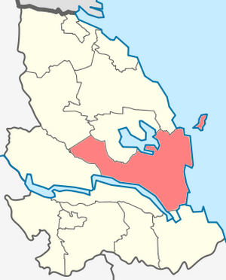
Рисунок 1 – Расположение Громовского сельского поселения на территории Приозерского района Ленинградской области
Рельеф. Климатические и инженерно-геологические условия. Территория Громовского сельского поселения расположена в северо – западной части Ленинградской области в составе Приозерского района. Площадь территории поселения – 532,434 км².
Приозерский район характеризуется крайне интересным рельефом, пожалуй, в этом смысле это один из самых привлекательных районов в Ленинградской области. Это объясняется расположением на Карельском перешейке и именно здесь ледники оказали наибольшее влияние на ландшафт.
Местность в целом равнинная, хотя встречаются и возвышения. Самая высокая точка Приозерского района – 86 метров. Есть множество выходов гранита, что придает местности особую красоту. Большая часть территории покрыта лесом, однако местами встречаются и болота.
По количеству водных ресурсов Приозерский район является самым богатым в Ленинградской области. Центральной водной артерией является река Вуокса. Озер множество, упомянем только самые крупные: Отрадное, озеро Вуокса, Суходольское, Комсомольское, Отрадное, Балахановское. Также есть множество небольших рек, большинство из которых являются притоками Вуоксы.
Не смотря на обилие воды в Приозерском районе, процент заболоченности относительно низкий – только 3,5 % территории занято болотами. По большей части они находятся в долине рек и не отличаются глубиной, так как зачастую лежат на гранитных плитах.
Климат умеренно-континентальный, здесь большое влияние оказывают воздушные массы с Атлантического океана (как и во всей Ленинградской области). Зимы в Приозерском районе по большей части мягкие, лето умеренно теплое, а осень теплее весны. Погода в Приозерском районе славится своей переменчивостью. В целом, климат характеризуется как переходный от морского к континентальному с довольно мягкой зимой и прохладным летом.
Радиационный баланс положительный с апреля по октябрь, в среднем за год его величина составляет 30-32 ккал/кв. см. Среднегодовая продолжительность солнечного сияния составляет по территории 1700 – 1770 часов.
Среднегодовая температура воздуха 4,7 $℃$. Самый теплый месяц – июль, его среднемесячная температура составляет 18,1$℃$ .Продолжительность отопительного периода – 221 день. Период активной вегетации растений длится более 3,5 месяцев. Самым холодным месяцем является январь со средней температурой около минус 7,7 ºС.
В среднем за год выпадает 700 мм осадков, что намного превышает испарения, поэтому территория избыточно увлажнена и местами заболочена. В теплый период выпадает 70 % годовой суммы. Осадки носят обложной и нередко ливневой характер.
Снежный покров устойчив, сохраняется 4 месяца и достигает в защищенном месте 45-55 см высоты. Среднемесячная относительная влажность колеблется в течение года от 73 % весной до 86 % зимой. В среднем за год она составляет 79 %.
Ветровой режим характерен преобладанием в течение всего года и особенно зимой, юго-западных и южных ветров. Летом ветер более не устойчив по направлению: примерно одинаковая доля всех ветров падает на северо-восточное, восточное, западное и юго-западное направления. Это может быть результатом проявления береговых ветров – бризов (местные ветры, дующие днем с озера, ночью с – берега на озеро). Среднегодовая скорость ветра 3,7 м/с, максимум зимой 3 – 4 м/с и минимум летом 2,5 – 3 м/с. Скорость ветра, вероятность превышения которого
5 %, составляет 8 м/с.
На территории городского поселения довольно часты туманы, на образование которых оказывают влияние местные условия: близость таких водоемов как озеро и река Вуокса и Ладожское озеро. На побережье и над поверхностью озера и залива их гораздо меньше, чем в глубине суши.
Демографическая ситуация. В соответствии с данными Федеральной службы государственной статистики по состоянию на 01.01.2024 г. численность населения, зарегистрированного на территории МО Громовское сельское поселение, составила 2,195 тыс. человек.
Доля населения МО Громовское сельское поселение составляет 4 % от населения Приозерского района.
Динамика численности населения по годам представлено в таблице 2 и на рисунке ниже.
Таблица 2 – Общая численность населения МО Громовское сельское поселение
Год | 2011 | 2012 | 2013 | 2014 | 2015 | 2016 | 2017 | 2018 | 2019 | 2020 | 2021 | 2022
Численность населения, тыс. чел | 2,509 | 2,602 | 2,657 | 2,561 | 2,546 | 2,501 | 2,488 | 2,450 | 2,424 | 2,408 | 2,372 | 2,341

Рисунок 2 Динамика численности населения
МО Громовское сельское поселение

В течение 2014 – 2023 гг. наблюдается значительное снижение численности населения.

ГЛАВА 1. СУЩЕСТВУЮЩЕЕ ПОЛОЖЕНИЕ В СФЕРЕ ПРОИЗВОДСТВА, ПЕРЕДАЧИ И ПОТРЕБЛЕНИЯ ТЕПЛОВОЙ ЭНЕРГИИ ДЛЯ ЦЕЛЕЙ ТЕПЛОСНАБЖЕНИЯ

1.1. Функциональная структура теплоснабжения
В настоящее время на территории Громовского сельского поселения в сфере теплоснабжения осуществляет свою деятельность одна теплоснабжающая организация – общество с ограниченной ответственностью «Энерго-Ресурс». Данная организация эксплуатирует на праве аренды тепловые сети и источники тепловой энергии, являющиеся собственностью администрации.
Контактные данные теплоснабжающей организации, предоставляющей услуги по теплоснабжению, представлены в таблице ниже.
Таблица 1.1 Теплоснабжающие организации
Название компании | Адрес
ООО «Энерго-Ресурс» | 197374, г. Санкт-Петербург, ул. Оптиков, д. 4, 2,  ЛИТЕР А ПОМ. 331

Теплоснабжение потребителей осуществляется в соответствии с правилами организации теплоснабжения, утверждаемыми Правительством Российской Федерации. Потребители тепловой энергии приобретают тепловую энергию и (или) теплоноситель у теплоснабжающей организации по договору теплоснабжения, который является публичным.
Существующая структура централизованного теплоснабжения представлена тремя источниками в пос. Громово, ст. Громово, пос. Владимировка, обеспечивающими теплом жилищно-коммунальный сектор и общественно-деловые постройки.
Котельные пос. Громово и ст. Громово обеспечивают тепловые нагрузки отопления и хозяйственно-бытового горячего водоснабжения населения, бюджетных и прочих организаций.
Котельная пос. Владимировка обеспечивает только отопительную нагрузку жилых домов.
Выработку, передачу и сбыт тепловой энергии на территории поселения осуществляет ООО «Энерго-Ресурс», которое на праве долгосрочной аренды владеет тепловыми сетями в системе теплоснабжения, посредством которой осуществляется теплоснабжение потребителей тепловой энергии.
ООО «Энерго-Ресурс» реализует полученную энергию непосредственно потребителям в пределах систем теплоснабжения котельных.
Структура договорных отношений в сфере теплоснабжения на территории Громовского сельского поселения представлена на рисунке 1.1.
Рисунок 1.1 – Структура договорных отношений

Описание зон действия производственных источников тепловой энергии
На территории Громовского сельского поселения производственные котельные отсутствуют.

Описание зон действия индивидуального теплоснабжения
На территориях Громовского сельского поселения, не охваченных зонами действия источников централизованного теплоснабжения, используются индивидуальные источники теплоснабжения. В зонах действия индивидуального теплоснабжения отопление осуществляется при помощи печного отопления и в некоторых случаях - электроснабжения и индивидуальных котлов на газообразном топливе. Централизованное горячее водоснабжение в постройках с печным отоплением отсутствует.

1.2. Источники тепловой энергии
Источниками централизованного теплоснабжения Громовского сельского поселения являются три котельных:
- котельной пос. Громово, ул. Центральная, 18;
- котельной ст. Громово, ул. Строителей, 15;
- котельной пос. Владимировка, ул. Ладожская, 15.

1.2.1. Котельная пос. Громово

1.2.1.1. Структура и технические характеристики основного оборудования
Источником централизованного теплоснабжения п. Громово является угольная котельная, расположенная по адресу ул. Центральная, 18.
Характеристика здания котельной пос. Громово в соответствии с проектной документацией представлена в таблице 1.2.
Таблица 1.2 – Характеристика здания котельной пос. Громово
№ п/п | Наименование показателя | Ед. изм. | Значение
1 | Год постройки здания котельной | год | 1972*
2 | Установленная тепловая мощность котельной | Гкал/ч | 7,28
3 | Температура теплоносителя | ºС | 95/70
4 | Материалы фундаментов | - | бетонный, ленточный
5 | Материалы стен (наружные/перегородки) | - | кирпич/кирпич, оштукатуренные
6 | Материалы перекрытий | - | Металлические перекрытия
7 | Материалы кровли | - | Рулонная
8 | Высота здания котельной | м | 4,5
9 | Площадь застройки | м² | 451
10 | Общая площадь здания | м² | 360,8
11 | Объём здания котельной | м³ | 1623,6
* дата определена по году постройки ТС, ввиду того что неизвестна дата постройки котельной и невозможно установить фактическую дат ввода в эксплуатацию

Внешний вид здания котельной представлен на рисунках 1.2 – 1.3.
.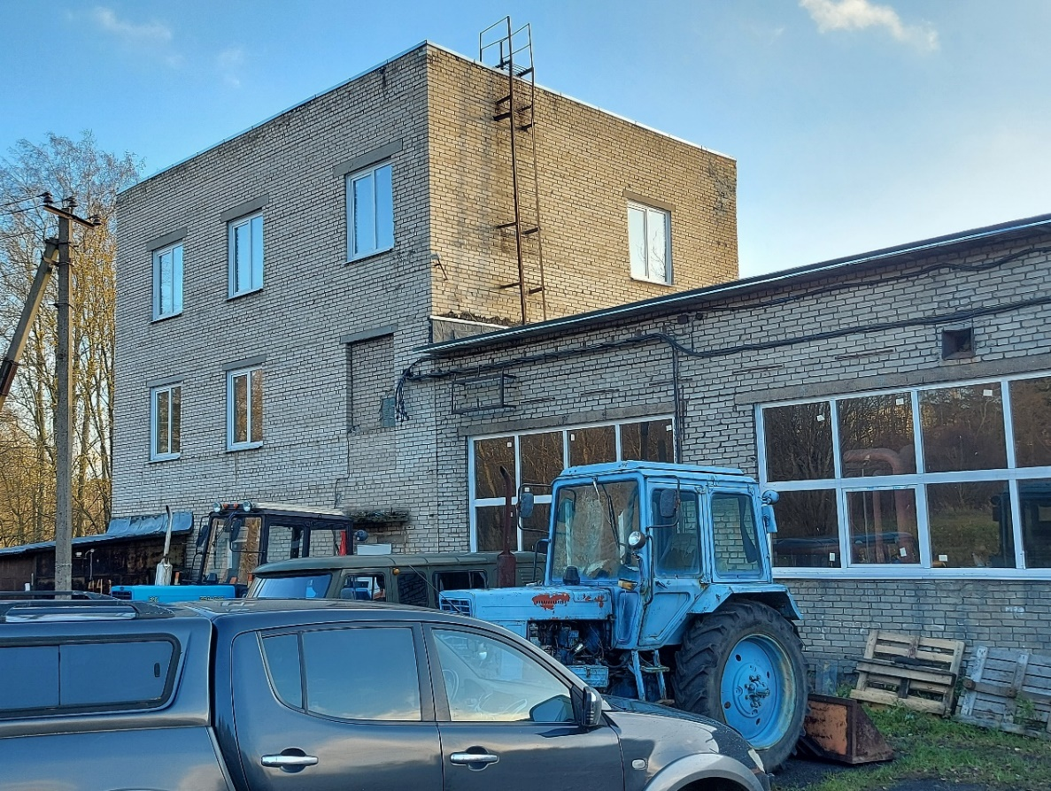
Рисунок 1.2 – Внешний вид здания котельной пос. Громово
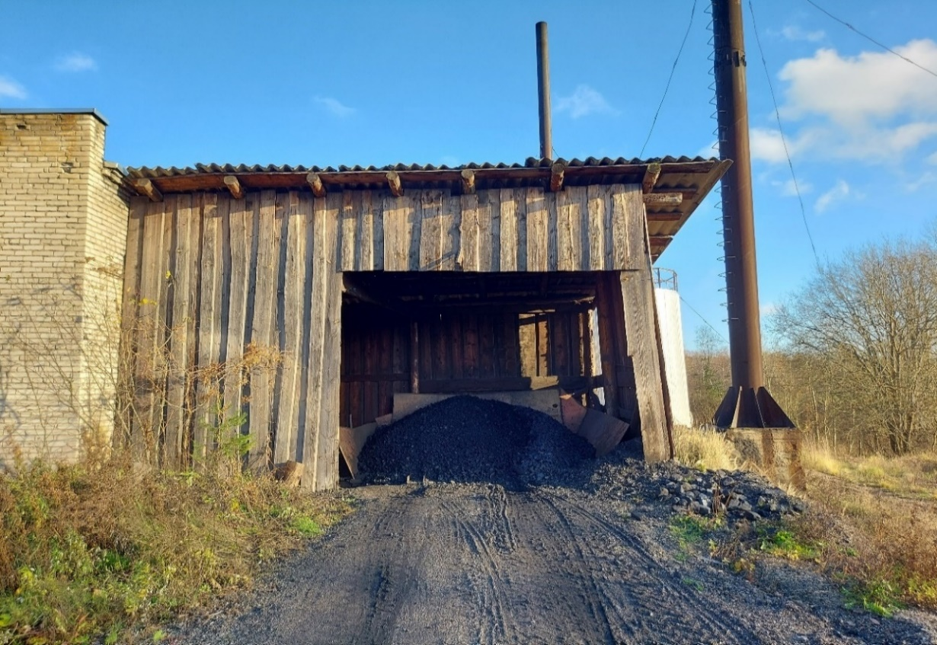
Рисунок 1.3 – Внешний вид здания котельной пос. Громово
Режим работы котельной – круглогодичный.
Температурный график отпуска тепла от котельной – 95/70 ^{о}С.
Котельная обеспечивает тепловые нагрузки отопления и ГВС жилых домов и административных потребителей. Горячее водоснабжение потребителей предусмотрено по закрытой схеме.
Используемое топливо – уголь каменный марок ДО, ДР. Резервное и аварийное топливо на котельной отсутствует.
Площадка для хранения угля размещена на территории земельного отвода в сухом незаболоченном и незатапливаемом месте, с учетом маневрирования транспортных средств. Площадка выровнена, очищена от мусора и растительности, покрыта смесью шлака и глины и тщательно утрамбована. Площадка является открытой и не имеет навеса, хранение топлива данным способом приводит к ухудшению его характеристик.
Основным оборудованием котельной пос. Громово являются шесть котельных агрегатов, а именно, два водогрейных котла марки «БКЗ» КВм-1,25 единичной установленной мощностью 1,08 Гкал/ч, три водогрейных котла марки «Братск» КВм-1,65 установленной мощностью 1,42 Гкал/ч, один водогрейный котел марки «Луга-Лотос» КВр-1,0 установленной мощностью 0,86 Гкал/ч.
В котельной один котел «Луга-Лотос» работает на нужды горячего водоснабжения, остальные котлы работают на нужды отопления.
Установленная тепловая мощность котельной равна 8,45 МВт (7,28 Гкал/ч). Регулирование отпуска тепловой энергии от источника к потребителям осуществляется качественным методом в соответствии с утвержденным температурным графиком зависимости температуры теплоносителя от температуры наружного воздуха – 95/70 °C.
В таблице 1.3 приведены технические характеристики водогрейных котлов котельной пос. Громово.
В таблице 1.4 приведены основные заводские технические характеристки котлоагрегата «Братск».
В таблице 1.5 приведены основные заводские технические характеристки котлоагрегата «Луга-Лотос».
Перечень насосного, тягодутьевого и вспомогательного оборудования котельной пос. Громово приведен в таблицах 1.6, 1.7, 1.8.
Таблица 1.3 – Технические характеристики водогрейных котлов котельной пос. Громово
№ п/п | Марка котла | Заводской номер | Год установки котла | Год выпуска котла | Установленная мощность котла, Гкал/ч (МВт) | Исполь-зуемое топливо | Фактический износ оборудования, %
1 | КВр-1,0 (Луга-Лотос) ГВС, работает в летний период | 15 | 2017 | 2017 | 0,86 (1,00) | Уголь каменный | 50
2 | КВм-1,65 (Братск), ГВС, работает в зимний период | н/д | 1992 | 1992 | 1,42 (1,65) | Уголь каменный | 90
3 | КВм-1,25 (БКЗ), отопление | 1526 | 2015 | 2015 | 1,08 (1,25) | Уголь каменный | 70
4 | КВм-1,65 (Братск), отопление | н/д | 1992 | 1992 | 1,42 (1,65) | Уголь каменный | 95
5 | КВм-1,65 (Братск), отопление | н/д | 1992 | 1992 | 1,42 (1,65) | Уголь каменный | 95
6 | КВм-1,25 (БКЗ), отопление | 1819 | 2018 | 2018 | 1,08 (1,25) | Уголь каменный | 40

Таблица 1.4 – Основные заводские технические характеристики котлоагрегата «Братск»
Наименование показателя | Значение показателя
Коэффициент полезного действия, % не менее | 82
Вид топлива | Уголь каменный
Расход топлива расчетный, кг/ч не более: каменного угля (Q_{рн} = 6140 ккал/кг) | 230
Диапазон регулирования производительности по | 50-100
Расход воды, м³/ч, не менее | 25,4
Рабочее давление воды, Мпа | 0,6
Температура воды на входе в котел, ºС, не менее | 70
Температура воды на выходе из котла, ºС, не более | 115
Разрежение за котлом, Па, не более | 600
Продолжение таблицы 1.4.
Наименование показателя | Значение показателя
Время растопки, ч | 1,5
Температура уходящих газов, ºС, не менее | 160
Мощность, потребляемая электрооборудованием топки, кВт | 8
Напряжение питающей электросети, В | 380/220
Масса без кирпичной кладки, кг, не более | 7 200
Срок службы котла, лет, не менее | 10

Котел «Братск» предназначен для теплоснабжения зданий и сооружений различного назначения. Котлы работают на сортированных рядовых каменном и буром углях с размером кусков до 100 мм.
В комплект котлов «Братск» входит топка механическая ТШПМ-1,45 со шкафом управления, обеспечивающие автоматическую подачу топлива на водоохлаждаемую колосниковую решетку и сброс с решётки очаговых остатков при помощи секторного питателя и шурующей планки с электромеханическим приводом. Поверхности нагрева котла состоят из двух пакетов чугунных секций и стальных секций, образующих свод и торцевые стенки топочной камеры. Пакеты чугунных секций установлены на кирпичное основание. Диапазон регулирования теплопроизводитель-ности котлов обеспечивается изменением интервала времени между цикла хода шурующей планки и объема подачи дутьевого воздуха в зоны горения топок механических ТШПМ.
Таблица 1.5 – Основные заводские технические характеристики котлоагрегата «Луга-Лотос»
Наименование | Котел «Луга-Лотос» КВр-1,5
Отапливаемая площадь при высоте потолка 3 м, м² | 15000
Топливо | Кузнецкий Д | Харанорский Б1
Низшая теплота сгорания, ккал/ч | 5230 | 2720
КПД котла, не менее, % | 80 | 73
Расход топлива, кг/ч | 253 | 554
Расход условного топлива, кг/ч | 188
Температура уходящих газов, °C | Не более 200
Расход рабочей среды, м³/ч | 44
Давление рабочей среды, МПа (кгс/cм²) | 2,5-6
Гидравлическое сопротивление котла при перепаде температур 25 °C, МПа (кгс/cм²) | не более 0,07 (0,7)
Аэродинамическое сопротивление, Па (мм вод. ст.) | Не более 300
Площадь зеркала горения, м² | 2,2
Габаритные размеры котельного блока, не более
Длина, мм | 3630
Ширина, мм | 2105
Высота, мм | 2340

Водогрейный твердотопливный стальной отопительный котел КВр-1,0, предназначен для получения горячей воды номинальной температурой на выходе из котла 115 °С рабочим давлением до 0,6 МПа, используемой в системах централизованного теплоснабжения на нужды отопления, горячего водоснабжения. Водогрейные котлы КВр выполнены двухблочными – блок котла и ручная топка (колосники чугунные или радиальная воздухораспределительная решетка). Блок водогрейного котла представляет собой сварную конструкцию, состоящую из трубной системы (радиационной и конвективной поверхности нагрева), опорной рамы и каркаса с теплоизоляционными материалами, обшитого листовой сталью. Котлы имеют П-образную сомкнутую компоновку. Топочная камера угольных котлов состоит из труб Ø 57 x 3,5 мм и выполнена газоплотной путем плавникового оребрения. Конвективная поверхность нагрева состоит из пакетов, выполненных из труб Ø 57 x 3,5 мм, для интенсификации теплообмена трубы пакетов расположены в шахматном порядке. Газы в конвективной части делают два хода и выходят через газоход в верхней части задней стенки котла. В газоплотной части котельного блока изоляция выполнена облегченной из плит ПТЭ.
Таблица 1.6 – Перечень насосного оборудования котельной пос. Громово
Насосное оборудование
№  п/п | Наименование | Тип насосного агрегата | Дата ввода в эксплуатацию | Кол-во, шт. | Подача насоса,  м³/ч | Напор насоса, м вод. ст. | Мощность электродвига-теля, кВт
1 | Насос Grundfos  DK-8850 | Сетевой насос, отопление | 2020 | 2 | 102 | 27,4 | 11
2 | Насос Grundfos  DK-8850 | Сетевой насос, ГВС | 2020 | 2 | 37,8 | 40,8 | 7,5
3 | Насос Элком  КМ 65-50-160С | циркуляцион-  ный | 2019 | 1 | 25 | 32 | 5,5
4 | Насос WILO  IL 32/170-4/2 | циркуляцион-ный | 2016 | 1 | 28 | 40 | 4

Таблица 1.7 – Перечень насосного оборудования котельной пос. Громово
Тягодутьевое оборудование
№ п/п | Наименование | Тип агрегата | Дата ввода в эксплуатацию | Кол-во, шт. | Производи-тельность, м³/ч | Полное давление, Па | Мощность электро-двигателя, кВт
1 | ВР 280-46  (ВЦ 14-26) | вентилятор поддува | 2004 | 6 | 3200-3900 | 1980-2060 | 4
2 | Дымосос основной, ДН-10 | дымосос | 1972* | 1 | - | - | 22
3 | Дымосос основной, ДН-6,3 | дымосос | 2024 | 1 | Нет данных | - | 5,50
4 | Дымосос резервный, только в летний период на ГВС | дымосос | 1972* | 1 | - | - | 15
*Дата определена по году постройки здания котельной ввиду невозможности установления фактической даты ввода в эксплуатацию

Таблица 1.8 – Перечень вспомогательного оборудования котельной пос. Громово
№ п/п | Наименование | Дата ввода в эксплуатацию | Количество, шт. | Мощность
1 | Транспортёр угольный | 01.01.2003 | 2 | 4 кВт
2 | Транспортёр шлаковый | 01.01.2003 | 2 | 4 кВт
3 | Аккумуляторный бак 100 м³ | 2017 | 1 | -
4 | Дымовая труба (высота 25 м, диаметр 630 мм) | 1972* | 2 | -
5 | Щит управления насосами на отопление и ГВС | 2020 | 2 | -
6 | Щит управления котлами | 1992* | 3 | -
7 | Трактор Т-16МГ (самоходное шасси) гос. № 47 ХО 7745 |  | 1
8 | Прицеп тракторный 2ПТС-4  гос. № 47 ХХ 7099 |  | 1
9 | Экскаватор ЭО-2621А  гос № 47 ХХ7100 |  | 1

Удаление продуктов сгорания производится через одну стальную дымовую трубу, высотой 25 м и диаметром 630 мм, с помощью дымососа.
На рисунках 1.4 – 1.6 приведен внешний вид котлов, установленных в котельной пос. Громово.

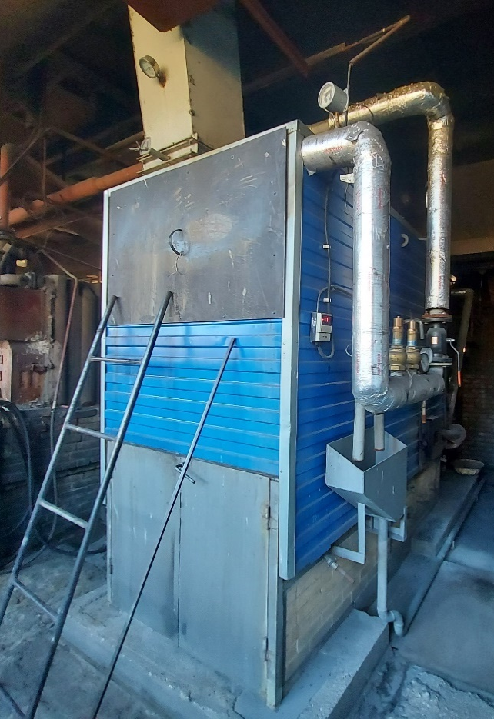
Рисунок 1.4 Внешний вид котлов КВр-1,0 и КВр-1,25, установленных
в котельной пос. Громово

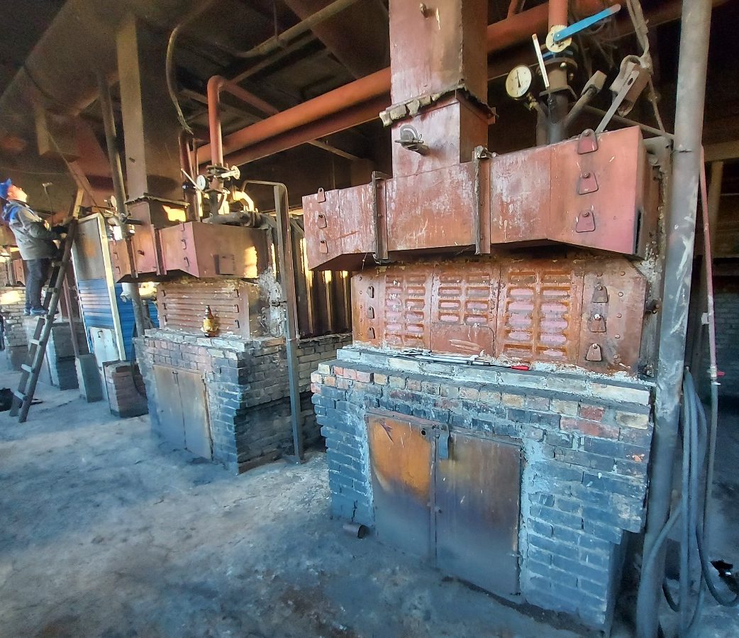
Рисунок 1.5 – Внешний вид котлов «Братск» КВм-1,65 и котла КВм-1,25, установленных в котельной пос. Громово
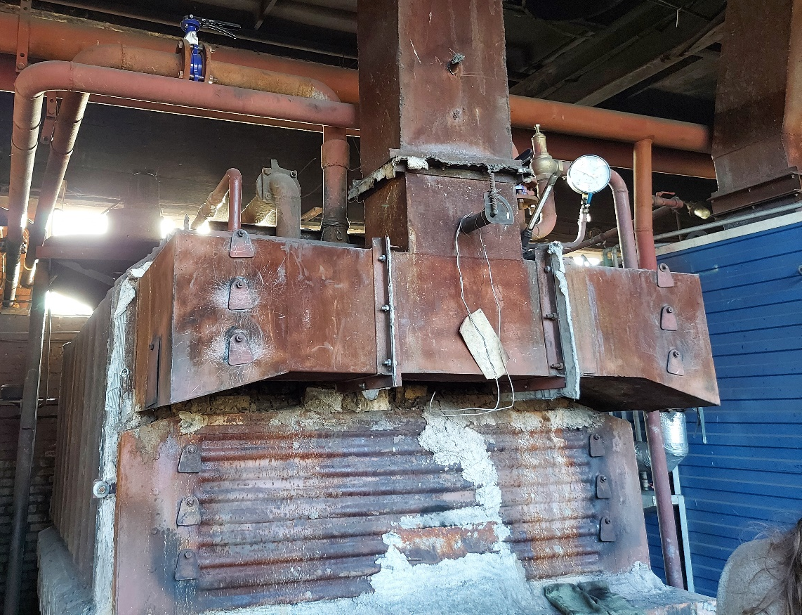
Рисунок 1.6 – Внешний вид котла «Братск» КВм-1,65

1.2.1.2. Параметры установленной тепловой мощности источника тепловой энергии, в том числе теплофикационного оборудования и теплофикационной установки
В котельной установлено 6 водогрейных котлов, тепловая мощность каждого из них представлена в таблице 1.3.
Установленная мощность котельной составляет 8,45 МВт (7,28 Гкал/ч).

1.2.1.3. Ограничения тепловой мощности и параметров располагаемой тепловой мощности
Параметры установленной тепловой мощности источников тепловой энергии, а также ограничения тепловой мощности и параметры располагаемой тепловой мощности источника представлены в таблице 1.9.
Таблица 1.9 – Параметры и ограничения тепловой мощности котельной пос. Громово
Наименование источника | Ограничения тепловой мощности | Установленная мощность, Гкал/ч (МВт) | Располагаемая мощность, Гкал/ч (МВт)
Котельная пос. Громово | отсутствуют | 7,28 (8,45) | 7,28 (8,45)

1.2.1.4. Объем потребления тепловой энергии (мощности) на собственные и хозяйственные нужды теплоснабжающей организации в отношении источников тепловой энергии и параметры тепловой мощности «нетто»
Объем потребления тепловой энергии на собственные нужды источника и параметры располагаемой тепловой мощности «нетто» приведены в таблице 1.10.
Таблица 1.10 – Объем потребления тепловой энергии на собственные нужды котельной
№ п/п | Наименование источника теплоснабжения | Установленная тепловая мощность, МВт (Гкал/ч) | Располагаемая тепловая мощность, МВт (Гкал/ч) | Затраты тепловой мощности на собственные нужды, МВт (Гкал/ч)  (2023 год факт) | Располагаемая тепловая мощность «нетто», МВт (Гкал/ч)
1 | Котельная  пос. Громово | 8,45 (7,28) | 8,45 (7,28) | 0,02243 МВт  (0,0193 Гкал/ч)  среднечасовые;  0,047113 МВт  (0,04051 Гкал/ч)  максимальные – при-веденные к темпе-ратуре наружного воздуха для проекти-рования системы отопления | 8,40289  (7,2395)

1.2.1.5. Сроки ввода в эксплуатацию основного оборудования, год последнего освидетельствования при допуске к эксплуатации после ремонта, год продления ресурса и мероприятия по продлению ресурса
Сроки ввода основного и вспомогательного оборудования котельной приведены в таблицах 1.3, 1.6 – 1.8.

1.2.1.6. Способы регулирования отпуска тепловой энергии от источников тепловой энергии с обоснованием выбора графика изменения температур и расхода теплоносителя в зависимости от температуры наружного воздуха

Регулирование отпуска тепловой энергии от источника к потребителям осуществляется качественным методом в соответствии с утвержденным температурным графиком зависимости температуры теплоносителя от температуры наружного воздуха (t_{нр} = минус 26 °C) – 95/70 °C, представленным в таблице 1.11. Качественное регулирование предполагает изменение температуры теплоносителя без изменения расхода. Основным его преимуществом является установление стабильного гидравлического режима работы тепловых сетей.
Таблица 1.11 – Температурный график котельной пос. Громово
t наружного воздуха,°С | t прямой воды, °С | t обратной воды, °С
8 | 41 | 35
7 | 42 | 36
6 | 44 | 37
5 | 46 | 39
4 | 48 | 40
3 | 50 | 41
2 | 51 | 42
1 | 53 | 43
0 | 55 | 44
-1 | 56 | 46
-2 | 58 | 47
-3 | 60 | 48
-4 | 61 | 49
-5 | 63 | 50
-6 | 65 | 51
-7 | 66 | 52
-8 | 68 | 53
-9 | 69 | 54
-10 | 71 | 55
-11 | 72 | 56
-12 | 74 | 57
-13 | 76 | 58
-14 | 77 | 59
-15 | 79 | 60
-16 | 80 | 61
-17 | 82 | 62
-18 | 83 | 63
-19 | 85 | 64
-20 | 86 | 65
-21 | 88 | 65
-22 | 89 | 66
-23 | 91 | 67
-24 | 92 | 68
-25 | 94 | 69
-26 | 95 | 70
Примечание: для температуры наружного воздуха ниже -26 ºС параметры теплоносителя 95/70, как при максимально-зимнем режиме.

В ходе технического обследования системы теплоснабжения п. Громово, утвержденный график системы ГВС не был обнаружен. По результатам инструментального обследования было установлено что фактический температурный график системы ГВС пос. Громово составляет 63/50 ^{о}С, что соответствует требованиям СанПиН 1.2.3684-21 Санитарно-эпидемиологические требования к содержанию территорий городских и сельских поселений, к водным объектам, питьевой воде и питьевому водоснабжению, атмосферному воздуху, почвам, жилым помещениям, эксплуатации производственных, общественных помещений, организаций и проведению санитарно-эпидемиологических (профилактических мероприятий).

1.2.1.7. Схемы выдачи тепловой мощности, структура теплофикационных установок (для источников тепловой энергии, функционирующих в режиме комбинированной выработки электрической и тепловой энергии)
Источники с комбинированной выработкой тепловой и электрической энергии на территории Громовского сельского поселения отсутствуют.

1.2.1.8. Среднегодовая загрузка оборудования
В настоящее время на котельной п. Громово работают 6 водогрейных котлов. Суммарное время работы котельной за год составило 8568 часов. Сведения о времени работы котельной п. Громово представлены в таблице 1.12.
Таблица 1.12 – Сведения о времени работы котельной пос. Громово*
Месяцы | Число часов работы
 | Отопление | ГВС
Январь | 744 | -
Февраль | 672 | -
Март | 744 | -
Апрель | 720 | -
Май | 264 | 480
Июнь | - | 720
Июль | - | 600
Август | - | 552
Сентябрь | 288 | 432
Октябрь | 744 | -
Ноябрь | 720 | -
Декабрь | 744 | -
Среднегодовые значения | 5784 | 2784
*Сведения за 2022 год.

1.2.1.9. Способы учета тепла, отпущенного в тепловые сети
Учет и регистрация отпуска и потребления тепловой энергии организуются с целью:
- осуществления взаимных финансовых расчетов между энергоснабжающими организациями и потребителями тепловой энергии;
- контроля за тепловыми и гидравлическими режимами работы систем теплоснабжения и теплопотребления;
- контроля за рациональным использованием тепловой энергии и теплоносителя;
- документирования параметров теплоносителя массы (объема), температуры и давления.
Расчеты потребителей тепловой энергии с энергоснабжающими организациями за полученное ими тепло осуществляются на основании показаний приборов учета и контроля параметров теплоносителя, установленных у потребителя и допущенных в эксплуатацию в качестве коммерческих в соответствии с требованиями Правил коммерческого учета тепловой энергии, теплоносителя, утвержденных постановлением Правительства Российской Федерации от 18 ноября 2013 г. № 1034 (с изменениями по состоянию на 25 ноября 2021 г.).
Взаимные обязательства энергоснабжающей организации и потребителя по расчетам за тепловую энергию и теплоноситель, а также по соблюдению режимов отпуска и потребления тепловой энергии и теплоносителя определяются договором на отпуск и потребление тепловой энергии.
Потребитель по согласованию с энергоснабжающей организацией имеет право для своих технологических целей дополнительно устанавливать на узле учета приборы для определения количества тепловой энергии и теплоносителя, а также для контроля параметров теплоносителя, не нарушая при этом технологию коммерческого учета и не влияя на точность и качество измерений.
Показания дополнительно установленных приборов не используются при взаимных расчетах между потребителем и энергоснабжающей организацией.
Отпуск тепловой энергии за отчетный период определяется как сумма расходов тепловой энергии по магистралям, определенных по показаниям теплосчетчиков.
В случае отсутствия приборов учета тепловой энергии на отпуск тепловой энергии количество отпущенного тепла в тепловые сети от источника тепловой энергии осуществляется расчетным способом в соответствии с Правилами учета отпуска тепловой энергии, утвержденными законодательством РФ.
В котельной пос. Громово по состоянию на 2022 г. учет выработанной тепловой энергии осуществляется посредством расходомеров марки ТВ 7М, датчиков температуры и давления, которые позволяют вести учет тепловой энергии отпущенной потребителям.
Узлы учета установлены осенью 2021 года.
На рисунках ниже представлены внешний вид узлов учета отопления и ГВС, установленных на котельной пос. Громово.
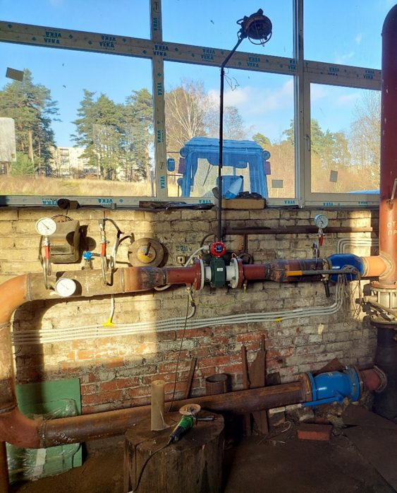
Рисунок 1.7 Внешний вид узла учета подающего трубопровода отопления на котельной пос. Громово
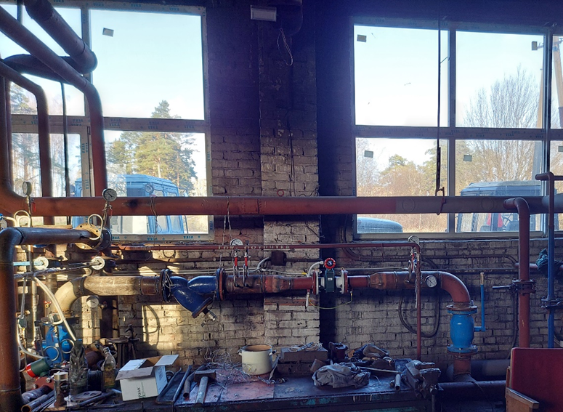
Рисунок 1.8 Внешний вид узла учета на обратном трубопроводе отопления на котельной пос. Громово
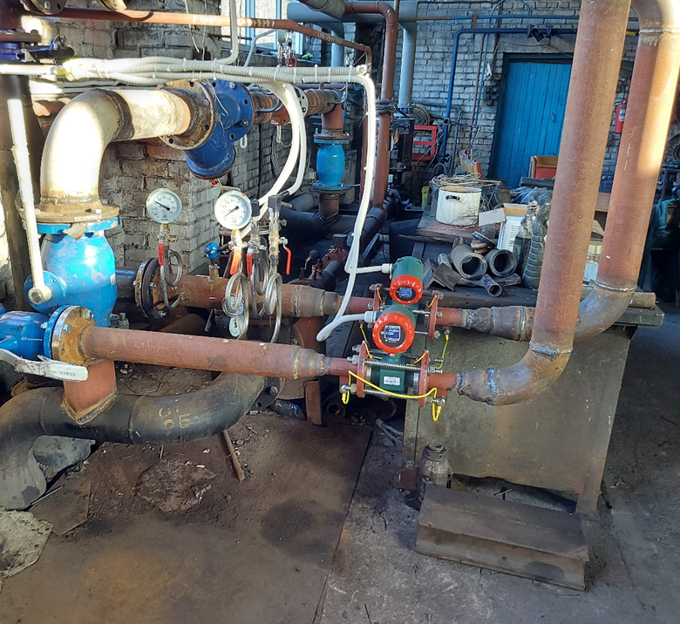
Рисунок 1.9 Внешний вид узла учета подающего и обратного трубопроводов ГВС на котельной пос. Громово

1.2.1.10. Статистика отказов и восстановлений оборудования источников тепловой энергии
Информация об отказах и восстановлениях оборудования котельной
пос. Громово ресурсоснабжающей организацией не предоставлена.

1.2.1.11. Предписания надзорных органов по запрещению дальнейшей эксплуатации источников тепловой энергии
Предписания надзорных органов по запрещению дальнейшей эксплуатации котельных Громовского сельского поселения отсутствуют.

1.2.1.12. Перечень источников тепловой энергии и (или) оборудования (турбоагрегатов), входящего в их состав (для источников тепловой энергии, функционирующих в режиме комбинированной выработки электрической и тепловой энергии), которые отнесены к объектам, электрическая мощность которых поставляется в вынужденном режиме в целях обеспечения надежного теплоснабжения потребителей

На территории Громовского сельского поселения отсутствуют источники с комбинированной выработкой тепловой и электрической мощностью, которые отнесены к объектам, электрическая мощность которых поставляется в вынужденном режиме.

1.2.1.13. Описание изменений технических характеристик основного оборудования источников тепловой энергии, зафиксированных за период, предшествующий актуализации схемы теплоснабжения
За период, предшествующий актуализации схемы теплоснабжения, в котельной пос. Громово был заменен дымосос. Технические характеристики установленного дымососа приведены в таблице 1.13.
Таблица 1.13 – Технические характеристики замененного дымососа
Наименование | Тип агрегата | Дата ввода в эксплуатацию | Кол-во, шт. | Производи-тельность, м³/ч | Полное давление, Па | Мощность электро-двигателя, кВт
Дымосос ДН-6,3  основной | дымосос | 2024 | 1 | Нет данных | - | 5,50

1.2.2. Котельная ст. Громово

1.2.2.1. Структура и технические характеристики основного оборудования
Источником централизованного теплоснабжения ст. Громово является угольная котельная, расположенная по адресу ул. Строителей, 15. Введена в эксплуатацию в 1971 г. Характеристика здания котельной ст. Громово в соответствии с проектной документацией представлена в таблице 1.14.
Таблица 1.14 Характеристика здания котельной ст. Громово
№ п/п | Наименование показателя | Ед. изм. | Значение
1 | Год постройки здания котельной | год | 1971
2 | Установленная тепловая мощность котельной | Гкал/ч | 9,66
3 | Температура теплоносителя | ºС | 95/70
4 | Материалы фундаментов | - | бетонный ленточный
5 | Материалы стен (наружные/перегородки) | - | кирпич/кирпич
6 | Материалы перекрытий | - | железо-бетонные
7 | Материалы кровли | - | рулонная
8 | Высота здания котельной | м | 6
9 | Общая площадь здания | м² | 523,0
10 | Объём здания котельной | м³ | 3177

Режим работы котельной – круглогодичный.
Котельная обеспечивает тепловые нагрузки отопления и ГВС жилых домов, административных и прочих потребителей. Горячее водоснабжение потребителей предусмотрено по закрытой схеме.
Температурный график отпуска тепла от котельной – 95/70 ^{о}С.
Используемое топливо – уголь каменный марок ДО, ДР. Резервное и аварийное топливо на котельной отсутствует.
Внешний и внутренний вид здания котельной ст. Громово представлен на рисунках 1.10 – 1.12.
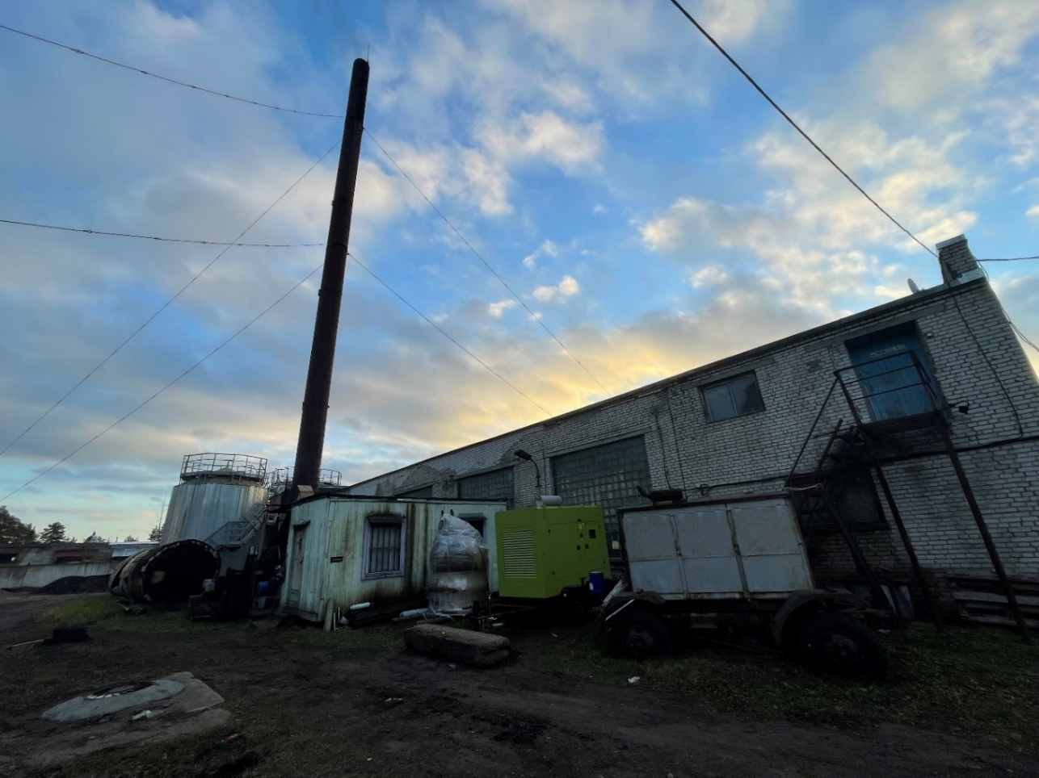
Рисунок 1.10 Внешний вид здания котельной ст. Громово

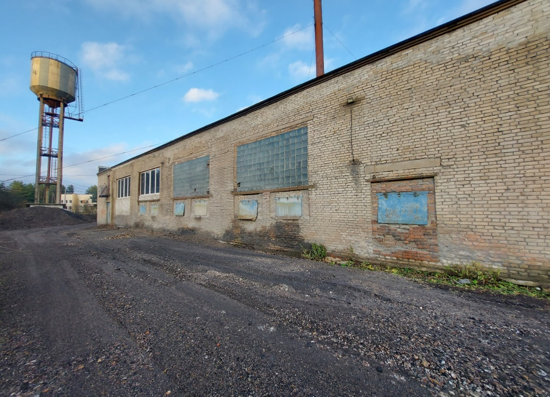

Рисунок 1.11 Внешний вид здания котельной ст. Громово
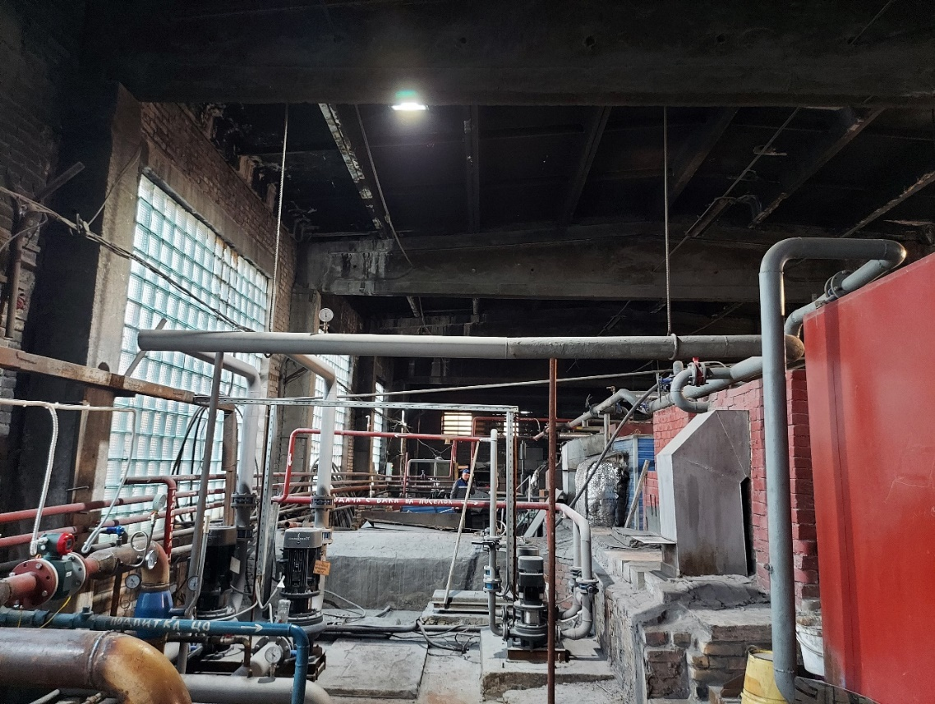
Рисунок 1.12 Внутренний вид здания котельной ст. Громово
Топливо хранится на открытой площадке для хранения угля. Площадка размещена на территории земельного отвода в сухом не заболоченном месте, с учетом маневрирования транспортных средств. Площадка имеет неровности в связи с чем происходит накопление дождевой воды, очищена от мусора и растительности, площадка покрыта смесью шлака и глины и тщательно утрамбована. Площадка является открытой и не имеет навеса, хранение топлива данным способом приводит к ухудшению его характеристик.
Основным оборудованием котельной ст. Громово являются 7 котельных агрегатов: три водогрейных котла марки «Луга-Лотос» КВр-1,5 единичной производительной мощностью 1,29 Гкал/ч, три котла марки «БКЗ» КВр-1,74 производительной мощностью 1,5 Гкал/ч, один водогрейный котел марки «РАУ» КВр-1,5 производительной мощностью 1,29 Гкал/ч.
В котельной ст. Громово наблюдаются ограничения тепловой мощности в связи со 100-ным износом котлоагрегатов: ст. № 5 марки РАУ КВр-1,5 установленной мощностью 1,29 Гкал/ч (1,50 МВт) и котлоагрегатов ст. № 6, 7 марки БКЗ КВр-1,74 единичной установленной мощностью 1,50 Гкал/ч (1,74 МВт).
Общие технические характеристики водогрейных котлов котельной
ст. Громово представлены в таблице 1.15.

Таблица 1.15 Технические характеристики водогрейных котлов котельной ст. Громово
№ п/п | Марка котла | Заводской номер | Год установки котла | Год выпуска котла | Установленная мощность котла, Гкал/ч (МВт) | Используемое топливо | Фактический износ оборудования, %
1 | Луга-Лотос  КВр-1,5 | - | 2012 | 2012 | 1,29 (1,5) | Каменный уголь | 90
2 | Луга-Лотос  КВр-1,5 | - | 2016 | 2016 | 1,29 (1,5) | Каменный уголь | 60
3 | Луга-Лотос  КВр-1,5 | - | 2010 | 2010 | 1,29 (1,5) | Каменный уголь | 90
4 | БКЗ КВр-1,74 | 1822 | 2018 | 2018 | 1,5 (1,74) | Каменный уголь | 50
5 | РАУ КВр-1,5* | 59 | 2011 | 2011 | 1,29 (1,5) | Каменный уголь | 100,  составлен акт техни-ческого состояния*
6 | БКЗ КВр-1,74 | 1736 | 2017 | 2017 | 1,50 (1,74) | Каменный уголь | 95
7 | БКЗ КВр-1,74 (ГВС) | - | 2017 | 2017 | 1,50 (1,74) | Каменный уголь | 100
* В соответствии с актом технического состояния от 10.02.2023 г. водогрейный котел производства РАУ Квр-1,5 МВт в течение последних трех лет требует постоянного текущего ремонта и находится в аварийном состоянии. При осмотре котла обнаружены: 100 % износ топочной камеры, многочисленные трещины, свищи, деформации правых и левых секций котла в количестве 15 шт, износ чугунных посадочных сёдел, кислородная и шламовая коррозия внутренних и наружных поверхностей, полный износ теплоизоляции котла, при проведении гидравлических испытаний давлением 1 кгс/см² имеются множественные протечки. Комиссией принято решение о невозможности восстановления нормативного технического состояния и дальнейшей эксплуатации данного котла.

Характеристика котлов марки «Луга-Лотос» КВр и БКЗ КВр-1,74 представлена в таблицах 1.5 (п. 1.2.1.1), 1.16.
Таблица 1.16 Основные заводские технические характеристики котла БКЗ
КВр-1,74
№ п/п | Наименование | Размерность | Значение
1 | Теплопроизводительность котла | МВт (Гкал/ч) | 1,74 (1,5)
2 | Номинальный расход воды через котел | м³/ч | 60
3 | Рабочее давление воды | МПа (кгс/см²) | 0,6 (60)
4 | Температура воды
 | на входе | °C | 70
 | на выходе | °C | 95
5 | Гидравлическое сопротивление | МПа (кгс/см²) | не более 0,08 (0,8)
6 | Площадь поверхности нагрева котла | Всего, м² | 100,1
7 | Топливо: твердое | - | каменный уголь, бурый уголь, дрова, древесные отходы
8 | КПД котла: на проектном топливе (каменный уголь) | % | не менее 85
9 | Температура уходящих газов, не более | °C | не более 200
10 | Аэродинамическое сопротивление,  не более | Па (мм вод. ст.) | 250 (25)
11 | Габариты котла
 | Длина | мм | 3500
 | Ширина | мм | 1800
 | Высота | мм | 2400
12 | Общая масса котла, не более | кг | 3500

Перечень насосного, тягодутьевого и вспомогательного оборудования представлен в таблицах 1.17, 1.18.

Таблица 1.17 – Перечень насосного и тягодутьевого оборудования котельной
ст. Громово
Насосное оборудование
№ п/п | Наименование | Год выпуска | Назначение | Кол-во, шт. | Q, м³/ч | H, м | N, об/мин | P,  кВт | Масса агрегата, кг
1 | Насос Grundfos DK-8850 | 2020 | Насос на отопление | 2 | 131 | 20.7 | 1460 | 11 | 109
2 | Насос Grundfos DK-8850 | 2020 | Насос на ГВС | 2 | 33,9 | 33,4 | 2920 | 5,5 | 43
3 | Насос Grundfos DK-8850 | 2020 | Насос циркуляционный | 2 | 46,3 | 16,8 | 2910 | 3 | 26
Тягодутьевое оборудование
№ п/п | Наименование | Год выпуска | Назначение | Кол-во, шт. | КПД, % | Частота, Гц | N, об/мин | P, кВт | Масса агрегата, кг
1 | 5АИ200М6У2 | 2017 | Двигатель ассинхронный, для дымососа | 1 | 90,0 | 50 | 980 | 28 | 192
2 | Дымосос ДН-12 | 2023 | Оснащен асинхронным двигателем | 1 | - | - | - | - | -
3 | АИР100S2 | 1971* | Двигатель ассинхронный, для вентилятора | 3 | 84,2 | 50 | 2880 | 4 | 34

Таблица 1.18 – Перечень вспомогательного оборудования котельной ст. Громово
№ п/п | Наименование | Дата ввода в эксплуатацию | Кол-во, шт | Мощность
1 | Электротельфер (грузоподъемность 3200 кг) | 1985 | 1 | -
2 | Резервуар вертикальный 100 м³ | 2017 | 1 | -
3 | Трактор ДТ-75 ХВ | 1991 | 1 | -
4 | Электрощитовая | 1971* | 1 | -
5 | Экскаватор ЭО-2621 гос. № 47ХХ 7098 | 1987 | 1 | -
6 | Трактор Т-16 | 1971* | 1 | -
7 | Дымовая труба 25 м диаметр 600 мм | 1971* | 1 | -
8 | Щит управления насосами на отопление и ГВС | 2020** | 3 | -
9 | Щит управления котлами | 2017 | 3 | -
* Дата определена по году постройки здания котельной, ввиду невозможности установления фактической даты ввода в эксплуатацию
** Год определен по году установки основного оборудования (котлов, насосов)

Удаление продуктов сгорания производится через одну стальную дымовую трубу высотой 25 м и диаметром 600 мм с помощью дымососа.
На рисунках 1.13 – 1.16 приведен внешний вид котлов, установленных в котельной ст. Громово.

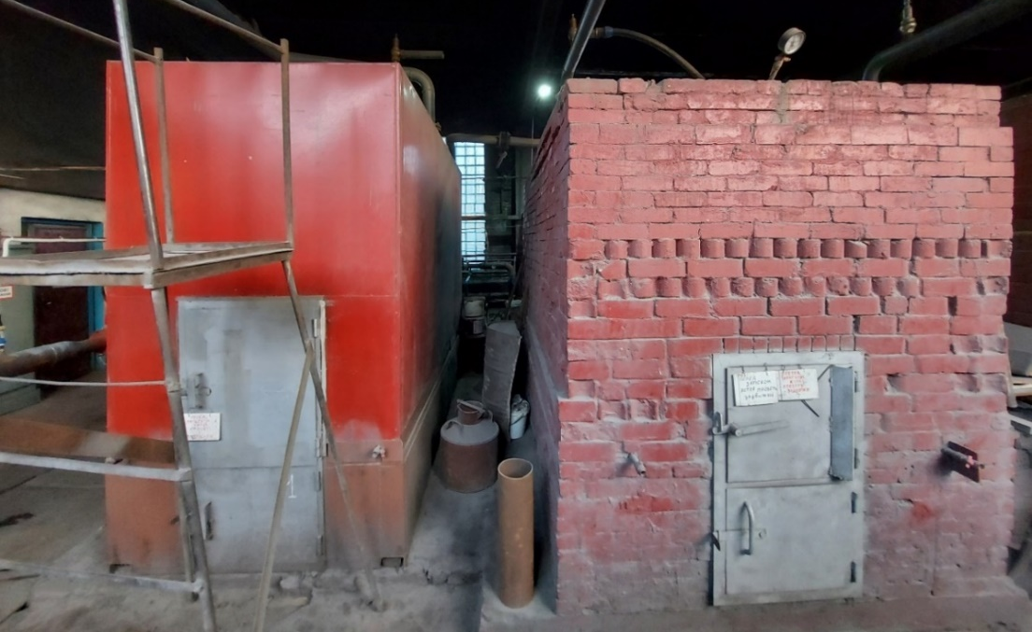
Рисунок 1.13 Внешний вид котлов КВр-1,5, установленных в котельной
ст. Громово

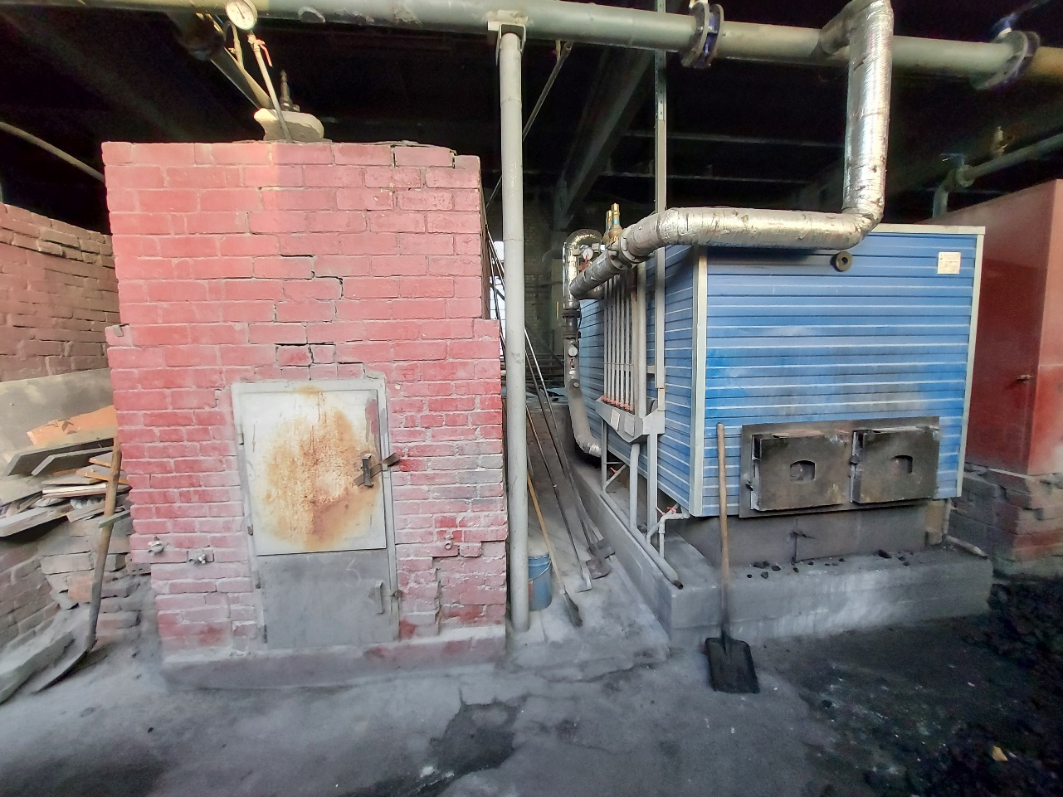
Рисунок 1.14 Внешний вид котла КВр-1,5 и котла БКЗ КВр-1,74,
установленных в котельной ст. Громово
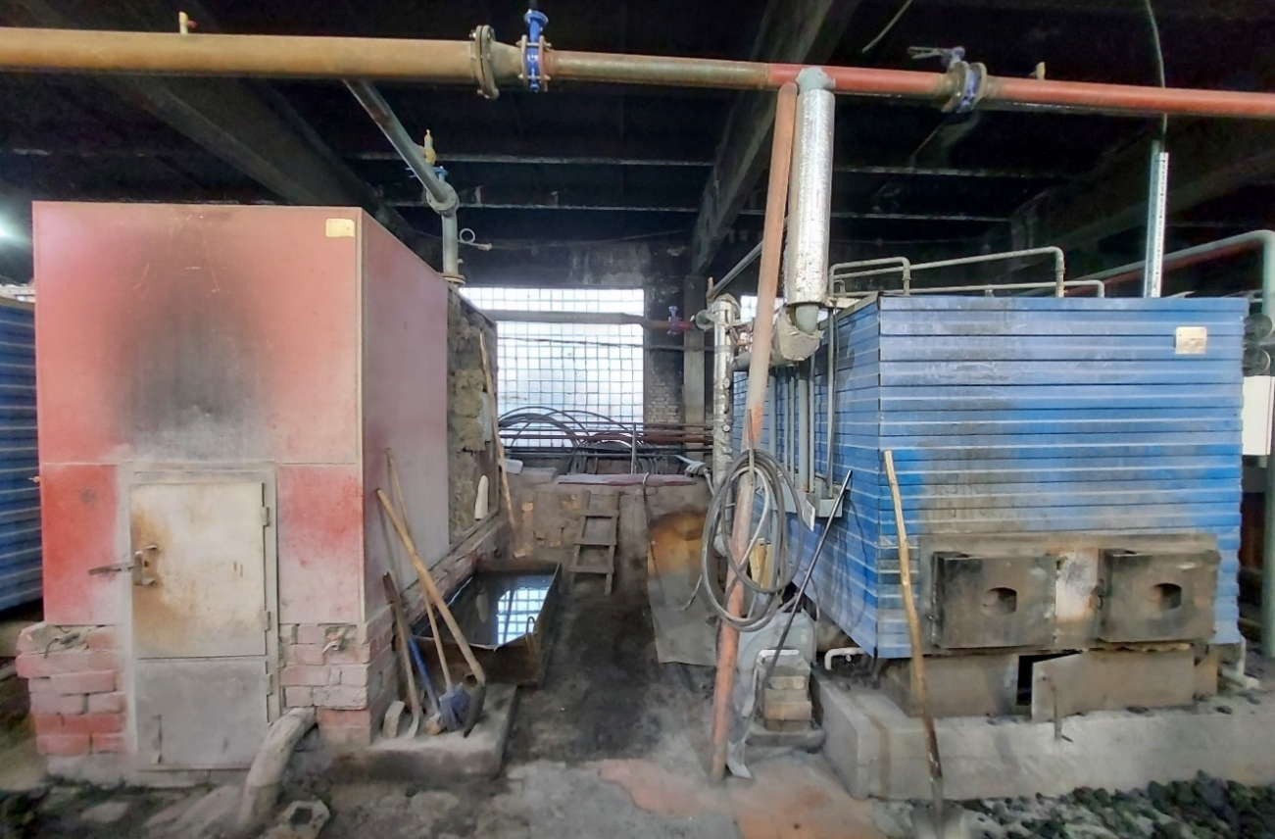
Рисунок 1.15 Внешний вид котлов РАУ КВР-1,5 и БКЗ КВр-1,74, установленных
в котельной ст. Громово

Рисунок 1.16 Внешний вид котла БКЗ КВр-1,74, установленного
в котельной ст. Громово

1.2.2.2. Параметры установленной тепловой мощности источника тепловой энергии, в том числе теплофикационного оборудования и теплофикационной установки

На источнике тепловой энергии установлено 7 водогрейных котлов, тепловая мощность каждого из них представлена в таблице 1.15. Установленная мощность котельной составляет 11,22 МВт (9,66 Гкал/ч).
В котельной ст. Громово наблюдаются ограничения тепловой мощности в связи со 100-ным износом котлоагрегатов: ст. № 5 марки РАУ КВр-1,5 установленной мощностью 1,29 Гкал/ч (1,50 МВт) и котлоагрегатов ст. № 6, 7 марки БКЗ КВр-1,74 единичной установленной мощностью 1,50 Гкал/ч (1,74 МВт).

1.2.2.3. Ограничения тепловой мощности и параметров располагаемой тепловой мощности
Параметры установленной тепловой мощности источников тепловой энергии, а также ограничения тепловой мощности и параметры располагаемой тепловой мощности источников представлены в таблице ниже.
Таблица 1.19 – Параметры и ограничения тепловой мощности котельной ст. Громово
Наименование источника | Ограничения тепловой мощности | Установленная мощность, Гкал/ч (МВт) | Располагаемая мощность,  Гкал/ч (МВт)
Котельная ст. Громово | присутствуют | 9,66 (11,22) | 5,37 (6,24)

В котельной ст. Громово наблюдаются ограничения тепловой мощности в связи со 100-ным износом котлоагрегатов: ст. № 5 марки РАУ КВр-1,5 установленной мощностью 1,29 Гкал/ч (1,50 МВт) и котлоагрегатов ст. № 6, 7 марки БКЗ КВр-1,74 единичной установленной мощностью 1,50 Гкал/ч (1,74 МВт).

1.2.2.4. Объем потребления тепловой энергии (мощности) на собственные и хозяйственные нужды теплоснабжающей организации в отношении источников тепловой энергии и параметры тепловой мощности «нетто»

Объем потребления тепловой энергии на собственные нужды источников и параметры располагаемой тепловой мощности «нетто» приведены в таблице 1.20.

Таблица 1.20 – Объем потребления тепловой энергии на собственные нужды котельной
№ п/п | Наимено-вание источника теплоснаб-жения | Установленная тепловая мощность, МВт (Гкал/ч) | Располагаемая тепловая мощность, МВт (Гкал/ч) | Затраты тепловой мощности на собст-венные и хозяйст-венные нужды, МВт (Гкал/ч) (за 2023 год) | Располагаемая тепловая мощность «нетто», МВт (Гкал/ч)
1 | Котельная  ст. Громово | 11,22 (9,660) | 6,24 (5,37) | 0,03026 МВт  (0,026 Гкал/ч)  среднечасовые;  0,06356 МВт  (0,0546 Гкал/ч)  максимальные – при-веденные к темпе-ратуре наружного воздуха для проекти-рования системы отопления | 6,17644  (5,3154)

1.2.2.5. Сроки ввода в эксплуатацию основного оборудования, год последнего освидетельствования при допуске к эксплуатации после ремонта, год продления ресурса и мероприятия по продлению ресурса
Сроки ввода в эксплуатацию основного и вспомогательного оборудования котельной ст. Громово представлены в таблицах 1.15, 1.17 – 1.18.

1.2.2.6. Схемы выдачи тепловой мощности, структура теплофикационных установок (для источников тепловой энергии, функционирующих в режиме комбинированной выработки электрической и тепловой энергии)
Источники с комбинированной выработкой тепловой и электрической энергии на территории Громовского сельского поселения отсутствуют.

1.2.2.7. Способы регулирования отпуска тепловой энергии от источников тепловой энергии с обоснованием выбора графика изменения температур и расхода теплоносителя в зависимости от температуры наружного воздуха
Регулирование отпуска тепловой энергии от источника к потребителям осуществляется качественным методом в соответствии с утвержденным температурным графиком зависимости температуры теплоносителя от температуры наружного воздуха (t_{нор} = минус 26 °C) – 95/70 °C, представленным в таблице 1.21.

1.2.2.8. Среднегодовая загрузка оборудования
В настоящее время на котельной ст. Громово установлено 7 водогрейных котлов, в работе – 5. Суммарное время работы котельной за год составило
8568 часов. Сведения о времени работы котельной ст. Громово представлены в таблице 1.22.
Таблица 1.21 – Температурный график котельной ст. Громово
t наружного воздуха,°С | t прямой воды, °С | t обратной воды, °С
8 | 41 | 35
7 | 42 | 36
6 | 44 | 37
5 | 46 | 39
4 | 48 | 40
3 | 50 | 41
2 | 51 | 42
1 | 53 | 43
0 | 55 | 44
-1 | 56 | 46
-2 | 58 | 47
-3 | 60 | 48
-4 | 61 | 49
-5 | 63 | 50
-6 | 65 | 51
-7 | 66 | 52
-8 | 68 | 53
-9 | 69 | 54
-10 | 71 | 55
-11 | 72 | 56
-12 | 74 | 57
-13 | 76 | 58
-14 | 77 | 59
-15 | 79 | 60
-16 | 80 | 61
-17 | 82 | 62
-18 | 83 | 63
-19 | 85 | 64
-20 | 86 | 65
-21 | 88 | 65
-22 | 89 | 66
-23 | 91 | 67
-24 | 92 | 68
-25 | 94 | 69
-26 | 95 | 70
Примечание: для температуры наружного воздуха ниже -26 ºС параметры теплоносителя 95/70, как при максимально-зимнем режиме.

Таблица 1.22 – Сведения о времени работы котельной ст. Громово*
Месяцы | Число часов работы
 | Отопление | ГВС
Январь | 744 | -
Февраль | 672 | -
Март | 744 | -
Апрель | 720 | -
Май | 264 | 480
Июнь | - | 720
Июль | - | 600
Август | - | 552
Сентябрь | 288 | 432
Октябрь | 744 | -
Ноябрь | 720 | -
Декабрь | 744 | -
Среднегодовые значения | 5784 | 2784
*Сведения за 2022 год.

1.2.2.9. Способы учета тепла, отпущенного в тепловые сети
В котельной ст. Громово установлены узлы учёта тепловой энергии в виде расходомеров марки ТВ7М, датчиков температуры и давления, которые позволяют вести учет тепловой энергии отпущенной потребителям. На рисунках 1.17 – 1.18 приведены внешний вид узлов учета отопления и ГВС, установленных в котельной ст Громово. Узлы учета установлены осенью 2021 года.
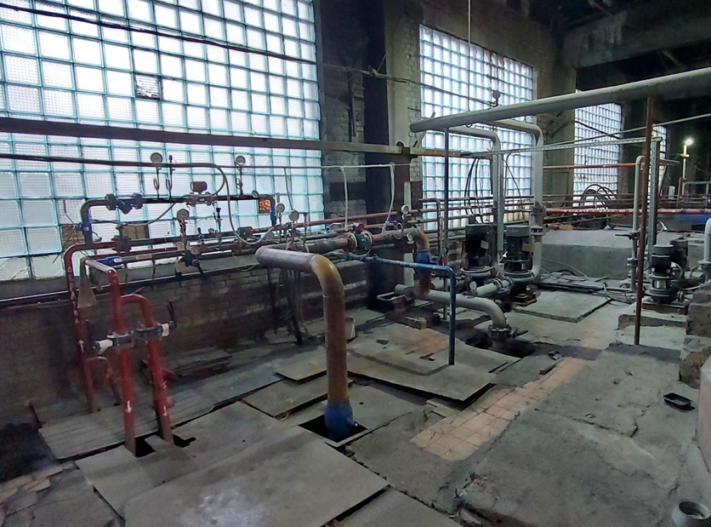
Рисунок 1.17 Внешний вид узлов учета трубопровода отопления и ГВС
на котельной ст. Громово
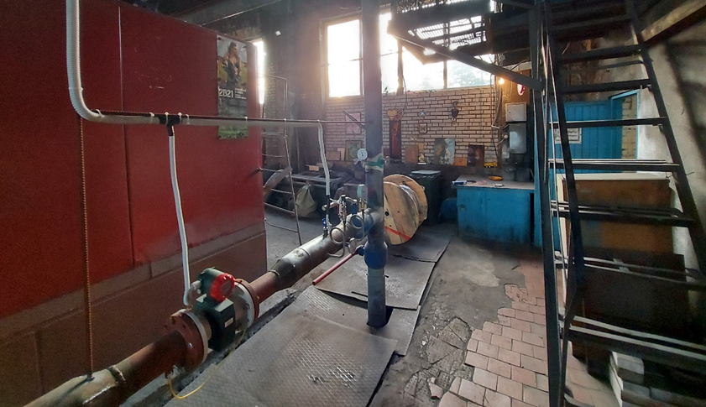
Рисунок 1.18 Внешний вид узла учета на подающем трубопроводе отопления
в котельной ст. Громово

1.2.2.10. Статистика отказов и восстановлений оборудования источников тепловой энергии
Информация об отказах и восстановлениях оборудования источника тепловой энергии – котельной ст. Громово ресурсоснабжающей организацией не предоставлена.

1.2.2.11. Предписания надзорных органов по запрещению дальнейшей эксплуатации источников тепловой энергии
Предписания надзорных органов по запрещению дальнейшей эксплуатации котельной ст. Громово отсутствуют.

1.2.2.12. Перечень источников тепловой энергии и (или) оборудования (турбоагрегатов), входящего в их состав (для источников тепловой энергии, функционирующих в режиме комбинированной выработки электрической и тепловой энергии), которые отнесены к объектам, электрическая мощность которых поставляется в вынужденном режиме в целях обеспечения надежного теплоснабжения потребителей
На территории Громовского сельского поселения отсутствуют источники с комбинированной выработкой тепловой и электрической мощностью, которые отнесены к объектам, электрическая мощность которых поставляется в вынужденном режиме.

1.2.2.13. Описание изменений технических характеристик основного оборудования источников тепловой энергии, зафиксированных за период, предшествующий актуализации схемы теплоснабжения
За период, предшествующий актуализации схемы теплоснабжения, в котельной ст. Громово был заменен дымосос. Технические характеристики установленного дымососа приведены в таблице 1.23.
Таблица 1.23 – Технические характеристики замененного дымососа
Наименование | Год выпуска | Назначение | Кол-во, шт. | КПД, % | Частота, Гц | N, об/мин | P, кВт | Масса агрегата, кг
Дымосос  ДН-12 | 2023 | Оснащен асинхронным двигателем | 1 | - | - | - | - | -

1.2.3. Котельная пос. Владимировка

1.2.3.1. Структура и технические характеристики основного оборудования
Источником централизованного теплоснабжения пос. Владимировка является угольная котельная, расположенная по адресу ул. Ладожская, д. 15. Введена в эксплуатацию в 1959 г. Котельная находится в здании бани – прачечной и обеспечивает тепловой энергией потребителей пос. Владимировка, расположенных по адресу ул. Ладожская, 1, ул. Ладожская, 2, ул. Ладожская, 3.
Характеристика здания котельной ст. Громово в соответствии с проектной документацией представлена в таблице 1.24.
Таблица 1.24 – Характеристика здания котельной пос. Владимировка
№ п/п | Наименование показателя | Ед. изм. | Значение
1 | Год постройки здания котельной | год | 1959
2 | Установленная тепловая мощность котельной | Гкал/ч | 1,21
3 | Температура теплоносителя | ºС | 95/70
4 | Материалы фундаментов | - | бетонный ленточный
5 | Материалы стен (наружные/перегородки) | - | кирпич/кирпич
6 | Материалы перекрытий | - | железо-бетонные
7 | Материалы кровли | - | Рулонная по железобетонным плитам
8 | Высота здания котельной | м | 4
9 | Площадь застройки | м² | 530
10 | Общая площадь здания | м² | 401,9
11 | Объём здания котельной | м³ | 1711,05

Режим работы котельной – отопительный период.
Котельная обеспечивает тепловые нагрузки отопления жилых домов
ул. Ладожская, 1, 2, 3. Система централизованного ГВС в поселке отсутствует.
Температурный график отпуска тепла от котельной – 95/70 ^{о}С.
Внешний вид здания котельной пос. Владимировка представлен на рисунке 1.19.
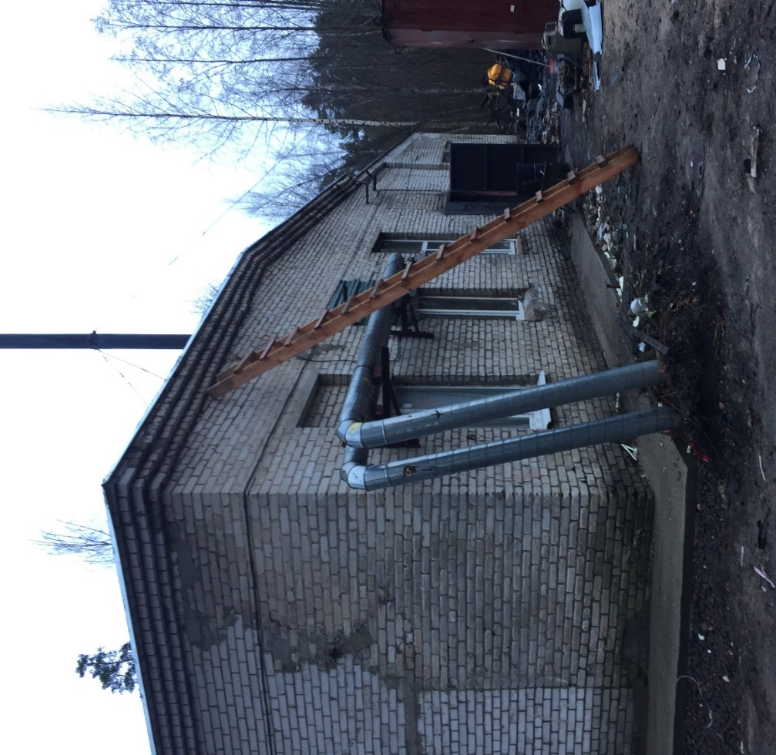
Рисунок 1.19 Внешний вид здания котельной пос. Владимировка

Основным топливом, сжигаемым на источнике, являются каменный уголь и дрова.
Рядом со зданием котельной расположен открытый склад для хранения угля. Площадка размещена на территории земельного отвода в сухом не заболоченном и не затапливаемом месте, с учетом маневрирования транспортных средств. Площадка имеет неровности, очищена от мусора и растительности, площадка покрыта смесью шлака и глины и утрамбована. Площадка является открытой и не имеет навеса, хранение топлива данным способом приводит к ухудшению его характеристик.
Установленная тепловая мощность котельной равна 1,40 МВт (1,21 Гкал/ч). Основным оборудованием котельной являются 2 котельных агрегата: основной – котел марки «Луга-Лотос» КВр-0,8, установленной производительной мощностью 0,69 Гкал/ч и резервный водогрейный котел КВр-0,6, установленной производительной мощностью 0,52 Гкал/ч.
Общие технические характеристики водогрейных котлов котельной
пос. Владимировка представлены в таблице 1.25.

Таблица 1.25 – Технические характеристики водогрейных котлов котельной
пос. Владимировка
№ п/п | Марка котла | Год установки котла | Год выпуска котла | Установленная мощность котла, Гкал/ч (МВт) | Используемое топливо | Фактический износ оборудования, %
1 | КВр-0,8 | 2018 | 2018 | 0,69 (0,8) | Уголь ДПК | 95
2 | КВр-0,6 | 2018 | 2018 | 0,52 (0,6) | Дрова | 100

Характеристика котла КВр-0,8 марки «Луга-Лотос» представлена в таблице 1.26.
Таблица 1.26 – Основные технические характеристики котла «Луга-Лотос» КВр-0,8
Данные котла |  | Ед. изм. | Котел «Луга-Лотос» КВр-0,8
Габаритные размеры в легкой обмуровке |  | м | 3,08 х 1,26 х 1,75
Вес |  | т | 1,6
Габариты топки |  | м | 1,57 х 0,89 х 1,37
Площадь поверхности нагрева котла |  | м² | 46,92
Производительность котла |  | м³/ч | 34,5
Водяной объем |  | м³ | 1,97
Расход топлива при максимальной нагрузке | КПД 74 % | кг/ч | 266,41

В соответствии с дефектной ведомостью ООО «Энерго-Ресурс» (2024 г.) котлоагрегат КВр-0,6 имеет практически 100 %-ный износ и требует замены (имеются многочисленные дефекты: 90 %-ный износ топочной камеры, многочисленные трещины, свищи, деформации правых и левых секций котла, кислородная и шламовая коррозия внутренних и наружных конструкций, износ теплоизоляции, при проведении гидравлических испытаний пробным давлением
Р = 1,0 кгс/см² имеются множественные протечки).
Перечень насосного, тягодутьевого и вспомогательного оборудования представлен в таблицах 1.27 – 1.28.
Таблица 1.27 – Перечень насосного и тягодутьевого оборудования котельной
пос. Владимировка
Насосное оборудование
№ п/п | Наименование | Год выпуска | Назначение | Кол-во, шт. | Производительность м³/ч | H, м | N, об/мин | P, кВт | Масса агрегата, кг
1 | Wilo | 2018 | Сетевой насос | 1 | 28 | 40 |  | 7,5 | 53
2 | Wilo K 20-30 | 2018 | Сетевой насос | 1 | - | - | - | - | -
Тягодутьевое оборудование
№ п/п | Наименование | Год выпуска | Назначение | Кол-во, шт. | Производи-тельность м³/ч | Полное давление, дПа | N, об/мин | P, кВт | Масса агрегата, кг
3 | D-6 ВТН | 1959* | Дымосос | 1 | 5100 | 980 | 1500 | 5,5 | 325
4 | АИР 80А2 | 1959* | Вентилятор поддува | 1 | - | - | 3000 | 1,5 | 14
5 | Таира ВР 280/46 | 1959* | Вентилятор поддува | 1 | 1100-2000 | 1080-1310 | 1500 | - | 25
Таблица 1.28 – Перечень вспомогательного оборудования котельной
пос. Владимировка
№ п/п | Наименование | Дата ввода в эксплуатацию | Кол-во, шт | Мощность
1 | Генератор Азимут К 4100D | 2012 | 1 | 30 кВт
2 | Резервуар горизонтальный 3 м³ | 1959* | 1 | -
3 | Дымовая труба (диаметр 400 мм, высота 25 м) | 2018 | 1 | -
4 | Пульт управления котлом | 2018 | 1 | -
5 | Щит общераспределительный | 2018 | 1 | -
* дата определена при проведении технического обследования по году постройки котельной, ввиду невозможности установления фактической даты ввода в эксплуатацию.

На рисунке 1.20 представлен внешний вид котлов, установленных в котельной пос. Владимировка.
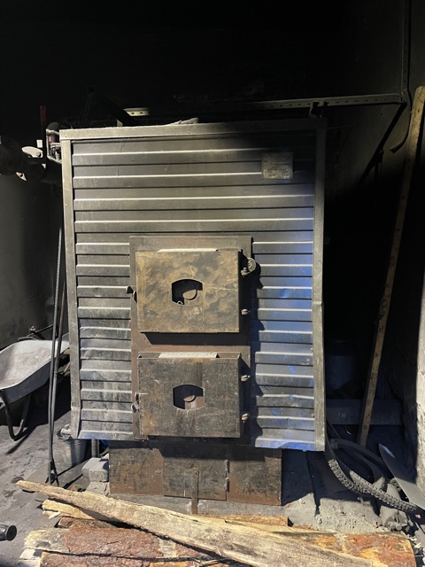 | 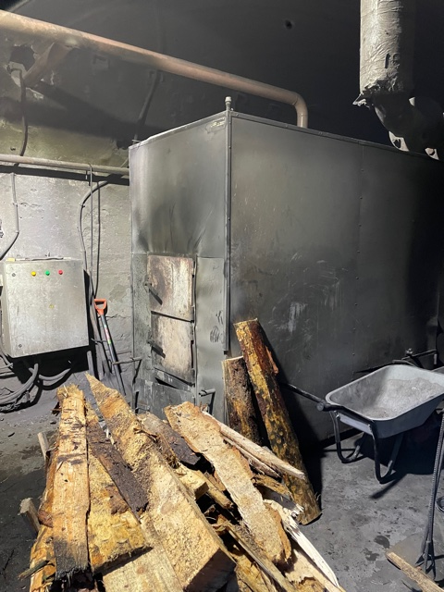
Рисунок 1.20 Внешний вид котлоагрегатов КВр-0,6 и КВр-0,8,
установленных в котельной пос. Владимировка

Удаление продуктов сгорания производится через одну стальную дымовую трубу высотой 25 м и диаметром 400 мм с помощью дымососа.

1.2.3.2. Параметры установленной тепловой мощности источника тепловой энергии, в том числе теплофикационного оборудования и теплофикационной установки

В котельной установлено два водогрейных котла, тепловая мощность каждого из них представлена в таблице 1.25.
Установленная мощность котельной составляет 1,40 МВт (1,21 Гкал/ч).
В соответствии с дефектной ведомостью ООО «Энерго-Ресурс» (2024 г.) котлоагрегат КВр-0,6 имеет практически 100 %-ный износ и требует замены (имеются многочисленные дефекты: 90 %-ный износ топочной камеры, многочисленные трещины, свищи, деформации правых и левых секций котла, кислородная и шламовая коррозия внутренних и наружных конструкций, износ теплоизоляции, при проведении гидравлических испытаний пробным давлением
Р = 1,0 кгс/см² имеются множественные протечки).

1.2.3.3. Ограничения тепловой мощности и параметров располагаемой тепловой мощности
Параметры установленной тепловой мощности источников тепловой энергии, а также ограничения тепловой мощности и параметры располагаемой тепловой мощности источников представлены в таблице ниже.
Таблица 1.29 – Параметры и ограничения тепловой мощности котельной пос. Владимировка
Наименование источника | Ограничения тепловой мощности | Установленная мощность, Гкал/ч (МВт) | Располагаемая мощность, Гкал/ч (МВт)
Котельная п. Владимировка | Имеются,  100 % физический износ одного из котлов | 1,21 (1,40) | 0,69 (0,8)*
* В соответствии с дефектной ведомостью ООО «Энерго-Ресурс» (2024 г.) котлоагрегат КВр-0,6 имеет практически 100 %-ный износ и требует замены (имеются многочисленные дефекты: 90 %-ный износ топочной камеры, многочисленные трещины, свищи, деформации правых и левых секций котла, кислородная и шламовая коррозия внутренних и наружных конструкций, износ теплоизоляции, при проведении гидравлических испытаний пробным давлением Р = 1,0 кгс/см² имеются множественные протечки). В связи со 100 %-ным износом котлоагрегата КВр-0,6 располагаемая мощность котельной снижена на величину его установленной мощности.

1.2.3.4. Объем потребления тепловой энергии (мощности) на собственные и хозяйственные нужды теплоснабжающей организации в отношении источников тепловой энергии и параметры тепловой мощности нетто
Объем потребления тепловой энергии на собственные нужды источников и параметры располагаемой тепловой мощности нетто приведены в таблице 1.30.
Таблица 1.30 Объем потребления тепловой энергии на собственные нужды
Наименование источника теплоснабжения | Установленная тепловая мощность, МВт (Гкал/ч) | Располагаемая тепловая мощность, МВт (Гкал/ч) | Затраты тепловой мощности на собственные и хозяйственные нужды, МВт (Гкал/ч) (за 2023 год) | Располагаемая тепловая мощность «нетто», МВт (Гкал/ч)
Котельная в п. Владимировка | 1,40 (1,21) | 0,80 (0,69)* | 0,00353МВт  (0,003 Гкал/ч)  среднечасовые;  0,007415 МВт  (0,00637 Гкал/ч)  максимальные – приведенные к температуре наружного воздуха для проектирования системы отопления | 0,792585  (0,68363)
* В соответствии с дефектной ведомостью теплоснабжающей организации (2024 г.) котлоагрегат
КВр-0,6 имеет практически 100 %-ный износ и требует замены (имеются многочисленные дефекты: 90 %-ный износ топочной камеры, многочисленные трещины, свищи, деформации правых и левых секций котла, кислородная и шламовая коррозия внутренних и наружных конструкций, износ теплоизоляции, при проведении гидравлических испытаний пробным давлением Р = 1,0 кгс/см² имеются множественные протечки). В связи со 100 %-ным износом котлоагрегата КВр-0,6 располагаемая мощность котельной снижена на величину его установленной мощности.

1.2.3.5. Сроки ввода в эксплуатацию основного оборудования, год последнего освидетельствования при допуске к эксплуатации после ремонта, год продления ресурса и мероприятия по продлению ресурса
Сроки ввода в эксплуатацию основного и вспомогательного оборудования котельной пос. Владимировка представлены в таблицах 1.25, 1.27 – 1.28.

1.2.3.6. Схемы выдачи тепловой мощности, структура теплофикационных установок (для источников тепловой энергии, функционирующих в режиме комбинированной выработки электрической и тепловой энергии)
Источники с комбинированной выработкой тепловой и электрической энергии на территории Громовского сельского поселения отсутствуют.

1.2.3.7. Способы регулирования отпуска тепловой энергии от источников тепловой энергии с обоснованием выбора графика изменения температур и расхода теплоносителя в зависимости от температуры наружного воздуха
Регулирование отпуска тепловой энергии от источника к потребителям осуществляется качественным методом в соответствии с утвержденным температурным графиком зависимости температуры теплоносителя от температуры наружного воздуха (t_{нар} = минус 26 °C) – 95/70 °C, представленным в таблице 1.31.
Таблица 1.31 Температурный график регулирования отпуска тепловой энергии от котельной пос. Владимировка
t наружного воздуха,°С | t прямой воды, °С | t обратной воды, °С
8 | 41 | 35
7 | 42 | 36
6 | 44 | 37
5 | 46 | 39
4 | 48 | 40
3 | 50 | 41
2 | 51 | 42
1 | 53 | 43
0 | 55 | 44
-1 | 56 | 46
-2 | 58 | 47
-3 | 60 | 48
-4 | 61 | 49
-5 | 63 | 50
-6 | 65 | 51
-7 | 66 | 52
-8 | 68 | 53
-9 | 69 | 54
-10 | 71 | 55
-11 | 72 | 56
-12 | 74 | 57
-13 | 76 | 58
-14 | 77 | 59
-15 | 79 | 60
-16 | 80 | 61
-17 | 82 | 62
-18 | 83 | 63
-19 | 85 | 64
-20 | 86 | 65
-21 | 88 | 65
-22 | 89 | 66
-23 | 91 | 67
-24 | 92 | 68
-25 | 94 | 69
-26 | 95 | 70
Примечание: для температуры наружного воздуха ниже -26 ºС параметры теплоносителя 95/70,
как при максимально-зимнем режиме.

1.2.3.8. Среднегодовая загрузка оборудования
Время работы котельной за год составило 5784 часов. Сведения о времени работы котельной пос. Владимировка представлены в таблице 1.32.
Таблица 1.32 – Сведения о времени работы котельной пос. Владимировка
Месяцы | Число часов работы
 | Отопление | ГВС
Январь | 744 | -
Февраль | 672 | -
Март | 744 | -
Апрель | 720 | -
Май | 264 | -
Июнь | - | -
Июль | - | -
Август | - | -
Сентябрь | 288 | -
Октябрь | 744 | -
Ноябрь | 720 | -
Декабрь | 744 | -
Среднегодовые значения | 5784 | 0

1.2.3.9. Способы учета тепла, отпущенного в тепловые сети
В котельной пос. Владимировка установлен узел учёта тепловой энергии, в состав которого входят расходомер марки ТВ7М, датчики температуры и давления, которые позволяют вести учет тепловой энергии, отпущенной потребителям.
На рисунке 1.21 представлен внешний вид узла учета отопления, установленного в котельной пос. Владимировка.
Узел учета установлен осенью 2021 года.
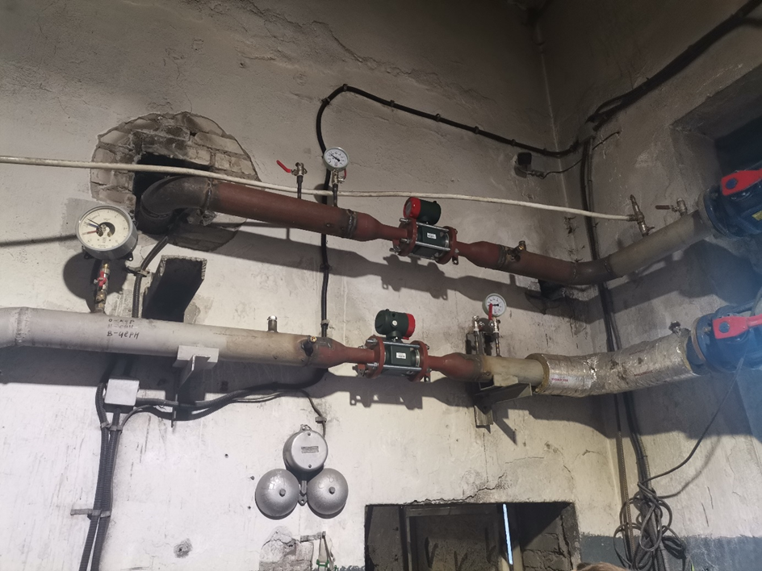
Рисунок 1.21 Внешний вид узлов учета отопления котельной пос. Владимировка

1.2.3.10. Статистика отказов и восстановлений оборудования источников тепловой энергии
Информация об отказах и восстановлениях оборудования источника тепловой энергии – котельной пос. Владимировка ресурсоснабжающей организацией не предоставлена.

1.2.3.11. Предписания надзорных органов по запрещению дальнейшей эксплуатации источников тепловой энергии
Предписания надзорных органов по запрещению дальнейшей эксплуатации котельных Громовского сельского поселения отсутствуют.

1.2.3.12. Перечень источников тепловой энергии и (или) оборудования (турбоагрегатов), входящего в их состав (для источников тепловой энергии, функционирующих в режиме комбинированной выработки электрической и тепловой энергии), которые отнесены к объектам, электрическая мощность которых поставляется в вынужденном режиме в целях обеспечения надежного теплоснабжения потребителей
На территории Громовского сельского поселения отсутствуют источники с комбинированной выработкой тепловой и электрической мощностью, которые отнесены к объектам, электрическая мощность которых поставляется в вынужденном режиме.

1.2.3.13. Описание изменений технических характеристик основного оборудования источников тепловой энергии, зафиксированных за период, предшествующий актуализации схемы теплоснабжения
В соответствии с дефектной ведомостью ООО «Энерго-Ресурс» (2024 г.) котлоагрегат КВр-0,6 имеет практически 100 %-ный износ и требует замены (имеются многочисленные дефекты: 90 %-ный износ топочной камеры, многочисленные трещины, свищи, деформации правых и левых секций котла, кислородная и шламовая коррозия внутренних и наружных конструкций, износ теплоизоляции, при проведении гидравлических испытаний пробным давлением Р = 1,0 кгс/см² имеются множественные протечки). В связи со 100 %-ным износом котлоагрегата КВр-0,6 располагаемая мощность котельной снижена на величину его установленной мощности.

1.3. Тепловые сети, сооружения на них

1.3.1. Описание структуры тепловых сетей от каждого источника тепловой энергии, от магистральных выводов до центральных тепловых пунктов (если таковые имеются) или до ввода в жилой квартал или промышленный объект с выделением сетей горячего водоснабжения
Тепловые сети централизованной системы теплоснабжения Громовского сельского поселения выполнены по двухтрубной и четырехтрубной схеме. Прокладка трубопроводов выполнена преимущественно подземным способом (в каналах и бесканально). Суммарная протяженность эксплуатируемых наружных тепловых сетей составляет 9753,0 м в однотрубном исчислении, из них концессионные сети – 8823,0 м, прочие сети (на балансе сторонних организаций) – 930,0 м. Компенсация тепловых удлинений осуществляется П-образными компенсаторами, а также за счет самокомпенсации.
Эксплуатационные характеристики тепловой сети позволяют обеспечить потребность потребителей в полном объеме. Состояние тепловой сети оценивается как работоспособное.
Характеристика имеющихся на территории Громовского сельского поселения тепловых сетей представлена в таблице 1.33.
Таблица 1.33 Характеристика тепловых сетей
Наименование | Ед. изм. | Характеристика тепловых сетей
Источник теплоснабжения, связанный с тепловыми сетями |  | Котельная  пос. Громово | Котельная  ст. Громово | Котельная  п. Владимировка
Наименование предприятия, эксплуатирующего тепловые сети |  | ООО «Энерго-Ресурс»
Вид тепловых сетей  (централизованный или локальный) |  | централизованные т/с | централизованные т/с | централизованные т/с
Протяженность трубопроводов тепловых сетей в однотрубном исчислении, всего: | м | 4828,0 м | 4360,0 м | 565,0 м
сети системы отопления | м | 2601,0 м  (1300,5 м – в 2-х трубном исчислении) | 2035,0 м  (1017,5 – в 2-х трубном исчислении) | 565,0 м  (282,5 – в 2-х трубном исчислении)
сети системы ГВС | м | 2227,0 м  (1114,5 м подающий/  1112,5 м циркуля-ционный) | 2325,0 м  (1169,5 м подающий/  1155,5 м циркуля-ционный) | -
из них, концессионные сети, всего: | м | 4460,0 м | 3814,0 м | 549,0 м

Продолжение таблицы 1.33.
Наименование | Ед. изм. | Характеристика тепловых сетей
сети системы отопления | м | 2318,0 м  (1159,0 – в 2-х трубном исчислении) | 1922,0 м  (961,0 м – в 2-х трубном исчислении) | 549,0 м  (274,5 м – в 2-х трубном исчислении)
сети системы ГВС | м | 2142,0 м  (1071,0 м – в 2-х трубном исчислении) | 1892,0 м  (951,0 м подающий/  941,0 м циркуляционный) | -
из них, прочие сети, всего: | м | 368,0 м | 546,0 м | 16,0 м
сети системы отопления | м | 283,0 м  (141,5 м – в 2-х трубном исчислении) | 113,0 м  (56,5 м – в 2-х трубном исчислении) | 16,0 м  (8,0 м – в 2-х трубном исчислении)
сети системы ГВС | м | 85,0 м  (43,5 м подающий/  41,5 м циркуля-ционный) | 433,0 м  (218,5 м подающий/  214,5 м циркуля-ционный) | -
Максимальный внутренний диаметр тепловой сети: | мм
сети системы отопления |  | 207 (Ду 200, Дн 219) | 150 (Ду 150, Дн 159) | 100 (Ду 100, Дн 108)
сети системы ГВС |  | 150 (Ду 150, Дн 159) | 82 (Ду 80, Дн 89) | -
Минимальный внутренний диаметр тепловой сети: | мм
сети системы отопления |  | 26 (ГПИ (32 * 2,9) | 50 (Ду 57, Дн 89) | 51 (ГПИ 63 * 5,8)
сети системы ГВС |  | 21 (Ду 20, Дн 25) | 26 (ГПИ (32 * 2,9) | -
Тип теплоносителя и его параметры | ºС | Вода 95/70 | Вода 95/70 | Вода 95/70
Способ прокладки |  | Подземная бесканальная,  подземная канальная, подвальная | Подземная канальная,  подвальная, надземная | Подземная бесканальная, подвальная
Периодичность  и параметры испытаний (гидравлических, температурных, на тепловые потери) | лет | 1.Гидравлические испытания проводятся ежегодно после окончания отопительного сезона  2.Температурные испытания проводятся в конце отопительного сезона | 1.Гидравлические испытания проводятся ежегодно после окончания отопительного сезона  2.Температурные испытания проводятся в конце отопительного сезона | 1.Гидравлические испытания проводятся ежегодно после окончания отопительного сезона  2.Температурные испытания проводятся в конце отопительного сезона

1.3.2. Карты (схемы) тепловых сетей в зонах действия источников тепловой энергии в электронной форме и (или) на бумажном носителе
Электронные схемы тепловых сетей в зоне действия источников тепловой энергии разработаны в программном комплексе Zulu Thermo 10.0 на основании предоставленных теплоснабжающей организацией материалов.
Электронная схема тепловых сетей представляет собой графическое описание структуры тепловых сетей с отображением трассировки теплопроводов, мест расположения тепловых камер, точек подключения потребителей, основных характеристик элементов тепловой сети.
На территории Громовского сельского поселения функционируют три изолированных системы централизованного теплоснабжения в пос. Громово,
ст. Громово и в пос. Владимировка.
Схемы тепловых сетей представлены на рисунках 1.22 – 1.24.

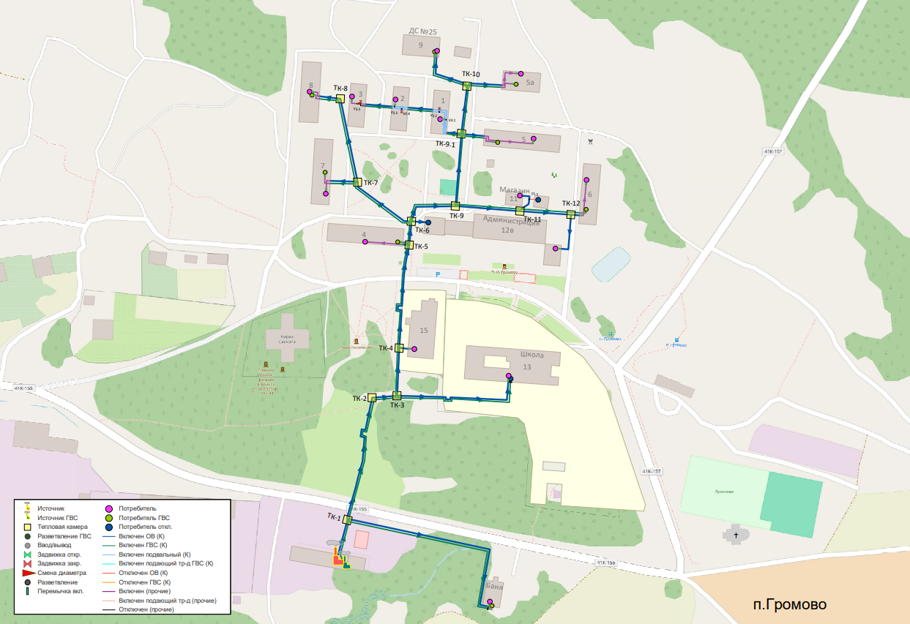
Рисунок 1.22 Схема тепловых сетей котельной пос. Громово
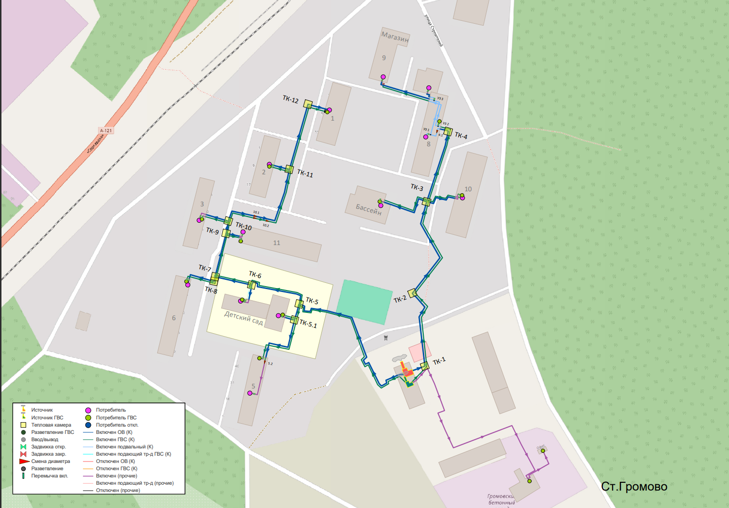
Рисунок 1.23 Схема тепловых сетей котельной ст. Громово

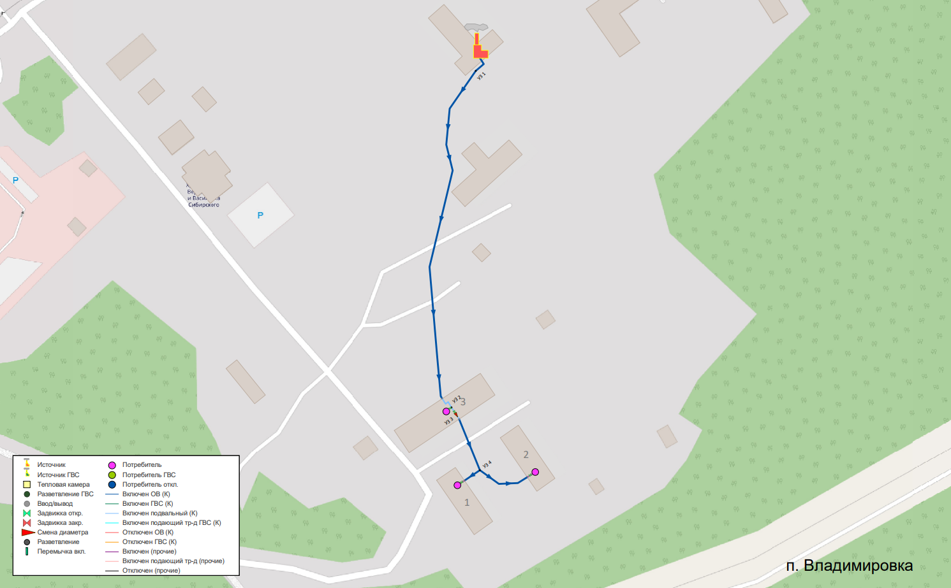
Рисунок 1.24 Схема тепловых сетей котельной пос. Владимировка

1.3.3. Параметры тепловых сетей, включая год начала эксплуатации, тип изоляции, тип компенсирующих устройств, тип прокладки, краткую характеристику грунтов в местах прокладки с выделением наименее надежных участков, определением их материальной характеристики и тепловой нагрузки потребителей, подключенных к таким участкам
Тепловые сети от котельных в пос. Громово, ст. Громово и пос. Владимировка имеют радиально-тупиковую структуру. В эксплуатации ООО «Энерго-Ресурс» находятся водяные тепловые сети, паровые сети отсутствуют.
Общая протяженность тепловых сетей Громовского сельского поселения составляет 9753,0 м в однотрубном исчислении, из них концессионные сети –
8823,0 м, прочие сети – 930,0 м.

1.3.3.1. Сети централизованного теплоснабжения котельной пос. Громово
Система теплоснабжения котельной пос. Громово – закрытая, четырехтрубная. Протяженность тепловых сетей составляет 4828,0 м однотрубном исчислении, из них сети системы отопления составляют 2601,0 м в однотрубном исчислении (концессионные сети – 2318,0 м, прочие сети – 283,0 м), сети системы ГВС – 2227,0 м в однотрубном исчислении (концессионные сети – 2142,0 м, прочие сети – 85,0 м). Прокладка тепловых сетей выполнена преимущественно подземным способом, бесканальная и в непроходных каналах. Давление в прямой магистрали отопления поддерживается на уровне 5,7 кгс/см², давление в обратной магистрали – 4,0 кгс/см². Для ГВС поддерживается давление в прямой магистрали на уровне
4,0 кгс/см², для обратной магистрали – 0,9 кгс/см². Материальная характеристика 456,84 м² (в том числе, материальная характеристика концессионных сетей –
429,83 м²).
Средневзвешенный срок эксплуатации тепловых сетей источника составляет 9,2 года (концессионные сети – 8,5 лет), уровень износа составляет 29,8 % (концессионные сети – 28,4 %). Техническое состояние трубопроводов тепловых сетей от котельной в пос. Громово оценивается как работоспособное (группа «б»).
Параметры тепловых сетей отопления и горячего водоснабжения представлены в таблицах 1.34 и 1.35 соответственно.

Таблица 1.34 Параметры тепловых сетей котельной пос. Громово (контур отопления)
№ п/п | Балансо-держатель | Наименование участка | Год прокладки | Длина трубопровода, м |  | Наружный диаметр, мм |  | Сортамент | Теплоизоляционный материал |  | Вид прокладки тепловой сети | Материальная характеристика, м²
 |  |  |  | подающий | обратный | подающий | обратный |  | подающий | обратный
1 | концессионные сети | Котельная  п. Громово – ТК-1 | 2016 | 25,0 | 25,0 | 219 | 219 | Сталь | Пено-полиуретан | Пено-полиуретан | Подземная канальная | 10,95
2 | концессионные сети | ЗА ТК-1 - здание бани | 2016 | 158,0 | 158,0 | 89 | 89 | Сталь | Пено-полиуретан | Пено-полиуретан | Подземная канальная | 28,12
3 | прочие сети | здание бани - ввод ТП Баня | 2016 | 2,0 | 2,0 | 89 | 89 | Сталь |  |  | Подвальная | 0,36
4 | концессионные сети | ТК-1 - ТК-2 | 2016 | 92,0 | 92,0 | 219 | 219 | Сталь | Пено-полиуретан | Пено-полиуретан | Подземная канальная | 40,30
5 | концессионные сети | ТК-2 - ТК-3 | 2016 | 19,0 | 19,0 | 219 | 219 | Сталь | Пено-полиуретан | Пено-полиуретан | Подземная канальная | 8,32
6 | концессионные сети | ЗА ТК-3 - здание школы | 2016 | 103,0 | 103,0 | 89 | 89 | Сталь | Пено-полиуретан | Пено-полиуретан | Подземная канальная | 18,33
7 | прочие сети | здание школы - ввод ТП Школа | 2016 | 1,0 | 1,0 | 89 | 89 | Сталь |  |  | Подвальная | 0,18
8 | концессионные сети | ЗА ТК-3 – ТК-4 | 2016 | 35,0 | 35,0 | 219 | 219 | Сталь | Пено-полиуретан | Пено-полиуретан | Подземная канальная | 15,33
9 | концессионные сети | ЗА ТК-4 - здание ДК | 2016 | 8,0 | 8,0 | 76 | 57 | Сталь | Пено-полиуретан | Пено-полиуретан | Подземная канальная | 1,06
10 | прочие сети | здание ДК - ввод ТП Дом культуры | 1976 | 2,0 | 2,0 | 76 | 76 | Сталь |  |  | Подвальная | 0,30
11 | концессионные сети | ТК-4 - ТК-5 | 2016 | 77,0 | 77,0 | 219 | 219 | Сталь | Пено-полиуретан | Пено-полиуретан | Подземная канальная | 33,73
12 | концессионные сети | ЗА ТК-5 - ж/д Центральная 4 | 2016 | 4,0 | 4,0 | 89 | 89 | Сталь | Пено-полиуретан | Пено-полиуретан | Подземная канальная | 0,71
13 | прочие сети | ж/д Центральная 4 - ввод ТП ул. Центральная, 4 | 1974 | 29,0 | 29,0 | 89 | 89 | Сталь |  |  | Подвальная | 5,16
14 | концессионные сети | ТК-5 - ТК-6 | 2016 | 17,0 | 17,0 | 219 | 219 | Сталь | Пено-полиуретан | Пено-полиуретан | Подземная канальная | 7,45

Продолжение таблицы 1.34.
№ п/п | Балансо-держатель | Наименование участка | Год прокладки | Длина трубопровода, м |  | Наружный диаметр, мм |  | Сортамент | Теплоизоляционный материал |  | Вид прокладки тепловой сети | Материальная характеристика, м²
 |  |  |  | подающий | обратный | подающий | обратный |  | подающий | обратный
15 | концессионные сети | ЗА ТК-6 - ТК-7 | 2012 | 56,0 | 56,0 | 110 | 110 | ГПИ (110*10) | Пено-полиуретан | Пено-полиуретан | Подземная канальная | 12,32
16 | концессионные сети | ЗА ТК-7 - ж/д Центральная 7 | 2012 | 16,0 | 16,0 | 89 | 89 | Сталь | Пено-полиуретан | Пено-полиуретан | Подземная бесканальная | 2,85
17 | прочие сети | ж/д Центральная 7 - ввод ТП ул. Центральная, 7 | 1988 | 7,0 | 7,0 | 89 | 76 | Сталь | Маты и плиты из минеральной ваты | Маты и плиты из минеральной ваты | Подвальная | 1,16
18 | концессионные сети | ТК-7 - ТК-8 | 2012 | 63,0 | 63,0 | 90 | 90 | ГПИ (90*8.2) | Пено-полиуретан | Пено-полиуретан | Подземная канальная | 11,34
19 | концессионные сети | ЗА ТК-8 - ж/д Центральная 8 | 2012 | 14,0 | 14,0 | 57 | 57 | Сталь | Пено-полиуретан | Пено-полиуретан | Подземная бесканальная | 1,60
20 | прочие сети | ж/д Центральная 8 - ввод ТП ул. Центральная, 8 | 1990 | 9,0 | 9,0 | 76 | 76 | Сталь | Маты и плиты из минеральной ваты | Маты и плиты из минеральной ваты | Подвальная | 1,37
21 | концессионные сети | ЗА ТК-6 - ввод Почта (отключен) | 2016 | 9,0 | 9,0 | 57 | 57 | Сталь |  |  | Подземная канальная | 1,03
22 | концессионные сети | ЗА ТК-6 - ТК-9 | 2016 | 42,0 | 42,0 | 110 | 110 | ГПИ (110*10.0) | Пено-полиуретан | Пено-полиуретан | Подземная канальная | 9,24
23 | концессионные сети | ЗА ТК-9 –  ТК-11 | 2016 | 46,0 | 46,0 | 89 | 89 | Сталь | Пено-полиуретан | Пено-полиуретан | Подземная канальная | 4,09
24 | концессионные сети | ЗА ТК-10 - 11.1 | 2016 | 15,0 | 15,0 | 32 | 32 | ГПИ (32*2.9) | Пено-полиуретан | Пено-полиуретан | Подземная канальная | 0,96
25 | концессионные сети | 11.1 - ввод  ТП Магазин | 2016 | 8,0 | 8,0 | 32 | 32 | ГПИ (32*2.9) | Пено-полиуретан | Пено-полиуретан | Подземная канальная | 0,51
26 | концессионные сети | 11.1 – ввод  ТП Магазин (отключен) | 2016 | 6,0 | 6,0 | 32 | 32 | ГПИ (32*2.9) | Пено-полиуретан | Пено-полиуретан | Подземная канальная | 0,38

Продолжение таблицы 1.34.
№ п/п | Балансо-держатель | Наименование участка | Год прокладки | Длина трубопровода, м |  | Наружный диаметр, мм |  | Сортамент | Теплоизоляционный материал |  | Вид прокладки тепловой сети | Материальная характеристика, м²
 |  |  |  | подающий | обратный | подающий | обратный |  | подающий | обратный
27 | концессионные сети | ТК-11 - ТК-12 | 2016 | 37,0 | 37,0 | 89 | 89 | Сталь | Пено-полиуретан | Пено-полиуретан | Подземная канальная | 6,59
28 | концессионные сети | ТК-12 - ж/д Центральная 6 | 2016 | 6,0 | 6,0 | 76 | 76 | Сталь | Пено-полиуретан | Пено-полиуретан | Подземная бесканальная | 0,91
29 | прочие сети | ж/д Центральная 6 - ввод ТП ул. Центральная, 6 | 2016 | 25,0 | 25,0 | 89 | 89 | Сталь | Пено-полиуретан | Пено-полиуретан | Подвальная | 4,45
30 | концессионные сети | ТК-12 - здание Администрации | 2016 | 40,0 | 40,0 | 57 | 57 | Сталь | Пено-полиуретан | Пено-полиуретан | Подземная бесканальная | 4,56
31 | прочие сети | здание Администрации - ввод ТП Администрация | 2016 | 2,0 | 2,0 | 57 | 57 | Сталь | Пено-полиуретан | Пено-полиуретан | Подвальная | 0,23
32 | концессионные сети | ТК-9 - ТК-9.1 | 2016 | 53,0 | 53,0 | 110 | 110 | ГПИ (110*10.0) | Пено-полиуретан | Пено-полиуретан | Подземная канальная | 11,66
33 | концессионные сети | ЗА ТК-9.1 - ж/д Центральная 5 | 2016 | 15,0 | 15,0 | 90 | 90 | ГПИ (90*8.2) | Пено-полиуретан | Пено-полиуретан | Подземная канальная | 2,70
34 | прочие сети | ж/д Центральная 5 - ввод ТП ул. Центральная, 5 | 2016 | 33,0 | 33,0 | 90 | 90 | ГПИ (90*8.2) | Пено-полиуретан | Пено-полиуретан | Подвальная | 5,94
35 | концессионные сети | ЗА ТК-9.1 - ж/д Центральная 1 | 2016 | 10,0 | 10,0 | 108 | 108 | Сталь | Пено-полиуретан | Пено-полиуретан | Подземная канальная | 2,16
36 | концессионные сети | ж/д Центральная 1 - УЗ 1 | 2016 | 11,0 | 11,0 | 108 | 108 | Сталь | Пено-полиуретан | Пено-полиуретан | Подвальная | 2,38
37 | концессионные сети | УЗ 1 - ввод ул. Центральная, 1 | 2016 | 1,0 | 1,0 | 57 | 57 | Сталь |  |  | Подвальная | 0,11
38 | концессионные сети | УЗ 1 - ж/д Центральная 1 | 2016 | 16,0 | 16,0 | 108 | 108 | Сталь, оцинковка | Пено-полиуретан | Пено-полиуретан | Подвальная | 3,46
39 | концессионные сети | ж/д Центральная 1 - ж/д Центральная 2 | 2016 | 19,0 | 19,0 | 108 | 108 | Сталь | Пено-полиуретан | Пено-полиуретан | Подземная канальная | 4,10

Продолжение таблицы 1.34.
№ п/п | Балансо-держатель | Наименование участка | Год прокладки | Длина трубопровода, м |  | Наружный диаметр, мм |  | Сортамент | Теплоизоляционный материал |  | Вид прокладки тепловой сети | Материальная характеристика, м²
 |  |  |  | подающий | обратный | подающий | обратный |  | подающий | обратный
40 | концессионные сети | ж/д Центральная 2 - УЗ 3 | 2016 | 9,0 | 9,0 | 108 | 108 | Сталь, оцинковка | Пено-полиуретан | Пено-полиуретан | Подвальная | 1,94
41 | концессионные сети | УЗ 3 - ввод ул. Центральная, 2 | 2016 | 1,0 | 1,0 | 57 | 57 | Сталь |  |  | Подвальная | 0,11
42 | концессионные сети | УЗ 3 - ж/д Центральная 2 | 2016 | 2,0 | 2,0 | 108 | 108 | Сталь, оцинковка | Пено-полиуретан | Пено-полиуретан | Подвальная | 0,43
43 | концессионные сети | ж/д Центральная 2 - ж/д Центральная 3 | 2016 | 20,0 | 20,0 | 108 | 108 | Сталь | Пено-полиуретан | Пено-полиуретан | Подземная канальная | 4,32
44 | прочие сети | ж/д Центральная 3 - УЗ 5 | 2016 | 5,0 | 5,0 | 108 | 108 | Сталь, оцинковка | Пено-полиуретан | Пено-полиуретан | Подвальная | 1,08
45 | прочие сети | УЗ 5 - ввод ул. Центральная, 3 | 2016 | 7,0 | 7,0 | 57 | 57 | Сталь |  |  | Подвальная | 0,80
46 | концессионные сети | ЗА ТК-9.1 - ТК-10 | 2016 | 37,0 | 37,0 | 110 | 110 | ГПИ (110*10.0) | Пено-полиуретан | Пено-полиуретан | Подземная канальная | 8,14
47 | концессионные сети | ЗА ТК-10 - здание ДС | 2012 | 46,0 | 46,0 | 76 | 57 | Сталь | Пено-полиуретан | Пено-полиуретан | Подземная канальная | 6,12
48 | прочие сети | здание ДС - ввод ТП Детский сад | 2012 | 1,5 | 1,5 | 76 | 57 | Сталь | Пено-полиуретан | Пено-полиуретан | Подвальная | 0,20
49 | концессионные сети | ЗА ТК-10 - ж/д Центральная 5а | 2012 | 23,0 | 23,0 | 57 | 57 | Сталь | Пено-полиуретан | Пено-полиуретан | Подземная бесканальная | 2,62
50 | прочие сети | ж/д Центральная 5а - ввод ТП ул. Центральная, 5а | 2012 | 18,0 | 18,0 | 57 | 57 | Сталь |  |  | Подвальная | 2,05
Всего: |  |  |  | 1300,5 | 1300,5 |  |  |  |  |  |  | 298,31

Таблица 1.35 – Параметры тепловых сетей котельной пос. Громово (контур ГВС)
№ п/п | Балансо-держатель | Наименование участка | Год прокладки | Длина трубопровода, м |  |  | Наружный диаметр, мм |  | Сортамент | Теплоизоляционный  материал |  | Вид прокладки  тепловой сети | Материальная характеристика, м²
 |  |  |  | подающий | циркуляционный | подающий |  | циркуляционный |  | подающий | циркуляционный
51 | концессионные сети | Котельная п. Громово ГВС - ТК-1 | 2016 | 25,0 | 25,0 | 159 |  | 108 | Сталь | Пенополиуретан | Пенополиуретан | Подземная  канальная | 6,68
52 | концессионные сети | ЗА ТК-1 - здание бани | 2016 | 158,0 | 158,0 | 57 |  | 57 | Сталь | Пенополиуретан | Пенополиуретан | Подземная  канальная | 18,01
53 | прочие сети | здание бани - ввод ТП ГВС Баня | 2016 | 2,0 |  | 57 |  |  | Сталь |  |  | Подвальная | 0,11
54 | концессионные сети | ТК-1 - ТК-2 | 2016 | 92,0 | 92,0 | 159 |  | 108 | Сталь | Пенополиуретан | Пенополиуретан | Подземная  канальная | 24,56
55 | концессионные сети | ТК-2 - ТК-3 | 2016 | 19,0 | 19,0 | 159 |  | 108 | Сталь | Пенополиуретан | Пенополиуретан | Подземная  канальная | 5,07
56 | концессионные сети | ЗА ТК-3 – здание школы | 2016 | 103,0 | 103,0 | 57 |  | 57 | Сталь | Пенополиуретан | Пенополиуретан | Подземная  канальная | 11,74
57 | прочие сети | здание школы - ввод ТП ГВС Школа (отключен) | 2016 | 1,0 | 1,0 | 57 |  | 45 | Сталь |  |  | Подвальная | 0,10
58 | концессионные сети | ЗА ТК-3 - ТК-4 | 2016 | 35,0 | 35,0 | 159 |  | 108 | Сталь | Пенополиуретан | Пенополиуретан | Подземная  канальная | 9,35
59 | концессионные сети | ТК-4 - ТК-5 | 2016 | 77,0 | 77,0 | 159 |  | 108 | Сталь | Пенополиуретан | Пенополиуретан | Подземная  канальная | 20,56
60 | концессионные сети | ЗА ТК-5 - ж/д Центральная 4 | 2016 | 4,0 | 4,0 | 57 |  | 25 | Сталь | Маты и плиты из минеральной ваты |  | Подземная  канальная | 0,33
61 | прочие сети | ж/д Централь-ная 4 - ввод ТП ГВС ул. Центральная, 4 | 1974 | 1,0 | 1,0 | 32 |  | 25 | Сталь |  |  | Подвальная | 0,06
62 | концессионные сети | ТК-5 - ТК-6 | 2016 | 17,0 | 17,0 | 159 |  | 108 | Сталь | Пенополиуретан | Пенополиуретан | Подземная  канальная | 4,54

Продолжение таблицы 1.35.
№ п/п | Балансо-  держатель | Наименование участка | Год прокладки | Длина трубопровода, м |  | Наружный диаметр, мм |  | Сортамент | Теплоизоляционный  материал |  | Вид прокладки  тепловой сети | Материальная характеристика, м²
 |  |  |  | подающий | циркуляционный | подающий | циркуляционный |  | подающий | циркуляционный
63 | концессионные сети | ЗА ТК-6 - ТК-7 | 2012 | 56,0 | 56,0 | 50 | 40 | ГПИ (50*4.6, 40*3.7) | Пенополиуретан | Пенополиуретан | Подземная канальная | 5,04
64 | концессионные сети | ЗА ТК-7 - ж/д Центральная 7 | 2012 | 16,0 | 16,0 | 57 | 57 | Сталь | Пенополиуретан | Пено-полиуретан | Подземная бесканальная ГВС | 1,82
65 | прочие сети | ж/д Центральная 7 - ввод ТП ГВС ул. Центральная, 7 | 1988 | 8,0 | 8,0 | 32 | 25 | Сталь | Маты и плиты из минераль-ной ваты | Маты и плиты из минеральной ваты | Подвальная | 0,46
66 | концессионные сети | ТК-7 - ТК-8 | 2012 | 63,0 | 63,0 | 40 | 32 | ГПИ (40*3.7, 32*2.9) | Пенополиуретан | Пено-полиуретан | Подземная канальная | 4,54
67 | концессионные сети | ЗА ТК-8 - ж/д Центральная 8 | 2012 | 14,0 | 14,0 | 45 | 45 | Сталь | Пенополиуретан | Пено-полиуретан | Подземная бесканальная ГВС | 1,26
68 | прочие сети | ж/д Центральная 8 - ввод ТП ГВС ул. Центральная, 8 | 2012 | 5,0 | 5,0 | 40 | 32 | Полипропилен |  |  | Подвальная | 0,36
69 | концессионные сети | ЗА ТК-6 - ТК-9 | 2016 | 42,0 | 42,0 | 63 | 50 | ГПИ (63*5.8, 50*4.6) | Пенополиуретан | Пено-полиуретан | Подземная канальная | 4,75
70 | концессионные сети | ЗА ТК-9 –  ТК-11 | 2016 | 46,0 | 46,0 | 57 | 32 | Сталь | Пенополиуретан | Пено-полиуретан | Подземная канальная | 4,09
71 | концессионные сети | ТК-11 - ТК-12 | 2016 | 37,0 | 37,0 | 57 | 32 | Сталь | Пенополиуретан | Пено-полиуретан | Подземная канальная | 3,29
72 | концессионные сети | ТК-12 - ж/д Центральная 6 | 2016 | 6,0 | 6,0 | 32 | 25 | Сталь | Пенополиуретан | Пено-полиуретан | Подземная бесканальная ГВС | 0,34

Продолжение таблицы 1.35.
№ п/п | Балансо-  держатель | Наименова-  ние участка | Год прокладки | Длина трубопровода, м |  | Наружный диаметр, мм |  | Сортамент | Теплоизоляционный материал |  | Вид прокладки тепловой сети | Материаль-ная характери-стика, м²
 |  |  |  | подающий | циркуля-ционный | подающий | циркуля-ционный |  | подающий | циркуля-ционный
73 | прочие сети | ж/д Центральная 6 - ввод ТП ГВС ул. Центральная, 6 | 2016 | 4,0 | 4,0 | 32 | 25 | Сталь |  |  | Подвальная | 0,23
74 | концессионные сети | ТК-9 - ТК-9.1 | 2016 | 53,0 | 53,0 | 63 | 50 | ГПИ (63*5.8, 50*4.6) | Пено-полиуретан | Пено-полиуретан | Подземная канальная | 5,99
75 | концессионные сети | ЗА ТК-9.1 - ж/д Центральная 5 | 2016 | 15,0 | 15,0 | 63 | 50 | ГПИ (63*5.8, 50*4.6) | Пено-полиуретан | Пено-полиуретан | Подземная канальная | 1,70
76 | прочие сети | ж/д Центральная 5 - ввод ТП ГВС ул. Центральная, 5 | 2016 | 6,0 | 6,0 | 63 | 50 | ГПИ (63*5.8, 50*4.6) | Пено-полиуретан | Пено-полиуретан | Подвальная | 0,68
77 | концессионные сети | ЗА ТК-9.1 - ж/д Центральная 1 | 2016 | 10,0 | 10,0 | 57 | 57 | Сталь | Пено-полиуретан | Пено-полиуретан | Подземная канальная | 1,14
78 | концессионные сети | ж/д Центральная 1 - УЗ 2 | 2016 | 21,0 | 21,0 | 57 | 57 | Сталь,  оцинковка | Пено-полиуретан | Пено-полиуретан | Подвальная | 2,39
79 | концессионные сети | УЗ 2 - ж/д Центральная 1 | 2016 | 6,0 | 6,0 | 57 | 57 | Сталь,  оцинковка | Пено-полиуретан | Пено-полиуретан | Подвальная | 0,68
80 | концессионные сети | ж/д Центральная 1 - ж/д Центральная 2 | 2016 | 19,0 | 19,0 | 57 | 57 | Сталь | Пено-полиуретан | Пено-полиуретан | Подземная канальная | 2,17
81 | концессионные сети | ж/д Центральная 2 - УЗ 4 | 2016 | 5,0 | 5,0 | 57 | 57 | Сталь,  оцинковка | Пено-полиуретан | Пено-полиуретан | Подвальная | 0,57
82 | концессионные сети | УЗ 4 - ж/д Центральная 2 | 2016 | 6,0 | 6,0 | 57 | 57 | Сталь,  оцинковка | Пено-полиуретан | Пено-полиуретан | Подвальная | 0,68
83 | концессионные сети | ж/д Центральная 2 - ж/д Центральная 3 | 2016 | 20,0 | 20,0 | 57 | 57 | Сталь | Пено-полиуретан | Пено-полиуретан | Подземная канальная | 2,28
84 | прочие сети | ж/д Центральная 3 - Центральная 3 ГВС (закрыто) | 2016 | 5,0 | 5,0 | 57 | 57 | Сталь,  оцинковка | Пено-полиуретан | Пено-полиуретан | Подвальная | 0,57

Продолжение таблицы 1.35.
№ п/п | Балансо-  держатель | Наименование участка | Год прокладки | Длина трубопровода, м |  | Наружный диаметр, мм |  | Сорта-мент | Теплоизоляционный материал |  | Вид прокладки тепловой сети | Материаль-ная характеристика, м²
 |  |  |  | подающий | циркуля-ционный | подающий | циркуля-ционный |  | подающий | циркуля-ционный
85 | концессионные сети | ЗА ТК-9.1 - ТК-10 | 2016 | 37,0 | 37,0 | 63 | 50 | ГПИ (63*5.8, 50*4.6) | Пено-полиуретан | Пено-полиуретан | Подземная канальная | 4,18
86 | концессионные сети | ЗА ТК-10 –  здание ДС | 2012 | 46,0 | 46,0 | 57 | 45 | Сталь | Пено-полиуретан | Пено-полиуретан | Подземная канальная | 4,69
87 | прочие сети | здание ДС - ввод ТП ГВС Детский сад | 2012 | 1,5 | 1,5 | 57 | 45 | Сталь | Пено-полиуретан | Пено-полиуретан | Подвальная | 0,15
88 | концессионные сети | ЗА ТК-10 - ж/д Центральная 5а | 2012 | 23,0 | 23,0 | 57 | 45 | Сталь | Пено-полиуретан | Пено-полиуретан | Подземная бесканальная | 2,35
89 | прочие сети | ж/д Центральная 5а - ввод ТП ГВС ул. Центральная, 5а | 2012 | 10,0 | 10,0 | 57 | 45 | Сталь |  |  | Подвальная | 1,02
Всего: |  |  |  | 1114,5 | 1112,5 |  |  |  |  |  |  | 158,53

1.3.3.2. Сети централизованного теплоснабжения котельной
ст. Громово

Система теплоснабжения котельной ст. Громово – закрытая, четырехтрубная. Параметры тепловых сетей отопления и горячего водоснабжения представлены в таблицах 1.36 и 1.37 соответственно.
Протяженность тепловых сетей составляет 4360,0 м однотрубном исчислении, из них сети системы отопления составляют 2035,0 м в однотрубном исчислении (концессионные сети - 1922,0 м, прочие сети – 113,0 м), сети системы ГВС – 2325,0 м в однотрубном исчислении (концессионные сети – 1892,0 м, прочие сети – 433,0 м). Прокладка тепловых сетей выполнена преимущественно подземным способом в каналах. Давление в прямой магистрали отопления поддерживается на уровне 4,5 кгс/см², давление в обратной магистрали – 2,9 кгс/см², давление в прямой магистрали ГВС поддерживается на уровне 3,6 кгс/см², давление в обратной магистрали – 1,7 кгс/см². Материальная характеристика всех сетей системы отопления и ГВС – 386,80 м² (в том числе, материальная характеристика концессионных сетей – 356,55 м²).
Средневзвешенный срок эксплуатации тепловых сетей источника составляет 11,3 лет (концессионные сети – 10,8 лет), уровень износа составляет 35,8 % (концессионные сети – 35,0 %).
Техническое состояние трубопроводов тепловых сетей от котельной
ст. Громово оценивается как работоспособное (группа «б»).

Таблица 1.36 Параметры тепловых сетей котельной ст. Громово (контур отопления)
№ п/п | Балансо-держатель | Наименование участка | Год про-кладки | Длина трубопровода, м |  | Наружный диаметр, мм |  | Сорта-мент | Теплоизоляционный материал |  | Вид прокладки тепловой сети | Материаль-ная характери-стика, м²
 |  |  |  | подающий | обратный | подающий | обратный |  | подающий | обратный
1 | концессионные сети | Котельная ж/д ст. Громово - ТК-1 | 2016 | 10,00 | 10,00 | 159 | 159 | Сталь | Пено-полиуретан | Пено-полиуретан | Подземная канальная | 3,18
2 | концессионные сети | ЗА ТК-1 - ТК-2 | 2016 | 72,00 | 72,00 | 159 | 159 | Сталь | Пено-полиуретан | Пено-полиуретан | Подземная канальная | 22,90
3 | концессионные сети | ТК-2 - ТК-3 | 2016 | 80,00 | 80,00 | 159 | 159 | Сталь | Пено-полиуретан | Пено-полиуретан | Подземная канальная | 25,44
4 | концессионные сети | ЗА ТК-3 - ж/д Строителей 10 | 2011 | 40,00 | 40,00 | 108 | 108 | Сталь | Пено-полиуретан | Пено-полиуретан | Подземная канальная | 8,64
5 | прочие сети | ж/д Строителей 10 - ввод ТП ул. Строителей, 10 | 2011 | 3,00 | 3,00 | 108 | 108 | Сталь |  |  | Подвальная | 0,65
6 | концессионные сети | ЗА ТК-3 - здание Бассейна | 2015 | 29,00 | 29,00 | 89 | 89 | Сталь | Пено-полиуретан | Пено-полиуретан | Подземная канальная | 5,16
7 | прочие сети | здание Бассейна - ввод ТП Бассейн | 2015 | 2,00 | 2,00 | 89 | 89 | Сталь |  |  | Подвальная | 0,36
8 | концессионные сети | ТК-3 - ТК-4 | 2011 | 61,00 | 61,00 | 110 | 110 | ГПИ (110*10.0) | Пено-полиуретан | Пено-полиуретан | Подземная канальная | 13,42
9 | концессионные сети | ЗА ТК-4 - ж/д Строителей 8 | 2011 | 13,00 | 13,00 | 108 | 108 | Сталь | Пено-полиуретан | Пено-полиуретан | Подземная канальная | 2,81
10 | концессионные сети | ж/д Строителей 8 - 4.1 | 1989 | 1,00 | 1,00 | 108 | 108 | Сталь | Маты и плиты из минераль-ной ваты | Маты и плиты из минераль-ной ваты | Подвальная | 0,22
11 | концессионные сети | 4.1 - УЗ 1 | 1989 | 9,00 | 9,00 | 89 | 89 | Сталь | Маты и плиты из минераль-ной ваты | Маты и плиты из минераль-ной ваты | Подвальная | 1,60
12 | концессионные сети | УЗ 1 - ввод ТП ул. Строителей, 8 | 1989 | 3,00 | 3,00 | 89 | 89 | Сталь |  |  | Подвальная | 0,53
13 | концессионные сети | УЗ 1 - УЗ 3 | 1989 | 28,00 | 28,00 | 89 | 89 | Сталь | Маты и плиты из минераль-ной ваты | Маты и плиты из минераль-ной ваты | Подвальная | 4,98
14 | концессионные сети | УЗ 3 - ж/д Строителей 8 | 2011 | 7,00 | 7,00 | 57 | 57 | Сталь |  |  | Подвальная | 0,80
Продолжение таблицы 1.36.
№ п/п | Балансо-держатель | Наименование участка | Год про-кладки | Длина трубопровода, м |  | Наружный диаметр, мм |  | Сорта-мент | Теплоизоляционный материал |  | Вид прокладки тепловой сети | Материаль-ная характери-стика, м²
 |  |  |  | подающий | обратный | подающий | обратный |  | подающий | обратный
15 | концессионные сети | ж/д Строителей 8 - здание Ростелеком | 2011 | 6,00 | 6,00 | 57 | 57 | Сталь | Пенополиуретан | Пенополиуретан | Надземная | 0,68
16 | прочие сети | здание Ростелеком - ввод ТП Ростелеком | 2011 | 2,50 | 2,50 | 57 | 57 | Сталь |  |  | Подвальная | 0,29
17 | концессионные сети | УЗ 3 - ж/д Строителей 8 | 1989 | 5,00 | 5,00 | 89 | 89 | Сталь |  |  | Подвальная | 0,89
18 | концессионные сети | ж/д Строителей 8 - здание Магазина | 1989 | 42,00 | 42,00 | 89 | 89 | Сталь | Маты и плиты из минеральной ваты | Маты и плиты из минеральной ваты | Подземная канальная | 7,48
19 | прочие сети | здание Магазина - ввод Магазин | 1989 | 1,00 | 1,00 | 57 | 57 | Сталь |  |  | Подвальная | 0,11
20 | концессионные сети | Котельная ж/д ст. Громово - ТК-5 | 2015 | 123,00 | 123,00 | 159 | 159 | Сталь | Пенополиуретан | Пенополиуретан | Подземная канальная | 39,11
21 | концессионные сети | ЗА ТК-5 –  ТК-5.1 | 2015 | 14,00 | 14,00 | 108 | 108 | Сталь | Пенополиуретан | Пенополиуретан | Подземная канальная | 3,02
22 | концессионные сети | ЗА ТК-5.1 - здание ДС | 2015 | 10,00 | 10,00 | 57 | 57 | Сталь | Пенополиуретан | Пенополиуретан | Подземная канальная | 1,14
23 | прочие сети | здание ДС - ввод 1 Детский сад | 1978 | 5,00 | 5,00 | 57 | 57 | Сталь |  |  | Подвальная | 0,57
24 | концессионные сети | ТК-5.1 - ж/д Строителей 5 | 2015 | 50,00 | 50,00 | 108 | 108 | Сталь | Пенополиуретан | Пенополиуретан | Подземная канальная | 10,80
25 | прочие сети | ж/д Строителей 5 - 5.2 | 2015 | 1,00 | 1,00 | 108 | 108 | Сталь | Пенополиуретан | Пенополиуретан | Подвальная | 0,22
26 | прочие сети | 5.2 - ввод ул. Строителей, 5 | 1978 | 34,00 | 34,00 | 89 | 89 | Сталь |  |  | Подвальная | 6,05
27 | концессионные сети | ТК-5 - ТК-6 | 2015 | 52,00 | 52,00 | 159 | 159 | Сталь | Пенополиуретан | Пенополиуретан | Подземная канальная | 16,54
28 | концессионные сети | ЗА ТК-6 - здание ДС | 2014 | 10,00 | 10,00 | 89 | 89 | Сталь | Пенополиуретан | Пенополиуретан | Подземная канальная | 1,78

Продолжение таблицы 1.36.
№ п/п | Балансо-держатель | Наименование участка | Год про-кладки | Длина трубопровода, м |  | Наружный диаметр, мм |  | Сорта-мент | Теплоизоляционный материал |  | Вид прокладки тепловой сети | Материаль-ная характери-стика, м²
 |  |  |  | подающий | обратный | подающий | обратный |  | подающий | обратный
29 | прочие сети | здание ДС - ввод 2 ТП Детский сад | 1978 | 3,00 | 3,00 | 57 | 57 | Сталь |  |  | Подвальная | 0,34
30 | концессионные сети | ТК-6 - ТК-7 | 2015 | 31,00 | 31,00 | 159 | 159 | Сталь | Пенополиуретан | Пенополиуретан | Подземная канальная | 9,86
31 | концессионные сети | ТК-7 - ТК-8 | 2015 | 2,00 | 2,00 | 159 | 159 | Сталь | Пенополиуретан | Пенополиуретан | Подземная канальная | 0,64
32 | концессионные сети | ЗА ТК-8 - ж/д Строителей 6 | 2014 | 23,00 | 23,00 | 89 | 89 | Сталь | Пенополиуретан | Пенополиуретан | Подземная канальная | 4,09
33 | прочие сети | ж/д Строителей 6 - ввод ТП ул. Строителей, 6 | 2014 | 1,00 | 1,00 | 89 | 89 | Сталь |  |  | Подвальная | 0,18
34 | концессионные сети | ЗА ТК-7 - ТК-9 | 2015 | 35,00 | 35,00 | 159 | 159 | Сталь | Пенополиуретан | Пенополиуретан | Подземная канальная | 11,13
35 | концессионные сети | ЗА ТК-9 - ж/д Строителей 11 | 2015 | 10,00 | 10,00 | 89 | 89 | Сталь | Пенополиуретан | Пенополиуретан | Подземная канальная | 1,78
36 | прочие сети | ж/д Строителей 11 - ввод ТП ул. Строителей, 11 | 2015 | 2,00 | 2,00 | 89 | 89 | Сталь |  |  | Подвальная | 0,36
37 | концессионные сети | ТК-9 - ТК-10 | 2015 | 10,00 | 10,00 | 159 | 159 | Сталь | Пенополиуретан | Пенополиуретан | Подземная канальная | 3,18
38 | концессионные сети | ЗА ТК-10 - ж/д Строителей 3 | 2015 | 20,00 | 20,00 | 89 | 89 | Сталь | Пенополиуретан | Пенополиуретан | Подземная канальная | 3,56
39 | прочие сети | ж/д Строителей 3 - ввод ТП ул. Строителей, 3 | 2015 | 2,00 | 2,00 | 89 | 89 | Сталь |  |  | Подвальная | 0,36
40 | концессионные сети | ЗА ТК-10 - 10.1 | 2015 | 25,00 | 25,00 | 159 | 159 | Сталь | Пенополиуретан | Пенополиуретан | Подземная канальная | 7,95
41 | концессионные сети | 10.1 - ТК-11 | 2015 | 60,00 | 60,00 | 108 | 108 | Сталь | Пенополиуретан | Пенополиуретан | Подземная канальная | 12,96
42 | концессионные сети | ЗА ТК-11 - ввод ул. Строителей, 2 | 2015 | 13,00 | 13,00 | 57 | 57 | Сталь | Пенополиуретан | Пенополиуретан | Подземная канальная | 1,48
43 | концессионные сети | ЗА ТК-11 - ТК-12 | 2015 | 52,00 | 52,00 | 57 | 57 | Сталь | Пенополиуретан | Пенополиуретан | Подземная канальная | 5,93

Продолжение таблицы 1.36.
№ п/п | Балансо-держатель | Наименование участка | Год про-кладки | Длина трубопровода, м |  | Наружный диаметр, мм |  | Сорта-мент | Теплоизоляционный материал |  | Вид прокладки тепловой сети | Материаль-ная характери-стика, м²
 |  |  |  | подающий | обратный | подающий | обратный |  | подающий | обратный
44 | концессионные сети | ЗА ТК-12 - ввод ул. Строителей, 1 | 2015 | 15,00 | 15,00 | 57 | 57 | Сталь | Пенополиуретан | Пенополиуретан | Подземная канальная | 1,71
Всего: |  |  |  | 1017,5 | 1017,5 |  |  |  |  |  |  | 244,87

Таблица 1.37 Параметры тепловых сетей котельной ст. Громово (контур ГВС)
№ п/п | Балансо-держатель | Наименование участка | Год про-кладки | Длина трубопровода, м |  | Наружный диаметр, мм |  | Сортамент | Теплоизоляционный материал |  | Вид прокладки тепловой сети | Материаль-ная характери-стика, м²
 |  |  |  | подающий | циркуля-ционный | подающий | циркуля-ционный |  | подающий | циркуля-ционный
45 | концессионные сети | Котельная ж/д ст. Громово ГВС - ТК-1 | 2016 | 10,00 | 10,00 | 57 | 57 | Сталь | Пенополиуретан | Пенополиуретан | Подземная канальная ГВС | 1,14
46 | концессионные сети | ЗА ТК-1 - ТК-2 | 2016 | 72,00 | 72,00 | 89 | 57 | Сталь | Пенополиуретан | Пенополиуретан | Подземная канальная ГВС | 10,51
47 | концессионные сети | ТК-2 - ТК-3 | 2016 | 80,00 | 80,00 | 89 | 76 | Сталь | Пенополиуретан | Пенополиуретан | Подземная канальная ГВС | 13,20
48 | концессионные сети | ЗА ТК-3 - ж/д Строителей 10 | 2015 | 40,00 | 40,00 | 76 | 57 | Сталь | Пенополиуретан | Пенополиуретан | Подземная канальная ГВС | 5,32
49 | прочие сети | ж/д Строителей 10 - ввод ТП ГВС ул. Строителей, 10 | 2015 | 1,50 | 1,50 | 76 | 57 | Сталь |  |  | Подвальная | 0,20
50 | концессионные сети | ЗА ТК-3 - здание Бассейна | 2015 | 29,00 | 29,00 | 57 | 45 | Сталь | Пенополиуретан | Пенополиуретан | Подземная канальная ГВС | 2,96
51 | прочие сети | здание Бассейна - ввод ТП ГВС Бассейн | 2015 | 1,00 |  | 57 |  | Сталь |  |  | Подвальная | 0,06
52 | концессионные сети | ТК-3 - ТК-4 | 2011 | 61,00 | 61,00 | 50 | 40 | ГПИ (50*4.6, 40*3.7) | Пенополиуретан | Пенополиуретан | Подземная канальная ГВС | 5,49
Продолжение таблицы 1.37.
№ п/п | Балансо-держатель | Наименование участка | Год про-кладки | Длина трубопровода, м |  | Наружный диаметр, мм |  | Сортамент | Теплоизоляционный материал |  | Вид прокладки тепловой сети | Материаль-ная характери-стика, м²
 |  |  |  | подающий | циркуля-ционный | подающий | циркуля-ционный |  | подающий | циркуля-ционный
53 | концессионные сети | ЗА ТК-4 - ж/д Строителей 8 | 2011 | 13,00 | 13,00 | 45 | 38 | Сталь | Пенополиуретан | Пенополиуретан | Подземная канальная ГВС | 1,08
54 | концессионные сети | ж/д Строителей 8 - УЗ 2 | 1989 | 3,00 | 3,00 | 45 | 38 | Сталь | Маты и плиты из минеральной ваты | Маты и плиты из минеральной ваты | Подвальная | 0,25
55 | концессионные сети | УЗ 2 - ввод ТП ГВС ул. Строителей, 8 | 1989 | 1,00 | 1,00 | 57 | 45 | Сталь |  |  | Подвальная | 0,10
56 | концессионные сети | УЗ 2 - ж/д Строителей 8 | 1989 | 35,00 | 35,00 | 57 | 45 | Сталь | Маты и плиты из минеральной ваты марки 75 | Маты и плиты из минеральной ваты марки 75 | Подвальная | 3,57
57 | концессионные сети | ж/д Строителей 8 - Магазин ГВС (отключен) | 1989 | 42,00 | 42,00 | 57 | 45 | Сталь | Маты и плиты из минеральной ваты марки 75 | Маты и плиты из минеральной ваты марки 75 | Подземная канальная | 4,28
58 | концессионные сети | Котельная ж/д ст. Громово ГВС - ТК-5 | 2015 | 123,00 | 123,00 | 89 | 57 | Сталь | Пенополиуретан | Пенополиуретан | Подземная канальная ГВС | 17,96
59 | концессионные сети | ЗА ТК-5 - ТК-5.1 | 2019 | 14,00 | 14,00 | 57 | 57 | Сталь | Пенополиуретан | Пенополиуретан | Подземная канальная ГВС | 1,60
60 | концессионные сети | ЗА ТК-5.1 - здание ДС | 2015 | 10,00 | 10,00 | 57 | 57 | Сталь | Пенополиуретан | Пенополиуретан | Подземная канальная ГВС | 1,14
61 | прочие сети | здание ДС - ввод 1 ГВС Детский сад | 1978 | 1,00 |  | 57 |  | Сталь |  |  | Подвальная | 0,06
62 | концессионные сети | ТК-5.1 - ж/д Строителей 5 | 2019 | 50,00 | 50,00 | 57 | 57 | Сталь | Пенополиуретан | Пенополиуретан | Подземная канальная ГВС | 5,7
63 | прочие сети | ж/д Строителей 5 - ввод ГВС ул. Строителей, 5 | 2019 | 1,00 | 1,00 | 57 | 57 | Сталь | Пенополиуретан | Пенополиуретан | Подвальная | 0,11

Продолжение таблицы 1.37.
№ п/п | Балансо-держатель | Наименование участка | Год про-кладки | Длина трубопровода, м |  | Наружный диаметр, мм |  | Сортамент | Теплоизоляционный материал |  | Вид прокладки тепловой сети | Материаль-ная характери-стика, м²
 |  |  |  | подающий | циркуля-ционный | подающий | циркуля-ционный |  | подающий | циркуля-ционный
64 | концессионные сети | ТК-5 - ТК-6 | 2015 | 52,00 | 52,00 | 89 | 57 | Сталь | Пенополиуретан | Пенополиуретан | Подземная канальная ГВС | 7,59
65 | концессионные сети | ЗА ТК-6 - здание ДС | 2014 | 10,00 |  | 57 |  | Сталь | Пенополиуретан | Пенополиуретан | Подземная канальная ГВС | 0,57
66 | прочие сети | здание ДС - ввод 2 ТП ГВС Детский сад | 1978 | 2,00 |  | 57 |  | Сталь |  |  | Подвальная | 0,11
67 | концессионные сети | ТК-6 - ТК-7 | 2015 | 31,00 | 31,00 | 89 | 57 | Сталь | Пенополиуретан | Пенополиуретан | Подземная канальная ГВС | 4,53
68 | концессионные сети | ТК-7 - ТК-8 | 2015 | 2,00 | 2,00 | 89 | 76 | Сталь | Пенополиуретан | Пенополиуретан | Подземная канальная ГВС | 0,33
69 | концессионные сети | ЗА ТК-8 - ж/д Строителей 6 | 2014 | 23,00 | 23,00 | 57 | 45 | Сталь | Пенополиуретан | Пенополиуретан | Подземная канальная ГВС | 2,35
70 | прочие сети | ж/д Строителей 6 - ввод ТП ГВС ул. Строителей, 6 | 2014 | 1,00 | 1,00 | 57 | 45 | Сталь |  |  | Подвальная | 0,10
71 | концессионные сети | ЗА ТК-7 - ТК-9 | 2015 | 35,00 | 35,00 | 89 | 76 | Сталь | Пенополиуретан | Пенополиуретан | Подземная канальная ГВС | 5,78
72 | концессионные сети | ЗА ТК-9 - ж/д Строителей 11 | 2015 | 10,00 | 10,00 | 57 | 57 | Сталь | Пенополиуретан | Пенополиуретан | Подземная канальная ГВС | 1,14
73 | прочие сети | ж/д Строителей 11 - ввод ТП ГВС ул. Строителей, 11 | 2015 | 1,00 | 1,00 | 57 | 57 | Сталь |  |  | Подвальная | 0,11

Продолжение таблицы 1.37.
№ п/п | Балансо-держатель | Наименование участка | Год про-кладки | Длина трубопровода, м |  | Наружный диаметр, мм |  | Сорта-мент | Теплоизоляционный материал |  | Вид прокладки тепловой сети | Материаль-ная характери-стика, м²
 |  |  |  | подающий | циркуля-ционный | подающий | циркуля-ционный |  | подающий | циркуля-ционный
74 | концессионные сети | ТК-9 - ТК-10 | 2015 | 10,00 | 10,00 | 89 | 76 | Сталь | Пенополиуретан | Пенополиуретан | Подземная канальная ГВС | 1,65
75 | концессионные сети | ЗА ТК-10 - ж/д Строителей 3 | 2015 | 20,00 | 20,00 | 57 | 57 | Сталь | Пенополиуретан | Пенополиуретан | Подземная канальная ГВС | 2,28
76 | прочие сети | ж/д Строителей 3 - ввод ТП ГВС ул. Строителей, 3 | 2015 | 1,50 | 1,50 | 57 | 57 | Сталь |  |  | Подвальная | 0,17
77 | концессионные сети | ЗА ТК-10 - 10.1 | 2015 | 25,00 | 25,00 | 89 | 76 | Сталь | Пенополиуретан | Пенополиуретан | Подземная канальная ГВС | 4,13
78 | концессионные сети | 10.1 - 10.2 | 2015 | 11,00 | 11,00 | 76 | 76 | Сталь | Пенополиуретан | Пенополиуретан | Подземная канальная ГВС | 1,67
79 | концессионные сети | 10.2 - ТК-11 | 2015 | 49,00 | 49,00 | 76 | 57 | Сталь | Пенополиуретан | Пенополиуретан | Подземная канальная ГВС | 6,52
80 | концессионные сети | ЗА ТК-11 - ввод ГВС ул. Строителей, 2 | 2015 | 13,00 | 13,00 | 45 | 45 | Сталь | Пенополиуретан | Пенополиуретан | Подземная канальная ГВС | 1,17
81 | концессионные сети | ЗА ТК-11 - ТК-12 | 2015 | 52,00 | 52,00 | 45 | 45 | Сталь | Пенополиуретан | Пенополиуретан | Подземная канальная ГВС | 4,68
82 | концессионные сети | ЗА ТК-12 - ввод ГВС ул. Строителей, 1 | 2015 | 15,00 | 15,00 | 45 | 45 | Сталь | Пенополиуретан | Пенополиуретан | Подземная канальная ГВС | 1,35
83 | концессионные сети | Котельная ж/д ст. Громово ГВС - ТК-1 | 2016 | 10,00 | 10,00 | 57 | 57 | Сталь | Пенополиуретан | Пенополиуретан | Подземная канальная ГВС | 1,14
84 | прочие сети | ТК-1 - здание завода | 2016 | 179,00 | 179,00 | 50 | 50 | ГПИ (50*4.6) | Пенополиуретан | Пенополиуретан | Подземная канальная | 17,90

Продолжение таблицы 1.37.
№ п/п | Балансо-держатель | Наименование участка | Год про-кладки | Длина трубопровода, м |  | Наружный диаметр, мм |  | Сорта-мент | Теплоизоляционный материал |  | Вид прокладки тепловой сети | Материаль-ная характери-стика, м²
 |  |  |  | подающий | циркуля-ционный | подающий | циркуля-ционный |  | подающий | циркуля-ционный
85 | прочие сети | здание завода - ввод ТП ГВС ООО «Громовский бетон» | 2016 | 1,50 | 1,50 | 50 | 50 | ГПИ (50*4.6) | Пенополиуретан | Пенополиуретан | Подвальная | 0,15
86 | прочие сети | здание завода - ввод ГВС ООО «Громовский бетон» офис | 2016 | 28,00 | 28,00 | 32 | 32 | ГПИ (32*2.9) | Пенополиуретан | Пенополиуретан | Подземная канальная | 1,79
Всего: |  |  |  | 1169,5 | 1155,5 |  |  |  |  |  |  | 141,93

1.3.3.3. Сети централизованного теплоснабжения котельной
пос. Владимировка

Система теплоснабжения от котельной пос. Владимировка – закрытая, двухтрубная, без ГВС.
Протяженность тепловых сетей составляет 565,0 м в однотрубном исчислении (282,5 м в двухтрубном исчислении), из них концессионные сети – 549,0 м (274,5 м в двухтрубном исчислении), прочие сети –16,0 м (8,0 м в двухтрубном исчислении).
Прокладка тепловых сетей выполнена преимущественно подземным способом бесканально. Давление в прямой магистрали поддерживается на уровне 5,8 кгс/см², давление в обратной магистрали – 3,4 кгс/см². Материальная характеристика всей сети 53,41 м², (в том числе, материальная характеристика концессионных сетей – 52,40 м²).
Средневзвешенный срок эксплуатации тепловых сетей источника составляет 15,4 года (концессионные сети – 15,5 лет), уровень износа составляет 51,4 % (концессионные сети – 51,5 %).
Техническое состояние трубопроводов тепловых сетей от котельной в п. Владимировка оценивается как работоспособное (группа «в»).
Параметры тепловых сетей представлены в таблице 1.38.

Таблица 1.38 Параметры тепловых сетей котельной пос. Владимировка
№ п/п | Балансо-держатель | Наименование участка | Год про-кладки |  | Длина трубопровода, м |  | Наружный диаметр, мм |  | Сортамент | Теплоизоляционный материал |  | Вид прокладки тепловой сети | Материаль-ная характери-стика, м²
 |  |  |  |  | подающий | обратный | подающий | обратный |  | подающий | обратный
1 | концессионные сети | Котельная угольная - УЗ 1 | 2008 |  | 8,0 | 8,0 | 108 | 108 | Сталь, оцинковка | Пенополиуретан | Пенополиуретан | Надземная | 1,728
2 | концессионные сети | УЗ 1 – ж.д. Ладожская 3 | 2008 |  | 181,0 | 181,0 | 108 | 108 | Сталь | Пенополиуретан | Пенополиуретан | Подземная бесканальная | 39,096
3 | концессионные сети | ж/д Ладожская 3 - УЗ 2 | 2008 |  | 7,0 | 7,0 | 108 | 108 | Сталь | Пенополиуретан | Пенополиуретан | Подвальная | 1,512
4 | концессионные сети | УЗ 2 - ввод ул. Ладожская, 3 | 2008 |  | 0,5 | 0,5 | 57 | 57 | Сталь |  |  | Подвальная | 0,057
5 | концессионные сети | УЗ 2 - УЗ 3 | 2008 |  | 2,0 | 2,0 | 108 | 108 | Сталь |  |  | Подвальная | 0,432
6 | концессионные сети | УЗ 3 – ж.д. Ладожская 3 | 2011 |  | 3,0 | 3,0 | 63 | 63 | ГПИ (63*5.8) | Пенополиуретан | Пенополиуретан | Подвальная | 0,378
7 | концессионные сети | ж.д. Ладожская 3 - УЗ 4 | 2011 |  | 28,0 | 28,0 | 63 | 63 | ГПИ (63*5.8) | Пенополиуретан | Пенополиуретан | Подземная бесканальная | 3,528
8 | концессионные сети | УЗ 4 – ж.д. Ладожская 1 | 2011 |  | 10,0 | 10,0 | 63 | 63 | ГПИ (63*5.8) | Пенополиуретан | Пенополиуретан | Подземная бесканальная | 1,26
9 | прочие сети | Ж.д. Ладожская 1 - ввод ул. Ладожская, 1 | 2011 |  | 4,0 | 4,0 | 63 | 63 | ГПИ (63*5.8) | Пенополиуретан | Пенополиуретан | Подвальная | 0,504
10 | концессионные сети | УЗ 4 – ж.д. Ладожская 2 | 2011 |  | 35,0 | 35,0 | 63 | 63 | ГПИ (63*5.8) | Пенополиуретан | Пенополиуретан | Подземная бесканальная | 4,41
11 | прочие сети | Ж.д. Ладожская 2 - ввод ул. Ладожская, 2 | 2011 |  | 4,0 | 4,0 | 63 | 63 | ГПИ (63*5.8) | Пенополиуретан | Пенополиуретан | Подвальная | 0,504
Всего: |  |  |  |  | 282,5 | 282,5 |  |  |  |  |  |  | 53,41

1.3.4. Описание типов и количества секционирующей и регулирующей арматуры на тепловых сетях
При подземной прокладке запорная арматура на тепловых сетях установлена в тепловых камерах. Расстояние между соседними секционирующими задвижками определяет время опорожнения и заполнения участка, следовательно, влияет на время ремонта и восстановления участка тепловой сети. При возникновении аварии или инцидента величина отключенной тепловой нагрузки также зависит от количества и места установки секционирующих задвижек.
В качестве запорной арматуры на трубопроводах системы отопления в тепловых камерах установлена стальная запорная арматура (шаровые краны, задвижки клиновые, дисковые затворы) диаметрами Ду32, Ду40, Ду50, Ду65, Ду80, Ду100, Ду150, Ду200.

1.3.5. Описание типов и строительных особенностей тепловых пунктов, тепловых камер и павильонов
Для обслуживания отключающей арматуры при подземной прокладке на сетях установлены теплофикационные камеры. В тепловой камере установлены стальные задвижки, спускные и воздушные устройства, требующие постоянного доступа и обслуживания. Тепловые камеры выполнены в основном из сборных железобетонных конструкций, оборудованных приямками, воздуховыпускными и сливными устройствами. Строительная часть камер выполнена из сборного железобетона. Днище камеры устроено с уклоном в сторону водосборного приямка. В перекрытии преимущественно оборудован один люк.

1.3.6. Описание графиков регулирования отпуска тепла в тепловые сети с анализом их обоснованности
Система теплоснабжения котельных в пос. Громово, ст. Громово – четырехтрубная. Регулирование отпуска тепловой энергии осуществляется качественным способом, т.е. изменением температуры теплоносителя в подающем трубопроводе в зависимости от температуры наружного воздуха. Качественное регулирование обеспечивает стабильный расход теплоносителя и, соответственно, гидравлический режим системы теплоснабжения на протяжении всего отопительного периода, что является основным его достоинством.
Теплоснабжение потребителей от котельных с четырехтрубными системами теплоснабжения осуществляется по температурным графикам 95/70 ºС и 65/50 ºС на отопление и горячее водоснабжение соответственно.
Температурный график регулирования отпуска тепла в сети отопления от котельных пос. Громово, ст. Громово – 95/70 ⁰С, представлен в таблице 1.39.
Таблица 1.39 Температурный график котельных пос. Громово, ст. Громово
Температура воздуха,°С | Температура воды в подающем трубопроводе, ºС | Температура воды в обратном трубопроводе, ºС
8 | 41 | 35
7 | 42 | 36
6 | 44 | 37
5 | 46 | 39
4 | 48 | 40
3 | 50 | 41
2 | 51 | 42
1 | 53 | 43
0 | 55 | 44
-1 | 56 | 46
-2 | 58 | 47
-3 | 60 | 48
-4 | 61 | 49
-5 | 63 | 50
-6 | 65 | 51
-7 | 66 | 52
-8 | 68 | 53
-9 | 69 | 54
-10 | 71 | 55
-11 | 72 | 56
-12 | 74 | 57
-13 | 76 | 58
-14 | 77 | 59
-15 | 79 | 60
-16 | 80 | 61
-17 | 82 | 62
-18 | 83 | 63
-19 | 85 | 64
-20 | 86 | 65
-21 | 88 | 65
-22 | 89 | 66
-23 | 91 | 67
-24 | 92 | 68
-25 | 94 | 69
-26 | 95 | 70

Система теплоснабжения котельной п. Владимировка - двухтрубная. Регулирование отпуска тепловой энергии осуществляется качественным способом, т.е. изменением температуры теплоносителя в подающем трубопроводе в зависимости от температуры наружного воздуха.

Температурный график регулирования отпуска в тепловые сети от котельной п. Владимировка – 95/70 0С представлен в таблице 1.40.
Таблица 1.40 Температурный график котельной пос. Владимировка
Температура воздуха,°С | Температура воды в подающем трубопроводе, ºС | Температура воды в обратном трубопроводе, ºС
8 | 41 | 35
7 | 42 | 36
6 | 44 | 37
5 | 46 | 39
4 | 48 | 40
3 | 50 | 41
2 | 51 | 42
1 | 53 | 43
0 | 55 | 44
-1 | 56 | 46
-2 | 58 | 47
-3 | 60 | 48
-4 | 61 | 49
-5 | 63 | 50
-6 | 65 | 51
-7 | 66 | 52
-8 | 68 | 53
-9 | 69 | 54
-10 | 71 | 55
-11 | 72 | 56
-12 | 74 | 57
-13 | 76 | 58
-14 | 77 | 59
-15 | 79 | 60
-16 | 80 | 61
-17 | 82 | 62
-18 | 83 | 63
-19 | 85 | 64
-20 | 86 | 65
-21 | 88 | 65
-22 | 89 | 66
-23 | 91 | 67
-24 | 92 | 68
-25 | 94 | 69
-26 | 95 | 70
При данных графиках, существующем состоянии сетей и способе подключения потребителей обеспечивается оптимальный режим внутреннего воздуха помещений потребителей.

1.3.7. Фактические температурные режимы отпуска тепла в тепловые сети и их соответствие утвержденным графикам регулирования отпуска тепла в тепловые сети
Сравнение нормативных и фактических температур теплоносителя (прямой сетевой воды) по данным приборов учета установленных на котельных за 2023 год позволяет сделать вывод о том, что в целом в системах теплоснабжения поселения значительного превышения допустимых пределов изменения температуры теплоносителя не наблюдается, фактические температурные режимы отпуска тепловой энергии в тепловые сети соответствуют утвержденным графикам регулирования отпуска тепловой энергии.
Однако в результате анализа фактических параметров работы котельной
ст. Громово и пос. Владимировка установлено, что наблюдается завышенная температура обратной сетевой воды, возвращающейся на источники тепловой энергии. Причина – избыточная циркуляция теплоносителя. Рекомендуется проведение наладки систем отопления.

1.3.8. Гидравлические режимы и пьезометрические графики тепловых сетей
При разработке электронной модели системы теплоснабжения использован программный расчетный комплекс ГИС Zulu Thermo версии 10.0 (разработчик
ООО «Политерм», СПб).
Пакет ZuluThermo позволяет создать расчетную математическую модель сети, выполнить паспортизацию сети, и на основе созданной модели решать информационные задачи, задачи топологического анализа, и выполнять различные теплогидравлические расчеты.
В электронной модели возможно провести гидравлическую оценку теплоснабжения потребителей при различных сценариях развития ситуации, путем открытия/закрытия секционирующих задвижек, моделирования возникновения аварийной ситуации на тепловой сети, также возможно провести гидравлический расчет при прокладке новых участков теплосетей, строительства перемычек для увеличения надежности теплоснабжения потребителей и обеспечения перспективных потребителей тепловой энергией в полном объеме.
На пьезометрическом графике отображаются:
• линия давления в подающем трубопроводе красным цветом;
• линия давления в обратном трубопроводе синим цветом;
• линия поверхности земли.
Оценка обеспеченности потребителей расчетным количеством теплоносителя и тепловой энергии, и гидравлических режимов тепловых сетей проводится на основе гидравлических расчетов тепловых сетей.
Гидравлические режимы тепловых сетей описаны в п. 1.6.3. п 1.6 Главы 1 «Существующее положение в сфере производства, передачи и потребления тепловой энергии для целей теплоснабжения».
Пьезометрические графики систем теплоснабжения Громовского сельского поселения представлены на рисунках 1.25 – 1.30.
В Приложении 1 приведены результаты гидравлического расчета систем теплоснабжения Громовского сельского поселения (существующее положение).

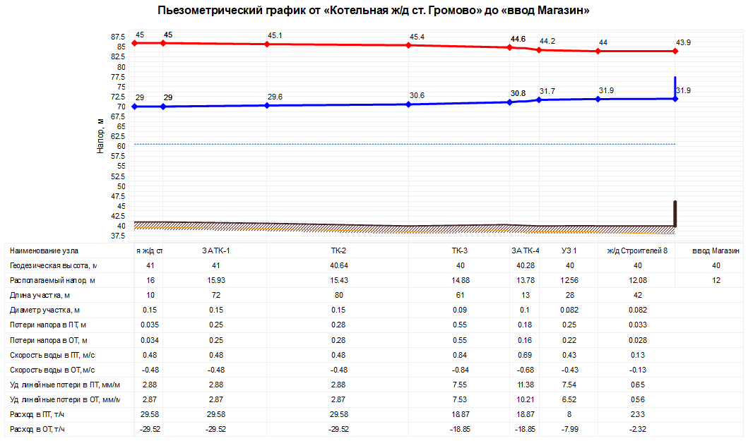
Рисунок 1.25 – Пьезометрический график «Котельная ст. Громово – ввод Магазин»
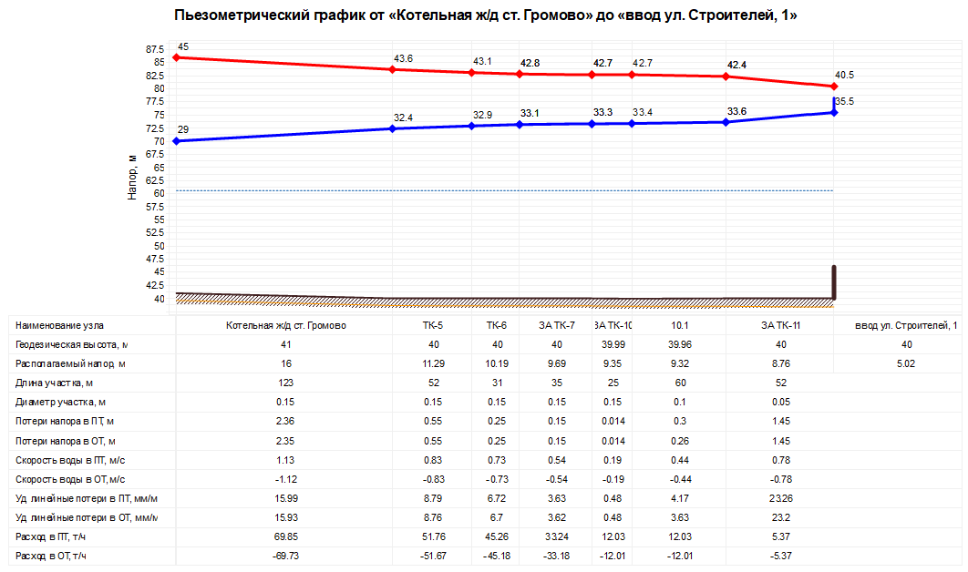
Рисунок 1.26 – Пьезометрический график «Котельная ст. Громово – ввод ул. Строителей, 1»

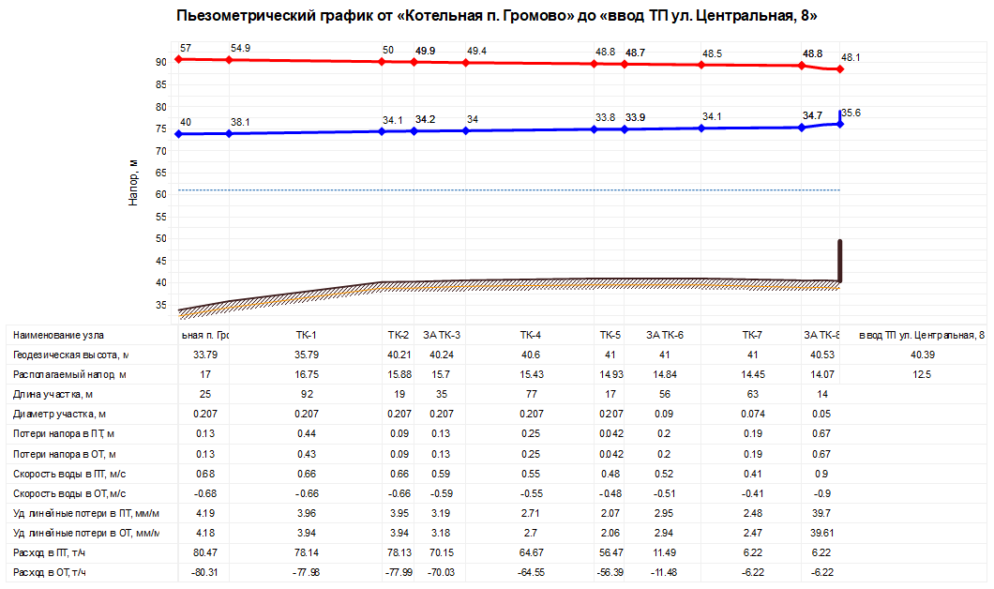
Рисунок 1.27 – Пьезометрический график «Котельная пос. Громово – ввод ТП ул. Центральная, 8»

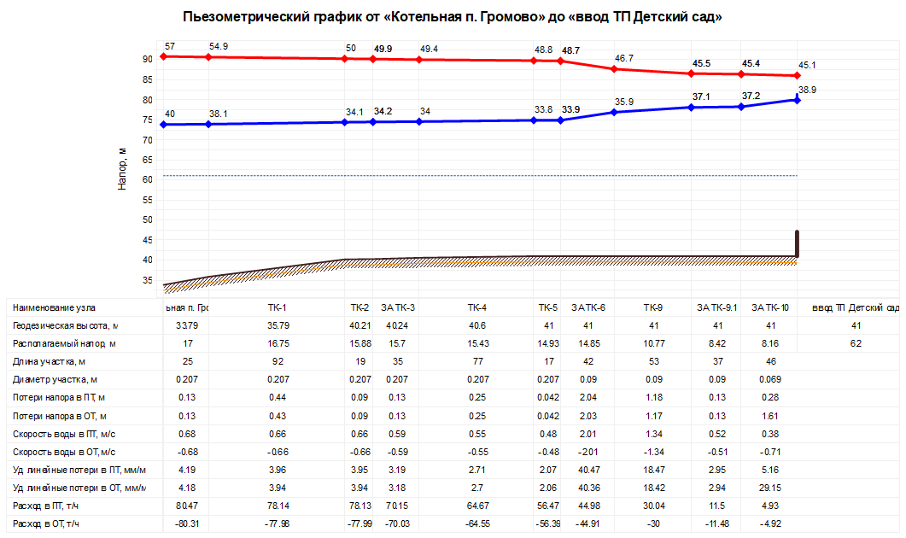
Рисунок 1.28 – Пьезометрический график «Котельная пос. Громово – ввод ТП Детский сад»
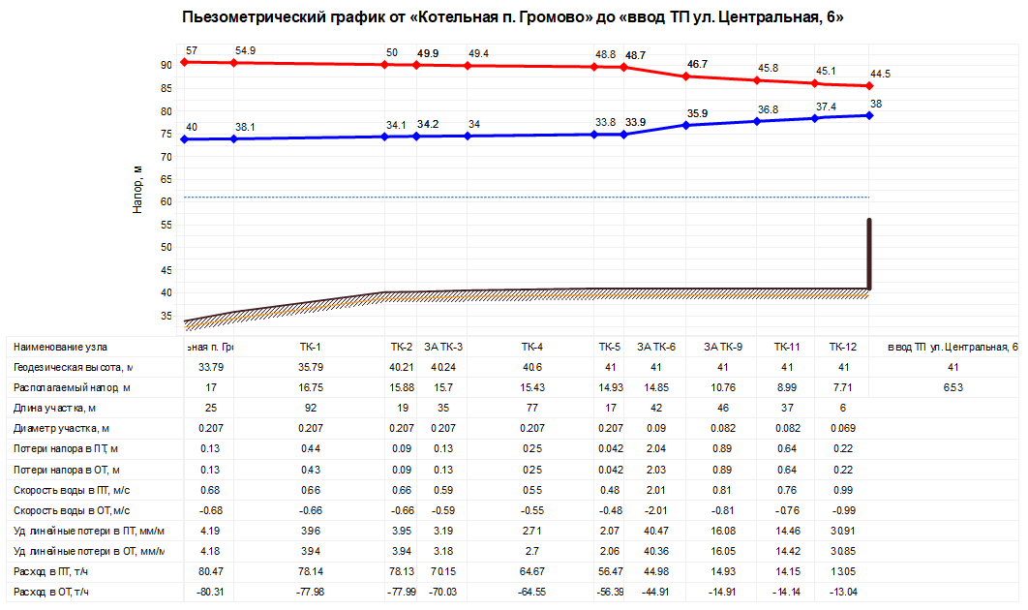
Рисунок 1.29 – Пьезометрический график «Котельная пос. Громово – ввод ТП ул. Центральная, 6»

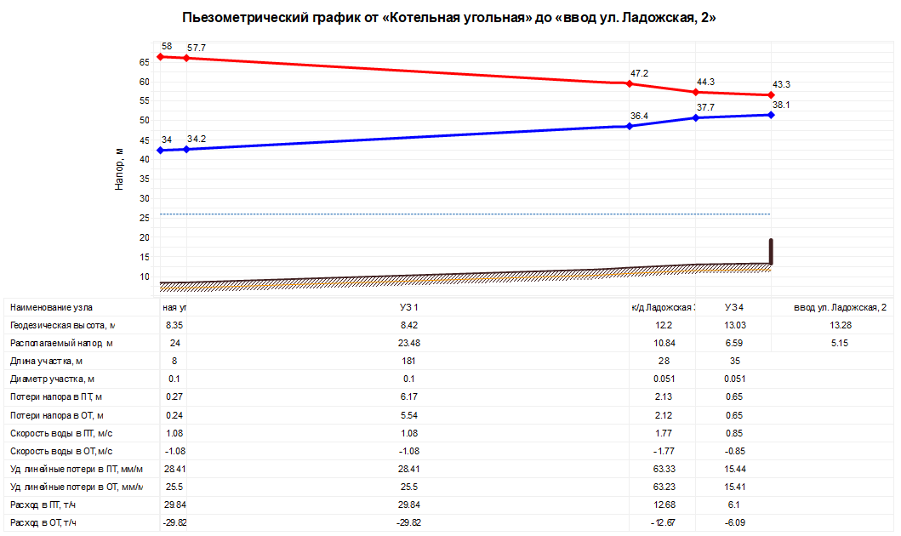
Рисунок 1.30 – Пьезометрический график «Котельная п. Владимировка – ввод ул. Ладожская, 2»

1.3.9. Статистика отказов тепловых сетей (аварийных ситуаций) за последние 5 лет
Авария – повреждение трубопровода тепловой сети, если в период отопительного сезона это привело к перерыву теплоснабжения объектов жил соцкультбыта на срок 36 ч и более.
Инцидент – отказ или повреждение оборудования и (или) трубопроводов тепловых сетей, отклонения от гидравлического и (или) теплового режимов, нарушение требований федеральных законов и иных правовых актов Российской Федерации, а также нормативных технических документов, устанавливающих правила ведения работ на опасном производственном объекте.
Технологические нарушения – нарушения в работе тепловых сетей, которые в зависимости от характера и тяжести последствий (воздействия на персонал, отклонения параметров энергоносителя, экологического воздействия, объемов повреждения оборудования, других факторов снижения надежности) подразделяются на аварии и инциденты, включая:
Технологический отказ – вынужденное отключение или ограничение работоспособности оборудования, повреждение зданий и сооружений, приведшие к нарушению процесса передачи тепловой энергии потребителям, если они не содержат признаков аварии;
Функциональный отказ – повреждение зданий, сооружений, оборудования (в том числе резервного и вспомогательного), не повлиявшие на технологический процесс передачи энергии, а также неправильное действие защит и автоматики, ошибочные действия персонала, если они не привели к ограничению потребителей и снижению качества отпускаемой тепловой энергии.
Данные по аварийным ситуациям на тепловых сетях котельных в
пос. Громово, ст. Громово и пос. Владимировка за последние 5 лет, а также данные по отказам на тепловых сетях не предоставлены.

1.3.10. Статистика восстановлений (аварийно-восстановительных ремонтов) тепловых сетей и среднее время, затраченное на восстановление работоспособности тепловых сетей, за последние 5 лет
Статистика аварийно-восстановительных ремонтов за последние 5 лет на территории МО Громовское сельское поселение не предоставлена.

1.3.11. Описание процедур диагностики состояния тепловых сетей и планирования капитальных (текущих) ремонтов
Диагностика состояния тепловых сетей производится на основании гидравлических испытаний тепловых сетей, проводимых ежегодно, и, при необходимости, шурфовок. По результатам испытаний составляется акт проведения испытаний, в котором фиксируются все обнаруженные при испытаниях дефекты на тепловых сетях.
Гидравлические испытания на плотность и механическую прочность – проводятся ежегодно после отопительного сезона и на секционных участках после проведения ремонтов. Испытания проводятся согласно требованиям Правил технической эксплуатации тепловых энергоустановок (утв. приказом Министерства энергетики Российской Федерации от 24.03.2003 № 115), Правил промышленной безопасности при использовании оборудования, работающего под избыточным давлением (утв. приказом Ростехнадзора от 15.12.2020 № 536).
Испытания по определению тепловых потерь в водяных тепловых сетях – проводятся 1 раз в 5 лет с целью определения фактических эксплуатационных тепловых потерь через тепловую изоляцию. Испытания проводятся в соответствии с Правилами технической эксплуатации тепловых энергоустановок (утв. приказом Министерства энергетики Российской Федерации от 24.03.2003 № 115), Методическими указаниями по определению тепловых потерь в водяных тепловых сетях (РД 34.09.255-97). Результаты испытаний обрабатываются и оформляются техническим отчетом, в котором отражаются фактические эксплуатационные среднегодовые тепловые потери через тепловую изоляцию. На основании результатов испытаний формируется перечень мероприятий и график их выполнения по приведению тепловых потерь к нормативному значению.
Испытания водяных тепловых сетей на максимальную температуру теплоносителя – проводятся с периодичностью, установленной главным инженером тепловых сетей (1 раз в 2 года) с целью выявления дефектов трубопроводов, компенсаторов, опор, а также проверки компенсирующей способности тепловых сетей в условиях температурных деформаций, возникающих при повышении температуры теплоносителя до максимального значения. Испытания проводятся в соответствии с Правилами технической эксплуатации тепловых энергоустановок, (утв. приказом Министерства энергетики Российской Федерации от 24.03.2003
№ 115) и Методическими указаниями по испытанию водяных тепловых сетей на максимальную температуру теплоносителя (РД 153.34.1-20.329-2001). Результаты испытаний обрабатываются и оформляются актом, в котором указываются необходимые мероприятия по устранению выявленных нарушений в работе оборудования, и вносятся в паспорта теплотрасс. Нарушения, которые возможно устранить в процессе эксплуатации устраняются в оперативном порядке. Остальные нарушения в работе оборудования тепловых сетей включаются в план ремонта на текущий год.
Планирование текущих и капитальных ремонтов производится исходя из нормативного срока эксплуатации и межремонтного периода объектов системы теплоснабжения, а также на основании выявленных при гидравлических испытаниях шурфовок, дефектов.

1.3.12. Описание периодичности и соответствия требованиям технических регламентов и иным обязательным требованиям процедур летнего ремонта с параметрами и методами испытаний (гидравлических, температурных, на тепловые потери) тепловых сетей
Согласно п. 6.82 МДК 4-02.2001 «Типовая инструкция по технической эксплуатации тепловых сетей систем коммунального теплоснабжения»:
Тепловые сети, находящиеся в эксплуатации, должны подвергаться следующим испытаниям:
- гидравлическим испытаниям с целью проверки прочности и плотности трубопроводов, их элементов и арматуры;
- испытаниям на максимальную температуру теплоносителя для выявления дефектов трубопроводов и оборудования тепловой сети, контроля за их состоянием, проверки компенсирующей способности тепловой сети;
- испытаниям на тепловые потери для определения фактических тепловых потерь теплопроводами в зависимости от типа строительно-изоляционных конструкций, срока службы, состояния и условий эксплуатации;
- испытаниям на гидравлические потери для получения гидравлических характеристик трубопроводов;
- испытаниям на потенциалы блуждающих токов (электрическим измерениям для определения коррозионной агрессивности грунтов и опасного действия блуждающих токов на трубопроводы подземных тепловых сетей).
Все виды испытаний должны проводиться раздельно. Совмещение во времени двух видов испытаний не допускается.
На каждый вид испытаний должна быть составлена рабочая программа, которая утверждается главным инженером.
За два дня до начала испытаний утвержденная программа передается диспетчеру ОЭТС и руководителю источника тепла для подготовки оборудования и установления требуемого режима работы сети.
Рабочая программа испытания должна содержать следующие данные:
- задачи и основные положения методики проведения испытания;
- перечень подготовительных, организационных и технологических мероприятий;
- последовательность отдельных этапов и операций во время испытания;
- режимы работы оборудования источника тепла и тепловой сети (расход и параметры теплоносителя во время каждого этапа испытания);
- схемы работы насосно-подогревательной установки источника тепла при каждом режиме испытания;
- схемы включения и переключений в тепловой сети;
- сроки проведения каждого отдельного этапа или режима испытания;
- точки наблюдения, объект наблюдения, количество наблюдателей в каждой точке;
- оперативные средства связи и транспорта;
- меры по обеспечению техники безопасности во время испытания;
- список ответственных лиц за выполнение отдельных мероприятий.
Гидравлическое испытание на прочность и плотность тепловых сетей, находящихся в эксплуатации, должно быть проведено после капитального ремонта до начала отопительного периода. Испытание проводится по отдельным отходящим от источника тепла магистралям при отключенных водонагревательных установках источника тепла, отключенных системах теплопотребления, при открытых воздушниках на тепловых пунктах потребителей. Магистрали испытываются целиком или по частям в зависимости от технической возможности обеспечения требуемых параметров, а также наличия оперативных средств связи между диспетчером, персоналом источника тепла и бригадой, проводящей испытание, численности персонала, обеспеченности транспортом.
Каждый участок тепловой сети должен быть испытан пробным давлением, минимальное значение которого должно составлять 1,25 рабочего давления. Значение рабочего давления устанавливается техническим руководителем ОЭТС в соответствии с требованиями Правил устройства и безопасной эксплуатации трубопроводов пара и горячей воды.
Максимальное значение пробного давления устанавливается в соответствии с указанными правилами и с учетом максимальных нагрузок, которые могут принять на себя неподвижные опоры.
В каждом конкретном случае значение пробного давления устанавливается техническим руководителем в допустимых пределах, указанных выше.
При гидравлическом испытании на прочность и плотность давление в самых высоких точках тепловой сети доводится до значения пробного давления за счет давления, развиваемого сетевым насосом источника тепла или специальным насосом из опрессовочного пункта.
При испытании участков тепловой сети, в которых по условиям профиля местности сетевые и стационарные опрессовочные насосы не могут создать давление, равное пробному, применяются передвижные насосные установки и гидравлические прессы.
Длительность испытаний пробным давлением устанавливается главным инженером, но должна быть не менее 10 мин с момента установления расхода подпиточной воды на расчетном уровне. Осмотр производится после снижения пробного давления до рабочего.
Тепловая сеть считается выдержавшей гидравлическое испытание на прочность и плотность, если при нахождении ее в течение 10 мин под заданным пробным давлением значение подпитки не превысило расчетного.
Температура воды в трубопроводах при испытаниях на прочность и плотность не должна превышать 40 °С. Температурным испытаниям должна подвергаться вся сеть от источника тепла до тепловых пунктов систем теплопотребления. Температурные испытания должны проводиться при устойчивых суточных плюсовых температурах наружного воздуха.
За максимальную температуру следует принимать максимально достижимую температуру сетевой воды в соответствии с утвержденным температурным графиком регулирования отпуска тепла на источнике.
Температурные испытания тепловых сетей, находящихся в эксплуатации длительное время и имеющих ненадежные участки, должны проводиться после ремонта и предварительного испытания этих сетей на прочность и плотность, но не позднее чем за 3 недели до начала отопительного периода.
Температура воды в обратном трубопроводе при температурных испытаниях не должна превышать 90 °С. Попадание высокотемпературного теплоносителя в обратный трубопровод не допускается во избежание нарушения нормальной работы сетевых насосов и условий работы компенсирующих устройств.
Для снижения температуры воды, поступающей в обратный трубопровод, испытания проводятся с включенными системами отопления, присоединенными через смесительные устройства (элеваторы, смесительные насосы) и водоподогреватели, а также с включенными системами горячего водоснабжения, присоединенными по закрытой схеме и оборудованными автоматическими регуляторами температуры.
На время температурных испытаний от тепловой сети должны быть отключены:
- отопительные системы детских и лечебных учреждений;
- неавтоматизированные системы горячего водоснабжения, присоединенные по закрытой схеме;
- системы горячего водоснабжения, присоединенные по открытой схеме;
- отопительные системы с непосредственной схемой присоединения;
- калориферные установки.
Отключение тепловых пунктов и систем теплопотребления производится первыми со стороны тепловой сети задвижками, установленными на подающем и обратном трубопроводах тепловых пунктов, а в случае неплотности этих задвижек задвижками в камерах на ответвлениях к тепловым пунктам. В местах, где задвижки не обеспечивают плотности отключения, необходимо устанавливать заглушки.
Испытания по определению тепловых потерь в тепловых сетях должны проводиться один раз в пять лет на магистралях, характерных для данной тепловой сети по типу строительно-изоляционных конструкций, сроку службы и условиям эксплуатации, с целью разработки нормативных показателей и нормирования эксплуатационных тепловых потерь, а также оценки технического состояния тепловых сетей. График испытаний утверждается техническим руководителем.
Испытания по определению гидравлических потерь в водяных тепловых сетях должны проводиться один раз в пять лет на магистралях, характерных для данной тепловой сети по срокам и условиям эксплуатации, с целью определения эксплуатационных гидравлических характеристик для разработки гидравлических режимов, а также оценки состояния внутренней поверхности трубопроводов. График испытаний устанавливается техническим руководителем.
Испытания тепловых сетей на тепловые и гидравлические потери проводятся при отключенных ответвлениях тепловых пунктах систем теплопотребления.
При проведении любых испытаний абоненты за три дня до начала испытаний должны быть предупреждены о времени проведения испытаний и сроке отключения систем теплопотребления с указанием необходимых мер безопасности. Предупреждение вручается под расписку ответственному лицу потребителя.
Должны быть организованы техническое обслуживание и ремонт тепловых сетей.
Ответственность за организацию технического обслуживания и ремонта несет административно–технический персонал, за которым закреплены тепловые сети.
Объем технического обслуживания и ремонта должен определяться необходимостью поддержания работоспособного состояния тепловых сетей.
При техническом обслуживании следует проводить операции контрольного характера (осмотр, надзор за соблюдением эксплуатационных инструкций, технические испытания и проверки технического состояния) и технологические операции восстановительного характера (регулирование и наладка, очистка, смазка, замена вышедших из строя деталей без значительной разборки, устранение различных мелких дефектов).
Основными видами ремонтов тепловых сетей являются капитальный и текущий ремонты.
При капитальном ремонте должны быть восстановлены исправность и полный или близкий к полному, ресурс установок с заменой или восстановлением любых их частей, включая базовые.
При текущем ремонте должна быть восстановлена работоспособность установок, заменены и восстановлены отдельные их части. Система технического обслуживания и ремонта должна носить предупредительный характер.
При планировании технического обслуживания и ремонта должен быть проведен расчет трудоемкости ремонта, его продолжительности, потребности в персонале, а также материалах, комплектующих изделиях и запасных частях.
На все виды ремонтов необходимо составить годовые и месячные планы. Годовые планы ремонтов утверждает главный инженер. Планы ремонтов тепловых сетей организации должны быть увязаны с планом ремонта оборудования источников тепла. В системе технического обслуживания и ремонта должны быть предусмотрены:
- подготовка технического обслуживания и ремонтов;
- вывод оборудования в ремонт;
- оценка технического состояния тепловых сетей и составление дефектных ведомостей;
- проведение технического обслуживания и ремонта;
- приемка оборудования из ремонта;
- контроль и отчетность о выполнении технического обслуживания и ремонта.
Организационная структура ремонтного производства, технология ремонтных работ, порядок подготовки и вывода в ремонт, а также приемки и оценки состояния отремонтированных тепловых сетей должны соответствовать нормативно-технической документации.

1.3.13. Описание нормативов технологических потерь (в ценовых зонах теплоснабжения – плановых потерь, определяемых в соответствии с методическими указаниями по разработке схем теплоснабжения) при передаче тепловой энергии (мощности) и теплоносителя, включаемых в расчет отпущенных тепловой энергии (мощности) и теплоносителя
Методика определения тепловых потерь через изоляцию трубопроводов регламентируется приказом Минэнерго № 325 от 30 декабря 2008 года (с изменениями и дополнениями от 1 февраля 2010 г., 10 августа 2012 г.) «Об утверждении порядка определения нормативов технологических потерь при передаче тепловой энергии, теплоносителя».
К нормативам технологических потерь при передаче тепловой энергии относятся потери и затраты энергетических ресурсов, обусловленные техническим состоянием теплопроводов и оборудования и техническими решениями по надежному обеспечению потребителей тепловой энергией и созданию безопасных условий эксплуатации тепловых сетей, а именно:
- потери и затраты теплоносителя в пределах установленных норм;
- потери тепловой энергии теплопередачей через теплоизоляционные конструкции теплопроводов и с потерями и затратами теплоносителя;
К нормируемым технологическим затратам теплоносителя относятся:
- затраты теплоносителя на заполнение трубопроводов тепловых сетей перед пуском после плановых ремонтов и при подключении новых участков тепловых сетей;
- технологические сливы теплоносителя средствами автоматического регулирования теплового и гидравлического режима, а также защиты оборудования;
- технически обоснованные затраты теплоносителя на плановые эксплуатационные испытания тепловых сетей и другие регламентные работы.
К нормируемым технологическим потерям теплоносителя относятся технически неизбежные в процессе передачи и распределения тепловой энергии потери теплоносителя с его утечкой через неплотности в арматуре и трубопроводах тепловых сетей в пределах, установленных правилами технической эксплуатации электрических станций и сетей, а также правилами технической эксплуатации тепловых энергоустановок.
Затраты теплоносителя, обусловленные его сливом средствами автоматического регулирования и защиты, предусматривающими такой слив, определяются конструкцией указанных приборов.
Затраты теплоносителя при проведении плановых эксплуатационных испытаний тепловых сетей и других регламентных работ включают потери теплоносителя при выполнении подготовительных работ, отключении участков трубопроводов, их опорожнении и последующем заполнении.
Нормирование затрат теплоносителя на указанные цели производится с учетом регламентируемой нормативными документами периодичности проведения эксплуатационных испытаний и других регламентных работ и утвержденных эксплуатационных норм затрат для каждого вида испытательных и регламентных работ в тепловых сетях для данных участков трубопроводов.
Технологические потери при передаче тепловой энергии складываются из тепловых потерь через тепловую изоляцию трубопроводов, а также с утечками теплоносителя.
Тепловые потери через изоляцию трубопроводов зависят от материальной характеристики тепловых сетей, а также года и способа прокладки тепловой сети.
Нормативы технологических потерь при передаче тепловой энергии по тепловым сетям представлены в таблицах 1.41 – 1.43.
Таблица 1.41 Нормативы технологических потерь при передаче тепловой энергии в тепловых сетях от котельной пос. Громово в 2023 году (расчет в соответствии с «Порядком определения нормативов технологических потерь при передаче тепловой энергии, теплоносителя», утв. Приказом Минэнерго РФ от 30 декабря 2008 г. № 325)
Наименование параметра |  |  | Значение
 |  |  | все тепловые сети от источника  (концессионные сети +  прочие сети) | концессионные  сети
Нормативные потери теплоносителя, м³/ч | с нормативной утечкой теплоносителя | отопление | 0,0850 | 0,0811
 |  | ГВС | 0,0268 | 0,0265
Годовые затраты и потери тепловой энергии, Гкал/ч | через изоляцию трубопроводов тепловых сетей | отопление | 0,0537 | 0,0489
 |  | ГВС | 0,0414 | 0,0400
 | с затратами теплоносителя | отопление | 0,0043 | 0,0041
 |  | ГВС | 0,0016 | 0,0016
 | Всего: | отопление | 0,0580 | 0,0530
 |  | ГВС | 0,0430 | 0,0416
Таблица 1.42 Нормативы технологических потерь при передаче тепловой энергии в тепловых сетях от котельной ст. Громово в 2023 году (расчет в соответствии с «Порядком определения нормативов технологических потерь при передаче тепловой энергии, теплоносителя», утв. Приказом Минэнерго РФ от 30 декабря 2008 г. № 325)
Наименование параметра |  |  | Значение
 |  |  | все тепловые сети от источника  (концессионные сети +  прочие сети) | концессионные  сети
Нормативные потери теплоносителя, м³/ч | с нормативной утечкой теплоносителя | отопление | 0,0644 | 0,0628
 |  | ГВС | 0,0167 | 0,0150
 | Всего: |  | 0,0811 | 0,0778
Годовые затраты и потери тепловой энергии, Гкал/ч | через изоляцию трубопроводов тепловых сетей | отопление | 0,0453 | 0,04293
 |  | ГВС | 0,0438 | 0,03685
 | с затратами теплоносителя | отопление | 0,0032 | 0,00313
 |  | ГВС | 0,0010 | 0,00088
 | Всего: | отопление | 0,0485 | 0,0461
 |  | ГВС | 0,0448 | 0,0377

Таблица 1.43 Нормативы технологических потерь при передаче тепловой энергии в тепловых сетях от котельной п. Владимировка в 2023 году (расчет в соответствии с «Порядком определения нормативов технологических потерь при передаче тепловой энергии, теплоносителя», утв. Приказом Минэнерго РФ от 30 декабря 2008 г. № 325)
Наименование параметра |  | Значение
 |  | все тепловые сети от источника  (концессионные сети +  прочие сети) | концессионные  сети
Нормативные потери теплоносителя, м³/ч | с нормативной утечкой теплоносителя | 0,0105 | 0,0104
Годовые затраты и потери тепловой энергии, Гкал/ч | через изоляцию трубопроводов тепловых сетей | 0,01381 | 0,01381
 | с затратами теплоносителя | 0,00053 | 0,00052
 | Всего: | 0,0143 | 0,0143

1.3.14. Оценка фактических потерь тепловой энергии и теплоносителя при передаче тепловой энергии и теплоносителя по тепловым сетям за последние три года
Поскольку не все потребители обеспечены индивидуальными узлами учета тепловой энергии, потери тепловой энергии в тепловых сетях определяются расчетным способом. После установки приборов учета тепловой энергии у 100 % потребителей, тепловые потери при транспорте тепловой энергии будут определяться путем вычитания показателей счетчиков отпущенной тепловой энергии, установленных на источниках централизованного теплоснабжения, и показаний приборов учета тепловой энергии, установленных у потребителей.
Для расчета тепловых балансов источников тепловой энергии МО Громовское сельское поселение далее в Схеме теплоснабжения используются нормативы, рассчитанные по материальным характеристикам трубопроводов по состоянию на 2024 год. Расчет выполнен в соответствии с «Порядком определения нормативов технологических потерь при передаче тепловой энергии, теплоносителя»
(утв. Приказом Минэнерго РФ от 30 декабря 2008 г. № 325).

1.3.15. Предписания надзорных органов по запрещению дальнейшей эксплуатации участков тепловой сети и результаты их исполнения
Предписания надзорных органов по запрещению дальнейшей эксплуатации участков тепловых сетей отсутствуют.

1.3.16. Описание наиболее распространенных типов присоединений теплопотребляющих установок потребителей к тепловым сетям, определяющих выбор и обоснование графика регулирования отпуска тепловой энергии потребителям
Схема присоединения потребителей от котельных пос. Громово и ст. Громово – закрытая, четырехтрубная. Схема присоединения потребителей от котельной
пос. Владимировка – закрытая, двухтрубная.

1.3.17. Сведения о наличии коммерческого приборного учета тепловой энергии, отпущенной из тепловых сетей потребителям, и анализ планов по установке приборов учета тепловой энергии и теплоносителя
На настоящий момент на территории Громовского сельского поселения приборный учет тепловой энергии, отпущенной потребителям, имеется у части потребителей котельных пос. Громово и ст. Громово. Учет тепла, отпущенного потребителям от котельной п. Владимировка, производится расчетным методом.
В ходе проведения технического обследования системы теплоснабжения Громовского СП, были обследованы потребители тепловой энергии и установлено наличие у них приборов учета.
Перечень потребителей, оснащенных узлами учета тепловой энергии приведен в таблице 1.44, анализ оснащенности приборами учета тепловой энергии потребителей приведен в таблице 1.45.
Таблица 1.44 Перечень потребителей, оснащенных узлами учета тепловой энергии
№ п/п | Населенный пункт | Адрес, наименование потребителя | Наличие УУТЭ
1 | пос. Громово | Ул. Центральная, 1 | нет
2 | пос. Громово | Ул. Центральная, 2 | нет
3 | пос. Громово | Ул. Центральная, 3 | нет
4 | пос. Громово | Ул. Центральная, 4 | да
5 | пос. Громово | Ул. Центральная, 5 | да
6 | пос. Громово | Ул. Центральная, 5а | да
7 | пос. Громово | Ул. Центральная, 6 | да
8 | пос. Громово | Ул. Центральная, 7 | да
9 | пос. Громово | Ул. Центральная, 8 | да
10 | пос. Громово | Ул. Центральная, 9  (Детский сад) | да
11 | пос. Громово | Ул. Центральная, 11, Магазин | да
12 | пос. Громово | Ул. Центральная, 12В, Администрация | да
13 | пос. Громово | Ул. Центральная, 12Г, Врачебная амбулатория | да
14 | пос. Громово | Ул. Центральная, 13, Школа | да
15 | пос. Громово | Ул. Центральная, 15, Дом культуры | да
16 | пос. Громово | Баня | да
17 | ст. Громово | ул. Строителей 1 | нет
18 | ст. Громово | ул. Строителей, 2 | нет
19 | ст. Громово | ул. Строителей, 3 | да
20 | ст. Громово | ул. Строителей, 4 (Детский сад) | да
21 | ст. Громово | ул. Строителей, 5 | нет
22 | ст. Громово | ул. Строителей, 6 | да
23 | ст. Громово | ул. Строителей, 12 (Ростелеком) | нет
Продолжение таблицы 1.44.
№ п/п | Населенный пункт | Адрес, наименование потребителя | Наличие УУТЭ
24 | ст. Громово | ул. Строителей, 8 | да
25 | ст. Громово | ул. Строителей, 10 | да
26 | ст. Громово | ул. Строителей, 11 | да
27 | ст. Громово | Бассейн (Фирма Время) | да
28 | ст. Громово | Громовский бетонный завод | нет
29 | ст. Громово | Ул. Строителей, 9, Приозерское ПО | да
30 | п. Владимировка | ул. Ладожская, 1 | нет
31 | п. Владимировка | ул. Ладожская, 2 | нет
32 | п. Владимировка | ул. Ладожская, 3 | нет

Таблица 1.45 Анализ оснащенности приборами учета тепловой энергии потребителей, от источников централизованного теплоснабжения Громовского сельского поселения
Наименование показателя | Потребность в оснащении  приборами учета | Фактическое оснащение | Уровень  оснащенности, %
Котельная пос. Громово
Всего абоненты, подключённые к системе централизованного теплоснабжения | 16 | 13 | 81,25 %
в том числе:
многоквартирные и индивидуальные жилые дома | 9 | 6 | 66,67 %
административные и общественные объекты (бюджетные и прочие потребители) | 7 | 7 | 100,0 %
Котельная ст. Громово
Всего абоненты, подключённые  к системе централизованного горячего водоснабжения | 13 | 8 | 61,54 %
в том числе:
многоквартирные и частные жилые дома | 8 | 5 | 62,5 %
административные и общественные объекты (бюджетные и прочие потребители) | 5 | 3 | 60,0 %
Котельная п. Владимировка
Всего абоненты, подключённые  к системе централизованного горячего водоснабжения | 3 | 0 | 0 %
в том числе:
многоквартирные и частные жилые дома | 3 | 0 | 0 %
административные и общественные объекты (бюджетные и прочие потребители) | 0 | 0 | 0 %

1.3.18. Анализ работы диспетчерских служб теплоснабжающих (теплосетевых) организаций и используемых средств автоматизации, телемеханизации и связи
Типовая инструкция по технической эксплуатации тепловых сетей систем коммунального теплоснабжения (МДК 4-02.2001) определяет, что в организации, эксплуатирующей тепловые сети (ОЭТС) должно быть обеспечено круглосуточное оперативное управление оборудованием, задачами которого являются:
- ведение режима работы;
- производство переключений, пусков и остановов;
- локализация аварий и восстановление режима работы;
- подготовка к производству ремонтных работ;
- выполнение графика ограничений и отключений потребителей, вводимого в установленном порядке.
Диспетчерские теплоснабжающей организации – ООО «Энерго-Ресурс»
МО Громовское сельское поселение оборудованы телефонной связью, принимают сигналы об утечках и авариях на сетях от жильцов и обслуживающего персонала.
Своевременно производится техническое обслуживание и функциональная проверка систем и средств автоматического регулирования и защиты.
При планировании проведения ремонтных работ на магистральных, распределительных и внутриквартальных тепловых сетях (в случае, если отключение инженерной системы приведет к ограничению доступа потребителями к услугам теплоснабжения) время начала и окончания работ согласуется с управляющими организациями.
Уведомление потребителей, попадающих в зону отключения, и извещение соответствующих подразделений администрации осуществляет персонал единой диспетчерской службы.

1.3.19. Уровень автоматизации и обслуживания центральных тепловых пунктов, насосных станций
В системе теплоснабжения МО Громовское сельское поселение центральные тепловые пункты и насосные станции отсутствуют.

1.3.20. Сведения о наличии защиты тепловых сетей от превышения давления
Повышения давлений возникают обычно при аварийных внезапных остановках сетевых насосов в источнике теплоты и насосных станциях от гидравлического удара. Для защиты тепловых сетей от недопустимо высоких давлений при гидравлическом ударе предусматривают:
- устройство в источнике теплоты и в насосных станциях противоударной перемычки между обратным и подающим трубопроводами с установкой на ней обратного клапана. При внезапной остановке насосов, когда давление в обратном трубопроводе превышает давление в подающем, открывается обратный клапан на противоударной перемычке, что приводит к выравниванию давлений в трубопроводах и затуханию ударной волны;
- устройства для сброса давлений – гидрозатворы, сбросные предохранительные клапаны, разрывные выпуклые и плоские мембраны. Гидрозатвор, установленный вертикально "труба в трубе", примерно на 3 м больше напора в обратном трубопроводе. Внутренняя труба гидрозатвора врезана в обратный трубопровод, внешняя – служит для приема выброса воды при срабатывании гидрозатвора и подключается к приемной емкости либо к системе канализации;
- автоматическое включение резервного насоса при выходе из строя рабочего насоса.
Для защиты теплопотребляющих установок от повышенных давлений наиболее эффективно присоединение их по независимой схеме через теплообменники с установкой сбросного предохранительного клапана на обратном трубопроводе местного отопления. Значительные давления в трубопроводах появляются в статических режимах при остановках сетевых насосов в источнике теплоты и подкачивающих насосов на насосных станциях.
Для автоматической защиты тепловых сетей от превышения давления установлены предохранительные клапаны.

1.3.21. Перечень выявленных бесхозных тепловых сетей и обоснование выбора организации, уполномоченной на их эксплуатацию
Согласно данным, предоставленным администрацией МО Громовское сельское поселение, в настоящее время официально признанные бесхозяйные тепловые сети на территории поселения отсутствуют.
Согласно статье 15, пункт 6 Федерального закона от 27 июля 2010 года
№ 190-ФЗ «О теплоснабжении» (в ред. от 22.04.2024) в течение шестидесяти дней с даты выявления бесхозяйного объекта теплоснабжения орган местного самоуправления поселения, городского округа обязан обеспечить проведение проверки соответствия бесхозяйного объекта теплоснабжения требованиям промышленной безопасности, экологической безопасности, пожарной безопасности, требованиям безопасности в сфере теплоснабжения, требованиям к обеспечению безопасности в сфере электроэнергетики (далее - требования безопасности), проверки наличия документов, необходимых для безопасной эксплуатации объекта теплоснабжения, обратиться в орган, осуществляющий государственную регистрацию права на недвижимое имущество (далее - орган регистрации прав), для принятия на учет бесхозяйного объекта теплоснабжения, а также обеспечить выполнение кадастровых работ в отношении такого объекта теплоснабжения. Датой выявления бесхозяйного объекта теплоснабжения считается дата составления акта выявления бесхозяйного объекта теплоснабжения по форме, утвержденной органом местного самоуправления поселения, городского округа или муниципального округа либо уполномоченного органа исполнительной власти города федерального значения.
До даты регистрации права собственности на бесхозяйный объект теплоснабжения орган местного самоуправления поселения, городского округа организует содержание и обслуживание такого объекта теплоснабжения.
При несоответствии бесхозяйного объекта теплоснабжения требованиям безопасности и (или) при отсутствии документов, необходимых для безопасной эксплуатации объекта теплоснабжения, орган местного самоуправления поселения, городского округа организует приведение бесхозяйного объекта теплоснабжения в соответствие с требованиями безопасности и (или) подготовку и утверждение документов, необходимых для безопасной эксплуатации объекта теплоснабжения, в том числе с привлечением на возмездной основе третьих лиц.
До определения организации, которая будет осуществлять содержание и обслуживание бесхозяйного объекта теплоснабжения, орган местного самоуправления поселения, городского округа уведомляет орган государственного энергетического надзора о выявлении такого объекта теплоснабжения и направляет в орган государственного энергетического надзора заявление о выдаче разрешения на допуск в эксплуатацию бесхозяйного объекта теплоснабжения.
В течение тридцати дней с даты принятия органом регистрации прав на учет бесхозяйного объекта теплоснабжения, но не ранее приведения его в соответствие с требованиями безопасности, подготовки и утверждения документов, необходимых для безопасной эксплуатации объекта теплоснабжения, и до даты регистрации права собственности на бесхозяйный объект теплоснабжения орган местного самоуправления поселения, городского округа обязан определить теплосетевую организацию, тепловые сети которой непосредственно соединены с тепловой сетью, являющейся бесхозяйным объектом теплоснабжения, либо единую теплоснабжающую организацию в системе теплоснабжения, в которую входят тепловая сеть и (или) источник тепловой энергии, являющиеся бесхозяйными объектами теплоснабжения, и которая будет осуществлять содержание и обслуживание указанных объектов теплоснабжения (далее - организация по содержанию и обслуживанию), если органом государственного энергетического надзора выдано разрешение на допуск в эксплуатацию указанных объектов теплоснабжения. Бесхозяйный объект теплоснабжения, в отношении которого принято решение об определении организации по содержанию и обслуживанию, должен быть включен в утвержденную схему теплоснабжения.
С даты выявления бесхозяйного объекта теплоснабжения и до определения организации по содержанию и обслуживанию орган местного самоуправления поселения, городского округа отвечает за соблюдение требований безопасности при техническом обслуживании бесхозяйного объекта теплоснабжения. После определения организации по содержанию и обслуживанию за соблюдение требований безопасности при техническом обслуживании бесхозяйного объекта теплоснабжения отвечает такая организация. Датой определения организации по содержанию и обслуживанию считается дата вступления в силу решения об определении организации по содержанию и обслуживанию, принятого органом местного самоуправления поселения, городского округа.
Орган регулирования обязан включить затраты на содержание, ремонт, эксплуатацию бесхозяйных объектов теплоснабжения, тепловая мощность которых распределена в отношении тепловой нагрузки потребителей тепловой энергии, подключенных к системе теплоснабжения в соответствии с утвержденной схемой теплоснабжения, в тарифы соответствующей организации на следующий период регулирования в порядке, установленном основами ценообразования в сфере теплоснабжения, утвержденными Правительством Российской Федерации.
Принятие на учет бесхозяйных тепловых сетей должно осуществляться на основании Приказа Федеральной службы государственной регистрации, кадастра и картографии от 15 марта 2023 г. № П/0086 «Об установлении Порядка принятия на учет бесхозяйных недвижимых вещей».

1.3.22. Данные энергетических характеристик тепловых сетей (при их наличии)

Энергетические характеристики тепловых сетей составляются по следующим показателям: потери сетевой воды, тепловые потери, удельный расход сетевой воды, разность температур сетевой воды в подающих и обратных трубопроводах, удельный расход электрической энергии.
Разработка, пересмотр, согласование и утверждение энергетических характеристик тепловых сетей должны осуществляться в соответствии с действующими положениями и методическими указаниями.
Энергетические характеристики тепловых сетей разрабатываются в соответствии с требованиями Методических указаний по составлению энергетических характеристик для систем транспорта тепловой энергии
СО 153-34.20.523-2003 в пяти частях, при этом:
- Энергетическая характеристика по показателю «потери сетевой воды» - разрабатывается для каждой системы теплоснабжения, независимо от величины подключенной тепловой нагрузки;
- Энергетическая характеристика по показателю «потери тепловой энергии» - разрабатывается для каждой системы теплоснабжения, независимо от величины подключенной тепловой нагрузки;
- Энергетическая характеристика по показателю «удельный расход сетевой воды» разрабатывается для системы теплоснабжения с расчетной тепловой нагрузкой 10 Гкал/ч и более;
- Энергетическая характеристика по показателю «разность температур сетевой воды в подающих и обратных трубопроводах системы теплоснабжения» - разрабатывается для системы теплоснабжения с расчетной тепловой нагрузкой
10 Гкал/ч и более;
- Энергетическая характеристика по показателю «удельный расход электроэнергии» - разрабатывается для системы теплоснабжения с расчетной тепловой нагрузкой 10 Гкал/ч и более.
Энергетические характеристики тепловых сетей МО Громовское сельское поселение не разрабатывались.

1.3.23. Описание изменений технических характеристик тепловых сетей и сооружений на них, зафиксированных за период, предшествующий актуализации схемы теплоснабжения

Актуализированы материальные характеристики трубопроводов тепловых сетей от всех источников централизованного теплоснабжения МО Громовское сельское поселение. Актуализированы карты-схемы тепловых сетей в зоне действия источников теплоснабжения, данные по нормативным потерям тепловой энергии в тепловых сетях.
Актуализированы выборочные расчетные пьезометрические графики тепловых сетей от источников до наиболее удаленных потребителей представлены на рисунках 1.25 – 1.30.
Актуализированы сведения о наличии коммерческого приборного учета тепловой энергии у потребителей.

1.4. Зоны действия источников тепловой энергии

1.4.1. Описание существующих зон действия источников тепловой энергии во всех системах теплоснабжения на территории города, включая перечень котельных, находящихся в зоне радиуса эффективного теплоснабжения источников тепловой энергии, функционирующих в режиме комбинированной выработки электрической и тепловой энергии

На территории МО Громовское сельское поселение для обеспечения централизованного теплоснабжения потребителей функционирует три источника тепловой энергии – котельная пос. Громово, котельная ст. Громово и котельная
пос. Владимировка.
Источники, функционирующие в режиме комбинированной выработки тепловой и электрической энергии, на территории поселения отсутствуют.
Зоны действия источников тепловой энергии представлены на рисунках
1.31 – 1.33.
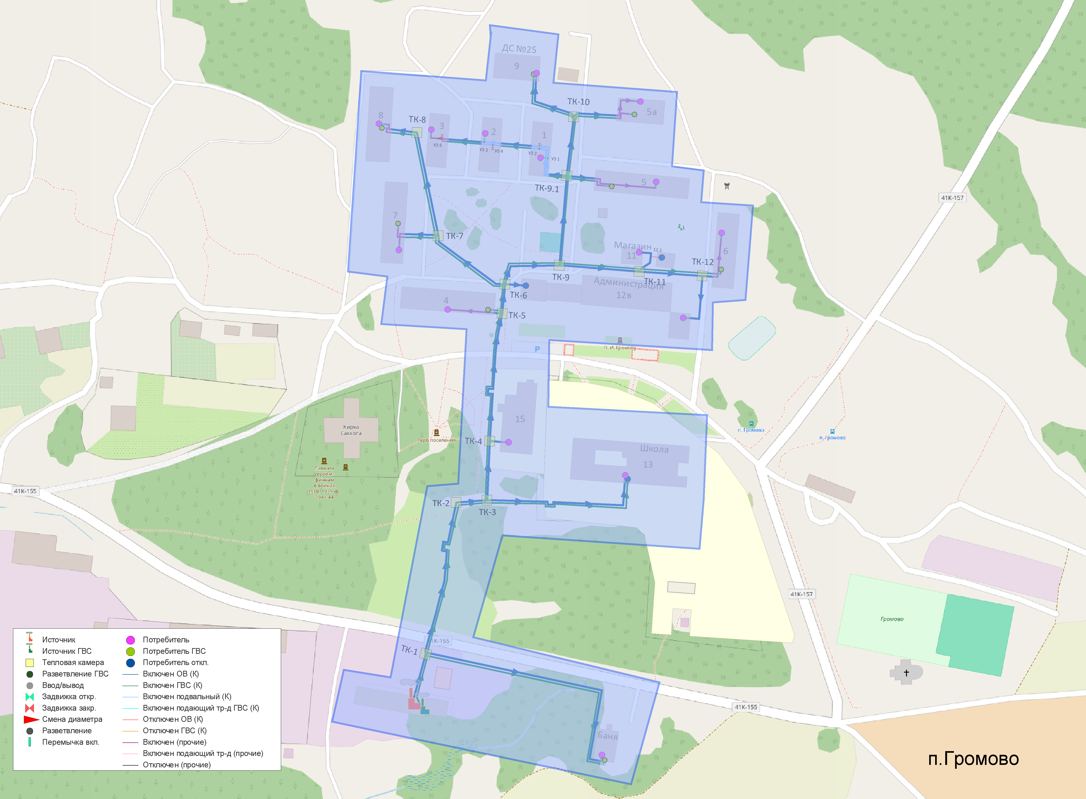
Рисунок 1.31 Зона действия котельной пос. Громово

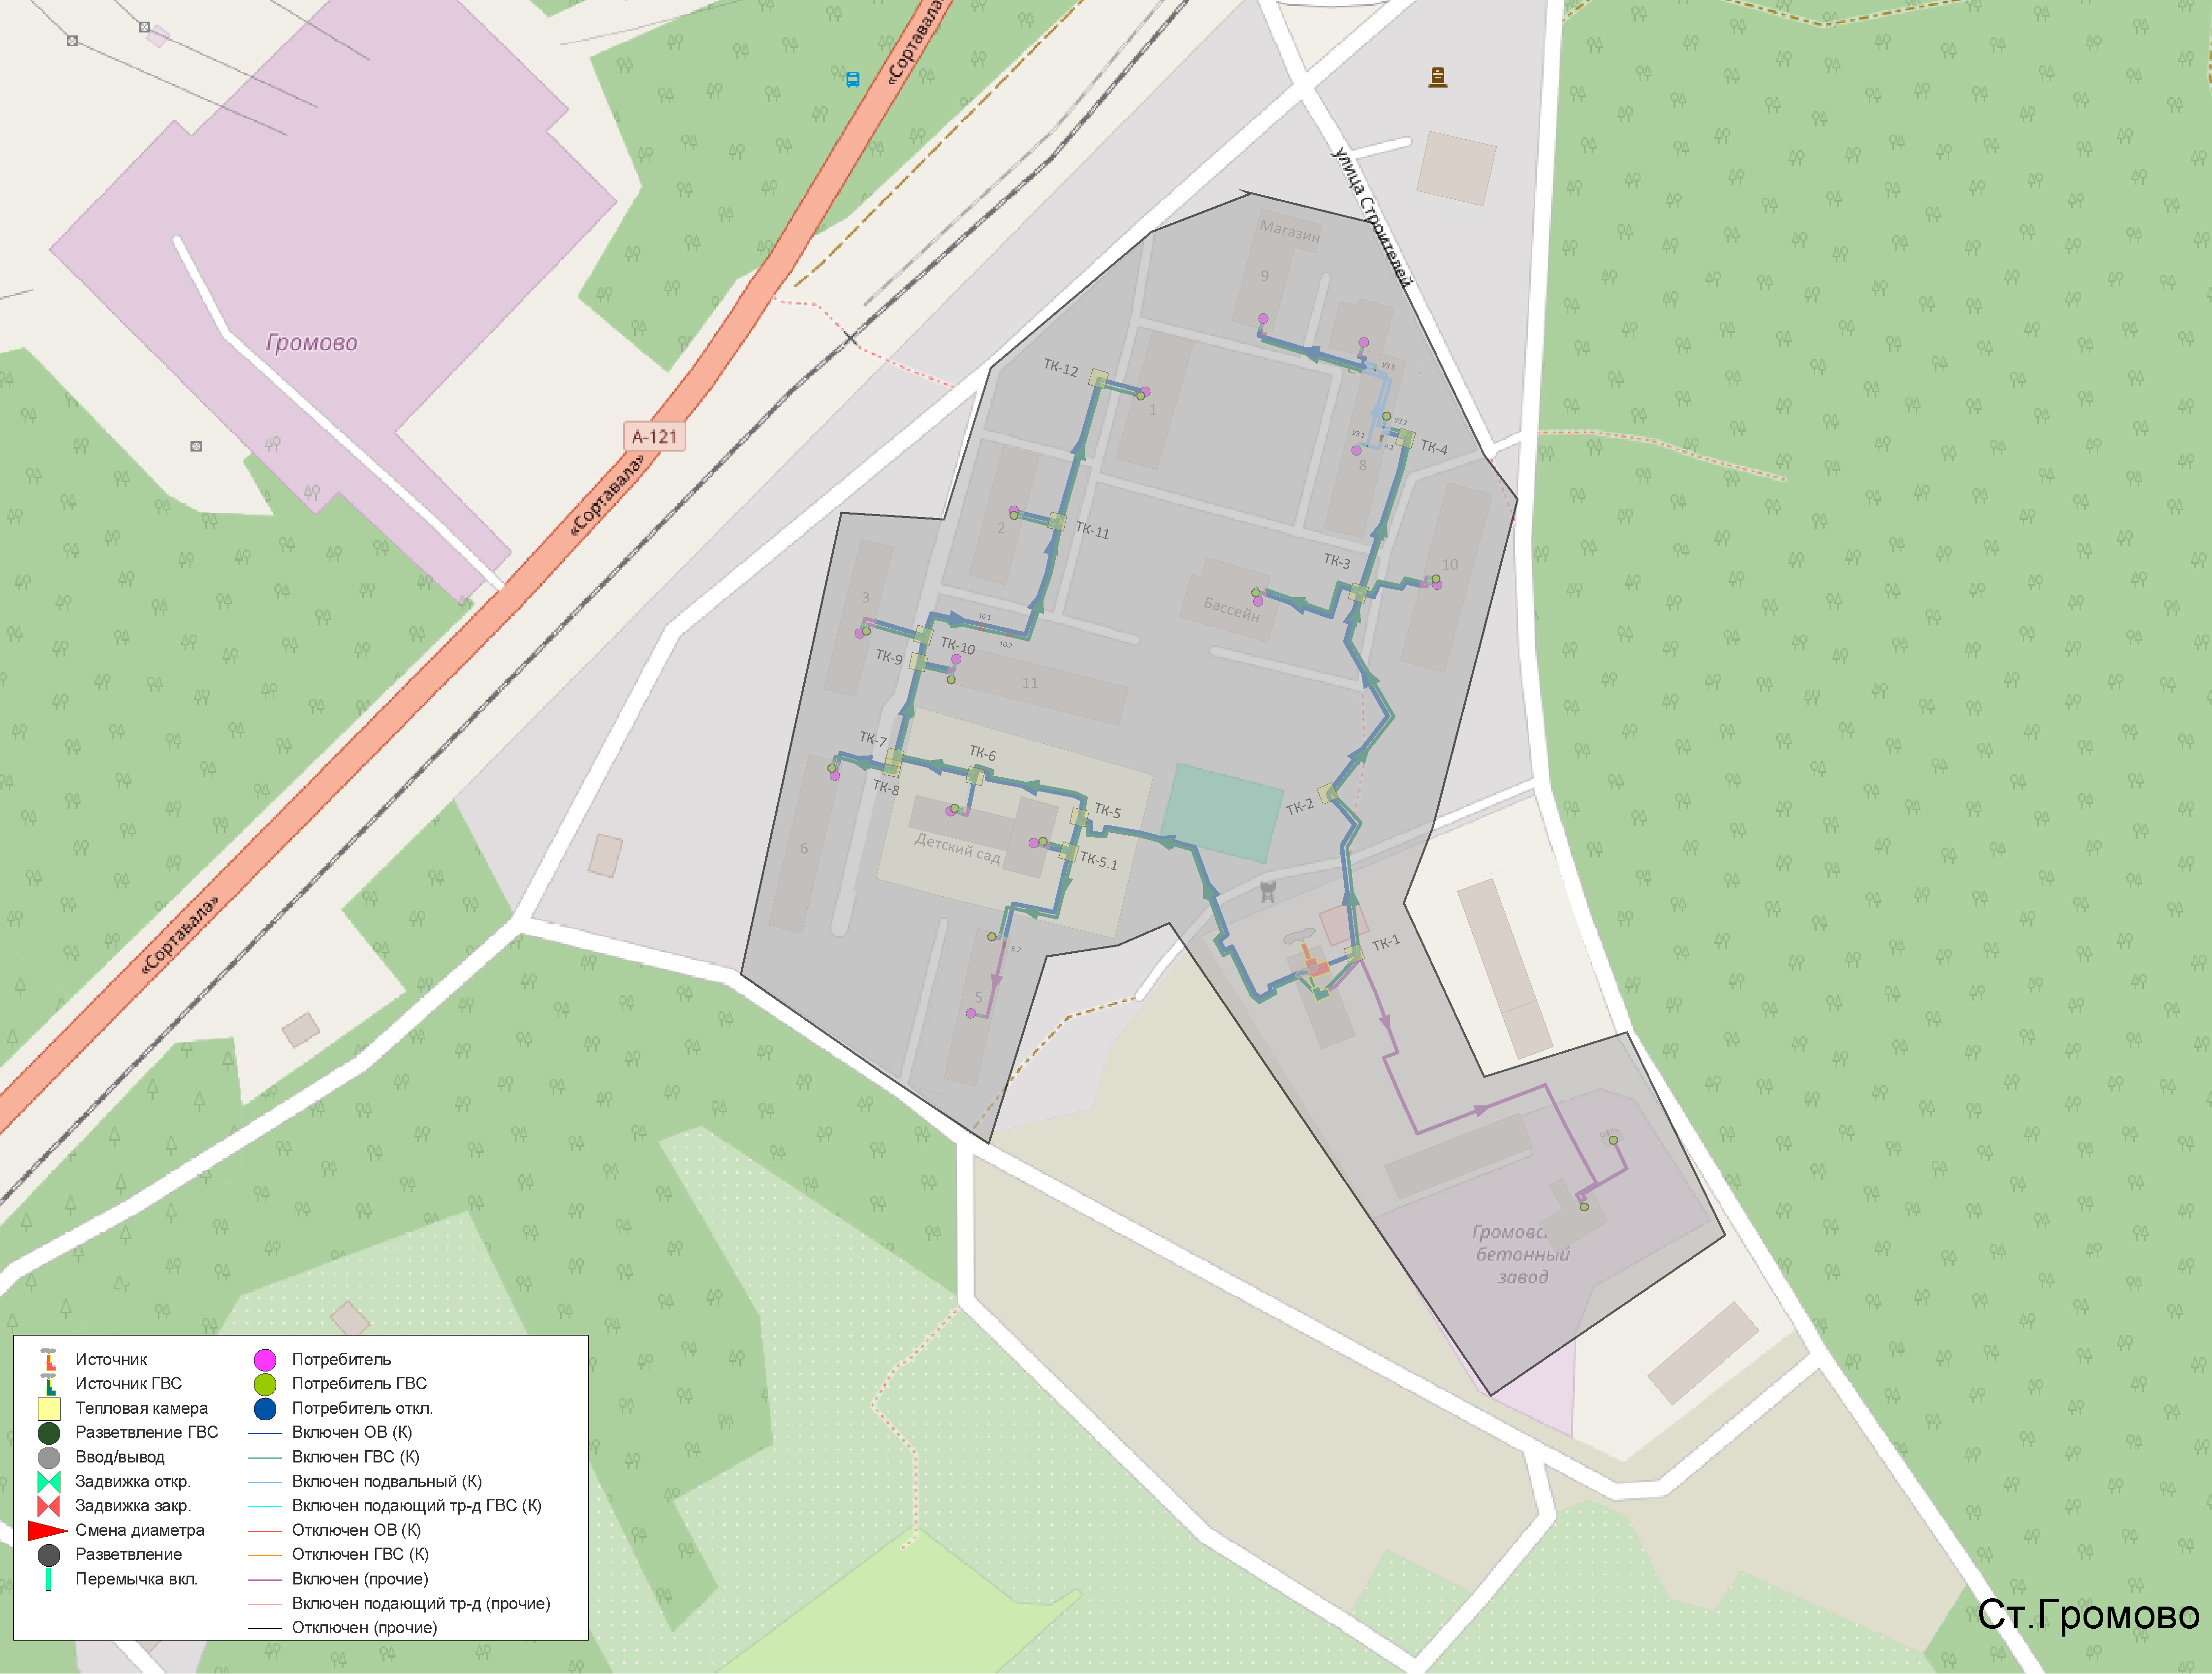
Рисунок 1.32 Зона действия котельной ст. Громово

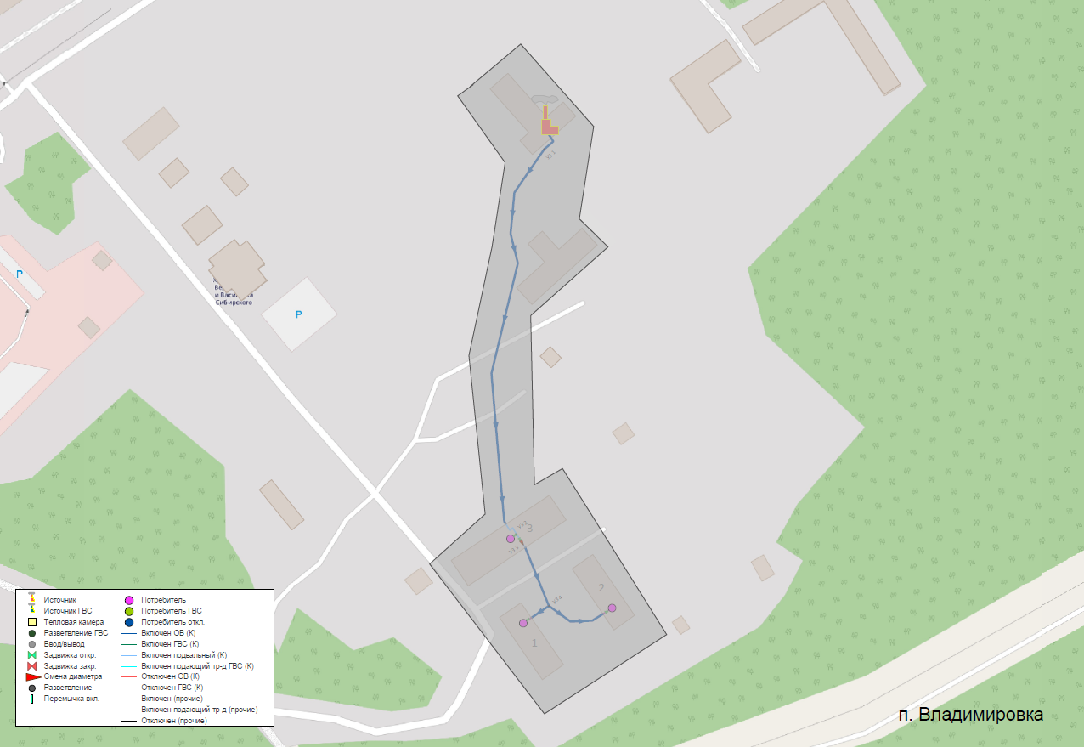
Рисунок 1.33 Зона действия котельной пос. Владимировка

1.5. Тепловые нагрузки потребителей тепловой энергии, групп потребителей тепловой энергии
Централизованная система теплоснабжения МО Громовское сельское поселение обеспечивает поставку тепловой энергии потребителям для нужд отопления и хозяйственно-бытового горячего водоснабжения.
На рисунке ниже приведена структура тепловой нагрузки в системе централизованного теплоснабжения МО Громовское сельское поселение по видам теплопотребления.
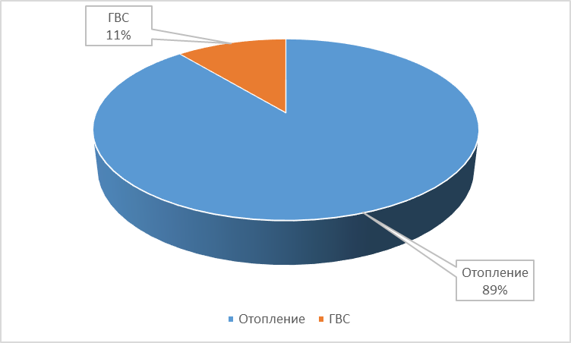
Рисунок 1.34 Структура тепловой нагрузки в системе централизованного теплоснабжения МО Громовское СП

1.5.1. Описание значений спроса на тепловую мощность в расчетных элементах территориального деления, в том числе значений тепловых нагрузок потребителей тепловой энергии, групп потребителей тепловой энергии
Централизованное теплоснабжение МО Громовское сельское поселение осуществляется тремя источниками тепловой энергии – котельной пос. Громово, котельной ст. Громово и котельной пос. Владимировка. Расчетная температура наружного воздуха для проектирования отопления, вентиляции и ГВС на территории поселения составляет минус 26 °С. продолжительность отопительного периода в соответствии с СП 131.13330.2020 «Строительная климатология» составляет 221 сутки.
Реестр потребителей системы централизованного теплоснабжения Громовского сельского поселения, характеристика отапливаемых зданий, степени благоустройства системы хозяйственно-бытового горячего водоснабжения, схемы присоединения потребителей, договорные тепловые нагрузки потребителей (сведения ООО «Энерго-Ресурс») приведены в таблице 1.47.

Таблица 1.47 – Реестр потребителей системы централизованного теплоснабжения Громовского сельского поселения, характеристика отапливаемых зданий, степени благоустройства системы хозяйственно-бытового горячего водоснабжения, схемы присоединения потребителей, договорные тепловые нагрузки потребителей (сведения ООО «Энерго-Ресурс»)
Адрес узла ввода | Год ввода в эксплуа-тацию | Этаж-ность | Коли-чество квартир | Общая площадь здания, м² | Отаплива-емая/  жилая  площадь  здания (площадь квартир)  (при наличии сведений), м² | Стро  итель-ный объем зда-ния, м³ | Отапли-вае-мый объем здания, м³ | Численность проживающих (количество потребителей ГВС), чел. | Коли-чество сани-тар-ных при-боров, ед. | Схема присое-динения СО, СВ потре-бителя | Схема  присое-динения  СГВС потре-би-  теля | Наличие циркуля-ционного трубопро-вода ГВС | Нали-чие АИТПи УУТЭ | Тем-пе-  рату-ра воз-духа  в отап-лива-емых поме-ще-ниях, °С | Дого-ворная тепло-вая нагрузка СО, Гкал/ч | Дого-ворная тепло-вая нагруз-ка СГВС, Гкал/ч | Суммар-ная дого-ворная тепловая нагруза, Гкал/ч | Дого-вор тепло-снаб-жения | Акт разг-рани-чения на мо-мент прове-дения техни-ческого обсле-дования, наличие транзит-ных трубо-проводов | Нали-чие  пас-порта БТИ
Котельная пос. Громово
Жилой дом ул. Центральная, 1 (материал стен - кирпич) | 1969 | 2 | 12 | нет данных | 755,2 | 3153 | 2171 | 20 | 36 | непосредственное присое-динение | ГВС отсутствует | - | - | 20 | 0,051 | 0 | 0,051 | Публичный договор | - | +
Жилой дом ул. Центральная, 2 (материал стен - кирпич) | 1969 | 2 | 12 | 768,1 | 713,9 | 2621 | 2159 | 19 | 36 | непосредственное присое-динение | ГВС отсутствует | - | - | 20 | 0,06 | 0 | 0,06 | Публичный договор | - | +
Жилой дом ул. Центральная, 3 (материал стен - кирпич) | 1980 | 2 | 13 | 802,7 | 749,2 | 2680 | 2173 | 17 | 39 | непосредственное присое-динение | ГВС отсутствует | - | - | 20 | 0,061 | 0 | 0,061 | Публичный договор | - | +
Жилой дом ул. Центральная, 4 (материал стен - ж/б панели) | 1974 | 5 | 60 | 3588 | 2996,3 | 11230 | 9675 | 126 | 180 | непосредственное присое-динение | закрытая система ГВС | + | + | 20 | 0,213 | 0,029 | 0,242 | Публичный договор | - | +
Жилой дом ул. Центральная, 5 (материал стен керамзитобе-тонные панели) | 1975 | 5 | 62 | 3615,3 | 3020,2 | 11552 | 10030 | 121 | 186 | непосредственное присое-динение | закрытая система ГВС | + | + | 20 | 0,218 | 0,029 | 0,247 | Публичный договор | - | +
Жилой дом ул. Центральная, 5а (материал стен - ж/б панели) | 2015 | 3 | 16 | 959,1 | 820,6 | 3198 | 2909 | 43 | 48 | непосредственное присое-динение | закрытая система ГВС | + | + | 20 | 0,071 | 0,008 | 0,079 | Публичный договор | - | +
Жилой дом ул. Центральная, 6 (материал стен - ж/б панели) | 1976 | 5 | 45 | 2670,5 | 2273,7 | 8791 | 7610 | 76 | 135 | непосредственное присое-динение | закрытая система ГВС | + | + | 20 | 0,179 | 0,022 | 0,201 | Публичный договор | - | нет, предо-ставлена анкета многоквартирного дома

Продолжение таблицы 1.47
Адрес узла ввода | Год ввода в эксплу-атацию | Этажнос  ть | Коли-чество квар-тир | Общая пло-щадь зда-ния, м² | Отпалива-емая/  жилая  площадь  здания (площадь квартир)  (при наличии сведений), м² | Стро  итель-ный объем здания, м³ | Отап-ли-вае-мый объем зда-ния, м³ | Численность проживающих (количество потребителей ГВС), чел. | Коли-чество санитар-ных при-боров, ед. | Схема присое-динения СО, СВ потре-бителя | Схема  присое-дине-ния СГВС потре-би-  теля | Наличие циркуля-ционного трубо-провода ГВС | Нали-чие АИТПи УУТЭ | Темпе-  ратура воз-духа  в отап-лива-емых поме-ще-ниях, °С | Дого-ворная тепло-вая нагруз-ка СО, Гкал/ч | Дого-вор-ная тепло-вая наг-рузка СГВС, Гкал/ч | Суммар-ная дого-ворная тепловая наг-рузка, Гкал/ч | Договор тепло-снаб-жения |  | Акт разг-раничения на момент проведения техни-ческого обсле-дования, наличие транзитных трубо-проводов | Наличие  паспорта БТИ
Жилой дом ул. Центральная, 7 (материал стен керамзитобе-тонные панели) | 1988 | 3 | 27 | 2190 | 1629,9 | 7177 | 5294 | 66 | 81 | непосредственное присоединение | закрытая система ГВС | + | + | 20 | 0,162 | 0,015 | 0,177 | Публичный договор | - |  | +
Жилой дом ул. Центральная, 8 (материал стен - ж/б панели) | 1990 | 3 | 24 |  | - | - | 5294 | 57 | 72 | непосредственное присоединение | закрытая система ГВС | + | + | 20 | 0,162 | 0,015 | 0,177 | Публичный договор | - |  | нет, предостав-лена анкета многоквар-тирного дома
МДОУ Дет-ский сад № 25, ул. Централь-ная, 9 | 1986 | 2 | - | - | 577,7 | 3263 | 2420 | 45 | 27 | непосредственное присоединение | закрытая система ГВС | + | + | 22 | 0,061 | 0,002 | 0,063 | №1/р 2024 год | - |  | +
Ул. Централь-ная, 12В, Ад-министрация (система ГВС отсутствует) | 1970 | 2 | - | 176 | 176 | 536,8 | 536,8 | - | - | непосредственное присоединение | ГВС отсутст-вует | - | + | 19 | 0,014 | 0 | 0,014 | №15/р 2024год | - |  | +
Ул. Централь-ная, 12Г, Вра-чебная амбула-тория (система ГВС отсутст-вует) | 1970 | 2 | - | 124,6 | 124,6 | 380,03 | 380,03 | - | - | непосредственное присоединение | ГВС отсутст-вует | - | + | 20 | 0,012 | 0 | 0,012 | №25 2024 год | - |  | +
Ул. Централь-ная, 13, Школа (система ГВС отсутствует) (площадь и объем приняты по паспорту теплопотреб-ления) | нет данных | 2 | - | 4271,5 | 4271,5 | 13248 | 9431 | - | - | непосредственное присоединение | ГВС отсутст-вует | - | + | 20 | 0,20135 | 0 | 0,20135 | №1/р 2024 год | - |  | +
Ул. Централь-ная, 15, Дом культуры (система ГВС отсутствует) | 1976 | 2 | - | 1137 | 1137 | 5572 | 4796 | - | - | непосредственное присоединение | ГВС отсутст-вует | - | + | 20 | 0,105 | 0 | 0,105 | 14/р 2024 год | - |  | +
Баня (ЗАО "ТВЭЛОбл-Сервис") | 1980 | 1 | - | 197,5 | 197,5 | 949 | 949 | 75 | 8 | непосредственное присоединение | закрытая система ГВС | + | + | 25 | 0,017 | 0,100 | 0,117 | № 157 2021 год | - |  | +

Продолжение таблицы 1.47
Адрес узла ввода | Год ввода в эксплу-атацию | Этажно  с  ть | Коли-чество квар-тир | Общая пло-щадь зда-ния, м² | Отаплива-емая/  жилая  площадь  здания (площадь квартир)  (при наличии сведений), м² | Стро  итель-ный объем здания, м³ | Отап-ли-вае-мый объем зда-ния, м³ | Численность проживаю-щих (коли-чество потре-бите-лей ГВС), чел. | Коли-чество санитар-ных при-боров, ед. | Схема присое-динения СО, СВ потре-бителя | Схема  присое-дине-ния СГВС потре-би-  теля | Наличие циркуля-ционного трубо-провода ГВС | Нали-чие АИТПи УУТЭ | Темпе-  ратура воз-духа  в отап-лива-емых поме-ще-ниях, °С | Дого-ворная тепло-вая нагрузка СО, Гкал/ч | Дого-вор-ная тепло-вая наг-рузка СГВС, Гкал/ч | Суммар-ная дого-ворная тепловая наг-рузка, Гкал/ч | Договор тепло-снаб-жения |  | Акт разг-раничения на момент проведения техническо-го обследо-вания, нали-чие транзит-ных трубо-проводов | Наличие  паспорта БТИ
Магазин "Про-дукты" ИП Фарафонов  ул. Централь-ная 11 (система ГВС отсутст-вует) | 1999 | 1 | - | 123,6 | 123,6 | 589 | 589 | - | - | непосредственное присоединение | ГВС отсутствует | - | + | 16 | 0,011 | 0 | 0,011 | № 186 2022 год | - |  | +
Всего котель-ная пос. Гро-мово: |  |  |  |  |  |  |  |  |  |  |  |  |  |  | 1,59835 | 0,220 | 1,818
Котельная ст. Громово
Жилой дом ул. Строителей, 1 (материал стен - кирпич) | 1972 | 2 | 24 | 956,9 | 874 | 3713 | 3713 | 28 | 72 | непосредственное присоединение | закрытая система ГВС | + | - | 20 | 0,081 | 0,009 | 0,09 | ПД | - |  | +
Жилой дом ул. Строителей, 2 (материал стен - кирпич) | 1972 | 2 | 23 | 1444,9 | 883,8 | 5474 | 3754 | 37 | 69 | непосредственное присоединение | закрытая система ГВС | + | - | 20 | 0,082 | 0,009 | 0,091 | ПД | - |  | +
Жилой дом ул. Строителей, 3 (материал стен - ж/б панели) | 1975 | 5 | 61 | 3701,8 | 2767,3 | 11741 | 10164 | 85 | 183 | непосредственное присоединение | закрытая система ГВС | + | + | 20 | 0,195 | 0,029 | 0,224 | ПД | - |  | +
МДОУ Дет-ский сад № 35 ул. Строите-лей, 4 | 1978 | 2 | - | 1217,9 | 1217,9 | 6821 | 5743 | 52 | 23 | непосредственное присоединение | закрытая система ГВС, ту-пиковая | + | + | 22 | 0,129 | 0,003 | 0,132 | №6/р 2024 год | - |  | +
Жилой дом ул. Строителей, 5 (материал стен - ж/б панели) | 1978 | 5 | 61 | 3655,6 | 2734,4 | 12127 | 10106 | 96 | 183 | непосредственное присоединение | закрытая система ГВС | + | - | 20 | 0,194 | 0,029 | 0,223 | ПД | - |  | +
Жилой дом ул. Строителей, 6 (материал стен - ж/б панели) | 1983 | 5 | 65 | 3241,9 | 3241,9 | 14280 | 12144 | 118 | 195 | непосредственное присоединение | закрытая система ГВС | + | + | 20 | 0,228 | 0,034 | 0,262 | ПД | - |  | +
ул. Строите-лей, 12 (Рос-телеком) (система ГВС отсутствует) - | 1989 | 2 | - | 376 | 376 | 1576 | 1576 | - | - | непосредственное присоединение | ГВС отсутствует | - | - | 19 | 0,04 | - | 0,04 | №15/р 2021 год | - |  | +
Жилой дом ул. Строителей, 8 (материал стен - крупные ж/б панели) | 1989 | 5 | 60 | - | 3689,6 | 17258 | 13734 | 133 | 180 | непосредственное присоединение | закрытая система ГВС | + | + | 20 | 0,254 | 0,039 | 0,293 | ПД | - |  | +

Продолжение таблицы 1.47
Адрес узла ввода | Год ввода в эксплу-атацию | Этажнос  ть | Коли-чество квар-тир | Общая пло-щадь зда-ния, м² | Отаплива-емая/  жилая  площадь  здания (площадь квартир)  (при наличии сведений), м² | Стро  итель-ный объем здания, м³ | Отап-ли-вае-мый объем зда-ния, м³ | Численность проживаю-щих (коли-чество потре-бите-лей ГВС), чел. | Коли-чество санитар-ных при-боров, ед. | Схема присое-динения СО, СВ потре-бителя | Схема  присое-дине-ния СГВС потре-би-  теля | Наличие циркуля-ционного трубо-провода ГВС | Нали-чие АИТПи УУТЭ | Темпе-  ратура воз-духа  в отап-лива-емых поме-ще-ниях, °С | Дого-ворная тепло-вая нагрузка СО, Гкал/ч | Дого-вор-ная тепло-вая наг-рузка СГВС, Гкал/ч | Суммар-ная дого-ворная тепловая нагрузка, Гкал/ч | Дого-вор тепло-снаб-жения | Акт разг-раничения на момент проведения техническо-го обс-ледования, наличие транзитных трубо-проводов | Наличие  паспорта БТИ
Жилой дом ул. Строителей, 10 (материал стен - крупные ж/б панели) | 1993 | 5 | 60 | 4094,3 | 3626,6 | нет данных | 13734 | 113 | 180 | непосредственное присоединение | закрытая система ГВС | + | + | 20 | 0,254 | 0,038 | 0,292 | ПД | - | нет, предо-ставлена анкета мно-гоквартирно-го дома
Жилой дом ул. Строителей, 11 (материал стен - ж/б панели) | 1993 | 5 | 60 | 3732,4 | 3732,4 | 15258 | 14570 | 99 | 180 | непосредственное присоединение | закрытая система ГВС | + | + | 20 | 0,279 | 0,039 | 0,318 | ПД | - | +
Спортивный комплекс с бассейном (ООО "Фирма время") | 2011 | 2 | - | 1706,7 | 1706,7 | 6609 | 6609 | 20 | 12 | непосредственное присоединение | закрытая система ГВС, тупико-вая | - | + | 24 | 0,0743 | 0,052 | 0,130 | № 122 2021 год | - | +
"Громовский бетон" ул. Строителей, 15 (только пот-ребление ГВС - производственные нужды, хозяйственно-бытовое го-рячее водо-снабжение АБК) | - | - | - | - | - | - | - | 5 | 2 | система отопле-ния автоном-ная | закрытая система ГВС | + | - | - | - | 0,036 | 0,036 | № 119 2021 год | - | -
ул. Строите-лей, 9, Прио-зерское ПО (система ГВС отсутствует, частично обо-гревается при помощи элект-рокотла, учи-тывается толь-ко часть, отап-ливаемая от котельной) | - | - | - | 1030,8 | 699,7 | 3825 | 2708 | - | - | непосредственное присое-динение | ГВС отсутст-вует | - | + | 16 | 0,08276 | - | 0,08276 | № 124 2021 год | - | нет, предоставлен паспорт тепплопот-ребления
Всего котель-ная ст. Гро-мово: |  |  |  |  |  |  |  |  |  |  |  |  |  |  | 1,893 | 0,317 | 2,214

Продолжение таблицы 1.47
Адрес узла ввода | Год ввода в эксплу-атацию | Этажнос  ть | Коли-чество квар-тир | Общая пло-щадь зда-ния, м² | Отаплива-емая/  жилая  площадь  здания (площадь квартир)  (при наличии сведений), м² | Стро  итель-ный объем здания, м³ | Отап-ли-вае-мый объем зда-ния, м³ | Численность проживаю-щих (коли-чество потре-бите-лей ГВС), чел. | Коли-чество санитар-ных при-боров, ед. | Схема присое-динения СО, СВ потре-бителя | Схема  присое-дине-ния СГВС потре-би-  теля | Наличие циркуля-ционного трубо-провода ГВС | Нали-чие АИТПи УУТЭ | Темпе-  ратура воз-духа  в отап-лива-емых поме-ще-ниях, °С | Дого-ворная тепло-вая нагрузка СО, Гкал/ч | Дого-вор-ная тепло-вая наг-рузка СГВС, Гкал/ч | Суммар-ная дого-ворная тепловая наг-рузка, Гкал/ч | Дого-вор тепло-снаб-жения | Акт разг-раничения на момент проведения техническо-го обс-ледования, наличие транзитных трубо-проводов | Наличие  паспорта БТИ
Котельная пос. Владимировка
Жилой дом ул. Ладожская, 1 (материал стен - кирпич) (система ГВС отсутствует) | 1966 | 2 | 17 | 713,3 | 635,7 | 3749 | 2589 | 24 | - | непосредственное присое-динение | ГВС отсутст-вует | - | - | 20 | 0,059 | 0 | 0,059 | Пуб-лич-ный дого-вор | - | +
Жилой дом ул. Ладожская, 2 (материал стен - кирпич) (система ГВС отсутствует) | 1967 | 2 | 16 | 713,3 | 635,7 | 3749 | 2589 | 19 | - | непосредственное присое-динение | ГВС отсутст-вует | - | - | 20 | 0,059 | 0 | 0,059 | Пуб-лич-ный дого-вор | - | +
Жилой дом ул. Ладожская, 3 (материал стен - кирпич) (система ГВС отсутствует) | 1971 | 3 | 42 | 1644,6 | 1478,4 | 7764 | 5978 | 57 | - | непосредственное присое-динение | ГВС отсутст-вует | - | - | 20 | 0,123 | 0 | 0,123 | Пуб-лич-ный дого-вор | - | +
Всего котель-ная пос. Вла-димировка: |  |  |  |  |  |  |  |  |  |  |  |  |  |  | 0,241 | 0 | 0,241

1.5.2. Описание значений расчетных тепловых нагрузок на коллекторах источников тепловой энергии

65 % потребителей тепловой энергии оборудованы узлами учета тепловой энергии, в связи с чем расчетные тепловые нагрузки определялись двумя способами:
- по укрупненным показателям.
- методом трендирования данных архивов приборов учета потребителей за 2023 год (анализ фактических тепловых нагрузок потребителей с учетом работы систем регулирования с построением линии тренда и расчетом тепловой нагрузки для температуры наружного воздуха для проектирования системы отопления).
По согласованию с теплоснабжающей организацией в качестве расчетных тепловых нагрузок принимаются: при наличии архивов приборов учета – тепловые нагрузки, полученные методом трендирования данных архивов приборов учета потребителей за 2023 год (фактические нагрузки с построением линии тренда и расчетом тепловой нагрузки для температуры наружного воздуха для проектирования системы отопления); при отсутствии узлов учета приборов учета или непредоставлении архивов тепловычислителей/некорректности их показаний – величина, рассчитанная по укрупненным показателям.

Расчет тепловых нагрузок по укрупненным показателям.

Расчеты выполняются в соответствии с параметрами, указанными с
СП 131.13330.2020 «Строительная климатология», СП 124.13330.2012 Свод правил. Тепловые сети. Актуализированная редакция СНиП 41-02-2003 (с изменениями
№ 1, 2, 3), ГОСТ 30494-2011, СП 118.13330.2012.
В соответствии с СП 131.13330.2020 «Строительная климатология» для города Выборг расчетная температура наружного воздуха для проектирования отопления, вентиляции и ГВС на территории города составляет минус 26 °С.
Средняя температура отопительного сезона составляет минус 1,9 °С.
Продолжительность отопительного сезона равна 221 дней.
Расчет тепловых нагрузок по укрупненным показателям осуществляется в соответствии со справочником по наладке и эксплуатации тепловых сетей (авторы – А.И. Манюк, Я.И. Каплинский, Э.Б. Чиж и др., далее – справочник) Расчетный среднечасовой расход тепловой энергии на отопление зданий $Q_{от.}^{ч}$, Гкал/ч, определяется по формуле

$Q_{от.}^{ч}=α∙q_{от.}∙V∙\left(t_{вн.}-t_{н.в.}\right)∙{10}^{-6}$,

где $q_{от.}$ – удельная тепловая отопительная характеристика здания (удельный расход тепла в ккал/(ч·м³) здания при разности наружной и внутренней температур в 1 °С), принимается по таблицам 1.7, 1.10 справочника, ккал/(ч·м³·°С);
$α$ = 1,064 – поправочный коэффициент для пересчета отопительной характерис-тики зданий на требуемую температуру наружного воздуха ${(t}_{н.в.}$ = – 26 ºC) (т. к. значения в справочнике приведены для температуры наружного воздуха $t_{н.в.}$ = – 30 ºC);
V – объем здания (в соответствии с техническим паспортом здания), м³;
$t_{н.в.}$ = минус 26 ^{о}С – температура наружного воздуха наиболее холодной пятидневки с обеспеченностью 0,92 для г. Выборг (принимается в соответствии с
СП 131.13330.2020 «Строительная климатология»);
$t_{вн.}$ – температура воздуха внутри помещений здания, принимается в зависимости от назначения помещений, ºС, в соответствии с ГОСТ 30494-2011,
СП 118.13330.2012.
Для жилых зданий с годом постройки от 2004 года расчет выполнен на основании СП 124.13330.2012 Свод правил. Тепловые сети. Актуализированная редакция СНиП 41-02-2003 (с изменениями № 1, 2, 3) по удельному показателю максимальной тепловой нагрузки на отопление жилых домов в Вт/м² (приведены в приложении В СП 124.13330.2012).
Расчет тепловых нагрузок на отопление потребителей по укрупненным показателям (в зависимости от года постройки, строительного объема, расчет на температуру наружного воздуха для проектирования системы отопления – минус
26 ^{о}С, принимается в соответствии с СП 131.13330.2020 «Строительная климатология») выполнен в таблице 1.48.

Таблица 1.48 – Расчет тепловых нагрузок на отопление потребителей по укрупненным показателям (в зависимости от года постройки, строительного объема, расчет на температуру наружного воздуха для проектирования системы отопления – минус 26 ^{о}С
Адрес узла ввода | Год ввода в эксплуа-тацию | Этаж-  ность | Количество квартир | Общая площадь здания, м² | Отапливаемая/жилая площадь здания (площадь квартир) (при наличии сведений), м² | Строительный объем здания, м³ | Отапливаемый объем здания, м³ | Температура воздуха в отапливаемых помещениях, °С | Удельная отопительная характеристика, ккал/м³ ч | Расчетная максимальная тепловая нагрузка системы отопления (расчет по укрупненным показателям), Гкал/ч
Котельная пос. Громово
Жилой дом ул. Центральная, 1 (материал стен - кирпич) | 1969 | 2 | 12 | нет данных | 755,2 | 3153 | 2171 | 20 | 0,544 | 0,0578
Жилой дом ул. Центральная, 2 (материал стен - кирпич) | 1969 | 2 | 12 | 768,1 | 713,9 | 2621 | 2159 | 20 | 0,544 | 0,0575
Жилой дом ул. Центральная, 3 (материал стен - кирпич) | 1980 | 2 | 12 | 802,7 | 749,2 | 2680 | 2173 | 20 | 0,544 | 0,0578
Жилой дом ул. Центральная, 4 (материал стен - ж/б панели) | 1974 | 5 | 60 | 3588 | 2996,3 | 11230 | 9675 | 20 | 0,418 | 0,192
Жилой дом ул. Центральная, 5 (материал стен – керамзитобе-тонные панели) | 1975 | 5 | 62 | 3615,3 | 3020,2 | 11552 | 10030 | 20 | 0,402 | 0,1972
Жилой дом ул. Центральная, 5а (материал стен - ж/б панели) | 2015 | 3 | 16 | 959,1 | 820,6 | 3198 | 2909 | 20 | 55,8 Вт/м² | 0,0460
Жилой дом ул. Центральная, 6 (материал стен - ж/б панели) | 1976 | 5 | 45 | 2670,5 | 2273,7 | 8791 | 7610 | 20 | 0,426 | 0,159
Жилой дом ул. Центральная, 7 (материал стен – керамзитобетон-ные панели) | 1988 | 3 | 27 | 2190 | 1629,9 | 7177 | 5294 | 20 | 0,453 | 0,117
Жилой дом ул. Центральная, 8 (материал стен - ж/б панели) | 1990 | 3 | 24 |  |  | нет данных | 5294 | 20 | 0,453 | 0,117
МДОУ Детский сад № 25,  ул. Центральная, 9 | 1986 | 2 | - | - | 577,7 | 3263 | 2420 | 22 | 0,489 | 0,0605
Ул. Центральная, 12В, Админист-рация (система ГВС отсутствует) | 1970 | 2 | - | 176 | 176 | 536,8 | 536,8 | 19 | 0,546 | 0,014
Ул. Центральная, 12Г, Врачебная амбулатория (система ГВС отсутствует) | 1970 | 2 | - | 124,6 | 124,6 | 380,03 | 380,03 | 20 | 0,649 | 0,012
Ул. Центральная, 13, Школа (система ГВС отсутствует) | нет данных | 2 | - | 4271,5 | 4271,5 | 13248 | 9431 | 20 | 0,391 | 0,1807
Ул. Центральная, 15, Дом культуры (система ГВС отсутствует) | 1976 | 2 | - | 1137 | 1137 | 5572 | 4796 | 20 | 0,453 | 0,105
Баня (ЗАО "ТВЭЛОблСервис") | 1980 | 1 | - | 197,5 | 197,5 | 949 | 949 | 25 | 0,427 | 0,022
Магазин "Продукты" ИП Фара-фонов ул. Центральная 11  (система ГВС отсутствует) | 1999 | 1 | - | 123,6 | 123,6 | 589 | 589 | 16 | 0,438 | 0,012
Всего котельная пос. Громово: |  |  |  |  |  |  |  |  |  | 1,408

Продолжение таблицы 1.48
Адрес узла ввода | Год ввода в эксплуа-тацию | Этаж-  ность | Количество квартир | Общая площадь здания, м² | Отапливаемая/жилая площадь здания (площадь квартир) (при наличии сведений), м² | Строительный объем здания, м³ | Отапливаемый объем здания, м³ | Температура воздуха в отапливаемых помещениях, °С | Удельная отопительная характеристика, ккал/м³ ч | Расчетная максимальная тепловая нагрузка системы отопления (расчет по укрупненным показателям), Гкал/ч
Котельная ст. Громово
Жилой дом ул. Строителей, 1 (материал стен - кирпич) | 1972 | 2 | 24 | 956,9 | 874 | 3713 | 3713 | 20 | 0,49 | 0,0891
Жилой дом ул. Строителей, 2 (материал стен - кирпич) | 1972 | 2 | 23 | 1444,9 | 883,8 | 5474 | 3754 | 20 | 0,489 | 0,0899
Жилой дом ул. Строителей, 3 (материал стен - ж/б панели) | 1975 | 5 | 61 | 3701,8 | 2767,3 | 11741 | 10164 | 20 | 0,40 | 0,199
МДОУ Детский сад № 35  ул. Строителей, 4 | 1978 | 2 | - | 1217,9 | 1217,9 | 6821 | 5743 | 22 | 0,35 | 0,103
Жилой дом ул. Строителей, 5 (материал стен - ж/б панели) | 1978 | 5 | 61 | 3655,6 | 2734,4 | 12127 | 10106 | 20 | 0,40 | 0,1977
Жилой дом ул. Строителей, 6 (материал стен - ж/б панели) | 1983 | 5 | 65 | 3241,9 | 3241,9 | 14280 | 12144 | 20 | 0,389 | 0,2314
ул. Строителей, 12 (Ростелеком) (система ГВС отсутствует) | 1989 | 2 | - | 376 | 376 | 1576 | 1576 | 19 | 0,567 | 0,043
Жилой дом ул. Строителей, 8 (материал стен - крупные  ж/б панели) | 1989 | 5 | 60 | - | 3689,6 | 17258 | 13734 | 20 | 0,38 | 0,256
Жилой дом ул. Строителей, 10 (материал стен - крупные ж/б панели) | 1993 | 5 | 60 | 4094,3 | 3626,6 | нет данных | 13734 | 20 | 0,38 | 0,256
Жилой дом ул. Строителей, 11 (материал стен - ж/б панели) | 1993 | 5 | 60 | 3732,4 | 3732,4 | 15258 | 14570 | 20 | 0,38 | 0,2718
Спортивный комплекс с бассейном (ООО "Фирма время") | 2011 | 2 | - | 1706,7 | 1706,7 | 6609 | 6609 | 24 | 0,371 | 0,130
"Громовский бетон"  ул. Строителей, 15 | Отопление осуществляется от собственного источника тепловой энергии, от котельной ст. Громово – только потребление ГВС: производственные нужды, хозяйственно-бытовое горячее водоснабжение АБК.
ул. Строителей, 9, Приозерское ПО (система ГВС отсутствует, частично обогревается при помощи электрокотла, учитывается только часть, отапливаемая от котельной) | - | - | - | 1030,8 | 699,7 | 3825 | 2708 | 16 | 0,464 | 0,0561
Всего котельная ст. Громово: |  |  |  |  |  |  |  |  |  | 1,9231

Продолжение таблицы 1.48
Адрес узла ввода | Год ввода в эксплуа-тацию | Этаж-  ность | Количество квартир | Общая площадь здания, м² | Отапливаемая/жилая площадь здания (площадь квартир) (при наличии сведений), м² | Строительный объем здания, м³ | Отапливаемый объем здания, м³ | Температура воздуха в отапливаемых помещениях, °С | Удельная отопительная характеристика, ккал/м³ ч | Расчетная максимальная тепловая нагрузка системы отопления (расчет по укрупненным показателям), Гкал/ч
Котельная пос. Владимировка
Жилой дом ул. Ладожская, 1 (материал стен - кирпич) (система ГВС отсутствует) | 1966 | 2 | 16 | 713,3 | 635,7 | 3749 | 2589 | 20 | 0,53 | 0,0672
Жилой дом ул. Ладожская, 2 (материал стен - кирпич) (система ГВС отсутствует) | 1967 | 2 | 16 | 713,3 | 635,7 | 3749 | 2589 | 20 | 0,53 | 0,0672
Жилой дом ул. Ладожская, 3 (материал стен - кирпич) (система ГВС отсутствует) | 1971 | 3 | 36 | 1644,6 | 1478,4 | 7764 | 5978 | 20 | 0,443 | 0,130
Всего котельная  пос. Владимировка: |  |  |  |  |  |  |  |  |  | 0,264

Расчет среднечасовых и максимальных часовых тепловых нагрузок хозяйственно-бытового горячего водоснабжения потребителей выполнен в соответствии с СП 30.13330.2020 Свод правил «СНиП 2.04.01-85* Внутренний водопровод и канализация зданий».
Вероятность действия санитарно-технических приборов P^{h} определяется по формуле
$Р_{h}=\frac{q_{hr,u}∙U}{q_{0}^{h}∙N∙3600}$ или ${NР}_{h}=\frac{q_{hr,u}∙U}{q_{0}^{h}∙3600}$ ,

где $q_{hr,u}$ – расход горячей воды на одного потребителя в час наибольшего водопотребления, л/ч (таблица А.2 СП 30.13330.2020);
U – количество потребителей (для жилых домов – жильцов), чел.;
$q_{0}^{h}$ – расход горячей воды одним санитарно-техническим прибором, л/с;
N – количество установленных санитарно-технических приборов.
Максимальный расчетный расход горячей воды потребителем q^{h}, л/с, определяется по формуле
$q=5∙q_{0}^{h}∙α_{h}$,

где $α_{h}$ – коэффициент, определяемый по приложению Б СП 30.13330.2020 в зависимости от количества установленных санитарно-технических приборов, обслуживающих систему, и вероятности их действия Р (NP) (при Р > 0,1 и N ≤ 200 применяется таблица Б.1; при других значениях Р и N – таблица Б.2).
Вероятность использования санитарно-технических приборов для системы в целом $P_{hr}$ следует определять по формуле
$P_{hr}=\frac{3600∙P∙q_{0}^{h}}{q_{0}^{hr}}$
где $q_{0. hr}^{h}$ – расход воды одним санитарно-техническим прибором, л/ч.
Максимальный часовой расход горячей воды потребителем $q_{hr}$, м³/ч, определяется по формуле
$q_{hr}=5∙q_{0,hr}^{h}∙α_{hr}$,
где $α_{hr}$ – коэффициент, определяемый по приложению Б (таблицы Б.1, Б.2) в зависимости от общего числа санитарно-технических приборов, обслуживающих систему, и вероятности их использования $P_{hr}$.
Средний часовой расход горячей воды $q_{T}^{h}$, м³/ч, определяется по формуле

$q_{T}^{h}= \frac{q_{u}^{h}∙U}{1000∙24}$
где $q_{u}^{h}$ – норма расхода горячей воды на одного потребителя (принимается по таблице А.2 СП 30.13330.2020).
Расход тепла на приготовление горячей воды с учетом потерь тепла подающими и циркуляционными трубопроводами:
- в течение среднего часа:

$Q_{T}^{h}=q_{T}^{h}·\left(t^{h}-t^{c}\right)∙{10}^{3}+Q^{ht}$, ккал/ч

- в течение часа наибольшего водопотребления:

$Q_{hr}^{h}=q_{hr}^{h}·\left(t^{h}-t^{c}\right)∙{10}^{3}+Q^{ht}$, ккал/ч.

$t^{h}$ – температура горячей воды в местах водоразбора или на границе балансовой принадлежности;
$t^{с}$ – температура холодной воды, принимается равной 5 ^{о}С;
$Q^{ht}$ принимается в размере 30 %.
Расчет тепловых нагрузок на хозяйственно-бытовое горячее водоснабжение потребителей с учетом вероятности использования санитарно-технических приборов в соответствии с СП 30.13330.2020 Свод правил «СНиП 2.04.01-85* Внутренний водопровод и канализация зданий» выполнен в таблице 1.49.

Таблица 1.49 Расчет тепловых нагрузок на хозяйственно-бытовое горячее водоснабжение потребителей с учетом вероятности использования санитарно-технических приборов в соответствии с
СП 30.13330.2020 Свод правил «СНиП 2.04.01-85* Внутренний водопровод и канализация зданий»
Адрес узла  ввода | Коли-чество квар-тир | Числен-  ность  проживающих (коли-  чество  потре-  бителей  ГВС в  сутки), чел. | Коли-чество сани-тарных приборов, ед. | Средне-суточный расход горячей воды, q_{u,m} ^{h} л/сутки на одного потребителя | Расход горячей воды в час наибольшего водопотреб-ления, q_{hr,u} ^{h}, л/ч на одного потребителя | Расход горячей воды санитарно-техническим прибором, л/с |  | Вероят-ность действия санитарно-технических приборов NР | Коэффициент α, зависящий от общего кол-ва приборов и вероятности их действия | Макси-мальный секундный расчетный расход горячей воды, q^{h}, л/с | Вероят-  ность  исполь-зования санитар-  но-техни-ческих приборов  в течение часа, NPhr | Коэффи-циент α_{hr}, зависящий от общего кол-ва приборов и вероятности их действия | Макси-мальный часовой расчетный расход горячей воды q_{hr}, м³/ч | Средне-часовой расход горячей воды, q_{т}^{h}, м³/ч | Потери  тепла подаю-щими и циркуляцион-ными трубо-проводами Q^{ht}, Гкал/ч | Расход  тепла на приготов-ление горячей воды в течение среднего часа, Q_{т}^{h}, Гкал/ч | Расход  тепла на приготов  ление  горячей  воды в  течение  часа макси-мального водопот-ребления, Q_{hr}^{h}, Гкал/ч
 |  |  |  |  |  | q_{о}^{h}, л/с | q^{h}_{о,hr,} л/ч
Котельная ст. Громово
Жилой дом  ул. Строителей, 1 | 24 | 28 | 72 | 70 | 6,5 | 0,2 | 200 | 0,253 | 0,496 | 0,496 | 0,910 | 0,922 | 0,922 | 0,082 | 0,0013 | 0,0058 | 0,0520
Жилой дом  ул. Строителей, 2 | 23 | 37 | 69 | 70 | 6,5 | 0,2 | 200 | 0,334 | 0,561 | 0,561 | 1,203 | 1,073 | 1,073 | 0,108 | 0,0018 | 0,0077 | 0,0608
Жилой дом  ул. Строителей, 3 | 61 | 85 | 183 | 70 | 6,5 | 0,2 | 200 | 0,767 | 0,842 | 0,842 | 2,763 | 1,749 | 1,749 | 0,248 | 0,0041 | 0,0177 | 0,1003
Жилой дом  ул. Строителей, 5 | 61 | 96 | 183 | 70 | 6,5 | 0,2 | 200 | 0,867 | 0,898 | 0,898 | 3,120 | 1,887 | 1,887 | 0,280 | 0,0046 | 0,0200 | 0,1084
Жилой дом  ул. Строителей, 6 | 65 | 118 | 195 | 70 | 6,5 | 0,2 | 200 | 1,065 | 1,003 | 1,003 | 3,835 | 2,151 | 2,151 | 0,344 | 0,0057 | 0,0246 | 0,1240
Жилой дом  ул. Строителей, 8 | 60 | 133 | 180 | 70 | 6,5 | 0,2 | 200 | 1,201 | 1,072 | 1,072 | 4,323 | 2,325 | 2,325 | 0,388 | 0,0064 | 0,0277 | 0,1343
Жилой дом  ул. Строите-лей, 10 | 60 | 113 | 180 | 70 | 6,5 | 0,2 | 200 | 1,020 | 0,979 | 0,979 | 3,673 | 2,092 | 2,092 | 0,330 | 0,0054 | 0,0236 | 0,1205
Жилой дом ул. Строителей, 11 | 60 | 99 | 180 | 70 | 6,5 | 0,2 | 200 | 0,894 | 0,913 | 0,913 | 3,218 | 1,924 | 1,924 | 0,289 | 0,0048 | 0,0206 | 0,1106
МДОУ Детский  сад № 35 ул. Строителей, 4 | - | 52 | 23 | 21 | 6,8 | 0,14 | 60 | 0,702 | 0,804 | 0,563 | 5,893 | 2,856 | 0,857 | 0,109 | 0,0018 | 0,0078 | 0,0489
Спортивный комплекс с бассейном (ООО "Фирма время") (объем бассейна № 1 –
240 м³; бассейн
№ 2 - 72 м³)
пополнение воды в бас-сейнах (прини-мается 10 % от объема воды  в сутки) | - | - | - | - | - | - | - | - | - | - | - | - | - | - | - | 0,0520 | 0,0520
посетители спортивного комплекса |  | 20 | 12 | 51 | 51 | 0,14 | 50 | 2,024 | 1,447 | 1,013 | 20,40 | 6,998 | 1,750 | 0,085 | 0,0014 | 0,0061 | 0,0976
Продолжение таблицы 1.49
Адрес узла  ввода | Коли-чество квар-тир | Числен-  ность  прожи-вающих (коли-  чество  потре-  бителей  ГВС в  сутки), чел. | Коли-чество сани-тарных приборов, ед. | Средне-суточный расход горячей воды, q_{u,m} ^{h} л/сутки на одного потребителя | Расход горячей воды в час наибольшего водопотреб-ления, q_{hr,u} ^{h}, л/ч на одного потребителя | Расход горячей воды санитарно-техническим прибором, л/с |  | Вероят-ность действия санитарно-технических приборов NР | Коэффициент α, зависящий от общего кол-ва приборов и вероятности их действия | Макси-мальный секундный расчетный расход горячей воды, q^{h}, л/с | Вероят-  ность  исполь-зования санитар-  но-техни-ческих приборов  в течение часа, NPhr | Коэффи-циент α_{hr}, зависящий от общего кол-ва приборов и вероятности их действия | Макси-мальный часовой расчетный расход горячей воды q_{hr}, м³/ч | Средне-часовой расход горячей воды, q_{т}^{h}, м³/ч | Потери  тепла подаю-щими и циркуляцион-ными трубо-проводами Q^{ht}, Гкал/ч | Расход  тепла на приготов-ление горячей воды в течение среднего часа, Q_{т}^{h}, Гкал/ч | Расход  тепла на приготов  ление  горячей  воды в  течение  часа макси-мального водопот-ребления, Q_{hr}^{h}, Гкал/ч
"Громовский бетон" ул. Строи-телей, 15:
- администра-тивное здание | - | 5 | 2 | 4,5 | 1,7 | 0,1 | 60 | 0,024 | 0,224 | 0,112 | 0,142 | 0,391 | 0,117 | 0,003 | 0,000041 | 0,00018 | 0,0065
- производствен-ные нужды (только в отопительный период) (принято по справке ООО "Громовский бетон") | часовой расход тепла определен в соответствии с данными, приведенными в справке организации (максимальный расход горячей воды - 340 м³ в месяц) |  |  |  |  |  |  |  |  |  |  |  |  |  |  | 0,035 | 0,035
Всего: |  |  |  |  |  |  |  |  |  |  |  |  |  |  |  | 0,2493 | 1,0512
Котельная пос. Громово
Жилой дом  ул. Центральная, 4 | 60 | 126 | 180 | 70 | 6,5 | 0,2 | 200 | 1,138 | 1,04 | 1,04 | 4,095 | 2,244 | 2,244 | 0,368 | 0,0061 | 0,0263 | 0,129
Жилой дом  ул. Центральная, 5 | 62 | 121 | 186 | 70 | 6,5 | 0,2 | 200 | 1,092 | 1,017 | 1,017 | 3,933 | 2,186 | 2,186 | 0,353 | 0,0058 | 0,0252 | 0,126
Жилой дом  ул. Центральная, 5а | 16 | 43 | 48 | 70 | 6,5 | 0,2 | 200 | 0,388 | 0,601 | 0,601 | 1,398 | 1,167 | 1,167 | 0,125 | 0,0021 | 0,0090 | 0,066
Жилой дом  ул. Центральная, 6 | 45 | 76 | 135 | 70 | 6,5 | 0,2 | 200 | 0,686 | 0,795 | 0,795 | 2,470 | 1,632 | 1,632 | 0,222 | 0,0037 | 0,0158 | 0,093
Жилой дом  ул. Центральная, 7 | 27 | 66 | 81 | 70 | 6,5 | 0,2 | 200 | 0,596 | 0,740 | 0,740 | 2,145 | 1,498 | 1,498 | 0,193 | 0,0032 | 0,0138 | 0,086
Жилой дом  ул. Центральная, 8 | 24 | 57 | 72 | 70 | 6,5 | 0,2 | 200 | 0,515 | 0,689 | 0,689 | 1,853 | 1,373 | 1,373 | 0,166 | 0,0027 | 0,0119 | 0,078
МДОУ Детский сад № 25, ул. Цент-ральная, 9 | - | 45 | 27 | 21 | 6,8 | 0,14 | 60 | 0,607 | 0,747 | 0,523 | 5,10 | 2,592 | 0,778 | 0,095 | 0,0016 | 0,0068 | 0,044
Баня (ЗАО "ТВЭЛОблСервис") | - | 75 | 8 | 160 | 160 | 0,4 | 190 | 8,333 | 3,626 | 7,252 | 63,2 | 17,436 | 16,564 | 1,714 | 0,0283 | 0,1226 | 0,939
Итого: |  |  |  |  |  |  |  |  |  |  |  |  |  |  |  | 0,2313 | 1,5627

Методика определения тепловой нагрузки водяной системы отопления объекта теплопотребления по результатам данных приборов учета потребления тепловой энергии (в соответствии с Правилами установления и изменения (пересмотра) тепловых нагрузок, утв. приказом Министерства регионального развития РФ от 18.12.2009 г. № 610)
Данный метод позволяет проанализировать фактические среднечасовые тепловые нагрузки потребителей, при наличии систем регулирования – с учетом работы этих систем. Исходными данными являются посуточные выгрузки архивов приборов учета тепловой энергии. В результате анализа строится линейная зависимость среднечасовых расходов от температуры наружного воздуха, по полученной линейной зависимости среднечасовых расходов тепловой энергии от наружной температуры рассчитывается тепловая нагрузка для температуры наружного воздуха для проектирования системы отопления (минус 26 ^{о}С).
Сущность метода заключается в том, что по данным приборов учета тепловой энергии за отопительный сезон устанавливается тепловая нагрузка систем отопления объекта теплопотребления путем перерасчета (приведения) теплопотребления к проектным условиям.
Приборы учета тепловой энергии, по которым устанавливается тепловая нагрузка объекта теплопотребления, должны удовлетворять обязательным требованиям к приборам учета тепловой энергии.
С целью определения тепловой нагрузки водяной системы отопления объекта теплопотребления к рассмотрению принимаются данные узлов учета тепловой энергии, установленных у потребителя на вводе/вводах в систему отопления.
Данные узлов учета должны включать:
- данные о времени работы приборов узла учета;
- данные о количестве тепловой энергии направленной в теплопотребляющую установку объекта теплопотребления за каждый час периода, установленного настоящими Правилами в целях установления тепловой нагрузки;
- данные о массе (объеме) теплоносителя, полученного по подающему трубопроводу и возвращенного по обратному трубопроводу за каждый час;
- данные о среднечасовой и среднесуточной температуре теплоносителя в подающем и обратном трубопроводах.
В водяных системах отопления, подключенных к тепловым сетям централизованной системы теплоснабжения по независимой схеме, дополнительно должна быть определена масса (объем) теплоносителя, расходуемого на подпитку внутридомовой системы отопления.
С целью определения тепловой нагрузки за каждый час периода в целях установления тепловой нагрузки, должны быть идентифицированы средние за сутки температуры наружного воздуха.
Данные предоставляются в виде, обеспечивающем идентификацию:
- прибора/приборов узла/узлов учета объекта теплопотребления;
- архива хранения данных.
Данные о количестве тепловой энергии, направленной в теплопотребляющую установку объекта теплопотребления за каждый час периода, установленного настоящими Правилами в целях установления тепловой нагрузки, определяются как среднеарифметическое значение за j-тые сутки теплопотребления в соответствии с формулой
$${\overline{Q}}_{o,j}^{ч}=\frac{1}{N_{j}}∙\sum_{i=1}^{i=N}{Q_{o,i,j}^{ч}}$$
где ${\overline{Q}}_{o,j}^{ч}$ – среднее за j-ые сутки часовое потребление тепловой энергии на нужды отопления, Гкал/ч;
$N_{j}$ – число периодов усреднения за сутки (как правило N = 24);
$Q_{o,i,j}^{ч}$ – данные с приборов узла учета о количестве тепловой энергии, направленной в теплопотребляющую установку объекта теплопотребления за каждый час суток, в границах которых выполняется усреднение, Гкал/час.
В случае отсутствия показаний приборов узла учета о потреблении тепловой энергии за каждый i-тый час j-тых суток, при использовании данных о количестве потребленного тепла за j-тые сутки определяется среднее за j-тые сутки максимальное количество тепла на цели отопления в соответствии с формулой
$${\overline{Q}}_{o,j}^{ч}=\frac{Q_{o,j}}{N_{j}}$$
где $Q_{o,j}$ – количество тепла, потребленное за j-тые сутки на цели отопления, Гкал/сутки;
$N_{j}$ – число часов в сутках (если прибор функционировал исправно в течение этих суток) либо число часов исправной работы прибора учета за j-тые сутки.
Данные о средней температуре наружного воздуха (^{о}С) устанавливаются по данным, имеющимся в распоряжении энергоснабжающей компании или по данным метеорологических наблюдений ближайшей к объекту теплопотребления метеорологической станции.
Обработанные данные отображают в прямоугольной системе координат: по оси абсцисс – средняя за сутки температура наружного воздуха t_{(ср)_нар} (^{о}С), по оси ординат – среднее за сутки часовое потребление тепловой энергии на цели отопления ${\overline{Q}}_{o,j}^{ч}$ (в Гкал/ч).
По отображенным данным находят приближенную функциональную линейную зависимость (простую линейную регрессию, позволяющую найти прямую линию, максимально приближенную к точкам данных с приборов учета тепловой энергии) в виде:

$${\overline{Q}}_{о}^{ч}= b_{0}+b_{1}∙t_{нар.}$$

где $b_{0}$ – сдвиг линейной функции относительно начала координат;
$b_{1}$ – наклон прямой.
Тепловую нагрузку водяной системы отопления объекта теплопотребления вычисляют при подстановке в уравнение, приведенное выше, значения t _{нар.}, принимаемого равным значению расчетной температуры наружного воздуха, применяемой для проектирования систем отопления в климатической зоне, где расположен объект теплопотребления.
В случае наличия у потребителя (обособленного объекта теплопотребления) нескольких тепловых вводов (тепловых узлов), оборудованных приборами учета тепла для регистрации потребления тепла на цели отопления, тепловая нагрузка определяется отдельно по каждому тепловому вводу и затем суммируется.
Исходные данные для расчета – архивы показаний приборов учета тепловой энергии по потребителям за 2023 год – были предоставлены персоналом
ООО «Энерго-Ресурс».
Анализ тепловых нагрузок выполнялся в Microsoft Excel путем построения зависимостей средней за сутки тепловой нагрузки от среднесуточной температуры наружного воздуха. Далее по полученным зависимостям для каждого из потребителей определялась приближенная функциональная линейная зависимость и была определена тепловая нагрузка для температуры наружного воздуха при проектировании системы теплоснабжения (минус 27 ⁰С).
По согласованию с теплоснабжающей организацией в качестве расчетных тепловых нагрузок принимаются: при наличии архивов приборов учета – тепловые нагрузки, полученные методом трендирования данных архивов приборов учета потребителей за 2023 год (фактические нагрузки с построением линии тренда и расчетом тепловой нагрузки для температуры наружного воздуха для проектирования системы отопления); при отсутствии узлов учета приборов учета или непредоставлении архивов тепловычислителей – величина, рассчитанная по укрупненным показателям.
В таблице 1.50 приведены расчетные нагрузки систем отопления и горячего водоснабжения потребителей тепловой энергии, принятые для разработки гидравлической модели системы централизованного теплоснабжения Громовского сельского поселения и определения мощности новых газовых БМК.
Суммарные расчетные тепловые нагрузки потребителей от источников тепловой энергии приведены в таблице 1.51.

Таблица 1.50 Расчетные нагрузки систем отопления и горячего водоснабжения потребителей тепловой энергии, принятые для разработки гидравлической модели системы централизованного теплоснабжения Громовского городского поселения
Адрес узла ввода | Договорная тепловая нагрузка СО, Гкал/ч | Договорная тепловая нагрузка СГВС, Гкал/ч | Суммарная договорная тепловая нагрузка, Гкал/ч | Расчетная максимальная тепловая нагрузка системы отопления (расчет по укрупненным показателям), Гкал/ч | Расчетная тепловая нагрузка на приготовление горячей воды в течение среднего часа, Гкал/ч | Расчетная тепловая нагрузка на приготовление горячей воды в течение часа максимального водопотребления, Гкал/ч | Трендированная тепловая нагрузка системы отопления, Гкал/ч | Трендированная тепловая нагрузка системы ГВС, Гкал/ч | Тепловые нагрузки, принятые для разработки гидравлической модели и выбора мощности новых источников, Гкал/ч
 |  |  |  |  |  |  |  |  | Тепловая нагрузка СО для разработки гидравлической модели и выбора мощности котельной, Гкал/ч | Тепловая нагрузка системы ГВС для разработки гидравлической модели и выбора котельной, Гкал/ч | Суммарная тепловая нагрузка для разработки гидравлической модели и выбора мощности котельной, Гкал/ч
Котельная пос. Громово
Жилой дом ул. Центральная, 1 | 0,051 | - | 0,051 | 0,0578 | - | - | - | - | 0,0578 | - | 0,0578
Жилой дом ул. Центральная, 2 | 0,06 | - | 0,06 | 0,0575 | - | - | - | - | 0,0575 | - | 0,0575
Жилой дом ул. Центральная, 3 | 0,061 | - | 0,061 | 0,0578 | - | - | - | - | 0,0578 | - | 0,0578
Жилой дом ул. Центральная, 4 | 0,213 | 0,029 | 0,242 | 0,1922 | 0,0263 | 0,1295 | 0,2011 | 0,0399 | 0,2011 | 0,0399 | 0,241
Жилой дом ул. Центральная, 5 | 0,218 | 0,029 | 0,247 | 0,1972 | 0,0252 | 0,1260 | 0,2029 | 0,0326 | 0,2029 | 0,0326 | 0,2355
Жилой дом ул. Центральная, 5а | 0,071 | 0,008 | 0,079 | 0,0460 | 0,009 | 0,0663 | 0,0461 | 0,0132 | 0,0461 | 0,0132 | 0,0593
Жилой дом ул. Центральная, 6 | 0,179 | 0,022 | 0,201 | 0,1588 | 0,0158 | 0,0934 | 0,1564 | 0,0145 | 0,1564 | 0,0158 | 0,17225
Жилой дом ул. Центральная, 7 | 0,162 | 0,015 | 0,177 | 0,1174 | 0,0138 | 0,0856 | 0,0873 | 0,0178 | 0,0873 | 0,0178 | 0,1051
Жилой дом ул. Центральная, 8 | 0,162 | 0,015 | 0,177 | 0,1174 | 0,0119 | 0,0783 | 0,0873 | 0,01717 | 0,0873 | 0,01717 | 0,10447
МДОУ Детский сад № 25,  ул. Центральная, 9 | 0,061 | 0,002 | 0,063 | 0,0605 | 0,0068 | 0,0443 | 0,0805 | 0,0105 | 0,0805 | 0,0105 | 0,091
Ул. Центральная, 12В, Администрация (система ГВС отсутствует) | 0,014 | - | 0,014 | 0,0139 | - | - | 0,0174 | - | 0,0139 | - | 0,0139
Ул. Центральная, 12Г, Врачебная амбулатория (система ГВС отсутствует) | 0,012 | - | 0,012 | 0,012 | - | - | - | - | 0,012 | - | 0,012
Ул. Центральная, 13, Школа (система ГВС отсутствует | 0,20135 | - | 0,20135 | 0,1807 | - | - | 0,1572 | - | 0,1572 | - | 0,1572
Ул. Центральная, 15, Дом культуры  (система ГВС отсутствует) | 0,105 | - | 0,105 | 0,1052 | - | - | 0,088 | - | 0,088 | - | 0,088
Баня (ЗАО "ТВЭЛОблСервис") | 0,017 | 0,100 | 0,117 | 0,0220 | 0,1226 | 0,9393 | 0,0217 | УУ введен в эксплуатацию 06.02.2024 г. | 0,0220 | 0,1226 | 0,1446
Магазин "Продукты" ИП Фарафонов  ул. Центральная 11 (система ГВС отсутствует) | 0,011 | - | 0,011 | 0,0115 | - | - | 0,0113 | - | 0,0113 | - | 0,0113
Всего котельная пос. Громово: | 1,59835 | 0,220 | 1,818 | 1,4080 | 0,2313 | 1,5627 | - | - | 1,3391 | 0,2696 | 1,6087
Котельная ст. Громово
Жилой дом ул. Строителей, 1 | 0,081 | 0,009 | 0,09 | 0,0891 | 0,0058 | 0,0520 | - | - | 0,0891 | 0,0058 | 0,0949
Жилой дом ул. Строителей, 2 | 0,082 | 0,009 | 0,091 | 0,0899 | 0,0077 | 0,0608 | - | - | 0,0899 | 0,0077 | 0,0976
Жилой дом ул. Строителей, 3 | 0,195 | 0,029 | 0,224 | 0,1988 | 0,0177 | 0,1003 | 0,2128 | 0,0288 | 0,2128 | 0,0288 | 0,2416
МДОУ Детский сад № 35  ул. Строителей, 4, в т.ч. | 0,129 | 0,003 | 0,132 | 0,10272 | 0,0078 | 0,0489 | 0,0756 - тепловая нагрузка одного ввода | 0,0104 - тепловая нагрузка одного ввода
тепловая нагрузка ввода № 1 |  |  |  | 0,05136 | 0,0039 | 0,0245 | 0,0756 | 0,0104 | 0,0756 | 0,0104 | 0,086
тепловая нагрузка ввода № 2 |  |  |  | 0,05136 | 0,0039 | 0,0245 | - | - | 0,05136 | 0,0039 | 0,0553
Жилой дом ул. Строителей, 5 | 0,194 | 0,029 | 0,223 | 0,198 | 0,0200 | 0,1084 | - | - | 0,198 | 0,020 | 0,2177
Жилой дом ул. Строителей, 6 | 0,228 | 0,034 | 0,262 | 0,231 | 0,0246 | 0,1240 | 0,2391 | 0,0278 | 0,2391 | 0,0278 | 0,2669
ул. Строителей, 12 (Ростелеком, сбербанк) (система ГВС отсутствует) | 0,04 | - | 0,04 | 0,043 | - | - | - | - | 0,043 | - | 0,043

Продолжение таблицы 1.50
Адрес узла ввода | Договорная тепловая нагрузка СО, Гкал/ч | Договорная тепловая нагрузка СГВС, Гкал/ч | Суммарная договорная тепловая нагрузка, Гкал/ч | Расчетная максимальная тепловая нагрузка системы отопления (расчет по укрупненным показателям), Гкал/ч | Расчетная тепловая нагрузка на приготовление горячей воды в течение среднего часа, Гкал/ч | Расчетная тепловая нагрузка на приготовление горячей воды в течение часа максимального водопотребления, Гкал/ч | Трендированная тепловая нагрузка системы отопления, Гкал/ч | Трендированная тепловая нагрузка системы ГВС, Гкал/ч | Тепловые нагрузки, принятые для разработки гидравлической модели и выбора мощности новых источников, Гкал/ч
 |  |  |  |  |  |  |  |  | Тепловая нагрузка СО для разработки гидравлической модели и выбора мощности котельной, Гкал/ч | Тепловая нагрузка системы ГВС для разработки гидравлической модели и выбора котельной, Гкал/ч | Суммарная тепловая нагрузка для разработки гидравлической модели и выбора мощности котельной, Гкал/ч
Жилой дом ул. Строителей, 8 | 0,254 | 0,039 | 0,293 | 0,256 | 0,0277 | 0,1343 | 0,209 | данные не предоставлены | 0,209 | 0,0277 | 0,2367
Жилой дом ул. Строителей, 10  (материал стен - крупные ж/б панели) | 0,254 | 0,038 | 0,292 | 0,256 | 0,0236 | 0,1205 | 0,1872 | узел учета введен в эксплуатацию 11.12.2023 | 0,1872 | 0,0236 | 0,2108
Жилой дом ул. Строителей, 11  (материал стен - ж/б панели) | 0,279 | 0,039 | 0,318 | 0,272 | 0,0206 | 0,1106 | 0,2414 | 0,031 | 0,2414 | 0,031 | 0,2724
Спортивный комплекс с бассейном  (ООО "Фирма время") | 0,0743 | 0,052 | 0,130 | 0,130 | 0,0581 | 0,1496 | 0,0632 | 0,02 | 0,0632 | 0,0581 | 0,1213
"Громовский бетон" ул. Строителей, 15 (только потребление ГВС – производст-венные нужды, хозяйственно-бытовое горячее водоснабжение АБК) | - | 0,036 | 0,036 | - | 0,0356 | 0,0419 | - | - | - | 0,0356 | 0,0356
ул. Строителей, 9, Приозерское ПО (система ГВС отсутствует, частично обогревается при помощи электрокотла, учитывается только часть, отапливаемая от котельной) | 0,008276 | - | 0,08276 | 0,0561 | - | - | 0,0409 | - | 0,0561 | - | 0,0561
Всего котельная ст. Громово: | 1,819 | 0,317 | 2,214 | 1,9231 | 0,2493 | 1,0512 | - | - | 1,7552 | 0,2805 | 2,0357
Котельная пос. Владимировка
Жилой дом ул. Ладожская  (система ГВС отсутствует) | 0,059 | - | 0,059 | 0,0672 | - | - | - | - | 0,0672 | - | 0,0672
Жилой дом ул. Ладожская, 2  (система ГВС отсутствует) | 0,059 | - | 0,059 | 0,0672 | - | - | - | - | 0,0672 | - | 0,0672
Жилой дом ул. Ладожская, 3  (система ГВС отсутствует) | 0,123 | - | 0,123 | 0,1296 | - | - | - | - | 0,1296 | - | 0,1296
Всего котельная пос. Владимировка: | 0,241 | 0 | 0,2410 | 0,264 | 0 | 0 | - | - | 0,264 | - | 0,264

Таблица 1.51 Расчетные тепловые нагрузки потребителей источников тепловой энергии Громовского сельского поселения
Наименование источника  тепловой энергии | Расчетные тепловые нагрузки, принятые для разработки гидравлической модели системы теплоснабжения в программно-расчетном комплексе Zulu Thermo 10.0  (без учета потерь в тепловых сетях), Гкал/ч
 | Расчетные тепловые нагрузки системы отопления (СО),  Гкал/ч | Расчетные тепловые нагрузки системы ГВС (СГВС),  Гкал/ч | Суммарная расчетная тепловая нагрузка потребителей,  Гкал/ч
Котельная  пос. Громово, ул. Центральная, 18 | 1,3391 | 0,2696 | 1,6087
Котельная  ст. Громово, ул. Строителей, 15 | 1,7552 | 0,2805 | 2,0357
Котельная  пос. Владимировка, ул. Ладожская, 15 | 0,264 | 0 | 0,264
Всего источники тепловой энергии, Громовского сельского поселения: | 3,3583 | 0,5501 | 3,9084

1.5.3. Описание случаев и условий применения отопления жилых помещений в многоквартирных домах с использованием индивидуальных квартирных источников тепловой энергии
Случаи применения отопления жилых помещений в многоквартирных домах с использованием индивидуальных квартирных источников тепловой энергии не выявлены.

1.5.4. Описание величины потребления тепловой энергии в расчетных элементах территориального деления за отопительный период и за год в целом
Значения потребления тепловой энергии в расчетных элементах территориального деления за 2022 год представлены в таблице 1.52.
Таблица 1.52 Отпуск тепловой энергии от котельных Громовского сельского поселения в 2022 году
Наименование показателя | Единица измерения | Значение
Громовское сельское поселение
Выработка тепловой энергии | Гкал | 10 758,04
Отпуск тепловой энергии в тепловую сеть | Гкал | 10 539,67
Количество тепловой энергии, отпущенной потребителям (система отопления, ГВС), в том числе: | Гкал | 9 159,65
- населению (жилые дома) | Гкал | 7 407,86
отопление, |  | 6 147,69
ГВС |  | 1 260,17
- бюджетным организациям | Гкал | 1044,457
отопление, |  | 995,738
ГВС |  | 48,719
- прочие | Гкал | 707,34
отопление, |  | 434,987
ГВС |  | 272,353
Котельная пос. Громово
Выработка тепловой энергии | Гкал | 4 420,38
Отпуск тепловой энергии в тепловую сеть | Гкал | 4 331,97
Количество тепловой энергии, отпущенной потребителям (система отопления, ГВС), в том числе: | Гкал | 3 667,11
- населению (жилые дома) | Гкал | 2 805,66
отопление, |  | 2 053,10
ГВС |  | 752,56
- бюджетным организациям | Гкал | 782,664
отопление, |  | 759,616
ГВС |  | 23,048
- прочие | Гкал | 78,794
отопление, |  | 67,994
ГВС |  | 10,8

Продолжение таблицы 1.52
Наименование показателя | Единица измерения | Значение
Котельная ст. Громово
Выработка тепловой энергии | Гкал | 5 668,56
Отпуск тепловой энергии в тепловую сеть | Гкал | 5 555,19
Количество тепловой энергии, отпущенной потребителям (система отопления, ГВС),  в том числе: | Гкал | 4 928,33
- населению (жилые дома) | Гкал | 4 280,11
отопление, |  | 3 435,13
ГВС |  | 844,98
- бюджетным организациям | Гкал | 208,908
отопление, |  | 183,803
ГВС |  | 25,105
- прочие | Гкал | 439,315
отопление, |  | 324,111
ГВС |  | 115,204
Котельная пос. Владимировка
Выработка тепловой энергии | Гкал | 669,10
Отпуск тепловой энергии в тепловую сеть | Гкал | 652,51
Количество тепловой энергии, отпущенной потребителям (система отопления, ГВС),  в том числе: | Гкал | 564,21
- населению (жилые дома) | Гкал | 564,21
отопление, |  | 564,21
ГВС |  | 0,00
- бюджетным организациям | Гкал | 0
отопление, |  | 0
ГВС |  | 0
- прочие | Гкал | 0
отопление, |  | 0
ГВС |  | 0

Сводные данные по отпуску тепловой энергии с коллекторов источников и полезному отпуску тепловой энергии потребителям от котельных Громовского СП приведен в таблице 1.53.

Таблица 1.53 – Сводные данные по полезному отпуску тепловой энергии потребителям в 2023 году от котельных Громовского СП
Наименование источника  тепловой энергии/ показателя |  | Котельная  пос. Громово,  ул. Центральная, 18 | Котельная  ст. Громово,  ул. Строителей, 15 | Котельная  пос. Владимировка,  ул. Ладожская, 15 |  | Всего источники тепловой энергии поселения  (эксплуатируются  ООО «Энерго-Ресурс»)
 |  | на нужды отопления и ГВС | на нужды отопления и ГВС | на нужды отопления
Полезный отпуск тепловой энергии | Гкал | 3352,723 | 4791,979 | 557,030 | 8701,732
- население  (жилой фонд) | Гкал | 2620,195 | 4024,816 | 557,030 | 7202,041
- бюджетные организации | Гкал | 641,613 | 359,319 | - | 1000,932
- прочие потребители | Гкал | 90,915 | 407,844 | - | 498,759

1.5.5. Описание существующих нормативов потребления тепловой энергии для населения на отопление и горячее водоснабжение
В соответствии с "Правилами установления и определения нормативов потребления коммунальных услуг» (утв. Постановлениями Правительства РФ от 23 мая 2006 г. N 306, от 12 сентября 2021 г. № 1598) нормативы потребления коммунальных услуг и нормативы потребления коммунальных ресурсов, потребляемых при использовании и содержании общего имущества в многоквартирном доме, утверждаются органами государственной власти субъектов Российской Федерации, уполномоченными в порядке, предусмотренном нормативными правовыми актами субъектов Российской Федерации. Контроль за соблюдением уполномоченными органами требований к составу нормативов потребления коммунальных услуг и нормативов потребления коммунальных ресурсов, потребляемых при использовании и содержании общего имущества в многоквартирном доме, условиям и методам установления нормативов потребления коммунальных услуг и нормативов потребления коммунальных ресурсов, потребляемых при использовании и содержании общего имущества в многоквартирном доме, а также обоснованности размера установленного норматива потребления коммунальных услуг и норматива потребления коммунального ресурса, потребляемого при использовании и содержании общего имущества в многоквартирном доме, осуществляется органами государственного жилищного надзора субъектов Российской Федерации.
При определении нормативов потребления коммунальных услуг учитываются конструктивные и технические параметры многоквартирного дома или жилого дома (этажность; год постройки; вид системы теплоснабжения (открытая, закрытая); материал стен; площадь ограждающих конструкций, износ инженерных систем и др.).
При выборе единицы измерения нормативов потребления коммунальных услуг используются следующие показатели: в отношении горячего водоснабжения – м³ на 1 человека; в отношении отопления – Гкал на 1 м² общей площади всех помещений в многоквартирном доме или жилого дома.
Нормативы потребления коммунальных услуг определяются с применением метода аналогов либо расчетного метода с использованием формул согласно приложению к Правилам установления и определения нормативов потребления коммунальных услуг.
На территории Громовского сельского поселения действуют нормативы потребления коммунальной услуги по отоплению потребителями в жилых помещениях в многоквартирных домах или жилых домах на территории Ленинградской области при отсутствии приборов учета утверждены постановлением Правительства Ленинградской области от 24.11.2010 г. № 313, приведены в таблице 1.54.
Таблица 1.54 – Нормативы потребления коммунальной услуги по отоплению потребителями в жилых помещениях в многоквартирных домах или жилых домах на территории Ленинградской области при отсутствии приборов учета утверждены постановлением Правительства Ленинградской области от 24.11.2010 г. № 313
№ п/п | Классификационные группы многоквартирных домов и жилых домов | Норматив потребления тепловой энергии, Гкал/м² общей площади жилых помещений  в месяц
1 | - дома постройки до 1945 года | 0,0207
2 | - дома постройки 1946 – 1970 годов | 0,0173
3 | - дома постройки 1971 – 1999 годов | 0,0166
4 | - дома постройки после 1999 года | 0,0099
- Нормативы потребления коммунальной услуги по отоплению установлены в соответствии с требованиями к качеству коммунальных услуг, предусмотренными законодательными и иными нормативными правовыми актами Российской Федерации.
- При определении нормативов потребления коммунальной услуги по отоплению учтены конструктивные и технические параметры многоквартирного дома или жилого дома: материал стен, крыши, объем жилых помещений, площадь ограждающих конструкций и окон, износ внутридомовых инженерных коммуникаций и оборудования, а также количество этажей и год постройки многоквартирного дома (до и после 1999 года).
- В норматив отопления включен расход тепловой энергии исходя из расчета расхода на 1 кв. м площади жилых помещений для обеспечения температурного режима жилых помещений, содержания общего имущества многоквартирного дома с учетом требований к качеству данной коммунальной услуги за период, равный продолжительности отопительного сезона, деленный на 12 месяцев (в ред. Постановления Правительства Ленинградской области от 30.12.2014 N 647).
- Нормативы потребления коммунальной услуги по отоплению распространяются на общежития (коммунальные квартиры).
- Оплата коммунальной услуги по отоплению осуществляется потребителям равномерно за все расчетные месяцы календарного года (п. 5 введен Постановлением Правительства Ленинградской области от 30.12.2014 N 647).

Нормативы потребления коммунальной услуги по горячему водоснабжению в жилых помещениях в многоквартирных домах и жилых домах на территории Ленинградской области установлены постановлением Правительства Ленинград-ской области от 28 декабря 2017 года N 632, представлены в таблице 1.55.
Таблица 1.55 – Нормативы потребления коммунальной услуги по горячему водоснабжению в жилых помещениях в многоквартирных домах и жилых домах на территории Ленинградской области установлены постановлением Правительства Ленинградской области от 28 декабря 2017 года N 632
№  п/п | Степень благоустройства многоквартирного дома или жилого дома | Единица измерения | Норматив потребления холодной воды для предо-ставления коммунальной услуги по горячему водоснабжению, куб. метр на 1 человека в месяц
 |  |  | Горячее водоснабжение
1 | Дома с централизованным холодным водоснаб-жением , горячим водоснабжением, водоотведе-нием, оборудованные:
1.1 | унитазами, раковинами, мойками, ваннами от  1650 до 1700 мм с душем | куб. метров в месяц на человека | 2,97
1.2 | унитазами, раковинами, мойками, ваннами от  1500 до 1550 мм с душем | куб. метров в месяц на человека | 2,92
1.3 | унитазами, раковинами, мойками, сидячими ваннами (1200 мм) с душем | куб. метров в месяц на человека | 2,87
1.4 | унитазами, раковинами, мойками, душем | куб. метров в месяц на человека | 2,37
1.5 | унитазами, раковинами, мойками, ваннами без душа | куб. метров в месяц на человека | 1,51
2 | Дома с централизованным холодным водоснаб-жением, горячим водоснабжением, без централи-зованного водоотведения, оборудованные раковинами, мойками | куб. метров в месяц на человека | 0,70
Продолжение таблицы 1.55
№  п/п | Степень благоустройства многоквартирного дома или жилого дома | Единица измерения | Норматив потребления холодной воды для предо-ставления коммунальной услуги по горячему водоснабжению, куб. метр на 1 человека в месяц
 |  |  | Горячее водоснабжение
3 | Дома, использующиеся в качестве общежитий, оборудованные мойками, раковинами, унитазами, с душевыми, с централизованным холодным водоснабжением, горячим водоснабжением, водоотведением | куб. метров в месяц на человека | 1,72

Нормативы потребления коммунальной услуги горячему водоснабжению на общедомовые нужды в многоквартирных домах на территории Ленинградской области при отсутствии приборов учета согласно от 11 февраля 2013 года N 25 (в редакции постановления Правительства Ленинградской области от 28 июня 2013 года N 180) рассчитываются по формуле

N_{одн} = 0,09 × К/S_{ои}

где N_{одн} – норматив потребления коммунальной услуги по холодному (горячему) водоснабжению в кубических метрах в месяц на квадратный метр общей площади помещений, входящих в состав общего имущества в многоквартирном доме;
0,09 – горячей воды на общедомовые нужды (кубических метров в месяц на
1 человека);
К – численность жителей, проживающих в многоквартирном доме;
S_{ои} – общая площадь помещений, входящих в состав общего имущества в многоквартирных домах (кв. м).
Общая площадь помещений, входящих в состав общего имущества в многоквартирном доме, определяется как суммарная площадь следующих помещений, не являющихся частями квартир многоквартирного дома и предназначенных для обслуживания более одного помещения в многоквартирном доме (согласно сведениям, указанным в паспорте многоквартирного дома): межквартирных лестничных площадок, лестниц, коридоров, тамбуров, холлов, вестибюлей, колясочных, помещений охраны (консьержа), в этом многоквартирном доме, не принадлежащих отдельным собственникам.
При наличии технической возможности установки коллективных (общедомовых), индивидуальных или общих (квартирных) приборов учета норматив потребления коммунальной услуги по холодному (горячему) водоснабжению на общедомовые нужды применяется с учетом повышающего коэффициента, составляющего:
с 1 января по 30 июня 2015 года – 1,1;
с 1 июля по 31 декабря 2015 года – 1,2;
с 1 января по 30 июня 2016 года – 1,4;
с 1 июля по 31 декабря 2016 года – 1,5;
с 2017 года – 1,6.

1.5.6. Описание сравнения величины договорной и расчетной тепловой нагрузки по зоне действия каждого источника тепловой энергии

В таблице 1.56 приведены отклонения расчетных тепловых нагрузок от договорных по каждому из потребителю и по каждому из источников тепловой энергии.

1.5.7. Описание изменений тепловых нагрузок потребителей тепловой энергии, в том числе подключенных к тепловым сетям каждой системы теплоснабжения, зафиксированных за период, предшествующий актуализации схемы теплоснабжения

65 % потребителей тепловой энергии оборудованы узлами учета тепловой энергии, в связи с чем расчетные тепловые нагрузки определялись двумя способами:
- по укрупненным показателям.
- методом трендирования данных архивов приборов учета потребителей за 2023 год (анализ фактических тепловых нагрузок потребителей с учетом работы систем регулирования с построением линии тренда и расчетом тепловой нагрузки для температуры наружного воздуха для проектирования системы отопления).
По согласованию с теплоснабжающей организацией в качестве расчетных тепловых нагрузок принимаются: при наличии архивов приборов учета – тепловые нагрузки, полученные методом трендирования данных архивов приборов учета потребителей за 2023 год (фактические нагрузки с построением линии тренда и расчетом тепловой нагрузки для температуры наружного воздуха для проектирования системы отопления); при отсутствии узлов учета приборов учета или непредоставлении архивов тепловычислителей/некорректности их показаний – величина, рассчитанная по укрупненным показателям.
В таблице 1.56 приведены отклонения расчетных тепловых нагрузок от договорных по каждому из потребителю и по каждому из источников тепловой энергии.

Таблица 1.56 – Сравнение расчетных и договорных тепловых нагрузок Громовского СП
Адрес узла ввода | Договорная тепловая нагрузка СО, Гкал/ч | Договорная тепловая нагрузка СГВС, Гкал/ч | Тепловая нагрузка СО для разработки гидравлической модели и выбора мощности котельной, Гкал/ч | Тепловая нагрузка системы ГВС  для разработки гидравлической модели и выбора котельной, Гкал/ч | Отклонение расчетной тепловой нагрузки СО от договорной, Гкал/ч | Отклонение расчетной тепловой нагрузки СГВС от договорной, Гкал/ч
Котельная пос. Громово
Жилой дом  ул. Центральная, 1 | 0,051 | - | 0,0578 | - | 0,0068 | -
Жилой дом  ул. Центральная, 2 | 0,06 | - | 0,0575 | - | -0,0025 | -
Жилой дом  ул. Центральная, 3 | 0,061 | - | 0,0578 | - | -0,0032 | -
Жилой дом  ул. Центральная, 4 | 0,213 | 0,029 | 0,2011 | 0,0399 | -0,0119 | 0,0109
Жилой дом ул. Центральная, 5 | 0,218 | 0,029 | 0,2029 | 0,0326 | -0,0151 | 0,0036
Жилой дом ул. Центральная, 5а | 0,071 | 0,008 | 0,0461 | 0,0132 | -0,0249 | 0,0052
Жилой дом ул. Центральная, 6 | 0,179 | 0,022 | 0,1564 | 0,0158 | -0,0226 | -0,0062
Жилой дом ул. Центральная, 7 | 0,162 | 0,015 | 0,0873 | 0,0178 | -0,0747 | 0,0028
Жилой дом ул. Центральная, 8 | 0,162 | 0,015 | 0,0873 | 0,01717 | -0,0747 | 0,00217
МДОУ Детский сад № 25, ул. Центральная, 9 | 0,061 | 0,002 | 0,0805 | 0,0105 | 0,0195 | 0,0085
Ул. Центральная, 12В, Администрация (система ГВС отсутствует) | 0,014 | - | 0,0139 | - | -0,0001 | -

Продолжение таблицы 1.56
Адрес узла ввода | Договорная тепловая нагрузка СО, Гкал/ч | Договорная тепловая нагрузка СГВС, Гкал/ч | Тепловая нагрузка СО для разработки гидравлической модели и выбора мощности котельной, Гкал/ч | Тепловая нагрузка системы ГВС для разработки гидравлической модели и выбора котельной, Гкал/ч | Отклонение расчетной тепловой нагрузки СО от договорной, Гкал/ч | Отклонение расчетной тепловой нагрузки СГВС от договорной, Гкал/ч
Ул. Центральная, 12Г, Врачебная амбулатория (система ГВС отсутствует) | 0,012 | - | 0,012 | - | 0 | -
Ул. Центральная, 13, Школа (система ГВС отсутствует | 0,20135 | - | 0,1572 | - | -0,0442 | -
Ул. Центральная, 15, Дом культуры (система ГВС отсутствует) | 0,105 | - | 0,088 | - | -0,0170 | -
Баня (ЗАО "ТВЭЛОблСервис") | 0,017 | 0,100 | 0,0220 | 0,1226 | 0,0050 | 0,0226
Магазин "Продукты"  ИП Фарафонов ул. Центральная 11 (система ГВС отсутствует) | 0,011 | - | 0,0113 | - | 0,0003 | -
Всего котельная  пос. Громово: | 1,59835 | 0,220 | 1,3391 | 0,2696 | -0,2592 | 0,0496
Котельная ст. Громово
Жилой дом  ул. Строителей, 1 | 0,081 | 0,009 | 0,0891 | 0,0058 | 0,0081 | -0,0032
Жилой дом  ул. Строителей, 2 | 0,082 | 0,009 | 0,0899 | 0,0077 | 0,0079 | -0,0013
Жилой дом  ул. Строителей, 3 | 0,195 | 0,029 | 0,2128 | 0,0288 | 0,0178 | -0,0002

Продолжение таблицы 1.56
Адрес узла ввода | Договорная тепловая нагрузка СО, Гкал/ч | Договорная тепловая нагрузка СГВС, Гкал/ч | Тепловая нагрузка СО для разработки гидравлической модели и выбора мощности котельной, Гкал/ч | Тепловая нагрузка системы ГВС для разработки гидравлической модели и выбора котельной, Гкал/ч | Отклонение расчетной тепловой нагрузки СО от договорной, Гкал/ч | Отклонение расчетной тепловой нагрузки СГВС от договорной, Гкал/ч
МДОУ Детский сад № 35 ул. Строителей, 4, в т.ч. | 0,129 | 0,003
тепловая нагрузка ввода  № 1 |  |  | 0,0756 | 0,0104 | 0,0756 | 0,0104
тепловая нагрузка ввода  № 2 |  |  | 0,05136 | 0,0039 | 0,0514 | 0,0039
Жилой дом  ул. Строителей, 5 | 0,194 | 0,029 | 0,198 | 0,020 | 0,0037 | -0,0090
Жилой дом  ул. Строителей, 6 | 0,228 | 0,034 | 0,2391 | 0,0278 | 0,0111 | -0,0062
ул. Строителей, 12 (Ростелеком, сбербанк) (система ГВС отсутствует) | 0,04 | - | 0,043 | - | 0,0028 | -
Жилой дом  ул. Строителей, 8 | 0,254 | 0,039 | 0,209 | 0,0277 | -0,0450 | -0,0113
Жилой дом  ул. Строителей, 10 | 0,254 | 0,038 | 0,1872 | 0,0236 | -0,0668 | -0,0144
Жилой дом  ул. Строителей, 11 | 0,279 | 0,039 | 0,2414 | 0,031 | -0,0376 | -0,0080
Спортивный комплекс с бассейном (ООО "Фирма время") | 0,0743 | 0,052 | 0,0632 | 0,0581 | -0,0111 | 0,0061

Продолжение таблицы 1.56
Адрес узла ввода | Договорная тепловая нагрузка СО, Гкал/ч | Договорная тепловая нагрузка СГВС, Гкал/ч | Тепловая нагрузка СО для разработки гидравлической модели и выбора мощности котельной, Гкал/ч | Тепловая нагрузка системы ГВС для разработки гидравлической модели и выбора котельной, Гкал/ч | Отклонение расчетной тепловой нагрузки СО от договорной, Гкал/ч | Отклонение расчетной тепловой нагрузки СГВС от договорной, Гкал/ч
"Громовский бетон"  ул. Строителей, 15  (только потребление ГВС - производственные нужды, хозяйственно-бытовое горячее водоснабжение АБК) | - | 0,036 | - | 0,0356 | - | -0,0008
ул. Строителей, 9, Приозерское ПО (система ГВС отсутствует, частично обогревается при помощи электрокотла, учитывается только часть, отапливаемая от котельной) | 0,008276 | - | 0,0561 | - | 0,0478 | -
Всего котельная  ст. Громово: | 1,819 | 0,317 | 1,7552 | 0,2805 | 0,0656 | -0,0339
Котельная пос. Владимировка
Жилой дом ул. Ладожская, 1 (система ГВС отсутствует) | 0,059 | - | 0,0672 | - | 0,0082 | -
Жилой дом ул. Ладожская, 2 (система ГВС отсутствует) | 0,059 | - | 0,0672 | - | 0,0082 | -
Жилой дом ул. Ладожская, 3 (система ГВС отсутствует) | 0,123 | - | 0,1296 | - | 0,0066 | -
Всего котельная  пос. Владимировка: | 0,241 | 0 | 0,264 | - | 0,0230 | -
Суммарно по источникам Громовского СП: | 3,658 | 0,537 | 3,3584 | 0,550 | -0,1705 | 0,0157

1.6. Балансы тепловой мощности и тепловой нагрузки

1.6.1. Описание балансов установленной, располагаемой тепловой мощности и тепловой мощности «нетто», потерь тепловой мощности в тепловых сетях и расчетной тепловой нагрузки по каждому источнику тепловой энергии, а в ценовых зонах теплоснабжения – по каждой системе теплоснабжения

В соответствии с требованиями к схемам теплоснабжения в ред. Постановлений Правительства РФ от 03.04.2018 № 405, от 16.03.2019 № 276 (утв. Постановлением Правительства РФ от 22 февраля 2012 № 154 с изменениями на
10 января 2023 года) вводятся следующие понятия:
Установленная мощность источника тепловой энергии – сумма номинальных тепловых мощностей всего принятого по акту ввода в эксплуатацию оборудования, предназначенного для отпуска тепловой энергии потребителям на собственные и хозяйственные нужды;
Располагаемая мощность источника тепловой энергии – величина, равная установленной мощности источника тепловой энергии за вычетом объемов мощности, не реализуемой по техническим причинам, в том числе по причине снижения тепловой мощности оборудования в результате эксплуатации на продленном техническом ресурсе (снижение параметров пара перед турбиной, отсутствие рециркуляции в пиковых водогрейных котлоагрегатах и др.);
Мощность источника тепловой энергии «нетто» – величина, равная располагаемой мощности источника тепловой энергии за вычетом тепловой нагрузки на собственные нужды.
Структура балансов установленной, располагаемой тепловой мощности и тепловой мощности «нетто», потерь тепловой мощности в тепловых сетях и расчетной тепловой нагрузки по каждому источнику тепловой энергии представлена в таблице 1.57.

1.6.2. Описание резервов и дефицитов тепловой мощности нетто по каждому источнику тепловой энергии

Резервы и дефициты тепловой мощности по каждому источнику тепловой энергии представлены в таблице 1.57.
Таким образом, по состоянию на 01.05.2024 г. дефицит тепловой мощности на источниках тепловой энергии отсутствует, а резерв тепловой мощности теплоисточников составляет + 9,1215 Гкал/ч.

Таблица 1.57 Балансы тепловой мощности источников тепловой энергии МО Громовское сельское поселение
№ п/п | Наименование источника теплоснабжения | Установлен-ная тепловая мощность, Гкал/ч | Располагае-мая тепловая мощность, Гкал/ч | Затраты тепловой мощности на собственные нужды, Гкал/ч | Располагаемая тепловая мощность «нетто», Гкал/ч | Присоединенная расчетная тепловая нагрузка по отоплению и вентиляции, Гкал/ч** | Присоединенная расчетная тепловая нагрузка на ГВС,  Гкал/ч** | Присоединённая тепловая нагрузка (без учета тепловых потерь в тепловых сетях), Гкал/ч | Тепловые потери в тепловых сетях, Гкал/ч*** | Резервы (дефициты) тепловой мощности источников тепла, Гкал/ч
1 | Котельная  пос. Громово | 7,28 | 7,28 | 0,04051 | 7,2395 | 1,3391 | 0,2696 | 1,6087 | 0,1010 | +5,5298
2 | Котельная  ст. Громово | 9,66 | 5,37* | 0,0546 | 5,3154 | 1,7552 | 0,2805 | 2,0357 | 0,0933 | +3,1864
3 | Котельная пос. Владимировка | 1,21 | 0,69* | 0,00637 | 0,68363 | 0,264 | 0 | 0,264 | 0,0143 | +0,40533
*Снижение мощности источников связано со 100-ным физическим износом котлоагрегатов (рассмотрено в п. 1.2)
**Расчетная тепловая нагрузка;
***Нормативные потери в тепловых сетях.

1.6.3. Описание гидравлических режимов, обеспечивающих передачу тепловой энергии от источника тепловой энергии до самого удаленного потребителя и характеризующих существующие возможности (резервы и дефициты по пропускной способности) передачи тепловой энергии к потребителю
Программный комплекс «Zulu Thermo» позволяет создать расчетную математическую модель сети, выполнить паспортизацию сети, и на основе созданной модели решать информационные задачи, задачи топологического анализа и выполнять различные теплогидравлические расчеты.
Гидравлические режимы системы централизованного теплоснабжения построены в ГИС Zulu Thermo 10.0 на основании данных, предоставленных Заказчиком, в том числе: геодезические отметки высот, схемы и характеристики тепловых сетей, тепловые нагрузки потребителей, температурный график и режим отпуска теплоносителя.
Гидравлические режимы, обеспечивающие передачу тепловой энергии от источника тепловой энергии до самого удаленного потребителя и характеризующие существующие возможности (резервы и дефициты по пропускной способности) передачи тепловой энергии от источника к потребителю, построены по результатам разработки электронной модели системы теплоснабжения и ее калибровки.
Транспортировка тепла от источников до потребителей осуществляется по магистральным и распределительным тепловым сетям, общая протяжённость которых составляет 9753 км в однотрубном исчислении. Обеспечение транспортировки и создания необходимых гидравлических режимов у потребителей достигается за счет работы сетевого оборудования источников.
Анализируя полученные пьезометрические графики и результаты расчетов, можно сделать вывод, что котельные Громовского сельского поселения обеспечивают необходимый располагаемый напор на вводах конечного потребителя для обеспечения надежной циркуляции теплоносителя внутри домовой системы отопления, соответствуют нормативным параметрам пропускной способности, скорости потока теплоносителя на участках тепловой сети.
Организация гидравлических границ в рамках единой системы централизованного теплоснабжения зоны действия котельных МО Громовское сельское поселение позволяет оптимальным образом осуществлять распределение потоков сетевой воды до конечных потребителей с учетом существующего запаса пропускной способности магистральных и распределительных тепловых сетей.
Результаты расчетов показали, что на настоящий момент система теплоснабжения МО Громовское сельское поселение в большинстве соответствует нормативным параметрам пропускной способности, скорости потока теплоносителя на участках тепловой сети.
Несмотря на то, что нормативными документами не регламентируется предельно допустимый уровень удельных гидравлических потерь, существуют рекомендации в различных справочниках. Ими устанавливаются следующие величины удельных потерь:
- 8 мм/м – для магистральных тепловых сетей;
- 15 мм/м – для распределительных тепловых сетей;
- 30 мм/м – для квартальных тепловых сетей.
Превышение рекомендованных значений допускается, однако, это влечет за собой увеличение расхода электроэнергии на привод насосного оборудования.
Как и в случае с удельными потерями давления, допустимые значения скоростей не регламентируются. Существующие рекомендации устанавливают диапазон оптимальных скоростей от 0,3 м/с до 1,5 м/с. При уменьшении скорости будут расти тепловые потери, при увеличении – гидравлические.
Отсутствие сверхпротяжённых тепловых сетей, относительно равнинный рельеф местности, наличие запаса пропускной способности магистральных и распределительных тепловых сетей, а также поддержание исходных сетевых параметров на источниках позволяет организовать гидравлический режим работы тепловых сетей, соответствующий всем нормативным характеристикам работы системы теплоснабжения.
Пьезометрические графики и результаты гидравлического расчёта систем теплоснабжения представлены в п. 1.3.8.
Котельная ст. Громово.
В результате анализа фактических параметров работы котельной и утвержденного температурного графика установлено, что наблюдается завышенная температура обратной сетевой воды, возвращающейся на котельную. Причина – избыточная циркуляция теплоносителя. Необходимо проведение наладки системы отопления.
На основании анализа выгрузок архивов приборов учета потребителей выявлены высокие перепады температур по горячей воде, подаваемой в системы хозяйственно-бытового горячего водоснабжения жилых многоквартирных домов
ул. Строителей, 3, 6, 11. Данный факт, а также результаты моделирования существующего гидравлического режима говорят о наличии избыточной циркуляции во внутридомовых контурах системы ГВС.
У остальных потребителей по указанной ветке и по второй ветке узлы учета тепловой энергии системы ГВС отсутствуют (рисунок 1.35).
Для того, чтобы не происходило «выстывание» теплоносителя (горячей воды для нужд ГВС) в подвале жилого многоквартирного дома ул. Строителей, 1 установлена перемычка между прямым и обратным трубопроводами. Также установлено, что стояки внутридомовых систем жилых домов забиты отложениями.
Необходимо обследование внутридомовых систем хозяйственно-бытового горячего водоснабжения потребителей управляющими компаниями с целью определения необходимых мероприятий (промывки внутренних систем, реконструкция внутренних систем хозяйственно-бытового горячего водоснабжения).

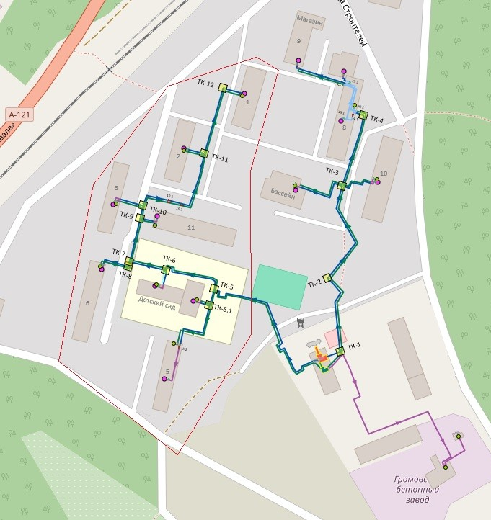
Рисунок 1.35 Скриншот из программного комплекса «Zulu Thermo»

После проведения всех необходимых мероприятий во внутридомовых системах необходимо проведение наладки системы хозяйственно-бытового горячего водоснабжения.

Котельная пос. Владимировка.
В результате анализа фактических параметров работы котельной и утвержденного температурного графика установлено, что наблюдается завышенная температура обратной сетевой воды, возвращающейся на котельную. Причина – избыточная циркуляция теплоносителя. Необходимо проведение наладки системы отопления.

1.6.4. Описание причины возникновения дефицитов тепловой мощности и последствия влияния дефицитов на качество теплоснабжения

Основная причина возникновения дефицита тепловой мощности – последствие потери установленной тепловой мощности теплоисточника, что происходит по причине износа теплофикационного оборудования.
Также причиной возникновения дефицита тепловой мощности может служить недостаточное проходное сечение участков тепловой сети.
Дефицит тепловой мощности источников централизованного теплоснабжения на территории МО Громовское сельское поселение отсутствует.

1.6.5. Описание резервов тепловой мощности «нетто» источников тепловой энергии и возможности расширения технологических зон действия источников тепловой энергии с резервами тепловой мощности нетто в зоны действия с дефицитом тепловой мощности
Резервы тепловой мощности «нетто» источников тепловой энергии показаны в пунктах 1.6.1 и 1.6.2. Общий резерв тепловой мощности теплоисточников составляет + 9,1215 Гкал/ч.
Расширения технологических зон действия источников тепловой энергии с резервами тепловой мощности нетто в зоны действия с дефицитом тепловой мощности схемой не предполагается.

1.6.6. Описание изменений в балансах тепловой мощности и тепловой нагрузки каждой системы теплоснабжения, в том числе с учетом реализации планов строительства, реконструкции, технического перевооружения и (или) модернизации источников тепловой энергии, введенных в эксплуатацию за период, предшествующий актуализации схемы теплоснабжения

Строительство, реконструкция и техническое перевооружение источников тепловой энергии с заменой основного котельного оборудования тепловой энергии за период с момента предыдущей актуализации схемы не происходило.
Тепловые балансы скорректированы с учетом 100-ного износа части котлоагрегатов на котельных ст. Громово и пос. Владимировка и актуализации тепловых нагрузок потребителей.
Расчет нормативных технологических потерь в тепловых сетях котельных выполнен в соответствии с Порядком определения нормативов технологических потерь при передаче тепловой энергии, теплоносителя (с изменениями и дополнениями), утвержденным Приказом Министерства энергетики РФ от
30 декабря 2008 г. № 325.

1.7. Балансы теплоносителя

1.7.1. Описание балансов производительности водоподготовительных установок теплоносителя для тепловых сетей и максимального потребления теплоносителя в теплоиспользующих установках потребителей в перспективных зонах действия систем теплоснабжения и источников тепловой энергии, в том числе работающих на единую тепловую сеть
Водоснабжение котельных Громовского сельского поселения осуществляется путем забора воды из централизованной системы водоснабжения.
По результатам технического обследования на территории Громовского сельского поселения водоподготовительные установки для котельных отсутствуют. Подпитка осуществляется из водопроводных сетей. На всех котельных установлены баки-аккумуляторы: котельная пос. Громово – аккумуляторный бак V = 100 м³, котельная ст. Громово – резервуар вертикальный V = 100 м³, котельная
пос. Владимировка – резервуар горизонтальный V = 3 м³.
Установка для подпитки системы теплоснабжения на теплоисточнике должна обеспечивать подачу в тепловую сеть в рабочем режиме воды соответствующего качества и аварийную подпитку водой из систем хозяйственно-питьевого или производственного водопроводов.
Расход подпиточной воды в рабочем режиме должен компенсировать технологические потери и затраты сетевой воды в тепловых сетях и затраты сетевой воды на горячее водоснабжение у конечных потребителей.
Расчетные (нормируемые) потери сетевой воды в системе теплоснабжения включают расчетные технологические потери (затраты) сетевой воды и потери сетевой воды с нормативной утечкой из тепловой сети и сетей теплоснабжения.
Среднегодовая утечка теплоносителя (м³/ч) из водяных тепловых сетей должна быть не более 0,25 % среднегодового объема воды в тепловой сети и присоединенных системах теплоснабжения независимо от схемы присоединения (за исключением систем горячего водоснабжения, присоединенных через водоподогреватели). Сезонная норма утечки теплоносителя устанавливается в пределах среднегодового значения.
Для компенсации этих расчетных технологических затрат сетевой воды, необходима дополнительная производительность водоподготовительной установки и соответствующего оборудования (свыше 0,25 % от объема теплосети), которая зависит от интенсивности заполнения трубопроводов. Во избежание гидравлических ударов и лучшего удаления воздуха из трубопроводов максимальный часовой расход воды (G_{м}) при заполнении трубопроводов тепловой сети с условным диаметром (D_{y}) не должен превышать значений, приведенных в таблице 3 СП 124.13330.2012 «Тепловые сети. Актуализированная редакция
СНиП 41-02-2003». При этом скорость заполнения тепловой сети должна быть увязана с производительностью источника подпитки и может быть ниже указанных расходов.
При отсутствии данных по фактическим объемам воды допускается принимать его равным 65 м³ на 1 МВт расчетной тепловой нагрузки при закрытой системе теплоснабжения.
Сведения о нормативной и аварийной подпитке тепловой сети представлены в таблице 1.58.
Таблица 1.58 Сведения о нормативной и аварийной подпитке тепловой сети
Наименование | Единица измерения | Существующее положение
Котельная п. Громово – контур отопления
Объем тепловой сети | куб. м | 29,53
Нормативная подпитка | куб. м/ч | 0,0850
Аварийная подпитка | куб. м/ч | 0,5906
Котельная п. Громово - контур ГВС
Объем тепловой сети | куб. м | 9,80
Нормативная подпитка | куб. м/ч | 0,0268
Аварийная подпитка | куб. м/ч | 0,1959
Котельная п. ст. Громово – контур отопления
Объем тепловой сети | куб. м | 22,38
Нормативная подпитка | куб. м/ч | 0,0644
Аварийная подпитка | куб. м/ч | 0,4477
Котельная п. ст. Громово – контур ГВС
Объем тепловой сети | куб. м | 6,11
Нормативная подпитка | куб. м/ч | 0,0167
Аварийная подпитка | куб. м/ч | 0,1222
Котельная пос. Владимировка
Объем тепловой сети | куб. м | 3,67
Нормативная подпитка | куб. м/ч | 0,0105
Аварийная подпитка | куб. м/ч | 0,0733

1.7.2. Описание балансов производительности водоподготовительных установок теплоносителя для тепловых сетей и максимального потребления теплоносителя в аварийных режимах систем теплоснабжения
Аварийный режим работы системы теплоснабжения определяется в соответствии с п. 6.22 СП 124.13330.2012 Тепловые сети. Актуализированная редакция СНиП 41-02-2003, по которым рассчитываются водоподготовительные установки при проектировании тепловых сетей.
Для открытых и закрытых систем теплоснабжения должна предусматриваться дополнительно аварийная подпитка химически необработанной и недеаэрированной водой, расход которой принимается в количестве 2 % среднегодового объема воды в тепловой сети и присоединенных системах теплоснабжения независимо от схемы присоединения (за исключением систем горячего водоснабжения, присоединенных через водоподогреватели), если другое не предусмотрено проектными (эксплуатационными) решениями.
На территории Громовского сельского поселения водоподготовительные установки теплоносителя отсутствуют. Подпитка осуществляется из водопроводных сетей. Сведения об аварийной подпитке тепловой сети представлены в таблице 1.58.

1.7.3. Описание изменений в балансах водоподготовительных установок для каждой системы теплоснабжения, в том числе с учетом реализации планов строительства, реконструкции и технического перевооружения этих установок, введенных в эксплуатацию в период, предшествующий актуализации схемы теплоснабжения
Актуализированы сведения о нормативной и аварийной подпитке тепловой сети для каждой системы теплоснабжения.

1.8. Топливные балансы источников тепловой энергии и система обеспечения топливом

1.8.1. Описание видов и количества используемого основного топлива для каждого источника тепловой энергии
В качестве основного топлива на всех котельных Громовского сельского поселения используется каменный уголь. Теплоснабжающей организацией предоставлены договоры поставки угля № 27072, № 27073 от 27.12.2023 г. с
ООО «ТК «Сибирь Энергоресурс».
Фактические расходы условного и натурального топлива, фактические удельные расходы условного топлива по каждой из котельных приведены в таблице 1.59.
Таблица 1.59 Фактические расходы условного и натурального топлива, фактические удельные расходы условного топлива по каждой из котельных МО Громовское сельское поселение в 2023 года
Наименование источника теплоснабжения | Присоединенная нагрузка потребителей (с учётом потерь в тепловых сетях), Гкал/ч | Выработка тепловой энергии, Гкал/год | Нормативный удельный расход услов-ного топлива на отпуск тепловой энергии, т у. т./Гкал | Годовой расход основного топлива в целях выработки тепловой энергии
 |  |  |  | условного топлива, тут | угля,  т
Котельная  пос. Громово | 1,7097 | 4124,511 | 0,27435 | 1131,55 | 1855,0
Котельная  ст. Громово | 2,129 | 5564,560 | 0,24696 | 1374,214 | 2252,810
Котельная  пос. Владимировка | 0,2783 | 648,39 | 0,28125 | 182,358 | 276,300

1.8.2. Описание видов резервного и аварийного топлива и возможности их обеспечения в соответствии с нормативными требованиями
В качестве резервного топлива на всех котельных используются дрова.
В соответствии с приказом Министерства энергетики Российской Федерации от 27.11.2020 г. № 1062 «Об утверждении порядка создания и использования тепловыми электростанциями запасов топлива, в том числе в отопительный период», приказом Министерства энергетики Российской Федерации от 10.08.2012 № 377 «О порядке определения нормативов технологических потерь при передаче тепловой энергии, теплоносителя, нормативов удельного расхода топлива при производстве тепловой энергии, нормативов запасов топлива на источниках тепловой энергии (за исключением источников тепловой энергии, функционирующих в режиме комбини-рованной выработки электрической и тепловой энергии), в том числе в целях госу-дарственного регулирования цен (тарифов) в сфере теплоснабжения» (с изменениями на 22 августа 2013 г.) норматив создания запасов топлива на тепловых электростанциях и котельных является общим нормативным запасом основного и резервного видов топлива (далее – ОНЗТ) и определяется по сумме объемов неснижаемого нормативного запаса топлива (далее – ННЗТ) и нормативного эксплуатационного запаса топлива (далее – НЭЗТ).
ННЗТ создается на электростанциях и котельных для поддержания плюсовых температур в главном корпусе, вспомогательных зданиях и сооружениях в режиме "выживания" с минимальной расчетной электрической и тепловой нагрузкой по условиям самого холодного месяца года.
ННЗТ на отопительных котельных создается в целях обеспечения их работы в условиях непредвиденных обстоятельств (перерывы в поступлении топлива; резкое снижение температуры наружного воздуха и т.п.) при невозможности использования или исчерпании нормативного эксплуатационного запаса топлива.
В соответствии с «Порядком определения нормативов технологических потерь при передаче тепловой энергии, теплоносителя, нормативов удельного расхода топлива при производстве тепловой энергии, нормативов запасов топлива на источниках тепловой энергии (за исключением источников тепловой энергии, функционирующих в режиме комбинированной выработки электрической и тепловой энергии), в том числе в целях государственного регулирования цен (тарифов) в сфере теплоснабжения» (утв. приказом Министерства энергетики Российской Федерации от 10.08.2012 № 377) объем запаса основного/резервного топлива для котельной, работающей на твердых видах топлива, должен составлять не менее 7-ного суточного расхода при доставке автотранспортом.
Сведения по общему нормативному запасу топлива (ОНЗТ) на 01.01.2023 г. на источниках теплоснабжения Громовского сельского поселения приведены в таблице 1.60.
Таблица 1.60 – Сведения по общему нормативному запасу топлива (ОНЗТ) на 01.01.2023 г. на источниках теплоснабжения Громовского сельского поселения
Топливо | ОНЗТ, т | в т. ч.
 |  | неснижаемый запас (ННЗТ) | эксплуатационный запас (НЭЗТ)
Уголь, т | 685 | 105 | 580

1.8.3. Описание особенностей характеристик топлива в зависимости от мест поставки
Описание особенностей характеристик топлив не предоставлено.

1.8.4. Описание использования местных видов топлива
В соответствии с изменениями, внесенными в Постановление правительства РФ № 154 от 22.02.2012 г. (ред. постановления Правительства РФ от 23.03.2016 г. № 229 «О внесении изменений в требования к схемам теплоснабжения, порядку их разработки и утверждения») вводится термин «местные виды топлива» – топливные ресурсы, использование которых потенциально возможно в районах (территориях) их образования, производства, добычи (торф и продукты его переработки, попутный газ, отходы деревообработки, отходы сельскохозяйственной деятельности, отходы производства и потребления, в том числе твердые коммунальные отходы, и иные виды топливных ресурсов), экономическая эффективность потребления которых ограничена районами (территориями) их происхождения.
Использование возобновляемых источников энергии не предусматривается.

1.8.5. Описание видов топлива (в случае, если топливом является уголь, - вид ископаемого угля в соответствии с Межгосударственным стандартом ГОСТ 25543-2013 «Угли бурые, каменные и антрациты. Классификация по генетическим и технологическим параметрам»), их доли и значения низшей теплоты сгорания топлива, используемых для производства тепловой энергии по каждой системе теплоснабжения
Основным видом топлива, потребляемым на источниках тепловой энергии Громовского сельского поселения, является каменный уголь. В таблице 1.61 указаны характеристики топлива, используемого для производства тепловой энергии по каждой системе теплоснабжения.
Таблица 1.61 Характеристика топлива, сжигаемого на источниках тепловой энергии
Источник | Вид топлива
Котельная пос. Громово | каменный уголь марки ДО (зимой)
 | каменный уголь марки ДР (летом)
Котельная ст. Громово | каменный уголь марки ДО (зимой)
 | каменный уголь марки ДР (летом)
Котельная пос. Владимировка | каменный уголь марки ДПК

1.8.6. Описание преобладающего в поселении вида топлива, определяемого по совокупности всех систем теплоснабжения, находящихся в соответствующем поселении
Преобладающим видом топлива в Громовском сельском поселении является каменный уголь.

1.8.7. Описание приоритетного направления развития топливного баланса поселения
Приоритетным направлением развития топливного баланса Громовского сельского поселения является строительство новых газовых блочно-модульных котельных взамен существующих угольных котельных пос. Громово,
ул. Центральная, 18; ст. Громово, ул. Строителей, 15 и установка электрокотлов в существующем здании котельной пос. Владимировка, ул. Ладожская, 15.
При установке блочно-модульных газовых котельных и выводе из эксплуатации существующих котельных пос. Громово, ул. Центральная, 18;
ст. Громово, ул. Строителей, 15 преобладающим видом топлива в Громовском СП будет природный газ.

1.8.8. Описание изменений в топливных балансах источников тепловой энергии для каждой системы теплоснабжения, в том числе с учетом реализации планов строительства, реконструкции, технического перевооружения и (или) модернизации источников тепловой энергии, ввод в эксплуатацию которых осуществлен в период, предшествующий актуализации схемы теплоснабжения
Актуализирован существующий топливный баланс источника тепловой энергии.
Приоритетным направлением развития топливного баланса Громовского сельского поселения является строительство новых газовых блочно-модульных котельных взамен существующих угольных котельных пос. Громово,
ул. Центральная, 18; ст. Громово, ул. Строителей, 15 и установка электрокотлов в существующем здании котельной пос. Владимировка ул. Ладожская, 15.
При установке блочно-модульных газовых котельных и выводе из эксплуатации существующих котельных пос. Громово, ул. Центральная, 18;
ст. Громово, ул. Строителей, 15 преобладающим видом топлива в Громовском СП будет природный газ.

1.9. Надежность теплоснабжения
Для оценки надежности системы теплоснабжения используются показатели, установленные в соответствии с Правилами организации теплоснабжения в Российской Федерации (утверждены Постановлением Правительства РФ от 08.08.2012 г. № 808 (в ред. от 27.05.2023 г.) и Методическими указаниями по анализу показателей, используемых для оценки надежности систем теплоснабжения (утверждены приказом Министерства регионального развития Российской Федерации от 26.07.2013 г. № 310).
Для оценки надежности систем теплоснабжения необходимо использовать показатели надежности структурных элементов системы теплоснабжения и внешних систем электро-, водо-, топливоснабжения источников тепловой энергии.
Показатель надежности электроснабжения источников тепла (К_{э}) характеризуется наличием или отсутствием резервного электропитания. Принимается:
– К_{э} = 1,0 – при наличии резервного электроснабжения;
– К_{э} = 0,60 – при отсутствии резервного источника электроснабжения.
Показатель надежности водоснабжения источников тепла (К_{в}) характеризуется наличием или отсутствием резервного водоснабжения. Принимается:
– К_{в} = 1,0 – при наличии резервного водоснабжения;
– К_{в} = 0,60 – при отсутствии резервного источника водоснабжения.
Показатель надежности топливоснабжения источников тепла (К_{т}) характеризуется наличием или отсутствием резервного вида топлива. Принимается:
– К_{т} = 1,0 – при наличии резервного вида топлива;
– К_{т} = 0,50 – при отсутствии резервного вида топлива.
Показатель соответствия тепловой мощности источников тепла и пропускной способности тепловых сетей фактическим тепловым нагрузкам потребителей (К_{б}) определяется размером дефицита (%): до 10 % – К_{б} = 1,0; от 10 до 20 % – К_{б} = 0,80; от 20 до 30 % – К_{б} = 0,60; свыше 30 % – К_{б} = 0,30.
Показатель уровня резервирования источников (К_{р}) источников тепла и элементов тепловой сети характеризуется отношением резервируемой тепловой нагрузки к сумме расчетных тепловых нагрузок (%), подлежащих резервированию. Оценка уровня резервирования: от 90 до 100 % – К_{р} = 1,0; от 70 до 90 % включительно – К_{р} = 0,70; от 50 % до 70 % включительно – К_{р} = 0,50; от 30 % до
50 % включительно – К_{р} = 0,30; менее 30 % – К_{р} = 0,20.
Показатель технического состояния тепловых сетей (К_{с}) характеризуется долей ветхих, подлежащих замене (%) трубопроводов: при доле трубопроводов, подлежащих замене, до 10 % – К_{с} = 1,0; от 10 до 20 % – К_{с} = 0,80; от 20 до 30 % –
К_{с} = 0,60; свыше 30 % – К_{с} = 0,50.
Коэффициент интенсивности отказов тепловых сетей (К_{отк}.) характеризуется количеством вынужденных отключений участков тепловой сети с ограничением отпуска тепловой энергии потребителям, вызванным отказом и его устранением за последние три года.
Интенсивность отказов определяется по формуле

$И_{отк.}=\frac{n_{отк.}}{\left(3 ∙ S\right)}, [\frac{1}{(км∙год)}]$,

где n_{отк} – количество отказов за последние три года;
S – протяженность тепловой сети данной системы теплоснабжения, км.
В зависимости от показателя интенсивности отказов ($И_{отк.}$) коэффициент отказов (К_{отк}) составит: при $И_{отк.}$ до 0,50 – К_{отк} = 1,0; при ${ И}_{отк.}$ = 0,50 ÷ 0,80 – К_{отк} = 0,80; при ${ И}_{отк.}$ = 0,80 ÷ 1,20 – К_{отк} = 0,60; при ${ И}_{отк.}$ > 1,20 К_{отк} = 0,50.
Показатель относительного недоотпуска тепла (К_{нед}.) в результате аварий и инцидентов определяется по формуле

$Q_{нед.}= \frac{Q_{ав.}}{Q_{факт.}}∙100, \%$,

где Q_{ав} – аварийный недоотпуск тепла за последние три года;
Q_{факт} – фактический отпуск тепла системой теплоснабжения за последние три года.
В зависимости от величины недоотпуска тепла (Q_{нед}) определяется показатель К_{нед}: при недоотпуске до 10 % – К_{нед}. = 1,0; при недоотпуске тепла от 10 до 30 % – К_{нед}. = 0,80; при недоотпуске тепла от 30 до 50 % – К_{нед}. = 0,60; при недоотпуске тепла свыше 50 % – К_{нед}. = 0,50.
Показатель надежности конкретной системы теплоснабжения (а в нашем случае и показатель надежности системы теплоснабжения поселения в целом) определяется как среднеарифметическое значение оценок надежности источников тепловой энергии и тепловых сетей по формуле

$К_{над.}= \frac{К_{э}+К_{в}+К_{т}+К_{б}+К_{р}+К_{с}+К_{отк.тс}+К_{нед}}{8}$

В зависимости от полученных показателей надежности отдельных систем и системы коммунального теплоснабжения городского поселения они с точки зрения надежности могут быть оценены как высоконадежные – при К _{над.}. ≥ 0,90; надежные – при К_{над.} от 0,75 до 0,89; малонадежные – при К_{над}. 0,50 до 0,74; ненадежные – при К _{над}. < 0,50.
Надежность теплоснабжения характеризуется также следующими показателями: показатель укомплектованности ремонтным и оперативно-ремонтным персоналом; показатель оснащенности машинами, специальными механизмами и оборудованием; показатель наличия основных материально-технических ресурсов; показатель укомплектованности передвижными автономными источниками электропитания; показатель готовности котельной к проведению аварийно-восстановительных работ в системе теплоснабжения.
Общая оценка готовности дается по критериям, приведенным в таблице 1.51.

Таблица 1.51 – Критерии оценки готовности теплоснабжающей организации к проведению аварийно-восстановительных работ в системе теплоснабжения поселения
Значение коэффициента готовности К_{гот.} | Сумма значений коэффи-  циентов, $К_{п}{,К}_{м}$, $К_{тр}$ | Категория готовности
0,85 – 1,0 | 0,75 и более | удовлетворительная готовность
0,85 – 1,0 | до 0,75 | ограниченная готовность
0,70 – 0,84 | 0,50 и более | ограниченная готовность
0,70 – 0,84 | до 0,50 | неготовность
менее 0,70 | - | неготовность

Общий показатель готовности теплоснабжающей организации к проведению аварийно-восстановительных работ в системе теплоснабжения определяется по формуле

$К_{гот.}=0,25∙К_{п}+0,35∙К_{м}+0,30∙К_{тр}+0,1∙К_{ист.}$
Результаты расчета показателей надежности источников тепловой энергии и системы теплоснабжения Громовского сельского поселения в целом представлены в таблице 1.52.
Общий показатель надежности системы теплоснабжения по источникам тепловой энергии (определен в соответствии с Методическими указаниями по анализу показателей, используемых для оценки надежности систем теплоснабжения (утверждены приказом Министерства регионального развития Российской Федерации от 26.07.2013 г. № 310), составляет:
– котельная пос. Громово – 0,935;
– котельная ст. Громово – 0,925;
– котельная п. Владимировка – 0,813.
В целом общий показатель надежности системы теплоснабжения Громовского сельского поселения составляет 0,922, что характеризует ее как высоконадежную.
Общий показатель готовности теплоснабжающей организации к проведению аварийно-восстановительных работ в системах теплоснабжения Громовского сельского поселения составляет 1,0.

Таблица 1.52 – Показатели надежности источников тепловой энергии и системы теплоснабжения Громовского сельского поселения
№ п/п | Наименование показателя | Обозначе-ние | Котельная, пос. Громово | Котельная, ст. Громово | Котельная,  п. Владимировка | Всего МО Громовское сельское поселение:
 | Полезный отпуск тепла котельной, Гкал |  | 3352,723 | 4791,979 | 557,030 | 8701,732
1 | Показатель надежности электроснабжения котельной (системы теплоснабжения поселения) | K_{э} | 1,0 | 1,0 | 1,0 | 1,0
2 | Показатель надежности водоснабжения котельной (системы теплоснабжения поселения) | K_{в} | 1,0 | 1,0 | 1,0 | 1,0
3 | Показатель надежности топливоснабжения котельной (системы теплоснабжения поселения) | K_{т} | 0,5 | 0,5 | 0,5 | 0,5
4 | Показатель соответствия тепловой мощности котельной (системы теплоснабжения поселения) и пропускной способности тепловых сетей расчетным тепловым нагрузкам | K_{б} | 1,0 | 1,0 | 1,0 | 1,0
5 | Показатель уровня резервирования котельной (системы теплоснабжения поселения) и элементов тепловой сети | K_{р} | 1,0 | 1,0 | 0,0 | 0,9
6 | Показатель технического состояния тепловых сетей | K_{с} | 0,98 | 0,90 | 1,0 | 0,9
7 | Показатель интенсивности отказов тепловых сетей | K _{И} _{отк.тс} | 1,0 | 1,0 | 1,0 | 1,0
8 | Показатель относительного аварийного недоотпуска тепла | K_{нед} | 1,0 | 1,0 | 1,0 | 1,0
9 | Показатель укомплектованности источника тепловой энергии ремонтным и оперативно-ремонтным персоналом | K_{п} | 1,0 | 1,0 | 1,0 | 1,0
10 | Показатель оснащенности машинами, специальными механизмами и оборудованием | K_{м} | 1,0 | 1,0 | 1,0 | 1,0
11 | Показатель наличия основных материально-технических ресурсов | K_{тр} | 1,0 | 1,0 | 1,0 | 1,0
12 | Показатель укомплектованности передвижными автономными источниками электропитания | K_{ист} | 1,0 | 1,0 | 1,0 | 1,0
13 | Общий показатель надежности системы теплоснабжения | К_{над.}^{сист.} | 0,935 | 0,925 | 0,813 | 0,922
14 | Общий показатель готовности теплоснабжающей организации к проведению аварийно-восстановительных работ в системе теплоснабжения | К_{гот.} | 1,00 | 1,00 | 1,00 | 1,00

По результатам расчет надежности выполненному в соответствии с П18.2 «Определение показателей надежности потребителя, присоединенного к тепловой сети системы теплоснабжения» Приказа Министерства энергетики РФ от 5 марта 2019 г. № 212 «Об утверждении Методических указаний по разработке схем теплоснабжения» стационарная вероятность рабочего состояния сети:
– котельная ст. Громово – 0,998671;
– котельная п. Громово – 0,992703;
– котельная п. Владимировка – 0,999980.
Расчет выполнен в программном комплексе Zulu Thermo 10.0. Результаты расчета приведены в Главе 11 Обосновывающих материалов.

1.9.1. Поток отказов (частота отказов) участков тепловых сетей
Интенсивность отказов оборудования тепловых сетей должна вычисляться для следующих условий:
интегральная интенсивность отказов/повреждений в течение года;
интенсивность отказов/повреждений в течение отопительного периода;
распределенная интенсивность отказов/повреждений по месяцам отопительного периода;
интенсивность отказов/повреждений по диаметрам теплопроводов.
Средняя интегральная интенсивность отказов (повреждений) вычислялась следующим образом:
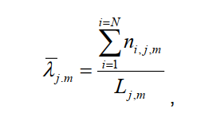
где i – номер зарегистрированного события, состоящего в отказе оборудования тепловой сети;
j – год регистрации события;
m – номер системы теплоснабжения (зоны действия системы теплоснабжения), для которой определяется частота отказов;
N – общее число событий (отказов) за j-й год в зоне действия системы теплоснабжения;
n_{i, j, m} – i-й отказ оборудования тепловой сети (участка, ЗРА, НС, и т.д.) в зоне действия системы теплоснабжения m за j -й год;
L_{j, m} – протяженность теплопроводов (прямого и обратного) тепловой сети, км.
В число событий для вычисления средней интегральной интенсивности отказов/повреждений в течение года включаются все зарегистрированные отказы тепловых сетей, после обнаружения которых проведена процедура ремонта (восстановления) оборудования тепловой сети в течение отопительного и неотопительного (в процессе гидравлических испытаний) периодов.
Протяженность тепловых сетей устанавливается по данным о протяженности прямого и обратного теплопроводов тепловой сети, представленных в электронной модели системы теплоснабжения и/или по данным расчета энергетических характеристик тепловых сетей.
Для вычисления интенсивности отказов/повреждений в расчет принимаются все зафиксированные события отказов оборудования тепловых сетей в течение календарного года, в том числе события отказов, которые не приводили к прекращению теплоснабжения потребителей, а также события отказов (повреждения, свищи на теплопроводах) с отложенным ремонтом.
В процессе вычислений предполагается, что протяженность и материальная характеристика тепловых сетей, а также значения тепловых нагрузок потребителей тепловой энергии, остаются неизменными.
В дальнейшем для расчетов вероятности отказов участков тепловых сетей приняты следующие зависимости:
для описания интенсивности устойчивых отказов тепловых сетей в зависимости от диаметра теплопроводов:
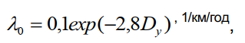
где D_{y} – условный диаметр участка тепловой сети, м.
для описания интенсивности отказов участков тепловых сетей в зависимости от срока службы:
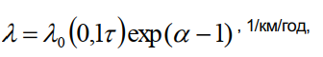
где $λ_{0}$ – интенсивность устойчивых отказов, 1/км/год;
$τ$ – срок эксплуатации участка тепловой сети, лет;
$α$ – параметр распределения Гнеденко-Вейбулла.
Параметр распределения вычисляется как
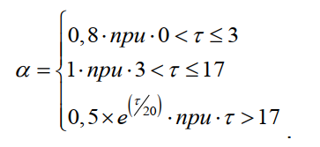
Результаты расчета надежности, в т.ч. потока отказов участков тепловых сетей приведены в Главе 11 Обосновывающих материалов.

1.9.2. Частота отключений потребителей
Частота отключений потребителей определяется количеством вынужденных отключений (отказов) участков тепловой сети с ограничением отпуска тепловой энергии потребителям из-за возникновения повреждений оборудования и трубопроводов тепловых сетей.
За период с 2017 – 2023 годы данных по аварийным отключениям потребителей не было предоставлено.

1.9.3. Поток (частота) и время восстановления теплоснабжения потребителей после отключений
Одним из важнейших параметров при восстановлении тепловых сетей является продолжительность ремонтов, или ремонтопригодность. Под ремонтопригодностью понимается способность к поддержанию и восстановлению работоспособного состояния участков тепловых сетей путем обеспечения их ремонта с последующим вводом в эксплуатацию после ремонта. В качестве основного параметра, характеризующего ремонтопригодность теплопровода, принимается время z_{r}, необходимое для ликвидации повреждения.
Этот параметр зависит от конструкции теплопровода и типа его прокладки (надземный или подземный), от диаметра теплопровода, расстояния между секционирующими задвижками, определяющими объем сетевой воды, которую нужно дренировать до начала ремонта, а затем восполнить после его завершения.
Параметр z_{r} также зависит от оснащения теплосетевой организации машинами, механизмами и транспортом, которые требуются для выполнения аварийно-восстановительных работ.
Как правило, параметр z_{r} определяется по эксплуатационным данным, характерным для каждого теплоснабжающего предприятия.
В таблице 1.53 приведено среднее время восстановления поврежденного участка тепловой сети (Z_{r}, ч) соответствии с данными МДС 41-6.2000. Время zp, ч, необходимое для восстановления поврежденного участка магистральной тепловой сети с диаметром труб d, м, и расстоянием между секционирующими задвижками l, км, можно рассчитать также по следующей эмпирической формуле

$Z_{r}≈6∙\left[1+\left(0,5+1,5∙l\right)∙d^{1,2}\right], ч$

Таблица 1.53 – Среднее время восстановления Z_{r} (ч) восстановления поврежденного участка тепловой сети
Диаметр труб d, м | Расстояние между секционирую-щими задвижками l, км | Среднее время восстановления z_{р}, ч
0,1 – 0,2 | - | 5
0,4 – 0,5 | 1,5 | 10 – 12
0,6 | 2 – 3 | 17 – 22
1 | 2 – 3 | 27 – 36
1,4 | 2 – 3 | 38 – 51

1.9.4. Графические материалы (карты-схемы тепловых сетей и зон ненормативной надежности и безопасности теплоснабжения)
Зоны ненормативной надежности и безопасности теплоснабжения на территории Громовского сельского поселения отсутствуют.
Результатом проводимых работ на объектах теплоснабжения является локальное устранение неисправности, позволяющее продолжить эксплуатацию системы теплоснабжения, но не исключающее дальнейших аварийных ситуаций, также не являющееся фактором увеличения надежности и безопасности теплоснабжения объектов коммунальной инфраструктуры.

1.9.5. Результаты анализа аварийных ситуаций при теплоснабжении, расследование причин которых осуществляется федеральным органом исполнительной власти, уполномоченным на осуществление федерального государственного энергетического надзора, в соответствии с Правилами расследования причин аварийных ситуаций при теплоснабжении, утвержденными постановлением Правительства Российской Федерации
от 2 июня 2022 г. № 1014 "О расследовании причин аварийных ситуаций при теплоснабжении"
Аварийных ситуаций при теплоснабжении, расследование причин которых осуществляется федеральным органом исполнительной власти, уполномоченным на осуществление федерального государственного энергетического надзора, за отчетный период не происходило.

1.9.6. Результаты анализа времени восстановления теплоснабжения потребителей, отключенных в результате аварийных ситуаций при теплоснабжении, указанных в п. 1.9.5 настоящего пункта
Сведений об аварийных ситуациях при теплоснабжении за отчетный период не поступало.
Максимальное допустимое время восстановления теплоснабжения указано в таблице 1.54 (источник – СП 124.13330.2012).
Таблица 1.54 – Максимальное допустимое время восстановления теплоснабжения (в соответствии с СП 124.13330.20120)
Диаметр труб тепловых сетей,  мм | Время восстановления теплоснабжения,  ч
300 | 15
400 | 18
500 | 22
600 | 26
700 | 29
800 – 1000 | 40
1200 – 1400 | До 54

При авариях (отказах) в системе централизованного теплоснабжения в течение всего ремонтно-восстановительного периода должна обеспечиваться подача тепла на отопление (и вентиляцию) жилищно-коммунальным потребителям в размерах, указанных в таблице 1.55 (источник – СП 124.13330.2012).
Таблица 1.55 – Требуемая подача тепловой энергии жилищно-коммунальным потребителям при авариях (отказах) на источнике тепловой энергии или в тепловых сетях (в соответствии с СП 124.13330.2012)
Наименование показателя | Расчетная температура наружного воздуха для  проектирования отопления t °C (соответствует температуре наружного воздуха наиболее холодной пятидневки обеспеченностью 0,92)
 | минус 10 | минус 20 | минус 30
Допустимое снижение подачи тепло-вой энергии на отопление и  вентиля-цию жилищно-коммуналь-ным и промышленным потребителям второй и третьей категорий, %, до | 78 | 84 | 87

1.9.7. Описание изменений в надежности теплоснабжения для каждой системы теплоснабжения, в том числе с учетом реализации планов строительства, реконструкции, технического перевооружения и (или) модернизации источников тепловой энергии и тепловых сетей, ввод в эксплуатацию которых осуществлен в период, предшествующий актуализации схемы теплоснабжения
Общий показатель надежности системы теплоснабжения по источникам тепловой энергии, составляет:
– котельная пос. Громово – 0,935;
– котельная ст. Громово – 0,925;
– котельная п. Владимировка – 0,813.
В целом общий показатель надежности системы теплоснабжения Громовского сельского поселения составляет 0,922, что характеризует ее как высоконадежную.
Общий показатель готовности теплоснабжающей организации к проведению аварийно-восстановительных работ в системах теплоснабжения Громовского сельского поселения составляет 1,0.
По результатам расчет надежности выполненному в соответствии с П18.2 «Определение показателей надежности потребителя, присоединенного к тепловой сети системы теплоснабжения» Приказа Министерства энергетики РФ от 5 марта 2019 г. № 212 «Об утверждении Методических указаний по разработке схем теплоснабжения» стационарная вероятность рабочего состояния сети:
– котельная ст. Громово – 0,998671;
– котельная п. Громово – 0,992703;
– котельная п. Владимировка – 0,999980.
Расчет выполнен в программном комплексе Zulu Thermo 10.0.

1.10.Технико-экономические показатели теплоснабжающих и теплосетевых организаций
Согласно Постановлению Правительства РФ № 1140 от 30.12.2009 г. «Об утверждении стандартов раскрытия информации организациями коммунального комплекса и субъектами естественных монополий, осуществляющих деятельность в сфере оказания услуг по передаче тепловой энергии», раскрытию подлежит информация:
а) о ценах (тарифах) на регулируемые товары и услуги и надбавках к этим ценам (тарифам);
б) об основных показателях финансово-хозяйственной деятельности регулируемых организаций, включая структуру основных производственных затрат (в части регулируемой деятельности);
в) об основных потребительских характеристиках регулируемых товаров и услуг регулируемых организаций и их соответствии государственным и иным утвержденным стандартам качества;
г) об инвестиционных программах и отчетах об их реализации;
д) о наличии (отсутствии) технической возможности доступа к регулируемым товарам и услугам регулируемых организаций, а также о регистрации и ходе реализации заявок на подключение к системе теплоснабжения;
е) об условиях, на которых осуществляется поставка регулируемых товаров и (или) оказание регулируемых услуг;
ж) о порядке выполнения технологических, технических и других мероприятий, связанных с подключением к системе теплоснабжения.
Сведения, подлежащие раскрытию, приведены в таблице 1.67.
Таблица 1.67 Сведения, подлежащие раскрытию по ООО «Энерго-Ресурс»
Наименование показателя | Ед. изм. | 2021 | 2022 | 2023
Выработка тепловой энергии | Гкал/год | 10143,245 | 10 758,04 | 10338,455
Собственные нужды | Гкал/год | 251,543 | 218,37 | 256,393
Собственные нужды | % | 2,48 | 2,03 | 2,48
Подано тепловой энергии в сеть | Гкал/год | 9891,692 | 10 539,67 | 10 081,301
Потери в тепловых сетях | Гкал/год | 3551,032 | 1 380,01 | 1380,33
Полезный отпуск потребителям  (реализация) | Гкал/год | 6340,659 | 9 159,65 | 8700,971
Удельный расход условного топлива | кг у.т./ Гкал | 566,016 | 269,401 | 260,037
Расход условного топлива | т.у.т. | 2421,269 | 2898,229 | 2688,122
Переводной коэфф. в натуральное топливо | - | 0,610 | 0,613 (0,61/0,61/0,66) | 0,613
Расход топлива уголь | тонн | 3316,805 | 4726,144 | 4384,11
Стоимость топлива (уголь) | руб./тонну |  | 6 097,42 | 6891,896
Котельная пос. Громово, ст. Громово | руб./тонну
зима (уголь марки ДО) | руб./тонну | 5720,00 | 6 145,80 | 6880,776
лето (уголь марки ДР) | руб./тонну | 5655,00 | 6 121,93
Котельная п. Владимировка  (уголь марки ДПК) | руб./тонну | 6480,00 | 5 600,97 | 6915,997
Расходы на топливо (уголь) | тыс. руб. | 17766,67 | 28 817,28 | 30214,830
Удельный расход электроэнергии | кВт*ч/ Гкал | 26,37 | 54,82 | 57,54
Расход электроэнергии | тыс. кВт*ч | 218,84 | 591,61 | 594,835
Стоимость электроэнергии | руб./ кВт*ч | 7,16 | 6,05 | 6,74
Расход на электроэнергию | тыс. руб. | 1566,89 | 3 586,08 | 4041,23
Удельный расход воды | куб.м./ Гкал | 1,03 | 1,76 | 1,796
Расход воды | тыс. куб.м. | 21,20 | 18,98 | 18,568
Стоимость воды | руб./куб.м. |  | 51,96 | 68,51
технологические цели | руб./куб.м. | 38,91 | отсутствуют данные | отсутствуют данные
ГВС | руб./куб.м. | 36,79 | отсутствуют данные | отсутствуют данные
Расход на воду | тыс. руб. | 795,06 | 986,23 | 1272,090
Расход на стоки | тыс. руб. | 55,56 | 253,85 | 172,37
Операционные расходы на  производство тепловой энергии |  |  | 19 203,36 | -
Продолжение таблицы 1.67.
Наименование показателя | Ед. изм. | 2021 | 2022 | 2023
Расходы на оплату труда | тыс. руб. | 6788,41 | 10 563,95 | -
Прочие прямые расходы | тыс. руб. | 430,57 | 3 133,56 | -
Общехозяйственные расходы | тыс. руб. | 1841,67 | 3 961,97 | -
Цеховые расходы | тыс. руб. | 1125,87 | 1 168,83 | -
Сырье и материалы | тыс. руб. | 0,00 | 375,05 | -
Операционные расходы на передачу  тепловой энергии |  |  | 1 071,38 | -
Расходы на оплату труда | тыс. руб. | отсутствуют данные | 476,25 | -
Прочие прямые расходы | тыс. руб. | отсутствуют данные | 74,7 | -
Общехозяйственные расходы | тыс. руб. | отсутствуют данные | 128,13 | -
Цеховые расходы | тыс. руб. | отсутствуют данные | 353,82 | -
Сырье и материалы | тыс. руб. | отсутствуют данные | 38,50 | -
Неподконтрольные расходы  на производство тепловой энергии |  |  | 3 162,63 | -
Отчисления на социальные нужды | тыс. руб. | 2016,15 | 2 107,23 | -
Прочие прямые расходы | тыс. руб. | 0,00 | 145,58 | -
Цеховые расходы | тыс. руб. | 18,12 | 0,00 | -
Общехозяйственные расходы | тыс. руб. | 0,00 | 909,82 | -
Налог на прибыль | тыс. руб. | 0,00 | 0,00 | -
Неподконтрольные расходы |  |  | 151,51
Отчисления на социальные нужды | тыс. руб. | отсутствуют данные | 94,00 | -
Прочие прямые расходы | тыс. руб. | отсутствуют данные | 28,08 | -
Цеховые расходы | тыс. руб. | 0,00 | 0,00 | -
Общехозяйственные расходы | тыс. руб. | отсутствуют данные | 29,42 | -
Налог на прибыль | тыс. руб. | 0,00 | 0,00 | -
НЕОБХОДИМАЯ ВАЛОВАЯ ВЫРУЧКА | тыс. руб. | 43604,44 | 57 872,60 | 56817,294
НВВ на теплоноситель | тыс. руб. | 453,61 | 0 | 0
НВВ без учета теплоносителя | тыс. руб. | 43150,83 | 57 872,60 | 56817,294
Тариф на тепловую энергию | руб/Гкал | 5417,70 | 6 318,21 | 6526,0

1.10.1. Описание изменений технико-экономических показателей теплоснабжающих и теплосетевых организаций для каждой системы теплоснабжения, в том числе с учетом реализации планов строительства, реконструкции, технического перевооружения и (или) модернизации источников тепловой энергии и тепловых сетей, ввод в эксплуатацию которых осуществлен в период, предшествующий актуализации схемы теплоснабжения
Добавлены технико-экономические показатели за 2023 г.

1.11. Цены (тарифы) в сфере теплоснабжения

1.11.1. Динамика утвержденных цен (тарифов), устанавливаемых органами исполнительной власти субъекта Российской Федерации в области государственного регулирования цен (тарифов) по каждому из регулируемых видов деятельности и по каждой теплосетевой и теплоснабжающей организации с учетом последних трех лет
Тарифы на тепловую энергию и теплоноситель, поставляемые потребителям представлены в таблицах 1.68, 1.69.
Потребители, чьи здания не оборудованы приборами учета, производят оплату исходя из тарифа за единицу общей отапливаемой площади.
Таблица 1.68 Тарифы на тепловую энергию (мощность) на территории Громовского сельского поселения Приозерского района Ленинградской области за период
2020 -2023 гг., на 2024 год
Вид  тарифа | Реквизиты приказа ЛенРТК об установлении тарифов |  | Дата вступления  тарифа в действие | Дата окончания действия тарифа | Экономически обоснованные тарифы на тепловую энергию для ресурсоснабжающей  организации (без НДС), руб./Гкал | Тариф на тепловую энергию для населения  (с НДС), руб./Гкал
 | Дата | Номер |  |  | вода
Одно-ставо-чный,  руб./  Гкал | ООО «Паритеть»
 | 06.12.2019 | 379-п | 01.01.2020 | 30.06.2020 | 4441,19 | -
 |  |  | 01.07.2020 | 31.12.2020 | 4639,07 | -
 | 20.12.2019 | 721-п | 01.01.2020 | 30.06.2020 | - | 2337,85
 |  |  | 01.07.2020 | 31.12.2020 | - | 2425,27
 | 09.12.2020 | 289-п | 01.01.2021 | 30.06.2021 | 4639,07 | -
 |  |  | 01.07.2021 | 31.12.2021 | 4770,78 | -
 | 18.12.2020 | 454-п | 01.01.2021 | 30.06.2021 | - | 2425,27
 |  |  | 01.07.2021 | 31.12.2021 | - | 2507,73
 | ООО «Энерго-Ресурс»
 | 31.08.2021 | 94-п | 31.08.2021 | 31.12.2021 | 5416,70 | -
 | 28.12.2021 | 590-п | 01.01.2022 | 30.06.2022 | 5416,70 | -
 |  |  | 01.07.2022 | 30.11.2022 | 5731,60 | -
 | 20.12.2021 | 545-п | 01.01.2022 | 30.06.2022 | - | 2507,73
 |  |  | 01.07.2022 | 30.11.2022 | - | 2592,99
 | 25.11.2022 | 466-п | 01.12.2022 | 31.12.2022 | 6170,25 | -
 | 28.11.2022 | 528-п | 01.12.2022 | 31.12.2022 | - | 2800,0
 | 25.11.2022 | 466-п | 01.01.2023 | 31.12.2023 | 6170,25 | -
 | 28.11.2022 | 528-п | 01.01.2023 | 31.12.2023 | - | 2800,0

Продолжение таблицы 1.68.
Вид  тарифа | Реквизиты приказа ЛенРТК об установлении тарифов |  | Дата вступления  тарифа в действие | Дата окончания действия тарифа | Экономически обоснованные тарифы на тепловую энергию для ресурсоснабжающей  организации (без НДС), руб./Гкал | Тариф на тепловую энергию для населения  (с НДС), руб./Гкал
 | Дата | Номер |  |  | вода
 | 19.12.2023 | 451-п | 01.01.2024 | 30.06.2024 | 6170,25 | -
 |  |  | 01.07.2024 | 31.12.2024 | 6491,95 | -
 | 20.12.2023 | 490-п | 01.01.2024 | 30.06.2024 | - | 2800,00
 |  |  | 01.07.2024 | 31.12.2024 | - | 3000,00

Таблица 1.69 Тарифы на теплоноситель на территории Громовского сельского поселения Приозерского района Ленинградской области на 2020-2023 гг., на 2024 год
Вид тарифа | Реквизиты приказа ЛенРТК об установлении тарифов |  | Дата вступления тарифа в действие | Дата окончания действия тарифа | Компонент на теплоноситель,
 | Дата | Номер |  |  | руб./куб. м
Одноставочный,  руб./куб. м | ООО «Паритетъ»
 | 06.12.2019 | 379-п | 01.01.2020 | 30.06.2020 | 29,19
 |  |  | 01.07.2020 | 31.12.2020 | 40,48
 | 09.12.2020 | 289-п | 01.01.2021 | 30.06.2021 | 36,79
 | ООО «Энерго-Ресурс»
 | 31.08.2021 | 94-п | 31.08.2021 | 31.12.2021 | 31,79
 | 28.12.2021 | 590-п | 01.01.2022 | 30.06.2022 | 49,50
 |  |  | 01.07.2022 | 30.11.2022 | 51,63
 | 25.11.2022 | 466-п | 01.12.2022 | 31.12.2022 | 68,51
 | 25.11.2022 | 466-п | 01.01.2023 | 31.12.2023 | 68,51
 | 19.12.2023 | 451-п | 01.01.2024 | 30.06.2024 | 54,00
 |  |  | 01.07.2024 | 31.12.2024 | 57,45

В таблице 1.70 приведена динамика изменения тарифа на тепловую энергию (мощность) на территории Громовского сельского поселения Приозерского района Ленинградской области за 2020 - 2023 гг., 2024 год.
Таблица 1.70 Динамика изменения тарифа на тепловую энергию (мощность) на территории Громовского сельского поселения Приозерского района Ленинградской области за 2020-2023 гг., 2024 год
Динамика изменения тарифов | 01.01.  2020 | 01.07.  2020 | 01.01.  2021 | 31.08.  2021 | 01.01.  2022 | 01.07.  2022 | 01.12.  2022 | 01.01.  2023 | 01.01.  2024 | 01.07.  2024
Установлен-ный тариф на тепловую энер-гию (прочие потребители), руб./Гкал | 4441,19 | 4639,07 | 4639,07 | 5416,7 | 5416,7 | 5731,6 | 6170,25 | 6170,25 | 6170,25 | 6491,95
Изменение тарифа, % | 11,17 | 4,46 | 0 | 16,76 | 0 | 5,49 | 7,65 | 0 | 0 | 5,21
Установленный тариф на теп-ловую энергию  (население, с учетом НДС), руб./Гкал | 2337,85 | 2425,27 | 2425,27 | 2507,73 | 2507,73 | 2592,99 | 2800 | 2800 | 2800 | 3000
Изменение тарифа, % | 0 | 3,74 | 0 | 3,40 | 0,00 | 3,40 | 7,98 | 0 | 0 | 7,14

1.11.2. Описание структуры цен (тарифов), установленных на момент актуализации схемы теплоснабжения
Для утверждения тарифа на тепловую энергию производится экспертная оценка предложений об установлении тарифа на тепловую энергию, в которую входят такие показатели как: выработка тепловой энергии, собственные нужды, потери тепловой энергии, отпуск тепловой энергии, закупка моторного топлива, прочих материалов на нужды предприятия, плата за электроэнергию, холодное водоснабжение, оплата труда работникам предприятия, арендные расходы и налоговые сборы и прочее.
На основании вышеперечисленного формируется цена тарифа на тепловую энергию, которая проходит слушания и защиту в комитете по тарифам.

1.11.3. Описание платы за подключение к системе теплоснабжения
Подключение (технологическое присоединение) потребителей к системам централизованного теплоснабжения регламентируется следующими нормативными документами:
– Постановление Правительства Российской Федерации от 30.11.2021 г.
№ 2115 «Об утверждении Правил подключения (технического присоединения) к системам теплоснабжения, включая правила недискриминационного доступа к услугам по подключению (технологическому присоединению) к системам теплоснабжения, Правил недискриминационного доступа к услугам по передаче тепловой энергии, теплоносителя, а также об изменении и признании утратившими силу некоторых актов Правительства Российской Федерации и отдельных положений некоторых актов Правительства Российской Федерации»;
– Правила подключения (технического присоединения) к системам теплоснаб-жения, включая правила недискриминационного доступа к услугам по подключению (технологическому присоединению) к системам теплоснабжения;
– Правила недискриминационного доступа к услугам по передаче тепловой энергии, теплоносителя;
– Постановление Правительства Российской Федерации от 22.10.2012 г.
№ 1075 «О ценообразовании в сфере теплоснабжения» (с изменениями и дополнениями),
– Приказ ФСТ России от 13 июня 2013 г. № 760-э «Об утверждении Методических рекомендаций по расчету регулируемых цен (тарифов) в сфере теплоснабжения» (с изменениями и дополнениями).
Плата за подключение (технологическое присоединение) потребителей к системе теплоснабжения Громовского сельского поселения на момент актуализации схемы теплоснабжения не предусмотрена.

1.11.4. Описание платы за услуги по поддержанию резервной тепловой мощности, в том числе для социально значимых категорий потребителей
Плата за услуги по поддержанию резервной тепловой мощности устанавливается в случае, если потребитель не потребляет тепловую энергию, но не осуществил отсоединение принадлежащих ему теплопотребляющих установок от тепловой сети в целях сохранения возможности возобновить потребление тепловой энергии при возникновении такой необходимости.
Плата за услуги по поддержанию резервной тепловой мощности подлежит регулированию для отдельных категорий социально значимых потребителей, перечень которых определяется основами ценообразования в сфере теплоснабжения, утвержденными Правительством Российской Федерации, и устанавливается как сумма ставок за поддерживаемую мощность источника тепловой энергии и за поддерживаемую мощность тепловых сетей в объеме, необходимом для возможного обеспечения тепловой нагрузки потребителя.
Для иных категорий потребителей тепловой энергии плата за услуги по поддержанию резервной тепловой мощности не регулируется и устанавливается соглашением сторон.
Плата за услуги по поддержанию резервной тепловой мощности, в том числе для социально значимых категорий потребителей, на территории МО Громовское сельское поселение не установлена.

1.11.5. Описание динамики предельных уровней цен на тепловую энергию (мощность), поставляемую потребителям, утверждаемых в ценовых зонах теплоснабжения с учетом последних трех лет
На момент актуализации схемы теплоснабжения ценовые зоны на территории МО Громовское сельское поселение отсутствуют.

1.11.6. Описание средневзвешенного уровня сложившихся за последние три года цен на тепловую энергию (мощность), поставляемую единой теплоснабжающей организацией потребителям в ценовых зонах теплоснабжения
На момент актуализации схемы теплоснабжения ценовые зоны на территории МО Громовское сельское поселение отсутствуют.

1.11.7. Описание изменений в утвержденных ценах (тарифах), устанавливаемых органами исполнительной власти субъекта Российской Федерации, зафиксированных за период, предшествующий актуализации схемы теплоснабжения
Актуализированы тарифы на тепловую энергию, поставляемую
ООО «Энерго-Ресурс» за 2023, 2024 годы.

1.12.Описание существующих технических и технологических проблем в системах теплоснабжения поселения

1.12.1. Описание существующих проблем организации качественного теплоснабжения (перечень причин, приводящих к снижению качества теплоснабжения, включая проблемы в работе теплопотребляющих установок потребителей)
К основным недостаткам организации качественного теплоснабжения можно отнести следующие:
– износ котлоагрегатов и вспомогательного оборудования котельных:
а) котлоагрегаты КВм-1,65 (Братск) в котельной пос. Громово имеют физический износ 95 %; один из основных насосов и второй резервной 1972 года имеют практически 100 %-ный износ;
б) котлоагрегат РАУ КВр-1,5 в котельной ст. Громово находится в неработоспособном состоянии (акт технического состояния от 10.02.2023 г.). Котлоагрегаты ст. № 6, ст. № 7 марки БКЗ КВр-1,74 также имеют высокую степень износа (большое количество дефектов); дефекты дымовой трубы котельной: разрушение кирпичной кладки газохода, изношенное состояние и следы коррозии на борове дымовой трубы, трещины фундамента дымовой трубы, трещины газоходов дымовой трубы и прогар в верхней части; вентилятор 1971 года установки характеризуется высокой степенью износа;
в) оба котлоагрегата котельной пос. Владимировка характеризуются высоким износом; вентиляторы и дымососы 1959 года установки, характеризуются высокой степенью износа. В соответствии с дефектной ведомостью теплоснабжающей организации (2024 г.) котлоагрегат КВр-0,6 имеет практически 100 %-ный износ и требует замены (имеются многочисленные дефекты: 90 %-ный износ топочной камеры, многочисленные трещины, свищи, деформации правых и левых секций котла, кислородная и шламовая коррозия внутренних и наружных конструкций, износ теплоизоляции, при проведении гидравлических испытаний пробным давлением Р = 1,0 кгс/см² имеются множественные протечки). В связи со 100 %-ным износом котлоагрегата КВр-0,6 располагаемая мощность котельной снижена на величину его установленной мощности;
– высокая стоимость производства и передачи тепловой энергии (т. к. основным видом топлива является уголь);
– неудовлетворительное качество исходной холодной воды ввиду высокого износа насосного оборудования водозаборных узлов, отсутствия на водозаборных узлах обустроенных зон санитарной охраны источников водоснабжения, отсутствия водопроводных очистных сооружений, несоответствия существующих технологий водоподготовки современным требованиям к качеству питьевой воды (установлены СанПиН 2.1.3684-21 Санитарно-эпидемиологические требования к содержанию территорий городских и сельских поселений, к водным объектам, питьевой воде и питьевому водоснабжению, атмосферному воздуху, почвам, жилым помещениям, эксплуатации производственных, общественных помещений, организаций и проведению санитарно-эпидемиологических (профилактических мероприятий). По результатам лабораторных анализов, выполненных лабораторией ООО «Энерго-Ресурс», исходная питьевая вода не соответствует нормам по цветности и содержанию железа.
– отсутствие химводоподготовки исходной воды, что негативно сказывается на работе основного оборудования котельных, а также тепловых сетях;
– в результате анализа фактических параметров работы котельной ст. Громово и пос. Владимировка установлено, что наблюдается завышенная температура обратной сетевой воды, возвращающейся на источники тепловой энергии. Причина – избыточная циркуляция теплоносителя. Необходимо проведение наладки системы отопления;
– на основании анализа выгрузок архивов приборов учета потребителей выявлены высокие перепады температур по горячей воде, подаваемой в системы хозяйственно-бытового горячего водоснабжения жилых многоквартирных домов
ул. Строителей, 3, 6, 11. Данный факт, а также результаты моделирования существующего гидравлического режима говорят о наличии избыточной циркуляции во внутридомовых контурах системы ГВС. Для того, чтобы не происходило «выстывание» теплоносителя (горячей воды для нужд ГВС) в подвале жилого многоквартирного дома ул. Строителей, 1 установлена перемычка между прямым и обратным трубопроводами. Также установлено, что стояки внутридомовых систем жилых домов забиты отложениями. Необходимо обследование внутридомовых систем хозяйственно-бытового горячего водоснабжения потребителей управляющими компаниями с целью определения необходимых мероприятий (промывки внутренних систем, реконструкция внутренних систем хозяйственно-бытового горячего водоснабжения).

1.12.2. Описание существующих проблем организации надежного теплоснабжения поселения (перечень причин, приводящих к снижению надежности теплоснабжения, включая проблемы в работе теплопотребляющих установок потребителей)
К основным недостаткам организации надежного теплоснабжения можно отнести следующие:
– износ котлоагрегатов и вспомогательного оборудования котельных (подробнее рассмотрено в п. 1.12.1);
– дефекты строительных конструкций зданий существующих угольных котельных:
а) котельная пос. Громово. При проведении технического обследования при визуальном осмотре здания котельной установлены следующие признаки износа: трещины в наружных стенах шириной раскрытия 3 мм, частичный износ верхнего слоя кирпичной кладки, частичное повреждение кирпичной кладки внутри здания котельной, разрушение кирпичной кладки внутренних стен, выпадение кирпичей;
б) котельная ст. Громово. При проведении технического обследования при визуальном осмотре здания и сооружений котельной установлены следующие признаки износа: трещины в несущих строительных конструкциях здания котельной, фундаменте дымовой трубы и газоходах, частичное повреждение верхнего слоя кирпичной кладки, выветривание швов кладки, частичное повреждение стеклянных блоков, отсутствие оконного блока, отсыревание кирпичной кладки;
в) котельная пос. Владимировка. При проведении технического обследования при визуальном осмотре здания и сооружений котельной установлены следующие признаки износа: трещины в несущих строительных конструкциях здания котельной, частичное выветривание швов кладки, частичное разрушение верхнего слоя кирпичной кладки, дефекты штукатурного слоя помещений, отсыревание кирпичной кладки.
– неудовлетворительное качество исходной холодной воды ввиду высокого износа насосного оборудования водозаборных узлов, отсутствия на водозаборных узлах обустроенных зон санитарной охраны источников водоснабжения, отсутствия водопроводных очистных сооружений, несоответствия существующих технологий водоподготовки современным требованиям к качеству питьевой воды (установлены СанПиН 2.1.3684-21 Санитарно-эпидемиологические требования к содержанию территорий городских и сельских поселений, к водным объектам, питьевой воде и питьевому водоснабжению, атмосферному воздуху, почвам, жилым помещениям, эксплуатации производственных, общественных помещений, организаций и проведению санитарно-эпидемиологических (профилактических мероприятий).
– отсутствие химводоподготовки исходной воды, что негативно сказывается на работе основного оборудования котельных, а также тепловых сетях;
– нарушение изоляции на трубопроводах в котельных;
– наличие проблем во внутридомовых системах ГВС потребителей.

1.12.3. Описание существующих проблем развития систем теплоснабжения
Проблемы развития системы теплоснабжения отсутствуют.

1.12.4. Описание существующих проблем надежного и эффективного снабжения топливом действующих систем теплоснабжения
Проблем надежного и эффективного снабжения топливом (в том числе запасов) действующих систем теплоснабжения не выявлено.
Нарушений в поставке топлива за период 2017-2023 гг. не выявлено.

1.12.5. Анализ предписаний надзорных органов об устранении нарушений, влияющих на безопасность и надежность системы теплоснабжения
По информации, представленной теплоснабжающей организацией – предписаний об устранении нарушений, влияющих на безопасность и надёжность системы теплоснабжения, надзорными органами не выдавалось.

1.12.6. Описание изменений технических и технологических проблем в системах теплоснабжения поселения произошедших в период, предшествующий актуализации схемы теплоснабжения

При актуализации Схемы теплоснабжения Громовского сельского поселения уточнены основные проблемы в системах теплоснабжения поселения, которые имеют техническую, экономическую и организационную направленность.

ГЛАВА 2. СУЩЕСТВУЮЩЕЕ И ПЕРСПЕКТИВНОЕ ПОТРЕБЛЕНИЕ ТЕПЛОВОЙ ЭНЕРГИИ НА ЦЕЛИ ТЕПЛОСНАБЖЕНИЯ

2.1. Данные базового уровня потребления тепла на цели теплоснабжения
Данные базового потребления тепловой энергии на цели теплоснабжения в 2022, 2023 гг. приведены в таблицах 2.1, 2.2.
Таблица 2.1 Данные базового потребления тепловой энергии на цели теплоснабжения Громовского сельского поселения в 2022 году
Наименование показателя | Единица измерения | Значение
Громовское сельское поселение
Выработка тепловой энергии | Гкал | 10 758,04
Отпуск тепловой энергии в тепловую сеть | Гкал | 10 539,67
Количество тепловой энергии, отпущенной потреби-телям (система отопления, ГВС), в том числе: | Гкал | 9 159,65
- населению (жилые дома) | Гкал | 7 407,86
отопление, |  | 6 147,69
ГВС |  | 1 260,17
- бюджетным организациям | Гкал | 1044,457
отопление, |  | 995,738
ГВС |  | 48,719
- прочие | Гкал | 707,34
отопление, |  | 434,987
ГВС |  | 272,353
Котельная пос. Громово
Выработка тепловой энергии | Гкал | 4 420,38
Отпуск тепловой энергии в тепловую сеть | Гкал | 4 331,97
Количество тепловой энергии, отпущенной потребителям (система отопления, ГВС),  в том числе: | Гкал | 3 667,11
- населению (жилые дома) | Гкал | 2 805,66
отопление, |  | 2 053,10
ГВС |  | 752,56
- бюджетным организациям | Гкал | 782,664
отопление, |  | 759,616
ГВС |  | 23,048
- прочие | Гкал | 78,794
отопление, |  | 67,994
ГВС |  | 10,8
Котельная ст. Громово
Выработка тепловой энергии | Гкал | 5 668,56
Отпуск тепловой энергии в тепловую сеть | Гкал | 5 555,19
Количество тепловой энергии, отпущенной потребителям (система отопления, ГВС), в том числе: | Гкал | 4 928,33
- населению (жилые дома) | Гкал | 4 280,11
отопление, |  | 3 435,13
ГВС |  | 844,98
- бюджетным организациям | Гкал | 208,908
отопление, |  | 183,803
ГВС |  | 25,105
Продолжение таблицы 2.1.
Наименование показателя | Единица измерения | Значение
- прочие | Гкал | 439,315
отопление, |  | 324,111
ГВС |  | 115,204
Котельная пос. Владимировка
Выработка тепловой энергии | Гкал | 669,10
Отпуск тепловой энергии в тепловую сеть | Гкал | 652,51
Количество тепловой энергии, отпущенной потребителям (система отопления, ГВС),  в том числе: | Гкал | 564,21
- населению (жилые дома) | Гкал | 564,21
отопление, |  | 564,21
ГВС |  | 0,00
- бюджетным организациям | Гкал | 0
отопление, |  | 0
ГВС |  | 0
- прочие | Гкал | 0
отопление, |  | 0
ГВС |  | 0

Таблица 2.2 – Сводные данные по полезному отпуску тепловой энергии потребителям в 2023 году от котельных Громовского СП
Наименование источника  тепловой энергии/ показателя |  | Котельная  пос. Громово,  ул. Центральная, 18 | Котельная  ст. Громово,  ул. Строителей, 15 | Котельная  пос. Владимировка,  ул. Ладожская, 15 |  | Всего система централизованного теплоснабжения поселения (источники тепловой энергии эксплуатируются  ООО «Энерго-Ресурс»)
Выработка тепловой энергии | Гкал | 4124,726 | 5564,56 | 649,169 | 10338,455
Собственные нужды источника | Гкал | 102,293 | 138,001 | 16,099 | 256,393
Отпуск с коллекторов  источника | Гкал | 4022,433 | 5426,559 | 633,070 | 10082,062
Полезный отпуск тепловой энергии | Гкал | 3352,723 | 4791,979 | 557,030 | 8701,732
- население  (жилой фонд) | Гкал | 2620,195 | 4024,816 | 557,030 | 7202,041
- бюджетные организации | Гкал | 641,613 | 359,319 | - | 1000,932
- прочие потребители | Гкал | 90,915 | 407,844 | - | 498,759

В таблице 2.3 приведены существующие договорные и расчетные тепловые нагрузки потребителей от источников тепловой энергии, находящихся в эксплуатационной ответственности ООО «Энерго-Ресурс».

Таблица 2.3 – Существующие договорные и расчетные тепловые нагрузки потребителей от источников тепловой энергии, находящихся в эксплуатационной ответственности ООО «Энерго-Ресурс»
Источник тепловой энергии | *Суммарная договорная тепловая нагрузка потребителей, Гкал/ч | **Суммарная расчетная тепловая нагрузка потребителей, Гкал/ч
Источники тепловой энергии, находящиеся в эксплуатационной
ответственности ООО «Энерго-Ресурс»
Котельная  пос. Громово, ул. Центральная, 18 | 1,81835 | 1,6087
Котельная  ст. Громово, ул. Строителей, 15 | 2,136 | 2,0357
Котельная  пос. Владимировка, ул. Ладожская, 15 | 0,241 | 0,264
Всего источники тепловой энергии,  находящиеся в эксплуатационной ответственности ООО "Энерго-Ресурс": | 4,19535*** | 3,9084***
*Договорные нагрузки потребителей предоставлены ООО «Энерго-Ресурс».
** По согласованию с теплоснабжающей организацией в качестве расчетных тепловых нагрузок принимаются: при наличии архивов приборов учета – тепловые нагрузки, полученные методом трендирования данных архивов приборов учета потребителей за 2023 год (фактические нагрузки с построением линии тренда и расчетом тепловой нагрузки для температуры наружного воздуха для проектирования системы отопления); при отсутствии узлов учета приборов учета или непредоставлении архивов тепловычислителей – величина, рассчитанная по укрупненным показателям.
***Без учета потерь в тепловых сетях

В соответствии с Генеральным планом Громовского сельского поселения Приозерского муниципального района Ленинградской области, на расчетный срок до 2031 года на территории поселения запланировано жилищное строительство в объеме 79,5 тыс. м².
Все новое жилищное строительство будет представлено индивидуальными жилыми домами с участками, которые планируется обеспечивать теплом от индивидуальных источников тепловой энергии.
На перспективу до 2031 года отопление существующих и перспективных объектов индивидуальной жилой застройки предполагается производить от индивидуальных источников теплоснабжения.

2.2. Прогнозы приростов площади строительных фондов, сгруппированные по расчетным элементам территориального деления и по зонам действия источников тепловой энергии с разделением объектов строительства на многоквартирные дома, жилые дома, общественные здания и производственные здания промышленных предприятий на каждом этапе
В соответствии с Генеральным планом Громовского сельского поселения Приозерского муниципального района Ленинградской области на расчетный срок до 2031 года на территории поселения запланировано жилищное строительство в объеме 79,5 тыс. кв. м. Все новое жилищное строительство будет представлено индивидуальными жилыми домами с участками, которые планируется обеспечивать теплом от индивидуальных источников тепловой энергии.
С 2028 года планируется подключение к централизованной системе хозяйственно-бытового горячего водоснабжения жилых домов ул. Центральная, 1, ул. Центральная, 2, ул. Центральная, 3 и школы ул. Центральная, 13.
В таблице 2.4 приведены прирост среднечасовой тепловой нагрузки и увеличение потребления тепловой энергии.

Таблица 2.4 Прирост среднечасовой тепловой нагрузки и увеличение потребления тепловой энергии
Наименование потребителя | Прирост тепловой нагрузки системы горячего водоснабжения, Гкал/ч | Увеличение потребления тепловой энергии, Гкал
Перспективная нагрузка системы ГВС
Котельная пос. Громово
Жилой дом ул. Центральная, 1 | 0,0042 | 36,54
Жилой дом ул. Центральная, 2 | 0,0040 | 34,7
Жилой дом ул. Центральная, 3 | 0,0035 | 31,06
Школа, ул. Центральная, 13 | 0,0053 | 16,50
Всего перспективная нагрузка системы ГВС: | 0,017 | 118,8

2.3. Прогнозы перспективных удельных расходов тепловой энергии на отопление, вентиляцию и горячее водоснабжение, согласованных с требованиями к энергетической эффективности объектов теплопотреб-ления, устанавливаемых в соответствии с законодательством Российской Федерации

В соответствии с "Правилами установления и определения нормативов потребления коммунальных услуг» (утв. Постановлениями Правительства РФ от 23 мая 2006 г. N 306, от 13 сентября 2021 г. № 1598) нормативы потребления коммунальных услуг и нормативы потребления коммунальных ресурсов, потребляемых при использовании и содержании общего имущества в многоквартирном доме, утверждаются органами государственной власти субъектов Российской Федерации, уполномоченными в порядке, предусмотренном нормативными правовыми актами субъектов Российской Федерации. Контроль за соблюдением уполномоченными органами требований к составу нормативов потребления коммунальных услуг и нормативов потребления коммунальных ресурсов, потребляемых при использовании и содержании общего имущества в многоквартирном доме, условиям и методам установления нормативов потребления коммунальных услуг и нормативов потребления коммунальных ресурсов, потребляемых при использовании и содержании общего имущества в многоквартирном доме, а также обоснованности размера установленного норматива потребления коммунальных услуг и норматива потребления коммунального ресурса, потребляемого при использовании и содержании общего имущества в многоквартирном доме, осуществляется органами государственного жилищного надзора субъектов Российской Федерации.
При определении нормативов потребления коммунальных услуг учитываются конструктивные и технические параметры многоквартирного дома или жилого дома (этажность; год постройки; материал стен; площадь ограждающих конструкций, износ инженерных систем и др.).
Нормативы потребления коммунальных услуг определяются с применением метода аналогов либо расчетного метода с использованием формул согласно приложению к Правилам установления и определения нормативов потребления коммунальных услуг.
На территории Приозерского городского поселения действуют нормативы потребления коммунальной услуги по отоплению потребителями в жилых помещениях в многоквартирных домах или жилых домах на территории Ленинградской области при отсутствии приборов учета утверждены постановлением Правительства Ленинград-кой области от 24.11.2010 г. № 313. Нормативы потребления коммунальной услуги по горячему водоснабжению в жилых помещениях в многоквартирных домах и жилых домах на территории Ленинградской области установлены постановлением Правительства Ленинградской области от 28 декабря 2017 года N 632.
Нормативы потребления тепловой энергии на отопление для потребителей при отсутствии приборов учета приведены в таблицах п. 1.5.5 «Существующие нормативы потребления тепловой энергии для населения на отопление и вентиляцию» Обосновывающих материалов (книга 2).
Общая площадь помещений, входящих в состав общего имущества в многоквартирном доме, определяется как суммарная площадь следующих помещений, не являющихся частями квартир многоквартирного дома и предназначенных для обслуживания более одного помещения в многоквартирном доме (согласно сведениям, указанным в паспорте многоквартирного дома): межквартирных лестничных площадок, лестниц, коридоров, тамбуров, холлов, вестибюлей, колясочных, помещений охраны (консьержа), в этом многоквартирном доме, не принадлежащих отдельным собственникам.
В соответствии с «Требованиями энергетической эффективности зданий, строений, сооружений», утвержденных приказом Министерства строительства и жилищно-коммунального хозяйства Российской Федерации от 17.11.2017 г. № 1550/пр. для вновь создаваемых зданий (в том числе многоквартирных домов), строений и сооружений удельная отопительная характеристика расхода тепловой энергии на отопление и вентиляцию снижается:
- с 1 июля 2018 г. – на 20 % по отношению к удельной характеристике расхода тепловой энергии на отопление и вентиляцию малоэтажных жилых одноквартирных зданий (таблица 2.5) или удельной характеристике расхода тепловой энергии на отопление и вентиляцию (таблица 2.6);
- с 1 января 2023 г. – на 40 % по отношению к удельной характеристике расхода тепловой энергии на отопление и вентиляцию малоэтажных жилых одноквартирных зданий (таблица 2.5) или удельной характеристике расхода тепловой энергии на отопление и вентиляцию (таблица 2.6);
- с 1 января 2028 г. – на 50 процентов по отношению к удельной характеристике расхода тепловой энергии на отопление и вентиляцию малоэтажных жилых одноквартирных зданий (таблица 2.5) или удельной характеристике расхода тепловой энергии на отопление и вентиляцию (таблица 2.6).
Для реконструируемых или проходящих капитальный ремонт зданий, строений, сооружений (за исключением многоквартирных домов) удельная характеристика расхода тепловой энергии на отопление и вентиляцию уменьшается с 1 июля 2018 г. на 20 процентов по отношению к удельной характеристике расхода тепловой энергии на отопление и вентиляцию (таблица 2.6).

Таблица 2.5 – Удельная характеристика расхода тепловой энергии на отопление и вентиляцию малоэтажных жилых одноквартирных зданий, в Вт/(м^{З}·°С)
Площадь здания, м² | Этажность зданий
 | 1 | 2 | 3 | 4
50 | 0,579 | - | - | -
100 | 0,517 | 0,558 | - | -
150 | 0,455 | 0,496 | 0,538 | -
250 | 0,414 | 0,434 | 0,455 | 0,476
400 | 0,372 | 0,372 | 0,393 | 0,414
600 | 0,359 | 0,359 | 0,359 | 0,372
1000 и более | 0,336 | 0,336 | 0,336 | 0,336
Не распространяется на объекты индивидуального жилищного строительства (отдельно стоящие и предназначенные для проживания одной семьи жилые дома с количеством этажей не более чем три), дачные дома, садовые дома.
При промежуточных значениях отапливаемой площади здания в интервале 50 – 1000 м² значения удельной характеристики расхода тепловой энергии на отопление и вентиляцию определяются по линейной интерполяции.

Таблица 2.6 Удельная характеристика расхода тепловой энергии на отопление и вентиляцию, в Вт/(м^{З}·°С)
Типы зданий | Этажность зданий
 | 1 | 2 | 3 | 4, 5 | 6, 7 | 8, 9 | 10, 11 | 12 и выше
1. Многоквартирные дома (на этапах проектирования, строительства, сдачи в эксплуатации), здания гостиниц, общежитий | 0,455 | 0,414 | 0,372 | 0,359 | 0,336 | 0,319 | 0,301 | 0,290
2. Общественные здания, кроме перечисленных в строках 3 – 6 | 0,487 | 0,440 | 0,417 | 0,371 | 0,359 | 0,342 | 0,324 | 0,311
3. Здания медицинских организаций, домов-ин-тернатов | 0,394 | 0,382 | 0,371 | 0,359 | 0,348 | 0,336 | 0,324 | 0,311
4. Здания образователь-ных организаций | 0,521 | 0,521 | 0,521 | - | - | - | - | -
5. Здания сервисного обслуживания, культурно-досуговой деятельности, складов | 0,266 | 0,255 | 0,243 | 0,232 | 0,232 | -
6. Здания администра-тивного назначения | 0,417 | 0,394 | 0,382 | 0,313 | 0,278 | 0,255 | 0,232 | 0,232

Дальнейшее уменьшение удельной характеристики расхода тепловой энергии на отопление и вентиляцию не проводится.
Удельное теплопотребление и тепловая нагрузка для вновь строящихся зданий в границах поселения (городского округа, города федерального значения), рекомендуемые для расчета перспективной нагрузки в Методических рекомендациях по разработке схем теплоснабжения, утвержденных приказом Министерства энергетики Российской Федерации от 5 марта 2019 г. № 212, приведены в таблице 2.7.

Таблица 2.7 – Удельное теплопотребление и тепловая нагрузка для вновь строящихся зданий в границах поселения (городского округа, города федерального значения), рекомендуемые для расчета перспективной нагрузки в Методических рекомендациях по разработке схем теплоснабжения, утвержденных приказом Министерства энергетики Российской Федерации от 5 марта 2019 г. № 212
Год пост-ройки | Тип застройки | Удельное теплопотребление, Гкал/(м² в год) |  |  |  | Удельная тепловая нагрузка, ккал/(ч м²)
 |  | Отопление | Венти-ляция | ГВС | Сумма | Отопление | Вентиляция | ГВС | Сумма
2016 – 2020 гг. | Жилая многоэтажная | 0,084 | 0 | 0,069 | 0,153 | 40,9 | 0 | 8,2 | 49,0
 | Жилая средне- и малоэтажная | 0,110 | 0 | 0,069 | 0,179 | 51,0 | 0 | 8,2 | 59,1
 | Жилая индивидуальная | 0,131 | 0 | 0,069 | 0,200 | 59,1 | 0 | 8,2 | 67,2
 | Общественно-деловая и промышленная | 0,062 | 0,064 | 0,044 | 0,170 | 43,8 | 46,5 | 4,9 | 95,3
2021 – 2032 гг. | Жилая многоэтажная | 0,072 | 0 | 0,067 | 0,139 | 36,3 | 0 | 7,4 | 43,6
 | Жилая средне- и малоэтажная | 0,086 | 0 | 0,067 | 0,153 | 41,5 | 0 | 7,4 | 48,8
 | Жилая индивидуальная | 0,113 | 0 | 0,067 | 0,180 | 51,8 | 0 | 7,4 | 59,2
 | Общественно-деловая и промышленная | 0,056 | 0,052 | 0,043 | 0,151 | 42,7 | 37,7 | 4,5 | 84,8

2.4. Прогнозы приростов объемов потребления тепловой энергии (мощности) и теплоносителя с разделением по видам теплопотребления в каждом расчетном элементе территориального деления и в зоне действия каждого из существующих или предлагаемых для строительства источников тепловой энергии на каждом этапе
В соответствии с Генеральным планом Громовского сельского поселения Приозерского муниципального района Ленинградской области, на расчетный срок до 2035 года на территории поселения запланировано жилищное строительство в объеме 79,5 тыс. м².
Все новое жилищное строительство будет представлено индивидуальными жилыми домами с участками, которые планируется обеспечивать теплом от индивидуальных источников тепловой энергии.
На перспективу до 2031 года отопление существующих и перспективных объектов индивидуальной жилой застройки предполагается производить от индивидуальных источников теплоснабжения.
С 2028 года планируется подключение к системе централизованного хозяйственно-бытового горячего водоснабжения жилых домов ул. Центральная, 1, ул. Центральная, 2, ул. Центральная, 3 и школы ул. Центральная, 13.
В таблице 2.8 приведены прирост среднечасовой тепловой нагрузки котельной пос. Громово и увеличение потребления тепловой энергии.
Таблица 2.8 Прирост среднечасовой тепловой нагрузки и увеличение потребления тепловой энергии котельной пос. Громово
Наименование потребителя | Прирост среднечасовой тепловой нагрузки системы горячего водоснабжения, Гкал/ч | Увеличение потребления тепловой энергии, Гкал
Перспективная нагрузка системы ГВС
Котельная пос. Громово
Жилой дом ул. Центральная, 1 | 0,0042 | 36,54
Жилой дом ул. Центральная, 2 | 0,0040 | 34,7
Жилой дом ул. Центральная, 3 | 0,0035 | 31,06
Школа, ул. Центральная, 13 | 0,0053 | 16,50
Всего перспективная нагрузка системы ГВС: | 0,017 | 118,8

2.5. Прогнозы приростов объемов потребления тепловой энергии (мощности) и теплоносителя с разделением по видам теплопотребления в расчетных элементах территориального деления и в зонах действия индивидуального теплоснабжения на каждом этапе
В соответствии с Генеральным планом Громовского сельского поселения Приозерского муниципального района Ленинградской области, на расчетный срок до 2031 года на территории поселения запланировано жилищное строительство в объеме 79,5 тыс. м².
Все новое жилищное строительство будет представлено индивидуальными жилыми домами с участками, которые планируется обеспечивать теплом от индивидуальных источников тепловой энергии.
На перспективу до 2031 года отопление существующих и перспективных объектов индивидуальной жилой застройки предполагается производить от индивидуальных источников теплоснабжения.

2.6. Прогнозы приростов объемов потребления тепловой энергии (мощности) и теплоносителя объектами, расположенными в производственных зонах, при условии возможных изменений производственных зон и их перепрофилирования и приростов объемов потребления тепловой энергии (мощности) производственными объектами с разделением по видам теплопотребления и по видам теплоносителя (горячая вода и пар) в зоне действия каждого из существующих или предлагаемых для строительства источников тепловой энергии на каждом этапе

Тепловые нагрузки системы ГВС Громовского бетонного завода обеспечиваются за счет котельной ст. Громово. Увеличения тепловой нагрузки не планируется.
Строительство новых промышленных предприятий не предусмотрено.

2.7. Описание изменений показателей существующего и перспективного потребления тепловой энергии на цели теплоснабжения

2.7.1 Перечень объектов теплопотребления, подключенных к тепловым сетям существующих систем теплопотребления в период, предшествующий актуализации схемы теплоснабжения

За период, предшествующий актуализации схемы теплоснабжения, подключение потребителей к тепловым сетям не осуществлялось.

2.7.2 Актуализированный прогноз перспективной застройки относительно указанного в утвержденной схеме теплоснабжения прогноза перспективной застройки

В соответствии с Генеральным планом Громовского сельского поселения Приозерского муниципального района Ленинградской области, на расчетный срок до 2031 года на территории поселения запланировано жилищное строительство в объеме 79,5 тыс. м². Все новое жилищное строительство будет представлено индивидуальными жилыми домами с участками, которые планируется обеспечивать теплом от индивидуальных источников тепловой энергии.
С 2028 года планируется подключение к системе хозяйственно-бытового горячего водоснабжения жилых домов ул. Центральная, 1, ул. Центральная, 2,
ул. Центральная, 3 и школы ул. Центральная, 13.
В таблице 2.8 п. 2.4 приведены прирост тепловой нагрузки и увеличение потребления тепловой энергии котельной пос. Громово.
Суммарный прирост среднечасовой тепловой нагрузки системы ГВС составит 0,017 Гкал/ч, суммарный прирост потребления тепловой энергии –
118,80 Гкал/год.

2.7.3 Расчетная тепловая нагрузка на коллекторах источников тепловой энергии

Значения расчётных тепловых нагрузок на коллекторах источников тепловой энергии приведены в таблице 2.3 п. 2.1 текущей главы.

2.7.4 Фактические расходы теплоносителя в отопительный и летний периоды

Фактические расходы теплоносителя в 2023 г. по каждой из котельных (на отопление и хозяйственно-бытовое горячее водоснабжение) приведены в таблице 2.9.
Таблица 2.9 Фактические расходы теплоносителя в 2023 г. по каждой из котельных
Наименование | Ед. измерения | Фактический расход теплоносителя
 |  | 2023 год
Котельная пос. Громово | т/ч | 94,629
Отопление и вентиляция | т/ч | 80,470
ГВС | т/ч | 14,158
Котельная ст. Громово | т/ч | 110,80
Отопление и вентиляция | т/ч | 99,434
ГВС | т/ч | 11,366
Котельная пос. Владимировка | т/ч | 29,840
Отопление и вентиляция | т/ч | 29,840

ГЛАВА 3. ЭЛЕКТРОННАЯ МОДЕЛЬ СИСТЕМЫ ТЕПЛОСНАБЖЕНИЯ ПОСЕЛЕНИЯ
Электронная модель системы теплоснабжения выполнена в ГИС Zulu 10.0 (разработчик ООО «Политерм», СПб).
Все гидравлические расчеты, приведенные в данной работе, сделаны в электронной модели. Для дальнейшего использования электронной модели, теплоснабжающие организации должны быть обеспечены данной программой.
Пакет ZuluThermo позволяет создать расчетную математическую модель сети, выполнить паспортизацию сети, и на основе созданной модели решать информационные задачи, задачи топологического анализа, и выполнять различные теплогидравлические расчеты.
Расчет систем теплоснабжения может производиться с учетом утечек из тепловой сети и систем теплопотребления, а также тепловых потерь в трубопроводах тепловой сети. Расчет тепловых потерь ведется либо по нормативным потерям, либо по фактическому состоянию изоляции.
Расчеты ZuluThermo могут работать как в тесной интеграции с геоинформационной системой (в виде модуля расширения ГИС), так и в виде отдельной библиотеки компонентов, которые позволяют выполнять расчеты из приложений пользователей.
Состав задач:
- Построение расчетной модели тепловой сети
- Паспортизация объектов сети
- Наладочный расчет тепловой сети
- Поверочный расчет тепловой сети
- Конструкторский расчет тепловой сети
- Расчет требуемой температуры на источнике
- Коммутационные задачи
- Построение пьезометрического графика
- Расчет нормативных потерь тепла через изоляцию

3.1. Графическое представление объектов системы теплоснабжения с привязкой к топографической основе поселения и с полным топологическим описанием связности объектов
Тепловую сеть можно изображать на карте, с привязкой к местности (по координатам, с привязкой к окружающим объектам), что позволит в дальнейшем не только проводить теплогидравлические расчеты, но и решать другие инженерные задачи, зная точное местонахождение тепловых сетей. Пример изображения тепловой сети на карте с привязкой к местности показан на рисунке ниже.
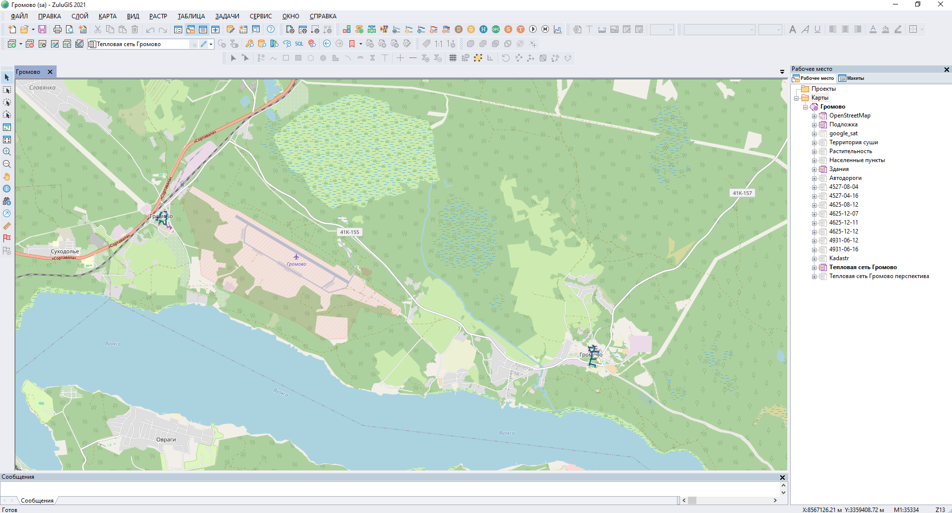
Рисунок 3.1 Изображение тепловой сети на карте с привязкой к местности
Zulu может работать как в локальной системе координат (план-схема), так и в одной из географических проекций.
Система предлагает набор предопределенных систем координат. Кроме того, пользователь может задать свою систему координат с индивидуальными параметрами для поддерживаемых системой проекций. В частности, эта возможность позволит, при известных параметрах (ключах перехода), привязывать данные, хранящиеся в местной системе координат, к одной из глобальных систем координат.
Данные, хранящиеся в разных системах координат, можно отображать на одной карте, в одной из проекций. Данные можно перепроецировать из одной системы координат в другую.

3.2. Паспортизация объектов системы теплоснабжения
В программном комплексе к объектам системы теплоснабжения относятся следующие элементы, которые образуют между собой связанную структуру: источник, участок тепловой сети, узел, потребитель. Каждый элемент имеет свой паспорт объекта, состоящий из описательных характеристик. Среди этих характеристик есть как необходимые для проведения гидравлического расчета и решения иных расчетно-аналитических задач, так и чисто справочные. Процедуры технологического ввода позволяют корректно заполнить базу данных характеристик узлов и участков тепловой сети.
Источник – это символьный объект тепловой сети, моделирующий режим работы котельной или ТЭЦ. В математической модели источник представляется сетевым насосом, создающим располагаемый напор, и подпиточным насосом, определяющим напор в обратном трубопроводе. Условное обозначение источника в зависимости от режима работы представлено на рисунке. При работе нескольких источников на одну сеть, один из них может выступать в качестве пиковой котельной.
Участок – это линейный объект, на котором не меняются: диаметр трубопровода; тип прокладки; вид изоляции; расход теплоносителя.
Двухтрубная тепловая сеть изображается в одну линию и может, в зависимости от желания пользователя, соответствовать или не соответствовать стандартному изображению сети по ГОСТ 21-605-82.
Узел – это символьный объект тепловой сети. В тепловой сети узлами являются все объекты сети, кроме источника, потребителя и участков. В математической модели внутреннее представление объектов (кроме источника, потребителя, перемычки, ЦТП и регуляторов) моделируется двумя узлами, установленными на подающем и обратном трубопроводах.
Простым узлом в модели считается любой узел, чьи свойства специально не оговорены. Простой узел служит только для соединения участков. Такими узлами для модели являются тепловые камеры, ответвления, смены диаметров, смена типа прокладки или типа изоляции и т.д.
Центральный тепловой пункт (ЦТП) – это узел дополнительного регулирования и распределения тепловой энергии. Наличие такого узла подразумевает, что за ним находится тупиковая сеть, с индивидуальными потребителями. В ЦТП может входить только один участок и только один участок может выходить. Причем входящий участок идет со стороны магистрали, а выходящий участок ведет к конечным потребителям. Внутренняя кодировка ЦТП зависит от его схемы присоединения к тепловой сети. Это может быть групповой элеватор, групповой насос смешения, независимое подключение группы потребителей, бойлеры на ГВС и т.д.
Вспомогательный участок – указывает начало трубопроводов горячего водоснабжения при четырехтрубной тепловой сети после ЦТП. Это небольшой участок заканчивается простым узлом, к которому подключается трубопровод горячего водоснабжения.
Потребитель – это конечный объект участка, в который входит один подающий и выходит один обратный трубопровод тепловой сети. Под потребителем понимается абонентский ввод в здание.
Потребитель тепловой энергии характеризуется расчетными нагрузками на систему отопления, систему вентиляции и систему горячего водоснабжения и расчетными температурами на входе, выходе потребителя, и расчетной температурой внутреннего воздуха.
В однолинейном представлении потребитель — это узловой элемент, который может быть связан только с одним участком.
Внутренняя кодировка потребителя существенно зависит от его схемы присоединения к тепловой сети. Схемы могут быть элеваторные, с насосным смешением, с независимым присоединением, с открытым или закрытым отбором воды на ГВС, с регуляторами температуры, отопления, расхода и т.д.
Если в здании несколько узлов ввода, то объектом «потребитель» можно описать каждый ввод. В тоже время как один потребитель можно описать целый квартал или завод, задав для такого потребителя обобщенные тепловые нагрузки.
Обобщенный потребитель – символьный объект тепловой сети, характеризующийся потребляемым расходом сетевой воды или заданным сопротивлением. Таким потребителем можно моделировать, например, общую нагрузку квартала.
Такой объект удобно использовать, когда возникает необходимость рассчитать гидравлику сети без информации о тепловых нагрузках и конкретных схемах присоединения потребителей к тепловой сети. Например, при расчете магистральных сетей информации о квартальных сетях может не быть, а для оценки потерь напора в магистралях достаточно задать обобщенные расходы в точках присоединения кварталов к магистральной сети.
В однолинейном изображении не требуется подключать обобщенного потребителя на отдельном отводящем участке, как в случае простого потребителя. То есть в этот узел может входить и/или выходить любое количество участков. Это позволяет быстро и удобно, с минимальным количеством исходных данных.
Задвижка — это символьный объект тепловой сети, являющийся отсекающим устройством. Задвижка кроме двух режимов работы (открыта, закрыта), может находиться в промежуточном состоянии, которое определяется степенью её закрытия. Промежуточное состояние задвижки должно определятся при её режиме работы.
Перемычка — это символьный объект тепловой сети, моделирующий участок между подающим и обратным трубопроводами.
Насосная станция – символьный объект тепловой сети, характеризующийся заданным напором или напорно-расходной характеристикой установленного насоса.
Насосная станция в однолинейном изображении представляется одним узлом. В зависимости от табличных параметров этого узла насос может быть установлен на подающем или обратном трубопроводе, либо на обоих трубопроводах одновременно. Для задания направления действия насоса в этот узел только один участок обязательно должен входить и только один участок должен выходить.
Насос можно моделировать двумя способами: либо как идеальное устройство, которое изменяет давление в трубопроводе на заданную величину, либо как устройство, работающее с учетом реальной напорно-расходной характеристики конкретного насоса.
Так как напоры на границах рабочей области насоса берутся из справочника и всегда положительны, то направление действия такого насоса будет определяться только направлением входящего в узел участка.
Дросселирующие устройства в однолинейном представлении являются узлами, но во внутренней кодировке — это дополнительные участки с постоянным или переменным сопротивлением.
Дроссельная шайба – это символьный объект тепловой сети, характеризуемый фиксированным сопротивлением, зависящим от диаметра шайбы. Дроссельная шайба имеет два режима работы: вычисляемая и устанавливаемая. Устанавливаемая шайба — это нерегулируемое сопротивление, то величина гасимого шайбой напора зависит от квадрата, проходящего через шайбу расхода.
Регулятор давления - устройство с переменным сопротивлением, которое позволяет поддерживать заданное давление в трубопроводе в определенном диапазоне изменения расхода. Регулятор давления может устанавливаться как на подающем, так и на обратном трубопроводе.
Величина сопротивления регулятора может изменяться в пределах от бесконечности до сопротивления полностью открытого регулятора. Если условия работы сети заставляют регулятор полностью открыться, то он начинает работать как нерегулируемый дросселирующий узел.
Регулятор располагаемого напора – это символьный объект тепловой сети, поддерживающий заданный располагаемый напор после себя.
Работа регулятора располагаемого напора аналогична работе регулятора давления, только в этом случае регулятор старается держать постоянной заданную величину располагаемого напора.
Регулятор расхода – это символьный объект тепловой сети, поддерживающий заданным пользователем расход теплоносителя.
Регулятор можно устанавливать как на подающем, так и на обратном трубопроводе.
В существующих базах данных Zulu Thermo 10.0 предусматриваются стандартные характеристики по приведенным выше типам объектов системы теплоснабжения.
Состав информации по каждому типу объектов носит как информативный характер (например, для источников - наименование предприятия, наименование источника, для потребителей - адрес узла ввода, наименование узла ввода и т.д.), так и необходимый для функционирования расчетной модели (например, для источников - геодезическая отметка, расчетная температура в подающем трубопроводе, расчетная температура холодной воды). Полнота заполнения базы данных по параметрам зависит от наличия исходных данных, предоставленных Заказчиком и опрошенными субъектами системы теплоснабжения населенного пункта.

3.3. Паспортизация и описание расчетных единиц территориального деления, включая административное
В электронной модели системы теплоснабжения районы теплоснабжения представляются как объекты, сгруппированные по территориальному (административному или другому) признаку. Электронная модель схемы теплоснабжения обеспечивает получение данных о единице (единицах) деления в форме запросов.
Режим получения информации используется для просмотра семантической информации по объектам слоя. C помощью запросов можно:
- произвести выборку данных из базы в соответствии с заданными условиями;
- занести одинаковые данные одновременно для группы объектов;
- производить копирование данных из одного поля в другое для группы объектов.

3.4. Гидравлический расчет тепловых сетей любой степени закольцованности, в том числе гидравлический расчет при совместной работе нескольких источников тепловой энергии на единую тепловую сеть
Теплогидравлический расчет ПРК Zulu Thermo 10.0 включает в себя полный набор функциональных компонент и соответствующие им информационные структуры базы данных, необходимых для гидравлического расчета.
Результат гидравлических расчетов системы теплоснабжения может быть сформирован в протоколы Excel и показан в виде пьезометрических графиков.

3.5. Моделирование всех видов переключений, осуществляемых в тепловых сетях, в том числе переключений тепловых нагрузок между источниками тепловой энергии
Программное обеспечение ПРК ZuluThermo 10.0 позволяет проводить моделирование всех видов переключений в «гидравлической модели» сети. Суть заключается в автоматическом отслеживании программой состояния запорно-регулирующей арматуры и насосных агрегатов в базе данных описания тепловой сети. Любое переключение на схеме тепловой сети влечет за собой автоматическое выполнение гидравлического расчета, и, таким образом, в любой момент времени пользователь видит тот гидравлический режим, который соответствует текущему состоянию всей совокупности запорно-регулирующей арматуры и насосных агрегатов на схеме тепловой сети.
Переключения могут быть как одиночными, так и групповыми, для любой выбранной (помеченной) совокупности переключаемых элементов.
Для насосных агрегатов и их групп в модели доступны несколько видов переключений: включение/выключение; дросселирование; изменение частоты вращения привода.
При любом переключении насосных агрегатов в насосной станции или на источнике автоматически пересчитывается суммарная расходно-напорная характеристика всей совокупности работающих насосов.
Для регуляторов давления и расхода переключением является изменение уставки.
Для потребителей переключением является любое из следующих действий: включение/отключение одного или нескольких видов тепловой нагрузки; ограничение одного или нескольких видов тепловой нагрузки; изменение температурного графика или удельных расходов теплоносителя по видам тепловой нагрузки.
Предусмотрена генерация специальных отчетов об отключенных/включенных абонентах и участках тепловой сети, состояние которых изменилось в результате последнего произведенного единичного или группового переключения. Эти отчеты могут содержать любую информацию об этих объектах, содержащуюся в базе данных.
Подсистема гидравлических расчетов позволяет моделировать произвольные режимы, в том числе аварийные и перспективные. Гидравлическое моделирование предполагает внесение в модель каких-то изменений с целью воспроизведения режимных последствий этих изменений, которые искажают реальные данные, описывающие эксплуатируемую тепловую сеть в ее текущем состоянии.
Подсистема гидравлических расчетов содержит специальный инструментарий, позволяющий для целей моделирования создавать и администрировать специальные «модельные» базы – наборы данных, клонируемых из основной (контрольной) базы данных описания тепловой сети, на которых предусматривается произведение любых манипуляций без риска исказить или повредить контрольную базу. Данный механизм также обеспечивает возможность осуществления сравнительного анализа различных режимов работы тепловой сети, реализованных в модельных базах, между собой. В частности, наглядным аналитическим инструментом является сравнительный пьезометрический график, на котором приводятся изменения гидравлического режима, произошедшие в результате тех или иных манипуляций.
В настоящее время переключение тепловых нагрузок между источниками не производится.

3.6. Расчет балансов тепловой энергии по источникам тепловой энергии и по территориальному признаку
В результате расчетов балансов тепловой энергии по источникам и по территориальному признаку, выполняемых в ПРК ZuluThermo 10.0, устанавливается потребность в тепловой энергии существующих и перспективных потребителей в каждом субъекте округа, с целью установления доли полезного отпуска тепловой энергии в сеть и значений потерь энергии. Результаты выполненных расчетов можно экспортировать в Microsoft Excel.

3.7. Расчет потерь тепловой энергии через изоляцию и с утечками теплоносителя
Нормы тепловых потерь через изоляцию трубопроводов рассчитываются в ГИС Zulu Thermo 10.0 на основании «Порядка определения нормативов технологических потерь при передаче тепловой энергии, теплоносителя» (с изменениями и дополнениями), утв. приказом Министерства энергетики РФ от 30.12.2008 г. № 325. Целью данного расчёта является определение нормативных тепловых потерь через изоляцию трубопроводов. Тепловые потери определяются суммарно за год с разбивкой по месяцам. Просмотреть результаты расчёта можно как суммарно по всей тепловой сети, так и по каждому отдельно взятому источнику тепловой энергии. Расчёт может быть выполнен с учётом поправочных коэффициентов на нормы тепловых потерь.
Результаты выполненных расчетов можно экспортировать в Microsoft Excel.

3.8. Расчет показателей надежности систем теплоснабжения
Целью расчета является оценка способности действующих и проектируемых тепловых сетей надежно обеспечивать в течение заданного времени требуемые режимы, параметры и качество теплоснабжения каждого потребителя, а также обоснование необходимости и проверки эффективности реализации мероприятий, повышающих надежность теплоснабжения потребителей тепловой энергии.
Оценка надежности тепловых сетей осуществляется по результатам сравнения расчетных значений показателей надежности с нормированными значениями этих показателей в соответствии с положениями п. 6.26
СП 124.13330.2012.
Обоснование необходимости реализации мероприятий, повышающих надежность теплоснабжения потребителей тепловой энергии, осуществляется по результатам качественного анализа полученных численных значений.
Проверка эффективности реализации мероприятий, повышающих надежность теплоснабжения потребителей, осуществляется путем сравнения исходных (полученных до реализации) значений показателей надежности, с расчетными значениями, полученными после реализации (моделирования реализации) этих мероприятий.

3.9. Групповые изменения характеристик объектов (участков тепловых сетей, потребителей) по заданным критериям с целью моделирования различных перспективных вариантов схем теплоснабжения
Групповые изменения характеристик объектов применимы для различных целей и задач гидравлического моделирования, однако его основное предназначение – калибровка расчетной гидравлической модели тепловой сети. Трубопроводы реальной тепловой сети всегда имеют физические характеристики, отличающиеся от проектных, в силу происходящих во времени изменений – коррозии и выпадения отложений, отражающихся на изменении эквивалентной шероховатости и уменьшении внутреннего диаметра вследствие зарастания. Очевидно, что эти изменения влияют на гидравлические сопротивления участков трубопроводов, и в масштабах сети в целом это приводит к весьма значительным расхождением результатам гидравлического расчета по «проектным» значениям с реальным гидравлическим режимом, наблюдаемым в эксплуатируемой тепловой сети. С другой стороны измерить действительные значения шероховатостей и внутренних диаметров участков действующей тепловой сети не представляется возможным, поскольку это потребовало бы массового вскрытия трубопроводов, что вряд ли реализуемо.

3.10. Сравнительные пьезометрические графики для разработки и анализа сценариев перспективного развития тепловых сетей
Сравнительные пьезометрические графики одновременно отображают графики давлений тепловой сети, рассчитанные в двух различных базах: контрольной, показывающей существующий гидравлический режим и модельной, показывающей перспективный гидравлический режим. Данный инструментарий реализован в модели тепловых сетей и является удобным средством анализа.
На рисунках 1.28 – 1.33 приведены пъезометрические графики для фактического режима работы системы теплоснабжения (расчетный режим работы).

3.11. Изменения гидравлических режимов, определяемые в порядке, установленном методическими указаниями по разработке схем теплоснабжения, с учетом изменений в составе оборудования источников тепловой энергии, тепловой сети и теплопотребляющих установок за период, предшествующий актуализации схемы теплоснабжения
При текущей актуализации схемы теплоснабжения была актуализирована электронная гидравлическая модель системы централизованного теплоснабжения Громовского сельского поселения.

ГЛАВА 4. СУЩЕСТВУЮЩИЕ И ПЕРСПЕКТИВНЫЕ БАЛАНСЫ ТЕПЛОВОЙ МОЩНОСТИ ИСТОЧНИКОВ ТЕПЛОВОЙ ЭНЕРГИИ И ТЕПЛОВОЙ НАГРУЗКИ ПОТРЕБИТЕЛЕЙ

4.1. Балансы существующей на базовый период схемы теплоснабжения (актуализации схемы теплоснабжения) тепловой мощности и перспективной тепловой нагрузки в каждой из зон действия источников тепловой энергии с определением резервов (дефицитов) существующей располагаемой тепловой мощности источников тепловой энергии, устанавливаемых на основании величины расчетной тепловой нагрузки, а в ценовых зонах теплоснабжения – балансы существующей на базовый период схемы теплоснабжения (актуализации схемы теплоснабжения) тепловой мощности и перспективной тепловой нагрузки в каждой системе теплоснабжения с указанием сведений о значениях существующей и перспективной тепловой мощности источников тепловой энергии, находящихся в государственной или муниципальной собственности и являющихся объектами концессионных соглашений или договоров аренды

На территории Громовского сельского поселения функционируют следующие источники централизованного теплоснабжения:
- котельная пос. Громово, ул. Центральная, 18;
- котельная ст. Громово, ул. Строителей, 15;
- котельная пос. Владимировка, ул. Ладожская, 15.
Баланс тепловой мощности подразумевает соответствие подключенной тепловой нагрузки располагаемой тепловой мощности оборудования источников.
Тепловая нагрузка потребителей рассчитывается как необходимое количество тепловой энергии для создания благоприятного микроклимата в помещениях потребителя при расчетной температуре наружного воздуха.
Расчетная температура наружного воздуха устанавливается нормами как температура воздуха наиболее холодной пятидневки обеспеченностью 0,92.
Для данного региона расчетная температура наружного воздуха минус 26 °С.
При отсутствии баланса тепловой мощности в холодный период года и при достижении температур наружного воздуха значений, близких к расчётным, появляется дефицит тепловой энергии и, как следствие, ухудшение микроклимата в помещениях потребителей.
Для определения баланса тепловой мощности необходимо знать максимальную возможную тепловую производительность источников, суммарную тепловую нагрузку потребителей и тепловые потери в тепловых сетях.
В таблице 4.1 приведены существующие и перспективные балансы тепловой мощности и тепловой нагрузки потребителей.

Таблица 4.1 Существующие и перспективные балансы тепловой мощности и тепловой нагрузки потребителей Громовского сельского поселения
Источник тепловой энергии | Гкал/ч
 | 2023 год | 2024 год | 2025 год | 2026 год | 2027 год | 2028 год | 2029 год | 2030 год | 2031 год
Котельная пос. Громово (до 2028 года - существующая угольная котельная; с 2028 года - новая газовая котельная)
Установленная мощность, Гкал/ч | 7,280 | 7,280 | 7,280 | 7,280 | 3,060 | 3,060 | 3,060 | 3,060 | 3,060
Располагаемая мощность, Гкал/ч | 7,280 | 7,280 | 7,280 | 7,280 | 3,060 | 3,060 | 3,060 | 3,060 | 3,060
Собственные нужды (максимальные, приведенные к температуре наружного воздуха для проектиро-вания системы отопления, минус 26 ^{о}С), Гкал/ч  (до 2028 года - утвержденные органом госрегули-рования, после 2028 года - в соответствии с данными ООО "Северная компания") | 0,04051 | 0,04051 | 0,04051 | 0,04051 | 0,0867 | 0,0867 | 0,0867 | 0,0867 | 0,0867
Тепловая мощность "нетто" источников, Гкал/ч | 7,2395 | 7,2395 | 7,2395 | 7,2395 | 2,9733 | 2,9733 | 2,9733 | 2,9733 | 2,9733
Тепловая нагрузка потребителей (отопление, ГВС) (с учетом перспективной тепловой нагрузки системы ГВС при подключении жилых домов  ул. Центральная, 1, 2, 3; школы, ул. Центральная, 13), Гкал/ч | 1,6087 | 1,6087 | 1,6087 | 1,6087 | 1,6087 | 1,6257 | 1,6257 | 1,6257 | 1,6257
Потери в тепловых сетях, Гкал/ч (тепловые сети, эксплуатируемые ООО "Энерго-Ресурс") | 0,1010 | 0,1010 | 0,1010 | 0,1004 | 0,0907 | 0,0907 | 0,0907 | 0,0907 | 0,0907
Резерв/дефицит тепловой мощности, Гкал/ч | 5,5298 | 5,5298 | 5,5298 | 5,5304 | 1,2739 | 1,2569 | 1,2569 | 1,2569 | 1,2569
Котельная ст. Громово (до 2028 года - существующая угольная котельная; с 2028 года - новая газовая котельная)
Установленная мощность, Гкал/ч | 9,660 | 9,660 | 9,660 | 9,660 | 3,030 | 3,060 | 3,060 | 3,060 | 3,060
Располагаемая мощность, Гкал/ч | 5,370 | 5,370 | 5,370 | 5,370 | 3,060 | 3,060 | 3,060 | 3,060 | 3,060

Продолжение таблицы 4.1
Источник тепловой энергии | Гкал/ч
 | 2023 год | 2024 год | 2025 год | 2026 год | 2027 год | 2028 год | 2029 год | 2030 год | 2031 год
Собственные нужды (максимальные, приведенные к температуре наружного воздуха для проектиро-вания системы отопления, минус 26 ^{о}С), Гкал/ч (до 2028 года - утвержденные органом госрегулиро-вания, после 2028 года - в соответствии с данными ООО "Северная компания") | 0,0546 | 0,0546 | 0,0546 | 0,0546 | 0,0867 | 0,0867 | 0,0867 | 0,0867 | 0,0867
Тепловая мощность "нетто" источников, Гкал/ч | 5,3154 | 5,3154 | 5,3154 | 5,3154 | 2,9733 | 2,9733 | 2,9733 | 2,9733 | 2,9733
Тепловая нагрузка потребителей (отопление, ГВС), Гкал/ч | 2,0357 | 2,0357 | 2,0357 | 2,0357 | 2,0357 | 2,0357 | 2,0357 | 2,0357 | 2,0357
Потери в тепловых сетях, Гкал/ч (тепловые сети, эксплуатируемые ООО "Энерго-Ресурс") | 0,0933 | 0,0933 | 0,0933 | 0,0933 | 0,0835 | 0,0758 | 0,0758 | 0,0758 | 0,0758
Резерв/дефицит тепловой мощности, Гкал/ч | 3,1864 | 3,1864 | 3,1864 | 3,1864 | 0,8541 | 0,8618 | 0,8618 | 0,8618 | 0,8618
Котельная пос. Владимировка (до 2029 года - существующая угольная котельная; с 2029 года - электрокотельная в существующем здании)
Установленная мощность, Гкал/ч | 1,21 | 1,21 | 1,21 | 1,21 | 1,21 | 1,21 | 0,344 | 0,344 | 0,344
Располагаемая мощность, Гкал/ч | 0,69 | 0,69 | 0,69 | 0,69 | 0,69 | 0,69 | 0,344 | 0,344 | 0,344
Собственные нужды (максимальные, приведенные к температуре наружного воздуха для проектирования системы отопления, минус 26 ^{о}С), Гкал/ч (до 2028 года - утвержденные органом госрегулирования, после 2028 года - в соответствии с данными ООО "Северная компания") | 0,00637 | 0,00637 | 0,00637 | 0,00637 | 0,00637 | 0,00637 | 0,0066 | 0,0066 | 0,0066
Тепловая мощность "нетто" источников, Гкал/ч | 0,68363 | 0,68363 | 0,68363 | 0,68363 | 0,68363 | 0,68363 | 0,3374 | 0,3374 | 0,3374
Тепловая нагрузка потребителей (отопление), Гкал/ч | 0,264 | 0,264 | 0,264 | 0,264 | 0,264 | 0,264 | 0,264 | 0,264 | 0,264
Потери в тепловых сетях, Гкал/ч (тепловые сети, эксплуатируемые ООО "Энерго-Ресурс") | 0,0143 | 0,0143 | 0,0143 | 0,0143 | 0,0143 | 0,0143 | 0,0143 | 0,0143 | 0,0143
Резерв/дефицит тепловой мощности, Гкал/ч | 0,40533 | 0,40533 | 0,40533 | 0,40533 | 0,40533 | 0,40533 | 0,0591 | 0,0591 | 0,0591

4.2. Гидравлический расчет передачи теплоносителя для каждого магитрального вывода с целью ограничения возможности (невозможности) обеспечения тепловой энергии существующих и перспективных потребителей, присоединенных к тепловой сети от каждого источника тепловой энергии

С целью определения резерва пропускной способности существующих тепловых сетей в существующих зонах действия источников тепловой энергии выполнено моделирование присоединения тепловой нагрузки каждого потребителя к магистральной тепловой сети и построены пьезометрические графики.
Гидравлический расчет выполнен с использованием электронной модели системы теплоснабжения Громовского сельского поселения в ПРК Zulu 10.0.
По результатам гидравлического расчета сделаны выводы:
- о необходимости реконструкции всех участков сетей системы ГВС с изменением технических характеристик трубопроводов;
- о необходимости реконструкции участков тепловых сетей системы отопления с изменением технических характеристик трубопроводов:
а) реконструкция с изменением диаметра участка сети СО "жилой дом
ул. Строителей, 8 – УЗ-1" с подвальной прокладкой ППУ-трубопровода D_{н} 108 мм
L = 10 м (в двухтрубном исчислении) и демонтажом сущ. участка трубопровода "жилой дом ул. Строителей, 8 – 4.1" 1989 года прокладки подвальной прокладки
Dн 108 мм L = 1 м (в двухтрубном исчислении), демонтаж существующего участка трубопровода "4.1 – УЗ-1" 1989 года подвальной прокладки D_{н} 89 мм L = 9 м (в двухтрубном исчислении);
б) реконструкция с изменением диаметра участка сети СО "УЗ-1 – УЗ-3" с подвальной прокладкой ППУ-трубопровода Dн 76 мм L = 28 м (в двухтрубном исчислении) и демонтажом существующего участка трубопровода 1989 года подвальной прокладки Dн 89 мм L = 28 м (в двухтр. исчислении);
в) реконструкция с изменением диаметра участка сети СО "УЗ-3 – жилой дом
ул. Строителей, 8" с подвальной прокладкой ППУ-трубопровода Dн 57 мм L = 5 м (в двухтрубном исчислении), демонтаж существующем участка трубопровода 1989 года подвальной прокладки Dн 89 мм L = 5 м (в двухтр. исчислении).
г) реконструкция с изменением диаметра участка сети СО "жилой дом
ул. Строителей, 8 – здание магазина" с прокладкой ППУ-трубопровода Dн 57 мм
L = 42 м (в двухтр. исчислении).

4.3. Выводы о резервах (дефицитах) существующей системы теплоснабжения при обеспечении перспективной тепловой нагрузки потребителей

Балансы тепловой мощности источников тепловой энергии и перспективной тепловой нагрузки на территории Громовского сельского поселения на расчетный срок до 2031 года представлены в таблице 4.1 п. 4.1.
Резервы тепловой энергии выявлены во всех зонах действия источников тепловой энергии.

4.4. Описание изменений существующих и перспективных балансов тепловой мощности источников тепловой энергии и тепловой нагрузки потребителей для каждой системы теплоснабжения за период, предшествующий актуализации схемы теплоснабжения

При актуализации схемы теплоснабжения произведено уточнение существующих и перспективных балансов тепловой мощности источников и тепловой нагрузки потребителей для систем теплоснабжения на территории Громовского сельского поселения.
Балансы тепловой мощности источников тепловой энергии и тепловой нагрузки потребителей актуализированы с учетом мероприятий по строительству новых газовых блочно-модульных котельных с выводом из эксплуатации существующих котельных пос. Громово, ул. Центральная, 18; котельная
ст. Громово, ул. Строителей, 15 и реконструкции существующей угольной котельной пос. Владимировка, ул. Ладожская, 15 с демонтажем существующего оборудования и установкой электрокотлов, подключения жилых домов
пос. Громово, ул. Центральная, 1, 2, 3, школы ул. Центральная, 13 к системе централизованного хозяйственно-бытового горячего водоснабжения и расчета нормативных потерь при транспортировке тепловой энергии (определены в соответствии с «Порядком определения нормативов технологических потерь при передаче тепловой энергии, теплоносителя» в п. 1.3.13).

